Федеральное государственное автономное учреждение
научно-исследовательский институт «Восход»

Учебное пособие по теме

«Базовый курс по работе в подсистеме «Облачный архив»
ГИС «Платформа ЦХЭД»

Версия СПО 5.2.0

2024 год

Содержание
Перечень принятых сокращений 5
Введение 6
1 Общие сведения 7
1.1 Назначение Подсистемы 7
1.2 Номенклатуры дел 8
1.3 Дела 11
1.4 Реестр видов документов и сроки хранения 14
1.5 Электронные архивные документы 15
1.6 Описи дел 18
1.6.1 Сдаточные описи и процессы их обработки 18
1.6.2 Сводные описи и процессы их обработки 21
1.7 Роли пользователей 27
1.8 Формирование экспертной комиссии и участников согласований 29
2 Начало работы в Подсистеме 37
2.1 Авторизация пользователя через логин-пароль 38
2.2 Авторизация через ЕСИА 40
2.3 Восстановление пароля 42
2.4 Структура окна Подсистемы 44
2.5 Поиск и фильтрация объектов в списках 48
3 Ведение реестра видов документов. Сроки хранения 52
3.1 Структура реестра видов документов 52
3.2 Создание реестра видов документов 55
3.2.1 Создание реестра видов документов на основе типового реестра 56
3.2.2 Создание нового реестра видов документов вручную 60
3.2.3 Редактирование реестра видов документов 66
4 Ведение номенклатуры дел 69
4.1 Список номенклатур дел 69
4.2 Поиск номенклатуры дел 71
4.3 Просмотр номенклатуры 74
4.4 Создание номенклатуры 75
4.4.1 Добавление номенклатуры вручную 75
4.4.2 Загрузка номенклатуры из файла 82
4.4.3 Создание номенклатуры копированием 85
4.5 Редактирование номенклатуры 89
4.6 Перевод номенклатуры в статус «Действующая» 91
4.7 Отправка действующей номенклатуры дел в архивное учреждение (ЦХЭД) 94
5 Ведение дел 96
5.1 Создание дела 97
5.2 Добавление дел в номенклатуру 100
5.3 Загрузка дел из файла 104
5.4 Просмотр дела 104
5.4.1 Просмотр списка всех дел 105
5.4.2 Просмотр карточки дела 108
5.5 Редактирование дела 111
5.6 Закрытие дела 113
5.7 Возвращение закрытого дела для редактирования 115
6 Работа с электронными архивными документами 118
6.1 Список электронных документов. Поиск и просмотр. 118
6.1.1 Список электронных документов 119
6.1.2 Поиск электронного документа 121
6.1.3 Просмотр электронного документа 125
6.2 Создание электронного документа 129
6.2.1 Ввод документа вручную 130
6.2.2 Загрузка ЭАД из файла CSV 134
6.2.3 Загрузка электронных документов и их обновлений из СЭД 136
6.3 Редактирование электронного документа 137
6.4 Прикрепление документа к делу 139
6.5 Документы с грифом «ДСП» 142
6.6 Просмотр истории действий с документом 143
7 Передача дел из подразделения в архив организации по сдаточной описи 145
7.1 Подготовка сдаточной описи 145
7.1.1 Список сдаточных описей 146
7.1.2 Создание сдаточной описи 149
7.1.3 Редактирование сдаточной описи 154
7.1.4 Отправка сдаточной описи на согласование 155
7.2 Согласование сдаточной описи архивистом 158
7.3 Утверждение сдаточной описи руководителем 162
8 Передача дел на хранение по сводной описи 165
8.1 Подготовка сводной описи 165
8.1.1 Список сводных описей 165
8.1.2 Создание сводной описи 168
8.1.3 Редактирование проекта сводной описи 176
8.1.4 Создание согласования сводной описи экспертной комиссией 177
8.1.5 Отслеживание статуса согласования сводной описи 182
8.2 Согласование/утверждение сводной описи ЭК ОИК и ЭПК архивного учреждения 183
8.2.1 Согласование сводной описи согласующими ЭК 183
8.2.2 Утверждение сводной описи председателем ЭК 187
8.2.3 Отслеживание статуса согласования ЭПК 193
8.2.4 Утверждение описи руководителем архива ОИК 197
8.3 Передача дел постоянного срока хранения в государственный архив 202
8.3.1 Отправка утвержденной описи дел постоянного срока хранения в государственный архив 202
8.3.2 Отправка документов постоянного срока хранения по утвержденной сводной описи дел в государственный архив 202
8.3.3 Получение и обработка акта приема-передачи из государственного архива 203
8.4 Передача дел временного срока хранения во временное хранилище 207
8.4.1 Отправка описи дел временного срока хранения во временное хранилище 207
8.4.2 Отправка документов временного срока хранения во временное хранилище 207
9 Уничтожение документов с истекшим сроком хранения по акту 212
9.1 Формирование акта об уничтожении 212
9.2 Отправка акта об уничтожении на согласование 216
9.3 Согласование акта об уничтожении ЭК ОИК 219
9.3.1 Согласование акта об уничтожении согласующими 220
9.3.2 Согласование акта об уничтожении председателем ЭК ОИК 222
9.3.3 Утверждение акта об уничтожении руководителем архива 225
9.4 Проверка факта уничтожения документа 228

Перечень принятых сокращений
Сокращение |  | Описание
ДСП | – | Гриф документа «Для служебного пользования»
ЕСИА | – | Единая система идентификации и аутентификации
МЧД | – | Машиночитаемая доверенность
МЭДО | – | Федеральная информационная система межведомственного электронного документооборота
ОИК | – | Организация-источник комплектования
‍Подсистема | – | Подсистема «Облачный архив»
СЭД | – | Система электронного документооборота
ЦХЭД | – | Подсистема «Центр хранения электронных документов»
‍ЦЭК | – | Центральная экспертная комиссия
ЭАД | – | Электронный архивный документ
ЭК | – | Экспертная комиссия
ЭПК | – | Экспертно-проверочная комиссия
CSV | – | (англ. Comma-Separated Values) - текстовый формат, предназначенный для хранения табличных данных.

Введение
Подсистема «Облачный архив» государственной информационной системы «Платформа «Центр хранения электронных документов» предназначена для организации временного хранения электронных архивных документов с сохранением их юридической значимости и передачи документов в подсистему «Центр хранения электронных документов».
Настоящий курс предназначен для ознакомления с порядком выполнения основных функций подсистемы «Облачный архив» всех категорий пользователей.
В рамках курса будут рассмотрены следующие темы:
- общие сведения о подсистеме «Облачный архив»;
- начало работы в подсистеме «Облачный архив»;
- ведение реестра видов документов, сроки хранения;
- ведение номенклатуры дел;
- ведение дел;
- работа с электронными архивными документами;
- передача дел из подразделения в архив организации по сдаточной описи;
- передача дел на хранение по сводной описи;
- уничтожение документов с истекшим сроком хранения по акту.
- Общие сведения
В рамках данной темы будут рассмотрены следующие разделы:
- назначение подсистемы «Облачный архив»;
- номенклатуры дел;
- дела;
- реестр видов документов и сроки хранения;
- электронные архивные документы;
- описи дел/документов;
- роли пользователей;
- формирование экспертной комиссии и участников согласований.
  - Назначение Подсистемы
Подсистема «Облачный архив» (далее - Подсистема) предназначена для организации временного хранения электронных архивных документов организаций-источников комплектования (ОИК) с сохранением их юридической значимости и передачи документов в подсистему «ЦХЭД» (далее также «ЦХЭД»).
Подсистема представляет собой комплекс функциональных и технических решений, обеспечивающих прием из систем электронного документооборота (СЭД), иных информационных систем либо посредством ручной загрузки электронных архивных документов и дел, завершенных делопроизводством, автоматизированное комплектование и временное хранение электронных архивных документов (ЭАД) до передачи их на постоянное хранение в «ЦХЭД» либо уничтожение в установленном порядке.
В Подсистеме автоматизированы следующие основные процессы:
- авторизация пользователей Подсистемы в «Единой системе идентификации и аутентификации» (ЕСИА);
- ведение реестра видов документов;
- ведение номенклатур дел, направление номенклатуры дел в «ЦХЭД»;
- прием из СЭД и иных информационных систем организации электронных документов и дел;
- получение и обработка электронных документов и скан-образов документов на бумажных носителях при включении их в Подсистему;
- проверка получаемых ЭАД на наличие вирусов;
- семантический полнотекстовый поиск по документам (все содержимое ЭАД), содержащих машиночитаемую текстовую информацию;
- ограничение доступа к ЭАД, имеющим ограничительную отметку «ДСП»;
- формирование уведомлений по результатам проверки целостности состояния ЭАД;
- подготовка и передача документов сотрудниками структурных подразделений ведомства на ведомственное хранение;
- временное хранение ЭАД с обеспечением их юридической значимости;
- обеспечение доступа к хранимым документам;
- присвоение идентификационного учетного номера (архивного шифра) ЭАД;
- формирование, хранение и отправка ЭАД и описей дел/документов в «ЦХЭД»;
- формирование актов приема-передачи дел архивных документов и обмен ими с «ЦХЭД»;
- выделение к уничтожению документов с истекшим сроком хранения, формирование актов об уничтожении документов;
- синхронизация справочников из «ЦХЭД» (Архивы, Фонды);
- формирование печатных форм описей дел/документов.
  - Номенклатуры дел
Единицей классификации и систематизации документов (по структурному, функциональному, тематическому признакам и срокам хранения, вне зависимости от вида носителя информации) в документальном фонде является дело. Для учета дел, содержащих документы документального фонда, в организации составляется номенклатура дел.
Все документы, внесенные в Подсистему, требующие архивации и хранения, должны быть подкреплены в дела, входящие в состав номенклатур дел.
Номенклатура дел является основой для формирования дел и составления описей дел, документов постоянного и временных (свыше 10 лет) сроков хранения, в том числе по личному составу, а также для учета дел временных (до 10 лет включительно) сроков хранения.
Для работы с делами определённого года в Подсистеме создается карточка номенклатуры дел, где заполняется информация о структуре номенклатуры и делах, входящих в её состав в течение 1 года. Одна карточка номенклатуры может соответствовать строго только одному году. На следующий год должна быть заведена карточка номенклатуры, соответствующая следующему году.
В процессе работы в Подсистеме карточка номенклатуры дел может принимать статусы:
- «Редактирование» - если номенклатура находится на этапе наполнения и корректировки;
- «Действующая» - если номенклатура переведена в действующую.
Порядок присвоения статусов карточке номенклатуры дел приведен на Рисунок 1.1.
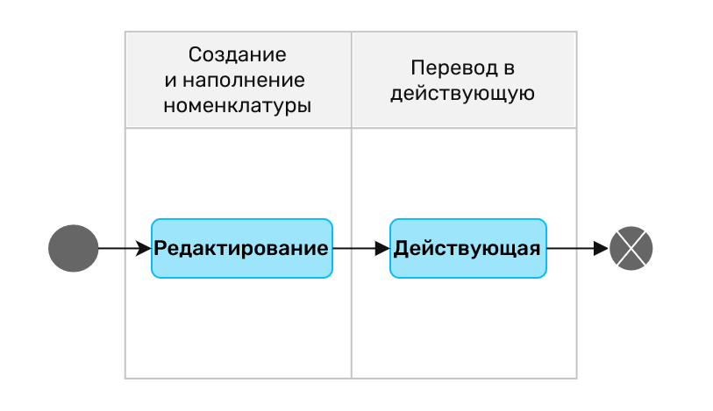
- . Порядок присвоения статусов карточке номенклатуры дел в Подсистеме
Номенклатура дел государственного органа, органа местного самоуправления, организации-источника комплектования государственного (муниципального) архива один раз в 5 лет (в случае изменения функций и структуры организации номенклатура дел подлежит пересоставлению, согласованию и утверждению раньше указанного периода) представляется руководителем или уполномоченным им лицом на рассмотрение экспертно-проверочной комиссии федерального государственного архива, или экспертно-проверочной комиссии субъекта Российской Федерации, или экспертно-проверочной комиссии научной организации, включенной в перечень, утверждаемый Правительством Российской Федерации (далее - ЭПК архивного учреждения).
Подсистема позволяет выполнить автоматизированную отправку номенклатуры дел в необходимый государственный архив, в котором установлена подсистема «ЦХЭД» и поддерживается обмен с подсистемой «Облачный архив». В процессе отправки и приема номенклатуры дел в «ЦХЭД» государственного архива карточка номенклатуры дел может принимать следующие статусы отправки в «ЦХЭД»:
- «нет отправки в ЦХЭД» - если номенклатура никогда не отправлялась в «ЦХЭД»;
- «отправлен в ЦХЭД» - если транспортный контейнер (ТК) с номенклатурой дел отправлен в «ЦХЭД», но еще не получена квитанция о доставке;
- «доставлен в ЦХЭД» - если пришла ответная квитанция, о том что транспортный контейнер с номенклатурой дел доставлен в «ЦХЭД»;
- «не доставлен в ЦХЭД» - если пришла ответная квитанция, о том что транспортный контейнер с номенклатурой дел не доставлен в «ЦХЭД» (ошибка, не пройден контроль целостности и т.п.);
- «принят в ЦХЭД» - если получено сообщение из «ЦХЭД» архива о приеме транспортного контейнера с номенклатурой дел;
- «не принят в ЦХЭД» - если получено сообщение из «ЦХЭД» архива об отказе в приеме транспортного контейнера с номенклатурой дел;
- «заменен в ЦХЭД» - если получена информация из «ЦХЭД» о приеме более нового транспортного контейнера с той же номенклатурой дел.
Порядок присвоения статусов отправки в «ЦХЭД» приведен на Рисунок 1.2.
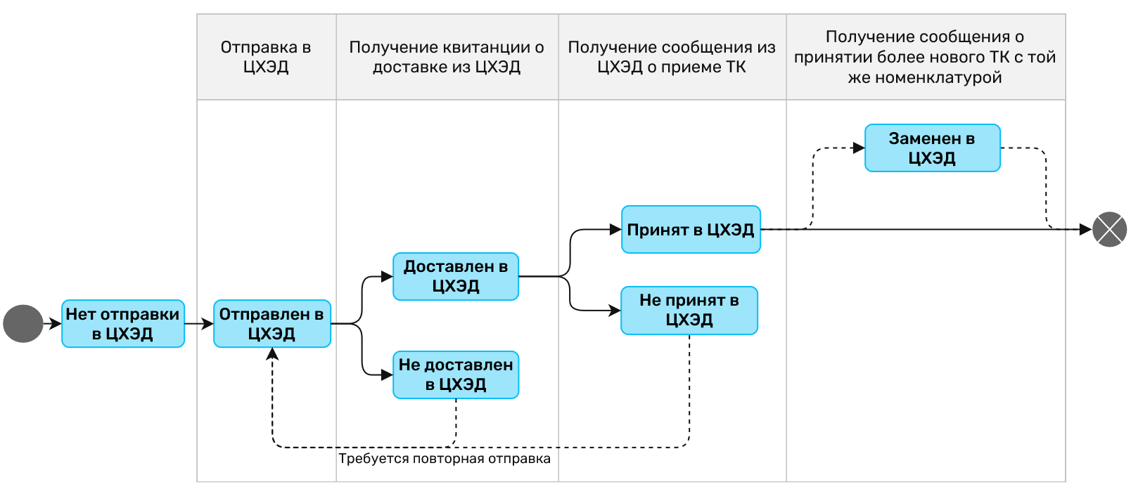
- . Порядок присвоения статусов отправки в «ЦХЭД» карточке номенклатуры дел в Подсистеме
  - Дела
Все документы, внесенные в Подсистему, требующие архивации и хранения, должны быть подкреплены в карточки дел, входящих в состав номенклатур дел Подсистемы. Дело не может быть создано в Подсистеме, пока не создана номенклатура дел этого года.
Каждое дело в Подсистеме имеет набор признаков, которые указывают на вид и параметры документов, входящих в состав дела:
- «Заголовок дела» - заголовок дела, согласно утвержденной номенклатуре дел;
- «Индекс дела» - индекс (номер) дела, согласно утвержденной номенклатуре дел;
- «Вид носителя» - признак формируется Подсистемой автоматически на основе документов, которые прикреплены к делу. Возможны значения: «Электронный» или «Гибрид». Значение «Электронный» присваивается делу, если в его состав прикреплены только документы с указанным видом носителя «Электронный вид». Если в состав дела входит хотя бы один документ с видом носителя «Бумага», делу автоматически присваивается вид носителя «Гибрид».
- «Статья» - статья хранения согласно реестру видов документов, признак задает пользователь при создании и редактировании дела. Статья хранения задаёт срок хранения делу и всем документам, прикрепленным к нему.
- «Срок хранения» - срок хранения документов, входящих в состав дела. Формируется на основе указанной для дела статьи, согласно реестру видов документов.
- «Вид хранения» - признак, формируемый Подсистемой автоматически на основе срока хранения дела («Постоянно», «Временно», «ДЗН» (до замены новыми), «ДЛО» (до ликвидации организации), «ДМН» (до минования надобности).
- «Подразделение» - подразделение, к которому привязано дело. Дело автоматически наследует этот признак из раздела номенклатуры, в котором создано это дело. Признак может быть не заполнен, если у раздела номенклатуры, к которому относится дело, не указано подразделение. Данный признак предусмотрен в Подсистеме для разграничения прав доступа между пользователями из разных подразделений. Если для дела задано подразделение, то с таким делом (и документами в нём) могут работать только пользователи, в профиле которых указано то же подразделение, либо пользователи, у которых не задано ни одно подразделение.
- «Информация о бумажном носителе»→«Место размещения» - текстовое поле, в которое внесена информация о месте хранения бумажных документов, входящих в состав дела. Заполняется в случае, если в составе дела есть документы на бумажном носителе.
- «Переходящее» - признак, обозначающий, что данное дело не закрывается в конце года и может входить в состав нескольких номенклатур дел (номенклатур за разные года) (технически – каждый год создается его продолжение в рамках номенклатуры одного года).
В целях исключения случаев потери документов, входящих в состав дел, дела не могут быть удалены из Подсистемы. Дело можно открепить от номенклатуры определённого года, в этом случае дело следует отредактировать и прикрепить к другой номенклатуре или другому разделу номенклатуры.
Когда формирование дела документами завершено, перед передачей дела по описи на хранение, дело должно быть закрыто.
Для отслеживания состояния дела предусмотрено присвоение карточке дела следующих статусов:
- «Активно» - для дел, которые входят в состав номенклатур и находятся в процессе редактирования и наполнения документами;
- «Удалено из номенклатур» - для дел, которые удалены из первичной номенклатуры, но не добавлены ни в одну другую номенклатуру (либо в ту же номенклатуру повторно);
- «Закрыто» - для дел, формирование документами которых завершено, готовых к сдаче на хранение.
Порядок присвоения статусов карточке дела приведен на Рисунок 1.3.
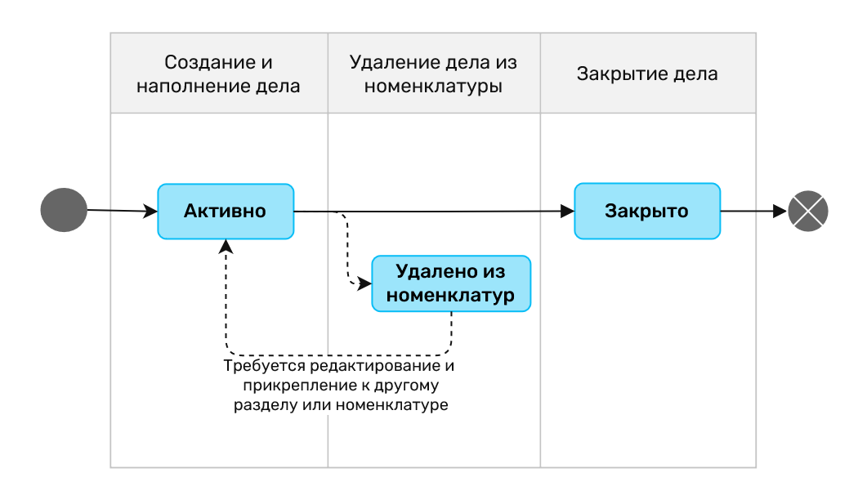
- . Порядок присвоения статусов карточке дела
  - Реестр видов документов и сроки хранения
Сроки хранения документов, образующихся в процессе деятельности организации и введённых в Подсистему, регулируются отдельным справочником организации — реестром видов документов.
Реестр видов документов является перечнем документов, образующихся в процессе деятельности организации, а также в процессе деятельности подведомственных им организаций с указанием сроков их хранения. Указанный перечень (реестр) согласно ч. 6.2 приказа Федерального архивного агентства от 22 мая 2019 г. №71 «Об утверждении Правил делопроизводства в государственных органах, органах местного самоуправления» разрабатывается и утверждается государственными органами Российской Федерации по согласованию с уполномоченным федеральным органом исполнительной власти в сфере архивного дела и делопроизводства.
Реестр видов документов в Подсистеме создается для каждой организации. Реестр может быть создан путём копирования типового реестра управленческих документов (предварительно имеющемся в Подсистеме), либо может быть создан вручную. В реестре указывается перечень статей хранения документов и соответствующих им сроков хранения.
Для каждой карточки дела в Подсистеме указывается статья хранения из справочника реестра видов документов, которая определяет сроки хранения документов, добавленных в дело.
В Подсистеме предусмотрены следующие виды сроков хранения:
- «Временно» - временный срок хранения с указанием:
  - количества лет (полное число, например 5, 7, 14 ,50 и т.п.);
  - признаков:
    - «ЭК» - если по истечении срока хранения требуется рассмотрение дел (документов) экспертной комиссией организации;
    - «ЭПК» - если по истечении срока хранения требуется рассмотрение дел (документов) ЭПК архивного учреждения;
- «Постоянно» - постоянный срок хранения;
- «ДЗН» - до замены новыми;
- «ДЛО» - до ликвидации организации;
- «ДМН» - до минования надобности.
  - Электронные архивные документы
Основным объектом хранения информации о документе в Подсистеме является карточка электронного архивного документа.
Карточка электронного архивного документа представляет собой набор атрибутов и блоков для фиксирования информации о документе.
Для передачи документа на хранение карточка документа прикрепляется к делу.
Некоторые атрибуты карточки документа заполняются пользователями Подсистемы, другая часть атрибутов наследуется из дела, к которому прикреплен документ. Третья часть атрибутов формируется Подсистемой автоматически в процессе обработки и передачи документа на хранение.
Атрибуты документа, которые заполняются (а в случае автоматической загрузки, могут быть отредактированы) пользователями:
- «Регистрационный номер» - регистрационный номер документа;
- «Дата регистрации» - дата регистрации документа;
- «Вид носителя» - вид носителя основного документа, предусмотрены значения: «Электронный» или «Бумага»;
- «Источник» - источник, откуда документ введён в Подсистему. Перечень источников в Подсистеме задается индивидуально для каждой организации в справочнике «Источники» (например: «СЭД Практика», «АРМ МЭДО ДСП», «Массовая загрузка из файла» и т.п.);
- «Идентификатор ЭД в источнике» - идентификатор документа в источнике;
- «Подразделение» - подразделение, к которому относится документ (необязательно). Если задано подразделение, то к документу имеют доступ только пользователи, в профиле которых указано это подразделение, либо пользователи, у которых не задано ни одно подразделение;
- «Индекс и заголовок дела» - дело, к которому относится документ.
Атрибуты документа, которые наследуются из дела, к которому прикреплен документ:
- «Вид хранения» - признак, наследуемый из карточки дела, к которому привязан документ («Постоянно», «Временно», «ДЗН», «ДЛО», «ДМН»);
- «Срок хранения во временном хранилище» - количество лет хранения документа, наследуемое из карточки привязанного дела, и дата истечения срока хранения.
- «Информация о бумажном носителе» - информация о местоположении бумажного носителя, наследуется из дела, к которому прикреплен документ.
Атрибуты документа, которые формируются Подсистемой автоматически в процессе обработки и передачи документа на хранение:
- «Дата и время создания в системе» - дата создания документа в Подсистеме;
- «Дата последнего обновления» - дата последнего обновления в Подсистеме;
- «Архивный шифр» - шифр, состоящий из краткого наименования архива, номера архивного фонда, номера описи дел, документов, номера дела по описи, номера документа в деле. Присваивается делам и документам, внесенным в сводную опись дел, после ее утверждения экспертной комиссией ОИК или ЭПК архивного учреждения;
- «Статус» - статус обработки документа.
В процессе создания, наполнения и обработки информации карточка документа может принимать следующие статусы обработки:
- «Черновик» - сохраненная карточка документа, созданная пользователем вручную или путем загрузки из CSV, в которой не указано дело и не прикреплено ни одного файла документа;
- «Новый» - сохраненная карточка документа, созданная пользователем вручную, в которой прикреплен файл документа, но не указано дело;
- «Новый из МЭДО» - карточка документа после автоматического получения документа по каналу МЭДО, в которой не указано дело;
- «Принят из загрузки» - карточка документа после массовой загрузки с использованием скрипта, в которой не указано дело;
- «Обработан» - сохраненная карточка документа, в которой прикреплен файл документа и указано дело (конечный статус).
Порядок присвоения статусов карточке электронного архивного документа приведен на Рисунок 1.4.
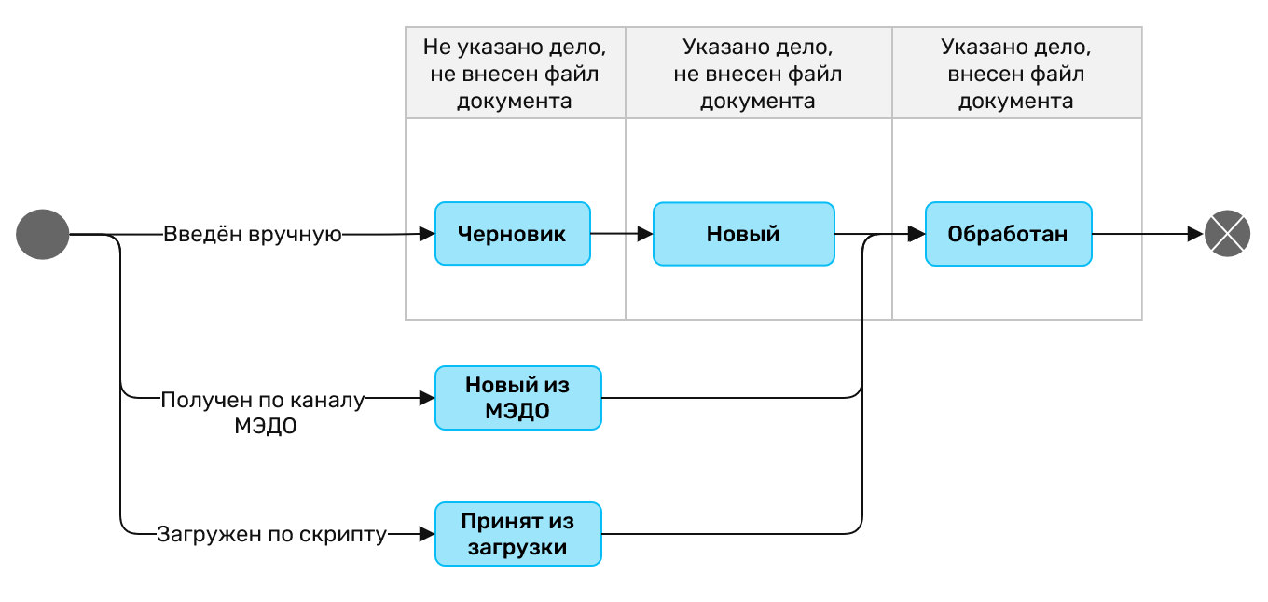
- . Порядок присвоения статусов карточке электронного архивного документа
  - Описи дел
В Подсистеме для передачи на хранение закрытых дел и документов, входящих в их состав, используются два вида описей:
- сдаточные описи;
- сводные описи.
Далее в данном разделе можно подробнее ознакомиться с информацией:
- сдаточные описи и процессы их обработки;
- сводные описи и процессы их обработки.
    - Сдаточные описи и процессы их обработки
Согласно приказу Росархива от 31.07.2023 №77 архивные документы передаются на хранение в архив организации (структурное подразделение, осуществляющее хранение архивных документов) по описям дел/документов, составленным в структурных подразделениях.
Описи дел, документов структурных подразделений представляются работнику архива (лицу, ответственному за архив) не позднее чем через один год после завершения дел в делопроизводстве. Описи электронных документов формируются работником структурного подразделения в те же сроки и представляются работнику архива (лицу, ответственному за архив) в электронной форме.
Передача дел на хранение в архив организации (структурное подразделение, осуществляющее хранение архивных документов) осуществляется по графику, согласованному с руководителями структурных подразделений, и утвержденному руководителем государственного органа, органа местного самоуправления, организации или уполномоченным им лицом.
В Подсистеме для передачи дел и документов из структурных подразделений в архив организации используются сдаточные описи.
Если в организации работа в Подсистеме ведётся с привязкой разделов номенклатур к подразделениям (заполнено поле «Подразделение» для раздела), то для передачи на хранение в Подсистему закрытые дела сначала должны быть обязательно сформированы в сдаточные описи. Такой вариант работы в Подсистеме предусмотрен, если доступ в Подсистему имеют представители структурных подразделений, которые формируют сдаточные описи по своим подразделениям самостоятельно.
Если в организации работа в Подсистеме ведётся без привязки разделов номенклатур к подразделениям (не задан признак раздела «Подразделение»), то в этом случае для передачи дел/документов на архивное хранение допускается использование только сводных описей (будут рассмотрены далее). Такой вариант работы в Подсистеме обоснован, если доступ в Подсистему имеют только сотрудники архивного подразделения, которые ведут учет архивных документов без организации доступа в Подсистему сотрудников структурных подразделений.
При наступлении времени передачи дел/документов из структурных подразделений в архив организации в Подсистеме представители структурных подразделений (составители описи) создают карточки сдаточных описей, которые комплектуются делами в статусе «Закрыто».
Каждая сдаточная опись после завершения формирования передается на согласование архивисту. Архивист может вынести решение о согласовании описи с замечаниями. В этом случае сдаточная опись становится доступна для редактирования, составитель описи должен исправить полученные замечания, а затем вновь отправить опись на согласование архивисту.
Если архивист выносит положительное решение о согласовании, опись поступает на утверждение руководителю ОИК. Документы и дела, входящие в состав сдаточной описи, считаются сданными в архивное подразделение только после утверждения сдаточной описи руководителем ОИК.
В процессе работы с карточкой сдаточной описи она может принимать статусы, которые позволяют определить ее текущее положение в процессе обработки и доступные операции с ней:
- «Проект» - карточка описи создана и наполняется делами (находится на этапе редактирования);
- «На согласовании архивиста» - сдаточная опись отправлена на согласование архивисту;
- «Согласована архивистом» - получено решение «Согласовано» от архивиста;
- «Доработка замечаний архивиста» - получено решение «Согласовано c замечаниями» от архивиста, карточка описи доступна для редактирования составителю описи; после исправления замечаний опись нужно снова отправить на согласование архивисту;
- «Утверждена» - сдаточная опись утверждена руководителем ОИК.
Порядок получения статусов карточки сдаточной описи в процессе её обработки приведен на Рисунок 1.5.
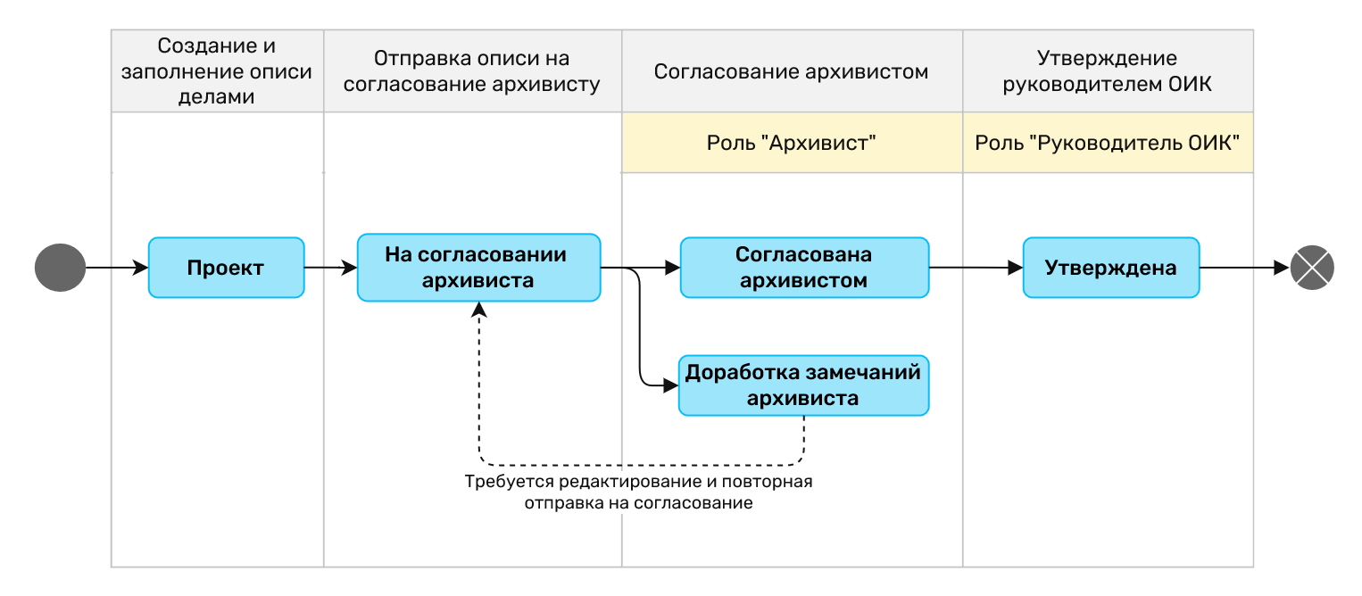
- . Порядок присвоения статусов карточке сдаточной описи в процессе обработки в Подсистеме
    - Сводные описи и процессы их обработки
Согласно приказу Росархива от 31.07.2023 №77 государственные и муниципальные организации выступают источниками комплектования государственных архивов. Передача электронных архивных документов из системы хранения электронных документов организации - источника комплектования государственного (муниципального) архива производится по описям электронных документов. К описям электронных документов прилагаются реестры файлов электронных документов.
В Подсистеме для передачи дел и документов из архивного подразделения организации на постоянное хранение в государственные архивы или на временное хранение в Подсистему с сохранением юридической значимости используются сводные описи.
Дела формируются в сводные описи по схожим срокам хранения:
- от 6 до 10 лет;
- больше или равно 10 лет;
- по личному составу;
- постоянно.
Для дел/документов постоянного срока хранения по сводным описям происходит передача дел в государственные архивы, в которых установлена подсистема «ЦХЭД».
Для дел/документов временного срока хранения по сводным описям происходит передача дел во временное хранилище Подсистемы для хранения в соответствии с указанными сроками хранения.
При наступлении времени передачи дел/документов постоянного срока хранения в государственный архив уполномоченные пользователи архивного подразделения (составители описи) создают в Подсистеме карточки сводных описей, которые комплектуются делами в статусе «Закрыто».
Примечание: Если в организации используется привязка разделов номенклатур к подразделениям, перед добавлением в сводные описи закрытые дела предварительно должны быть переданы по утвержденным сдаточным описям (подробнее см. в разделе 1.6.1 Сдаточные описи и процессы их обработки).
После завершения комплектования сводной описи делами, составитель описи указывает состав экспертной комиссии (ЭК) ОИК для выполнения согласования описи: указываются ФИО согласующих (1 или несколько) и председателя комиссии. После указания состава комиссии опись отправляется на согласование ЭК ОИК.
Согласующие и председатель комиссии ознакамливаются с описью и каждый их них может вынести решение:
- «Согласовать» - положительное решение о согласовании;
- «Согласовать с замечаниями» - к описи есть замечания, опись поступает на редактирование её составителю; составитель должен отредактировать опись согласно замечаниям и отправить на согласование ЭК ОИК повторно;
- «Отклонить» - решение об отклонении описи; в этом случае составитель может отредактировать текущую опись и заново пройти все этапы согласования, или создать новую опись, а отклоненная опись должна быть удалена.
После утверждения председателем ЭК ОИК опись дел постоянного срока хранения автоматически формируется в транспортный контейнер и отправляется в «ЦХЭД» государственного архива на согласование ЭПК архивного учреждения.
Из «ЦХЭД» государственного архива должен поступить ответный транспортный контейнер с решением от ЭПК. Если от ЭПК поступило требование на доработку, опись должна быть скорректирована и отправлена повторно на проверку ЭПК. Если ЭПК отклонила опись, можно отредактировать текущую опись и заново пройти все этапы согласования, или необходимо создать новую опись, а отклоненная опись должна быть удалена составителем описи. Если от ЭПК поступило положительное решение о согласовании (утверждена ЭПК), опись становится доступной для утверждения руководителем архива ОИК.
Руководитель архива ОИК должен утвердить и отправить опись в «ЦХЭД» государственного архива. После успешной отправки описи, необходимо отдельным действием отправить в «ЦХЭД» государственного архива документы, входящие в состав дел описи постоянного срока хранения. После этого документы считаются переданными на хранение в государственный архив.
В процессе работы с карточкой сводной описи дел постоянного срока хранения, она может принимать статусы, которые позволяют определить текущее ее положение в процессе и доступные операции с ней:
- «Проект» - карточка описи создана и наполняется делами (находится на этапе редактирования);
- «На согласовании ЭК» - сводная опись отправлена на согласование ЭК ОИК;
- «Доработка замечаний ЭК» - получено решение «Согласовано c замечаниями» от согласующих или председателя комиссии, карточка описи доступна для редактирования составителю описи; после исправления замечаний опись нужно снова отправить на согласование ЭК ОИК;
- «Отклонена ЭК» - сводная опись отклонена согласующими или председателем ЭК ОИК; в этом случае составитель может отредактировать текущую опись и заново пройти все этапы согласования, или создать новую опись, а отклоненная опись должна быть удалена.
- «Утверждена ЭК» - сводная опись утверждена председателем ЭК ОИК;
- «На утверждении ЭПК» - утвержденная ЭК ОИК опись отправлена в транспортном контейнере на согласование ЭПК в «ЦХЭД» выбранного государственного архива, ожидается решение ЭПК;
- «Доработка замечаний ЭПК» - от ЭПК государственного архива получены требования доработать замечания по ранее отправленной сводной описи; после исправления замечаний опись нужно снова отправить на согласование ЭПК;
- «Утверждена ЭПК» - от ЭПК государственного архива получено положительное решение об утверждении описи, опись доступна для утверждения руководителем архива ОИК;
- «Отклонена ЭПК» - от ЭПК государственного архива получено решение об отклонении описи; в этом случае составитель может отредактировать текущую опись и заново пройти все этапы согласования, или создать новую опись, а отклоненная опись должна быть удалена;
- «Утверждена» - опись утверждена руководителем ОИК и автоматически направлена в «ЦХЭД» государственного архива.
Процесс обработки карточки сводной описи дел постоянного срока хранения и порядок получения ею статусов приведен на Рисунок 1.6.
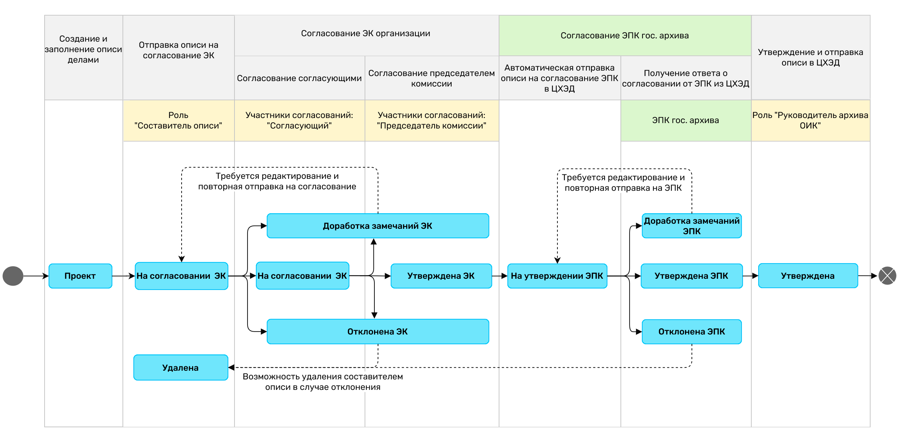
- . Процесс обработки сводной описи дел постоянного срока хранения

При наступлении времени передачи дел/документов временного срока хранения уполномоченные пользователи архивного подразделения (составители описи) создают в Подсистеме карточки сводных описей, которые комплектуются делами в статусе «Закрыто».
Примечание: Если в организации используется привязка разделов номенклатур к подразделениям, перед добавлением в сводные описи закрытые дела предварительно должны быть переданы по утвержденным сдаточным описям (подробнее см. в разделе 1.6.1 Сдаточные описи и процессы их обработки).
Процесс работы с описями дел временного срока хранения аналогичен процессу работы с описями дел постоянного срока хранения до момента утверждения описи председателем ЭК ОИК.
После утверждения описи дел временного срока хранения председателем ЭК ОИК опись дел временного срока хранения сразу поступает на утверждение руководителем архива ОИК (минуя согласование ЭПК). Руководитель архива ОИК утверждает опись дел временного хранения и опись автоматически направляется во временное хранилище Подсистемы. После успешной отправки описи, необходимо отдельным действием отправить во временное хранилище Подсистемы документы, входящие в состав описи. После этого документы считаются переданными на хранение в Подсистему.
По истечении времени хранения Подсистема автоматически сформирует проект акта на уничтожение, после утверждения которого членами ЭК ОИК и руководителем архива ОИК документы будут уничтожены.
Процесс обработки карточки сводной описи дел временного срока хранения в процессе её обработки и порядок получения ею статусов приведен на Рисунок 1.7.
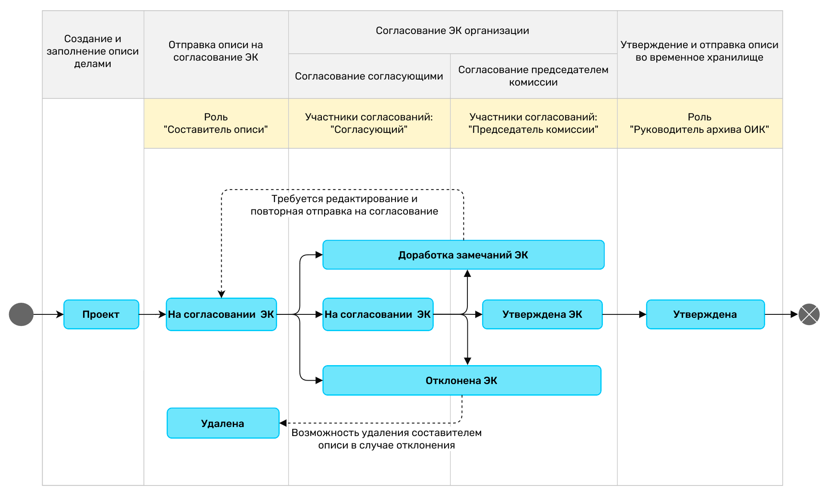
- . Процесс обработки сводной описи дел временного срока хранения
  - Роли пользователей
Каждый пользователь в Подсистеме имеет одну или несколько системных ролей, назначенных администратором. В зависимости от системной роли, пользователь имеет доступ к определенным разделам главного меню Подсистемы и функциям работы с объектами (номенклатурами, делами, документами, описями, актами, справочниками, настройками).
В Подсистеме по умолчанию предусмотрены следующие системные роли:
- «Администратор» - сотрудник организации, которому предоставлены права на настройку Подсистемы для работы в организации, ведения справочников нормативно-справочной информации, ведения списка пользователей (их системных ролей, сертификатов подписей, принадлежность к подразделениям) и регулирования прочих параметров доступа сотрудников организации в Подсистему.
- «Сотрудник ОИК» - сотрудник организации, которому предоставлены права на ведение номенклатур, дел и документов (создание, редактирование, закрытие). Сотруднику ОИК доступно создание и редактирование сдаточных описей, а также их отправка на согласование.
- «Составитель описи» - сотрудник организации, которому предоставлены права на составление сдаточных и сводных описей дел, а также доступна функция отправки описей на согласование.
- «Архивист» - сотрудник организации, которому предоставлены права на согласование сдаточных описей, отправку актов уничтожения на согласование. Также архивисту открыт доступ на создание и редактирование номенклатур дел, дел, документов, сдаточных и сводных описей дел, но недоступна их отправка на согласование.
- «Руководитель ОИК» - сотрудник организации, которому предоставлены права на утверждение сдаточных описей дел/документов (руководитель структурного подразделения ОИК).
- «Руководитель архива ОИК» - сотрудник организации, которому предоставлены права на утверждение сводных описей дел/документов, актов уничтожения (дополнительно должен быть добавлен в справочник участников согласований как «Ответственный за архив» , подробнее см. в разделе 1.8 Формирование экспертной комиссии и участников согласований).
- «Эксперт» - сотрудник организации, который может быть добавлен в состав ЭК ОИК для вынесения решения в составе ЭК ОИК при согласовании сводных описей и актов уничтожения (дополнительно должен быть добавлен в справочник участников согласований как «Согласующий» или «Председатель комиссии», подробнее см. далее в разделе 1.8 Формирование экспертной комиссии и участников согласований).
Если у пользователя в системных настройках профиля установлено подразделение, то для такого пользователя функция просмотра, редактирования и создания будет доступна только в отношении тех данных (дела, документы, разделы номенклатуры, описи и пр.), которые относятся к его подразделению.
Подробное описание прав доступа к функциям и компонентам Подсистемы приведены в курсе «Работа администратора в подсистеме «Облачный архив» и в Приложении А документа «Руководство пользователя Подсистемы», доступном на официальном сайте ГИС «Платформа «ЦХЭД» в разделе «Нормативная документация» (https://platform-eadsc.voskhod.ru/docs).
  - Формирование экспертной комиссии и участников согласований
Процессы согласования и утверждения сдаточных и сводных описей дел, а также актов об уничтожении документов в Подсистеме происходит с участием пользователей, уполномоченных на выполнение соответствующих функций.
Как было описано ранее (в разделе 1.6.1 Сдаточные описи и процессы их обработки) сдаточные описи в процессе обработки в Подсистеме должны быть согласованы архивистом и утверждены руководителем ОИК (Рисунок 1.8).
- . Порядок присвоения статусов карточке сдаточной описи в процессе обработки в Подсистеме
Для выполнения функции согласования сдаточной описи архивистом необходимо, чтобы согласующему пользователю была назначена системная роль «Архивист».
После согласования архивистом, сдаточная опись должна быть утверждена руководителем подразделения ОИК. Для выполнения функции утверждения сдаточной описи необходимо, чтобы утверждающему пользователю была назначена системная роль «Руководитель ОИК», а также был назначен доступ к соответствующему подразделению.
Назначение системных ролей и подразделений пользователям выполняет сотрудник организации, которому предоставлены права на настройку Подсистемы, с ролью «Администратор».
Как было описано ранее (в разделе 1.6.2 Сводные описи и процессы их обработки) сводные описи в процессе обработки в Подсистеме должны быть согласованы членами ЭК ОИК (согласующими, председателем комиссии), а затем утверждены пользователем с системной ролью «Руководитель архива ОИК» (Рисунок 1.9).
- . Процесс обработки сводной описи дел временного срока хранения
Для формирования списка пользователей, которые являются членами ЭК ОИК, в Подсистеме предусмотрен отдельный справочник - «Участники согласований». Для того чтобы пользователи могли выполнять согласование сводной описи в составе ЭК ОИК, они должны быть добавлены в данный справочник с указанием ролей в ЭК.
Примечание: Если в ОИК создана Центральная экспертная комиссия (ЦЭК), то в справочник «Участники согласований» в состав ЭК ОИК включаются члены ЦЭК ОИК.
Ведение справочника «Участники согласований» выполняется в разделе Главного меню «НСИ» на вкладке «Участники согласований» (Рисунок 1.10).
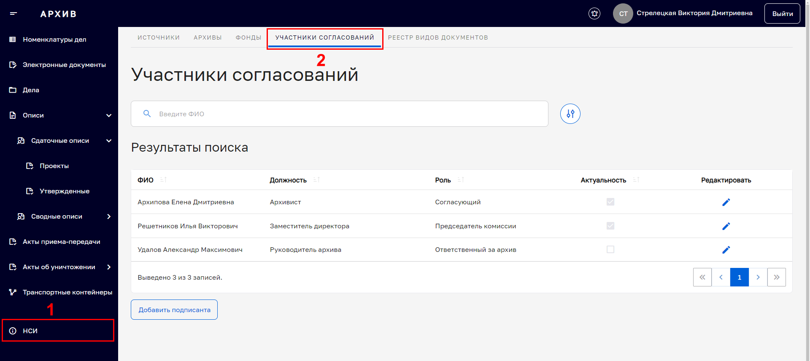
- . Доступ к справочнику «Участники согласований» для формирования членов ЭК ОИК
Ведение справочника доступно пользователям с системными ролями «Администратор», «Архивист» и «Составитель описи». Остальным системным ролям данный справочник доступен только для просмотра.
Для выполнения согласования и утверждения сводной описи ЭК ОИК необходимо, чтобы в справочнике «Участники согласований» был указан хотя бы один участник с ролью «Согласующий» и хотя бы один участник с ролью «Председатель комиссии».
Для добавления участника ЭК ОИК необходимо перейти в раздел Главного меню «НСИ» вкладку «Участники согласований» и нажать кнопку 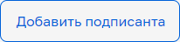 в нижней части формы (Рисунок 1.11).
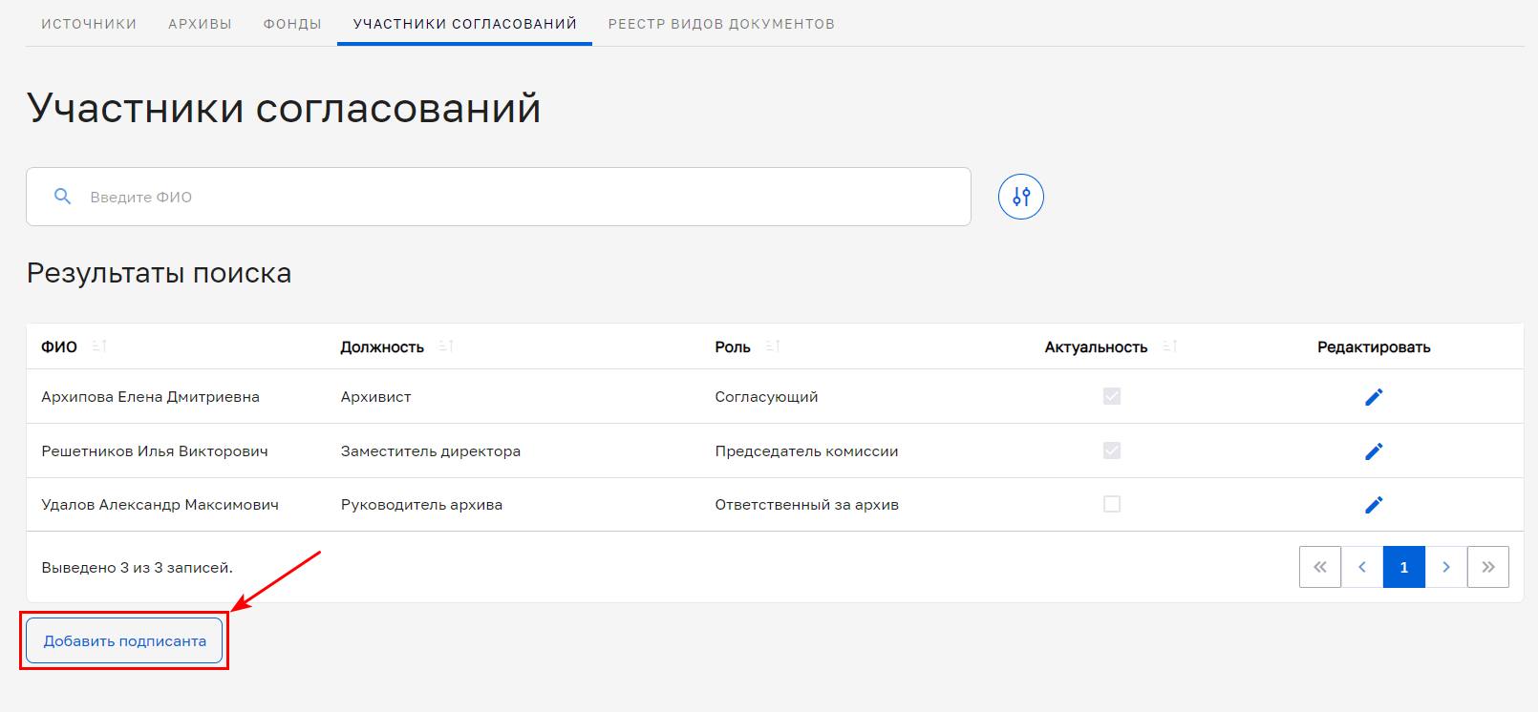
- . Добавление подписанта в справочнике «Участники согласований»
Откроется окно «Добавление подписанта» (Рисунок 1.12).
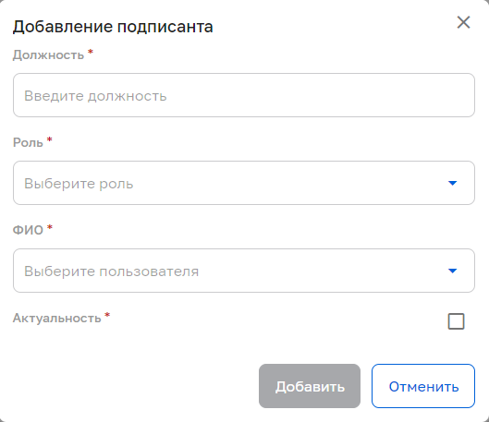
- . Добавление подписанта
В открывшемся окне следует заполнить поля (Рисунок 1.13):
- «Должность» - текстовое поле, где необходимо ввести с клавиатуры должность подписанта;
- «Роль» - выбрать из выпадающего списка одну из ролей пользователя в составе ЭК ОИК:
  - «Согласующий» - если пользователю с ролью «Эксперт» предоставляется право на согласование сводных описей и актов уничтожения в составе ЭК ОИК;
  - «Председатель комиссии» - если пользователю с ролью «Эксперт» предоставляется право на утверждение сводных описей и актов уничтожения в составе ЭК ОИК;
  - «Ответственный за архив» - если пользователю с ролью «Руководитель архива ОИК» предоставляется право на утверждение актов уничтожения.
- «ФИО» - выбрать из выпадающего списка необходимого пользователя Подсистемы, которому предоставляется выбранная роль в ЭК ОИК (чтобы пользователь был доступен для выбора в состав справочника «Участники согласований» ему предварительно должна быть назначена системная роль «Эксперт» или «Руководитель архива ОИК»);
- «Актуальность» - активировать чек-бокс, если участник согласований актуален.
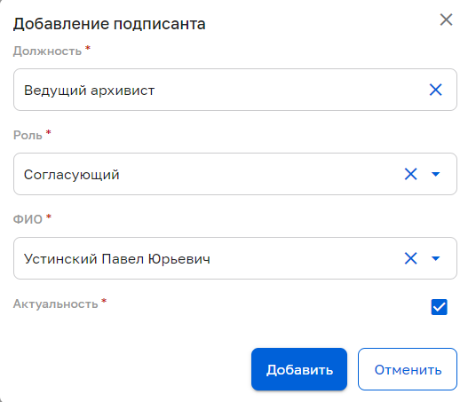
- . Пример заполненных данных нового участника ЭК ОИК
После нажатия кнопки «Добавить» и подтверждения сохранения данных, новый участник ЭК ОИК будет отображен в списке участников согласований (Рисунок 1.14).
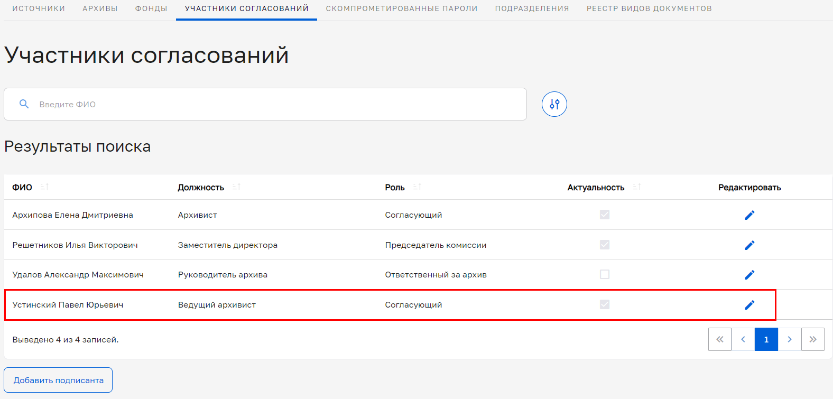
- . Результат добавления нового участника ЭК ОИК
Для редактирования участника ЭК ОИК необходимо нажать графическую кнопку  в столбце «Редактировать» (Рисунок 1.15).
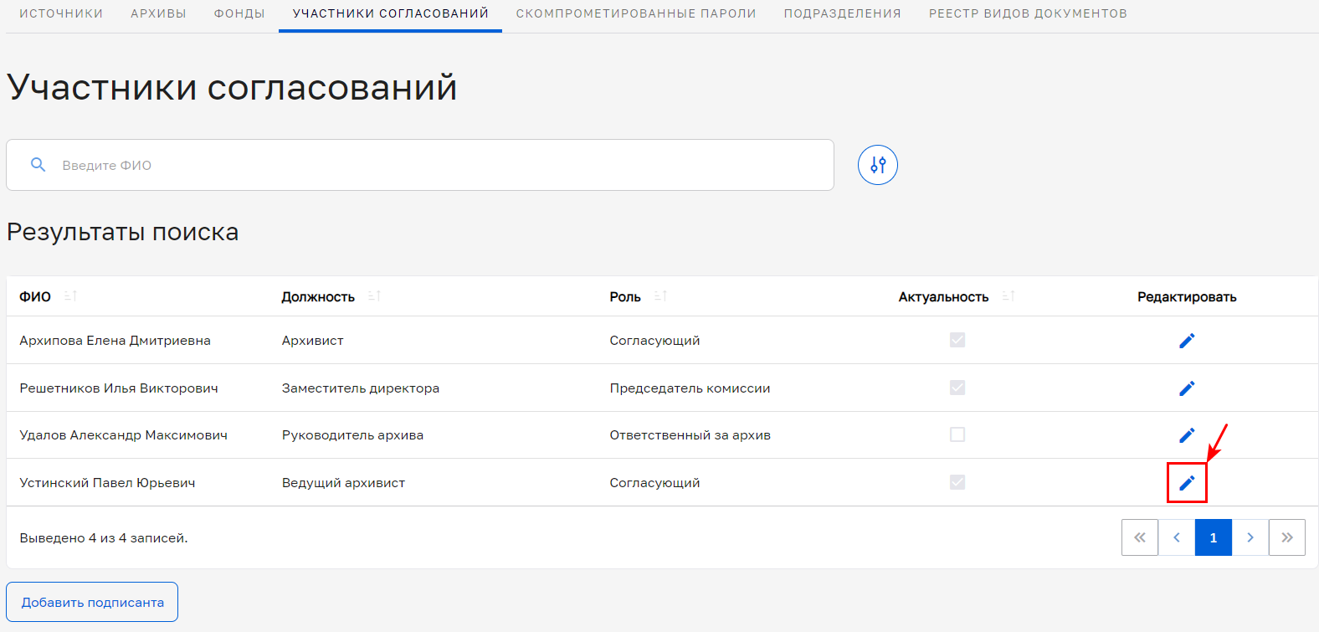
- . Редактирование участника ЭК ОИК
Откроется окно «Редактирование подписантов» (Рисунок 1.16), где можно отредактировать любое из значений (должность, роль, ФИО, актуальность) и выполнить сохранение изменений нажатием на кнопку «Сохранить».
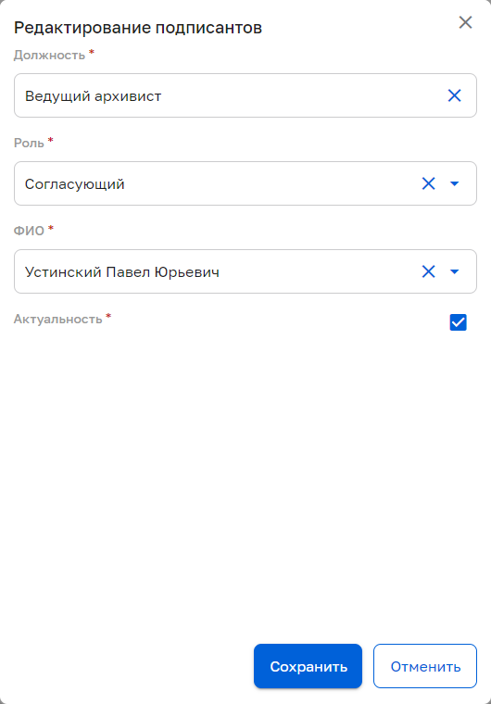
- . Окно «Редактирование подписантов»
- Начало работы в Подсистеме
Для начала работы с Подсистемой пользователю необходимо при помощи заданной ссылки открыть в браузере интерфейс системы (ссылку предоставляет администратор Подсистемы). На экране появится страница для авторизации пользователя в Подсистеме (Рисунок 2.1).
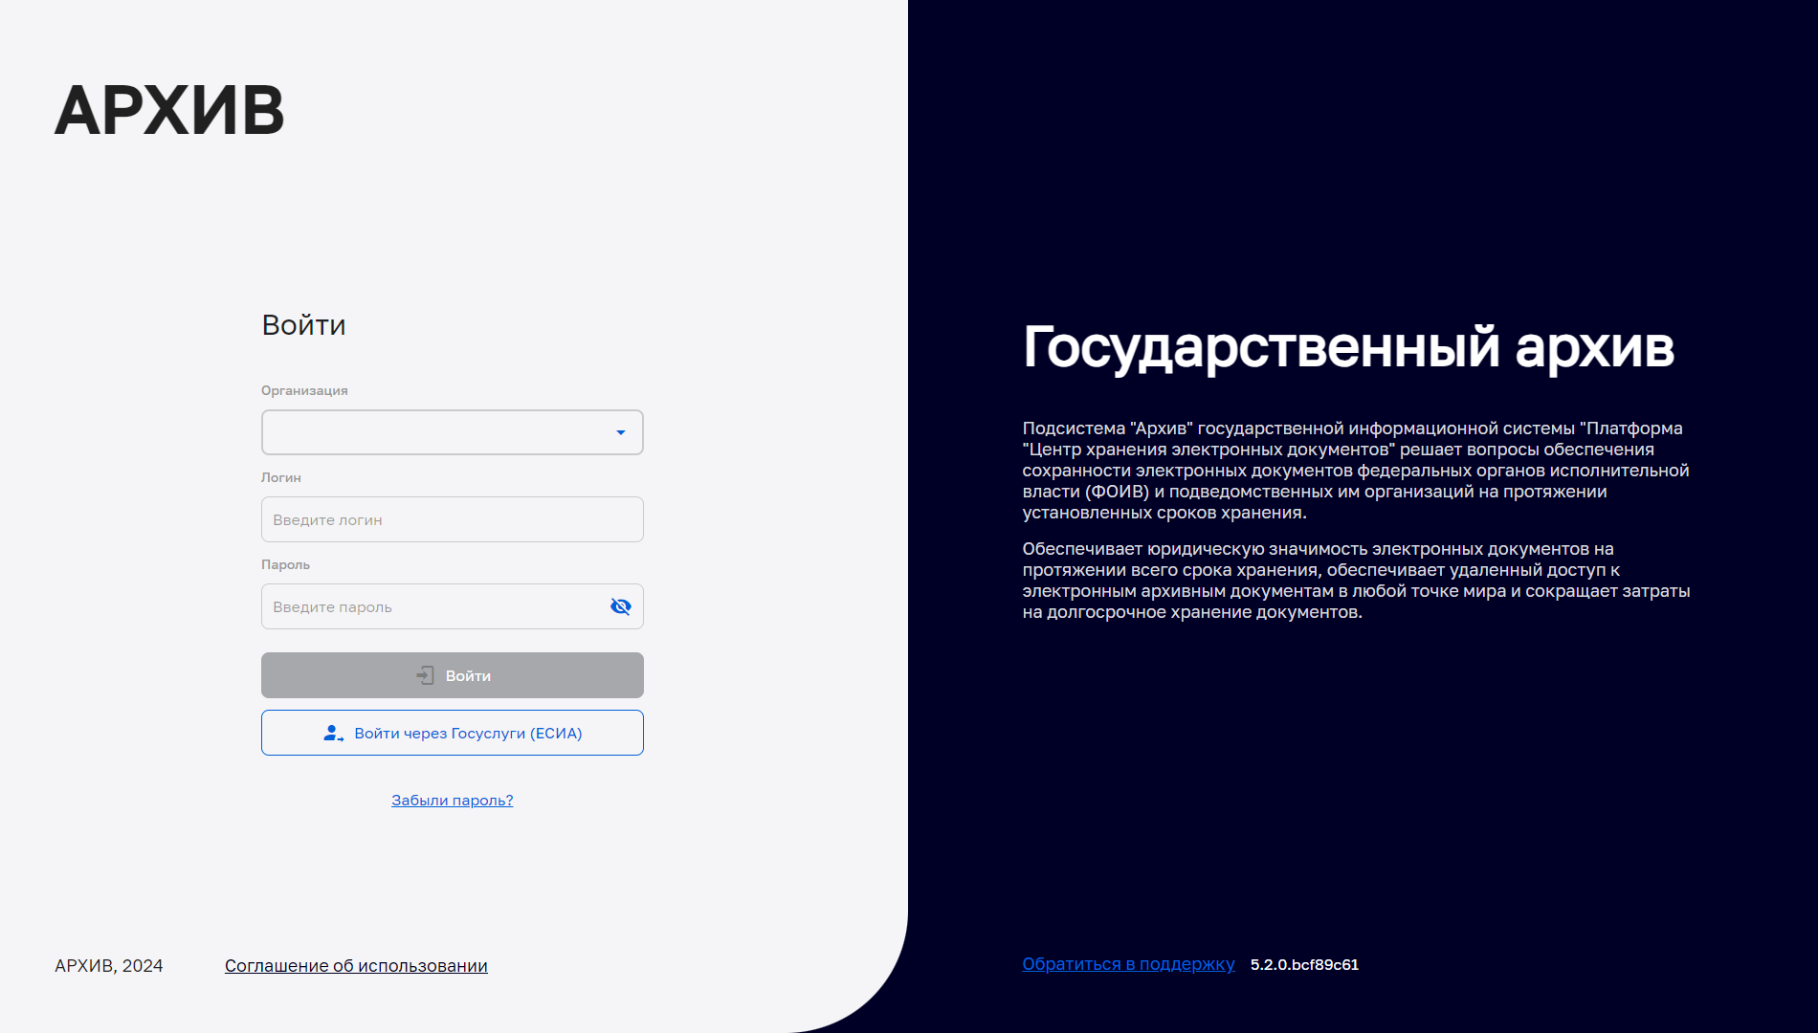
  - . Страница авторизации в Подсистеме
В целях недопущения несанкционированного доступа к Подсистеме, а также для идентификации авторизованного пользователя и определения доступного ему функционала пользователю необходимо пройти процедуру авторизации.
Авторизация пользователя в Подсистеме возможна одним из следующих способов:
- с помощью учетных персональных данных (логин, пароль в Подсистеме);
- через Портал «Госуслуги», при наличии подтвержденной учетной записи в ЕСИА.
  - Авторизация пользователя через логин-пароль
Для авторизации пользователя в Подсистеме через персональный логин-пароль необходимо на странице авторизации в поле «Организация» выбрать название организации из выпадающего списка, ввести имя пользователя (логин) в поле «Логин» и пароль в поле «Пароль». После заполнения полей нажать кнопку «Войти» (Рисунок 2.2).
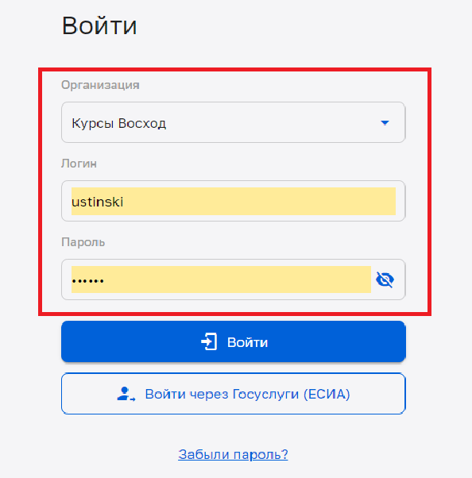
  - . Авторизация с помощью логина и пароля пользователя
При некорректном вводе логина пользователя на экране появится сообщение «Указанного пользователя не существует», «Валидация пароля не пройдена» (Рисунок 2.3).
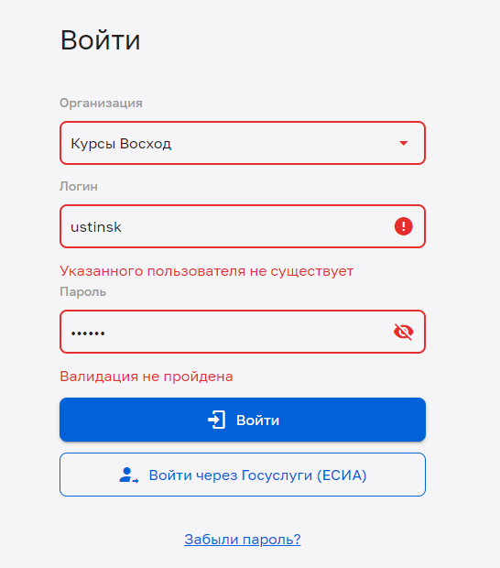
  - Сообщение об ошибке при вводе логина
При некорректном вводе пароля пользователя на экране появится сообщение «Неверный пароль» (Рисунок 2.4).
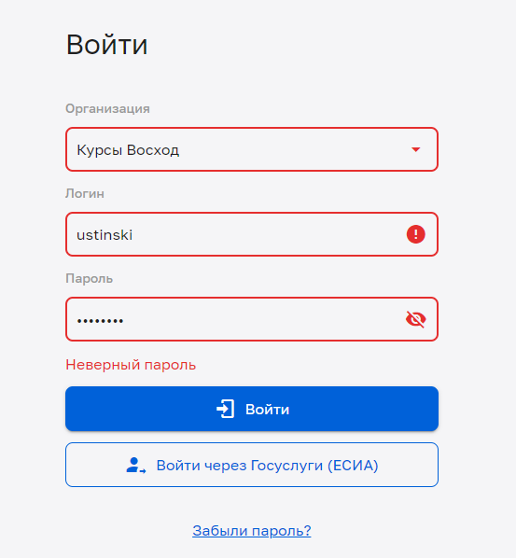
  - Сообщение об ошибке при вводе пароля
Если данные авторизации были заполнены корректно, после нажатия кнопки «Войти» на экране откроется раздел «Номенклатура дел» главного меню Подсистемы (Рисунок 2.5).
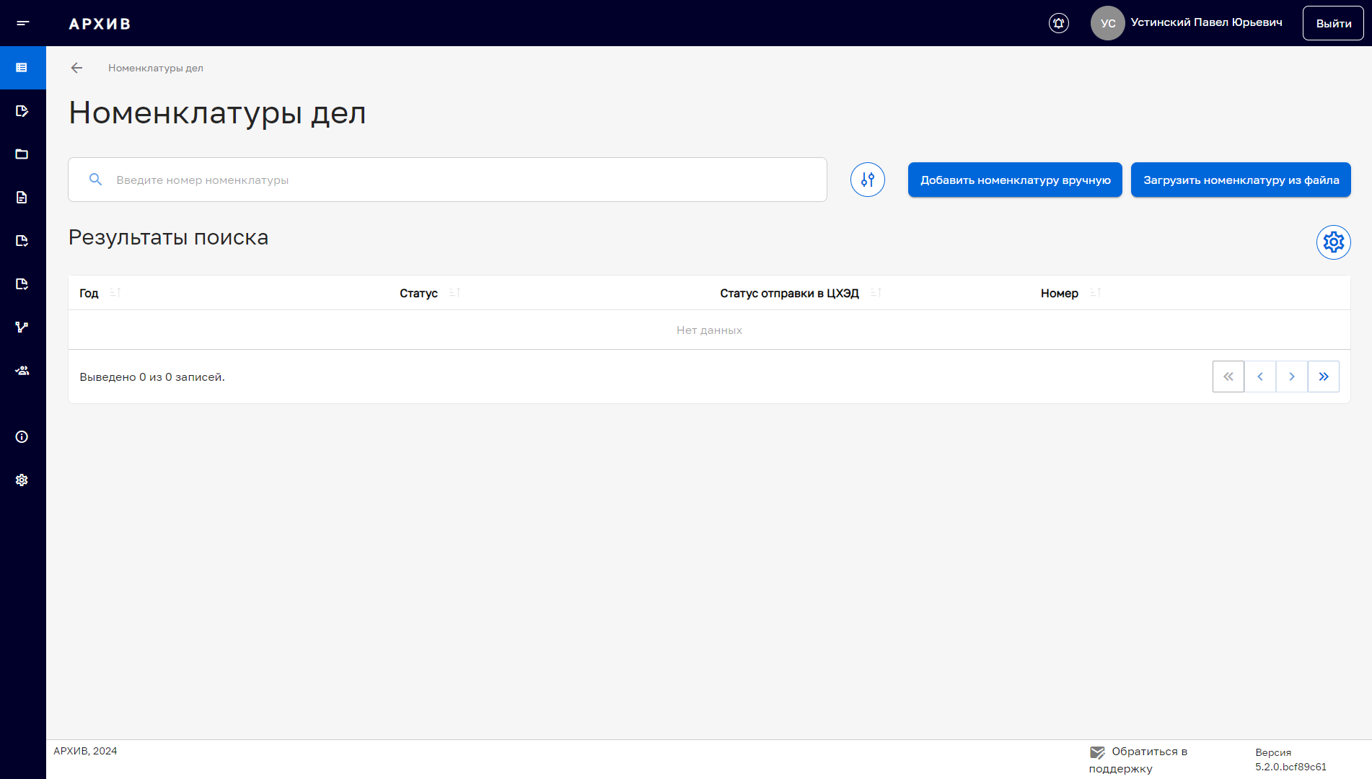
  - . Вид Подсистемы после успешной авторизации пользователя
  - Авторизация через ЕСИА
Авторизация пользователя в Подсистеме с помощью единой системы идентификации и аутентификации (ЕСИА) предназначена для повышения защищённости учётной записи пользователя от несанкционированного доступа. Для использования данного метода авторизации необходимо:
- наличие у пользователя подтвержденной учетной записи в ЕСИА;
- учётная запись пользователя в Подсистеме с корректным e-mail, который используется для авторизации в сервисе ЕСИА.
Примечание: Для смены e-mail в профиле пользователя следует обратиться к вашему администратору Подсистемы.
Для первой авторизации в Подсистеме через ЕСИА необходимо перейти на страницу авторизации Подсистемы, выбрать из выпадающего списка в поле «Организация» название организации и нажать кнопку «Войти через Госуслуги (ЕСИА)» (Рисунок 2.6).
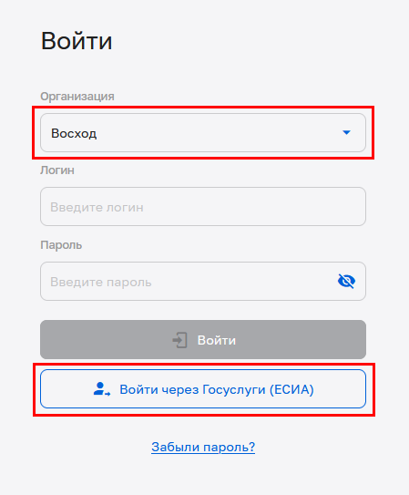
  - .Авторизация через ЕСИА
Будет осуществлен автоматический переход на страницу авторизации Портала «Госуслуги».
На странице Портала «Госуслуги» пользователю требуется ввести свой логин и пароль от Портала «Госуслуги» и нажать кнопку «Войти». После успешной авторизации на Портале «Госуслуги» система автоматически перенаправит в Подсистему, где будет осуществлен вход в Подсистему без необходимости ввода логина и пароля пользователя Подсистемы.
После успешной авторизации откроется раздел «Номенклатура дел» главного меню Подсистемы (Рисунок 2.7).
  - . Вид Подсистемы после успешной авторизации пользователя
  - Восстановление пароля
Для восстановления пароля пользователь может воспользоваться кнопкой «Забыли пароль?» на странице авторизации (Рисунок 2.8). Воспользоваться данной функцией возможно при наличии доступа к электронной почте, указанной в данных профиля пользователя в Подсистеме.
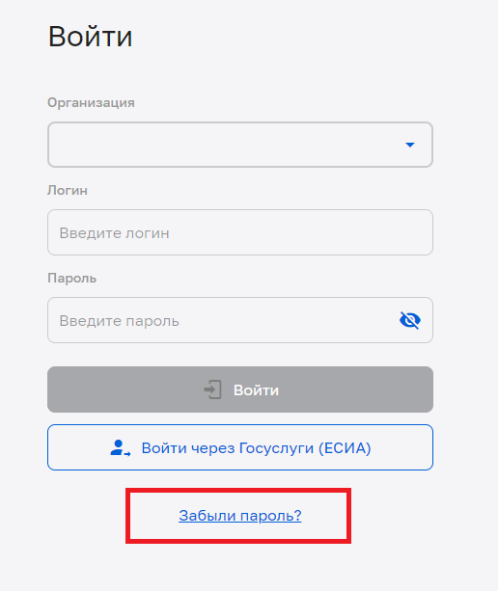
  - . Восстановление пароля с помощью кнопки «Забыли пароль?»
После нажатия кнопки «Забыли пароль?» появится окно, в котором необходимо заполнить поле путем ввода логина пользователя в Подсистеме или адреса электронной почты, указанного в профиле пользователя и нажать кнопку «Далее» (Рисунок 2.9).
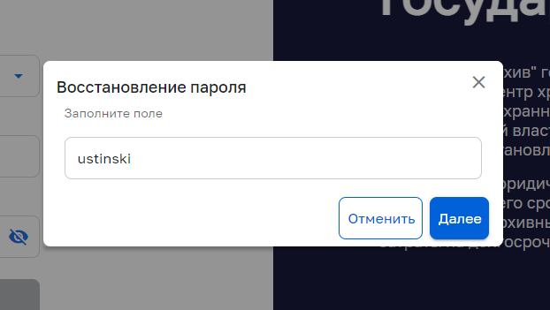
  - . Восстановление пароля
Подсистема выдаст сообщение об отправке на адрес электронной почты пользователя обновленных учетных данных (Рисунок 2.10), после чего пользователю необходимо войти в указанную им почту и следовать инструкциям из поступившего письма.
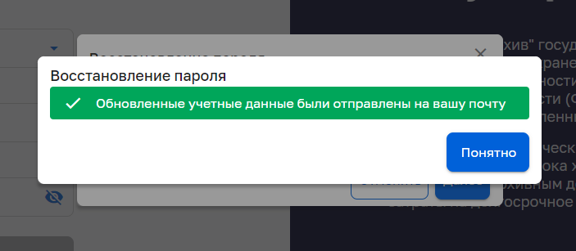
  - . Сообщение Подсистемы об обновлении учетных данных
Примечание: При отсутствии доступа к электронной почте, привязанной к логину пользователя, для восстановления пароля необходимо обратиться к администратору Подсистемы.
  - Структура окна Подсистемы
Вид окна Подсистемы после авторизации представлен
на Рисунок 2.11.
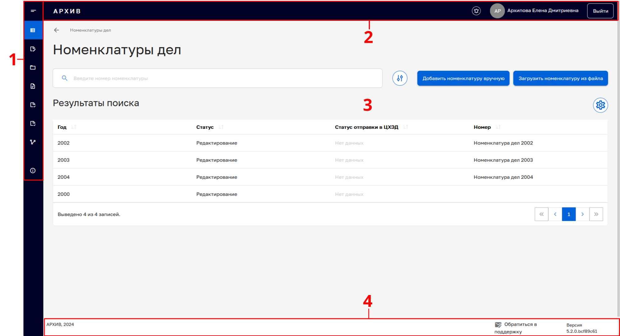
  - . Структура окна Подсистемы
Окно Подсистемы состоит из следующих областей:
- Главное меню (1);
- верхняя панель (2);
- рабочая область (3);
- нижняя панель (4).
На верхней панели (2) в правой части отображаются:
- графическая кнопка  для перехода к уведомлениям;
- фамилия, имя и отчество текущего пользователя;
- кнопка «Выйти» для выхода из учетной записи пользователя.
Слева отображается Главное меню (1), которое раскрывается при помощи графической кнопки в левом верхнем углу окна (Рисунок 2.12)
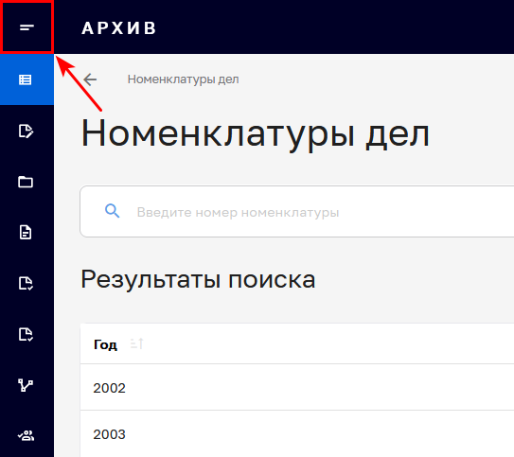
  - . Положение кнопки раскрытия главного меню
Вид Главного меню после раскрытия приведён на (Рисунок 2.13).
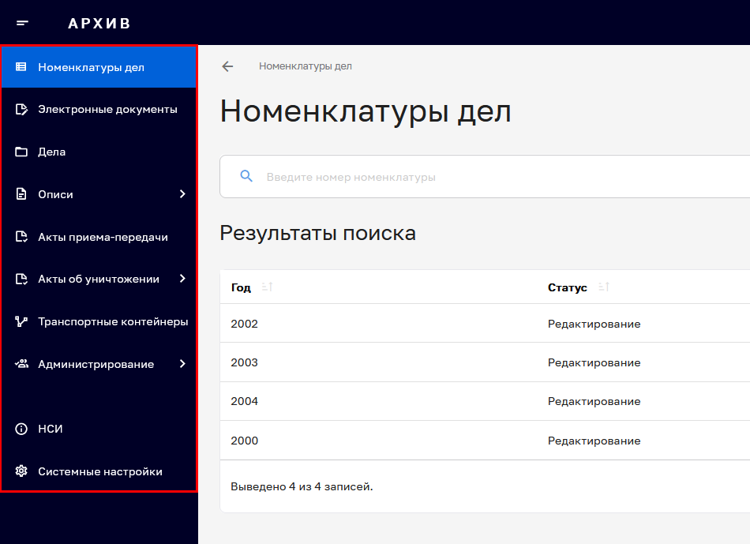
  - . Вид Главного меню после раскрытия
Главное меню Подсистемы содержит следующий список разделов и подразделов:
- «Номенклатуры дел»;
- «Электронные документы»;
- «Дела»;
- «Описи», состоящий из подразделов:
  - «Сдаточные описи», состоящий из подразделов:
    - «Проекты»;
    - «Утвержденные»;
  - «Сводные описи», состоящий из подразделов:
    - «Проекты»;
    - «Утвержденные».
- «Акты приема-передачи»;
- «Акты об уничтожении», состоящий из подразделов:
  - «Проекты»;
  - «Утвержденные».
- «Транспортные контейнеры»;
- «Администрирование», состоящий из подразделов:
  - «Пользователи»;
  - «Журнал событий»;
  - «Системные роли»;
  - «Обращения в ТП»;
- «НСИ» (Нормативно-справочная информация);
- «Системные настройки».
Представленный выше список отражает полный перечень разделов и подразделов Главного меню Подсистемы. Однако, в зависимости от системной роли пользователя и объема предоставленных ему прав доступа к компонентам Подсистемы, отображаемый в Главном меню список доступных для работы разделов и подразделов может быть ограничен.
После нажатия на нужный пункт Главного меню откроется содержимое выбранного раздела, которое в большинстве случаев представляет собой список объектов с поисковой строкой (Рисунок 2.14).
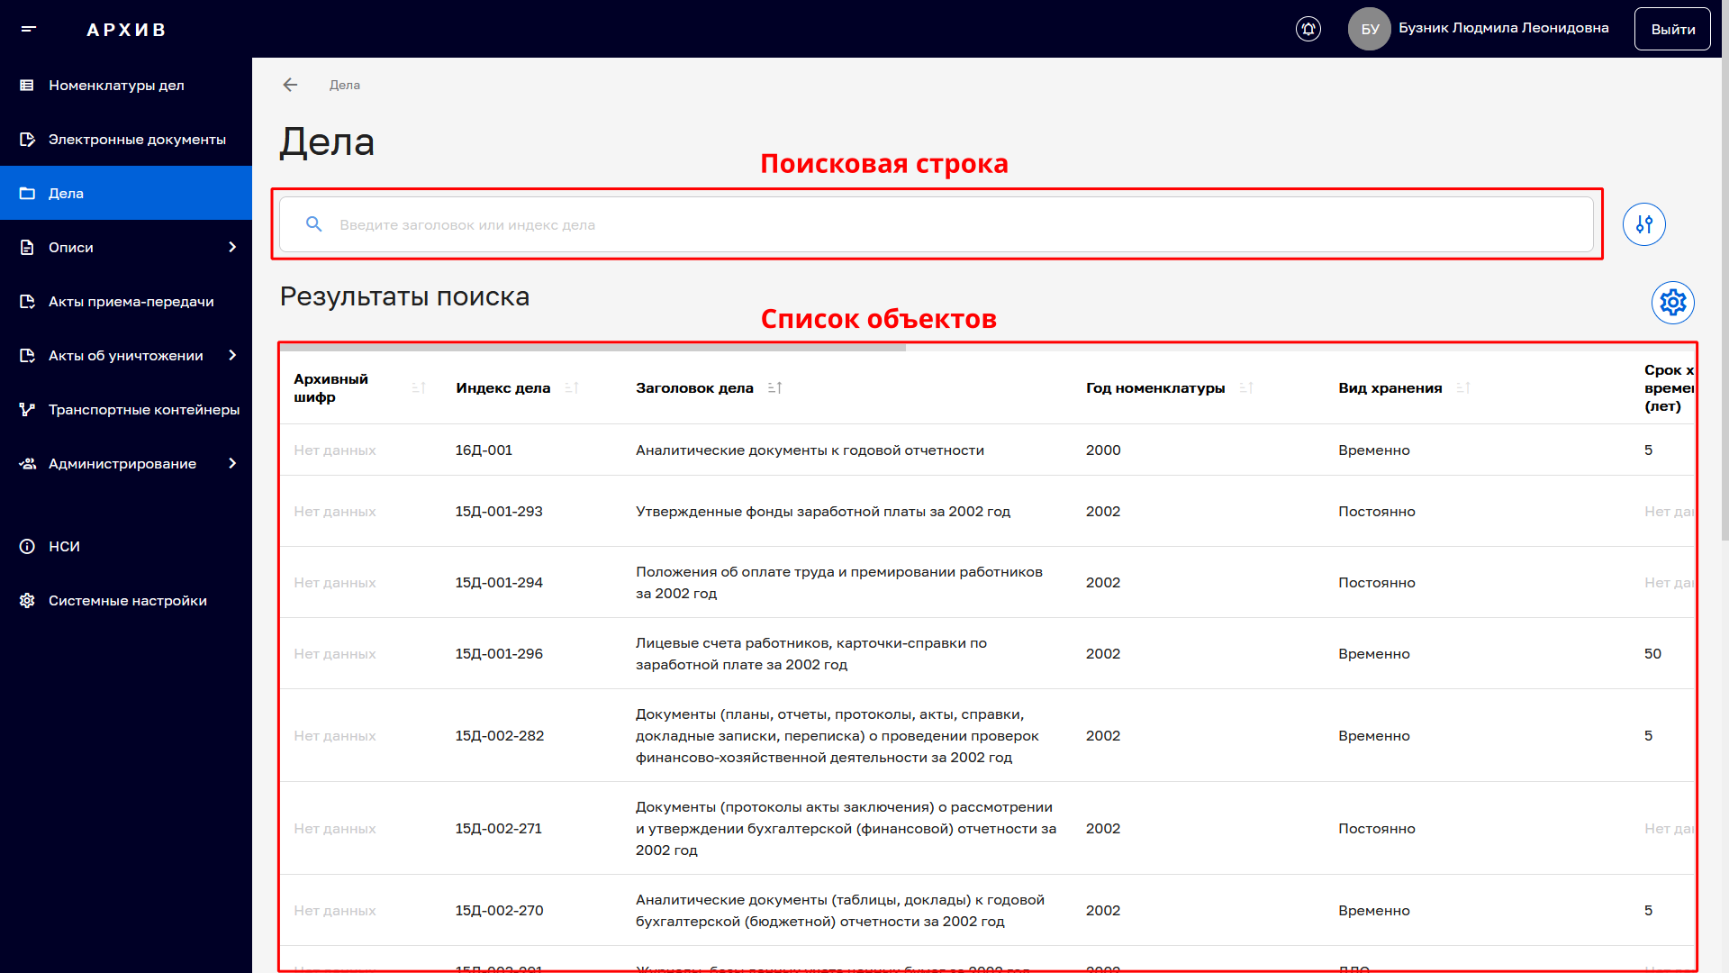
  - . Поисковая строка, список объектов
На нижней панели (4) в правой части отображаются (Рисунок 2.15):
- кнопка «Обратиться в техподдержку», с помощью которой можно написать обращение в техническую поддержку;
- версия Подсистемы.
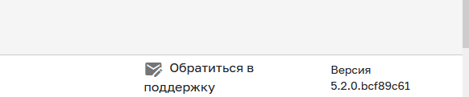
  - . Фрагмент нижней панели
  - Поиск и фильтрация объектов в списках
После выбора нужного раздела или подраздела Главного меню откроется форма со списком объектов и строкой поиска (Рисунок 2.16).
  - . Поисковая строка, список объектов
Поиск объектов в различных списках Подсистемы выполняется схожим образом.
Поиск объектов с помощью поисковой строки осуществляется с помощью ввода необходимой последовательности символов в поле поиска и нажатия графической кнопки , расположенной в левой части поисковой строки.
Примечание: Поиск с помощью поисковой строки выполняется только по параметрам, указанным в подсказке внутри пустой строки поиска (например подсказка «Введите заголовок или индекс дела» указывает, что поиск будет осуществлен только по параметрам «Заголовок дела» и «Индекс дела»).
Поля расширенного фильтра поиска раскрываются при помощи графической кнопки , расположенной в конце строки поиска (Рисунок 2.17).
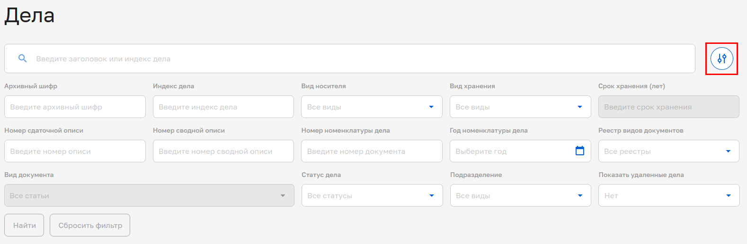
  - . Расширенный фильтр поиска
Расширенный фильтр содержит поля ввода данных для быстрого поиска необходимого объекта (Рисунок 2.18). Для сворачивания/разворачивания списков полей расширенного фильтра предназначены кнопки графические кнопки .
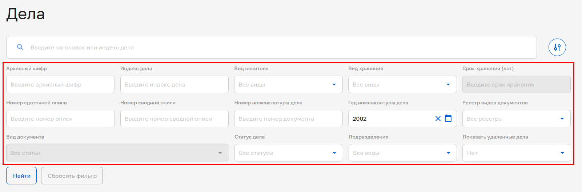
  - . Поля расширенного фильтра
После заполнения полей расширенного фильтра необходимо нажать на кнопку «Найти». Для сброса всех параметров фильтрации с целью осуществления нового поиска можно воспользоваться кнопкой «Сбросить фильтр» (Рисунок 2.19).
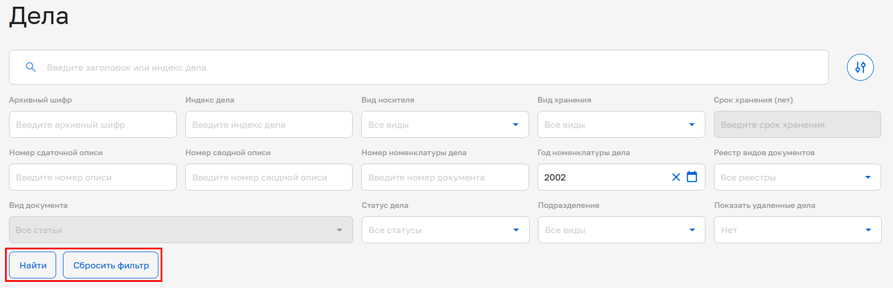
  - . Кнопки «Найти» и «Сбросить фильтр» расширенного фильтра
Если результат поиска представляет собой большой список объектов, то формируется несколько страниц списка объектов (Рисунок 2.20).
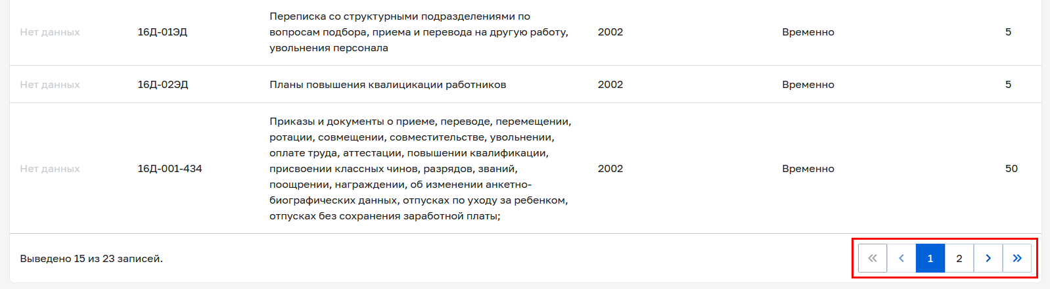
  - . Результаты поиска
Для перелистывания страниц используются кнопки .
В некоторых таблицах списков объектов реализована функция сортировки по возрастанию значения параметра или убыванию (Рисунок 2.21).
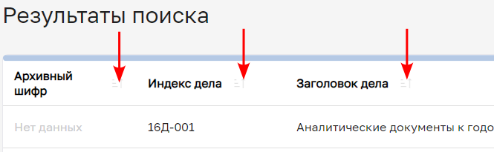
  - . Фрагмент заголовка списка с функцией сортировки
Чтобы воспользоваться этой функцией Пользователю необходимо нажать на заголовок столбца интересующего параметра. При сортировке от меньшего значения к большему в заголовке столбца будет отображаться пиктограмма в виде стрелки вверх . При сортировке от большего значения к меньшему будет отображаться пиктограмма в виде стрелки вниз . Каждое нажатие на заголовок столбца переключает вид сортировки.
- Ведение реестра видов документов. Сроки хранения
Реестр видов документов содержит справочник ОИК - перечень документов, образующихся в процессе деятельности ОИК, а также в процессе деятельности подведомственных им организаций с указанием сроков их хранения. Указанный Перечень согласно ч. 6.2 приказа Федерального архивного агентства от 22 мая 2019 г. № 71 «Об утверждении Правил делопроизводства в государственных органах, органах местного самоуправления» разрабатывается и утверждается Государственными органами Российской Федерации по согласованию с уполномоченным федеральным органом исполнительной власти в сфере архивного дела и делопроизводства.
Пользователям Подсистемы с системной ролью «Администратор» и «Архивист» доступны следующие функциональные возможности справочника:
- создание нового реестра;
- просмотр и редактирование карточки реестра;
- создание и редактирование статьи в текущем справочнике.
Примечание: Пользователям с другими ролями доступ к справочнику возможен только в режиме просмотра.
  - Структура реестра видов документов
Реестр видов документов открывается при помощи вкладки «Реестр видов документов», расположенной в верхней части окна раздела «НСИ» Главного меню Подсистемы (Рисунок 3.1).
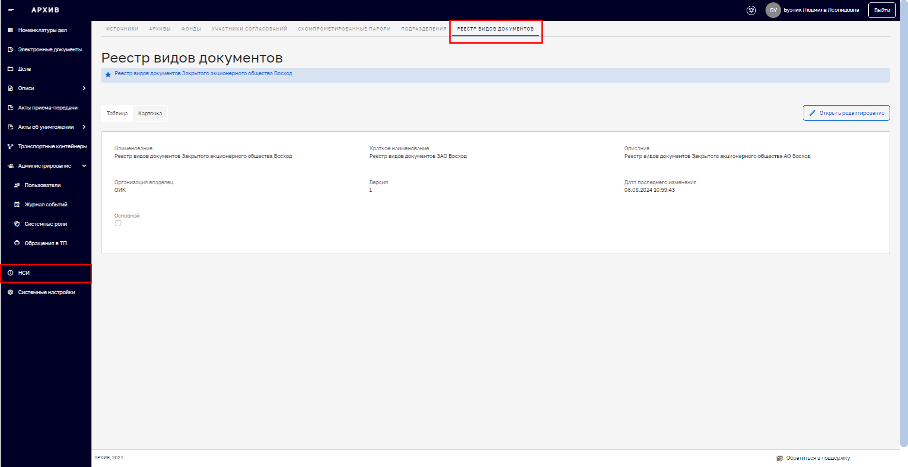
    - . Вкладка «Реестр видов документов»
Экранная форма реестра видов документов состоит из следующих элементов (Рисунок 3.2):
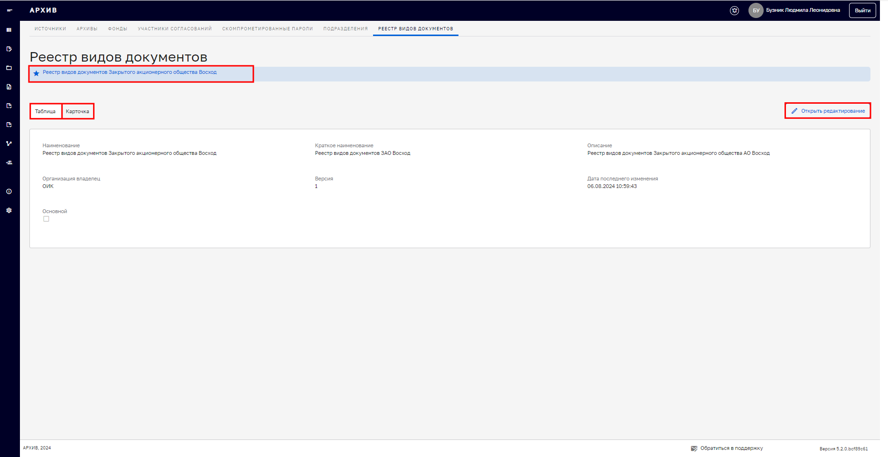
    - . Экранная форма реестра видов документов
- строка с указанием наименования реестра;
- вкладки: «Карточка» и «Таблица»;
- кнопка «Открыть редактирование»;
Вкладка «Карточка» (Рисунок 3.3) предназначена для отражения общей информации о реестре: полное и краткое наименование реестра, его описание, наименование организации — владельца реестра, номер версии, дата последнего изменения, информация о том, является ли реестр основным (т.е. используемым на данный момент в Подсистеме).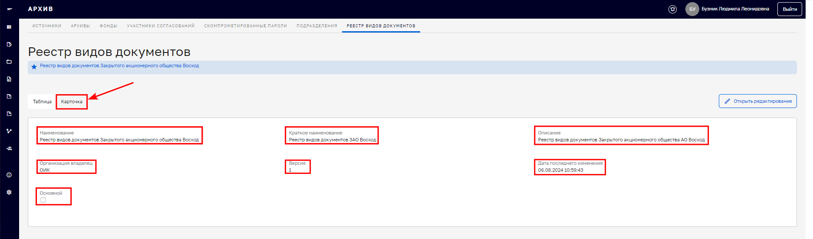
    - . Вкладка «Карточка» реестра видов документов
Вкладка «Таблица» (Рисунок 3.4) содержит перечень видов документов, образующихся в процессе деятельности ОИК с указанием сроков их хранения. Данные представлены в табличной форме. Заголовки столбцов таблицы содержат следующие наименования параметров:
- № статьи;
- вид документа;
- срок хранения документа;
- примечания;
- код типового перечня;
- статус активности вида документа (активный маркер обозначает возможность использования данной статьи для назначения сроков хранения документа).
В таблице реализована функция быстрого поиска нужного вида документа с помощью поисковой строки, расположенной в верхней части экранной формы. В качестве условий для поиска используется номер статьи или вид документа.
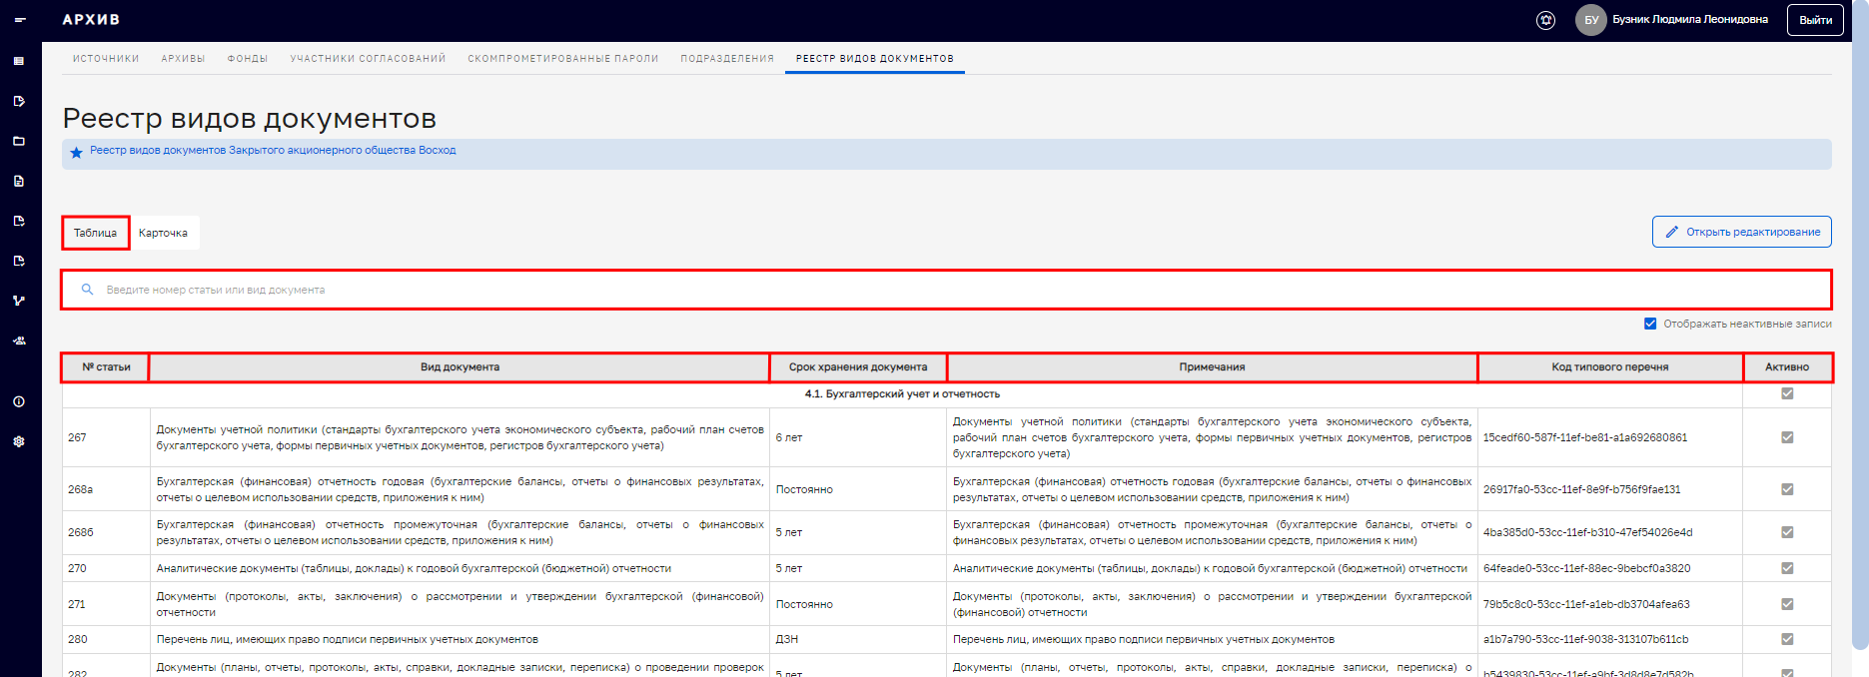
    - . Вкладка «Таблица» реестра видов документов
  - Создание реестра видов документов
Внимание: Функция создания реестра видов документов доступна только один раз. Повторное создание реестра видов документов Подсистемой не предусмотрено. В дальнейшем Пользователю будет доступна только функция редактирования реестра.
Для создания реестра видов документов необходимо открыть вкладку «Реестр видов документов», расположенную в верхней части окна Раздела «НСИ» Главного меню Подсистемы.
По умолчанию Подсистема содержит Типовой реестр — ТУАД (Перечень типовых управленческих архивных документов, образующихся в процессе деятельности государственных органов, органов местного самоуправления и организаций, с указанием сроков их хранения, утвержденный Приказом Росархива от 20.12.2019 N 236) на основе которого, путем копирования и редактирования, создается Реестр видов документов ОИК (Рисунок 3.5).
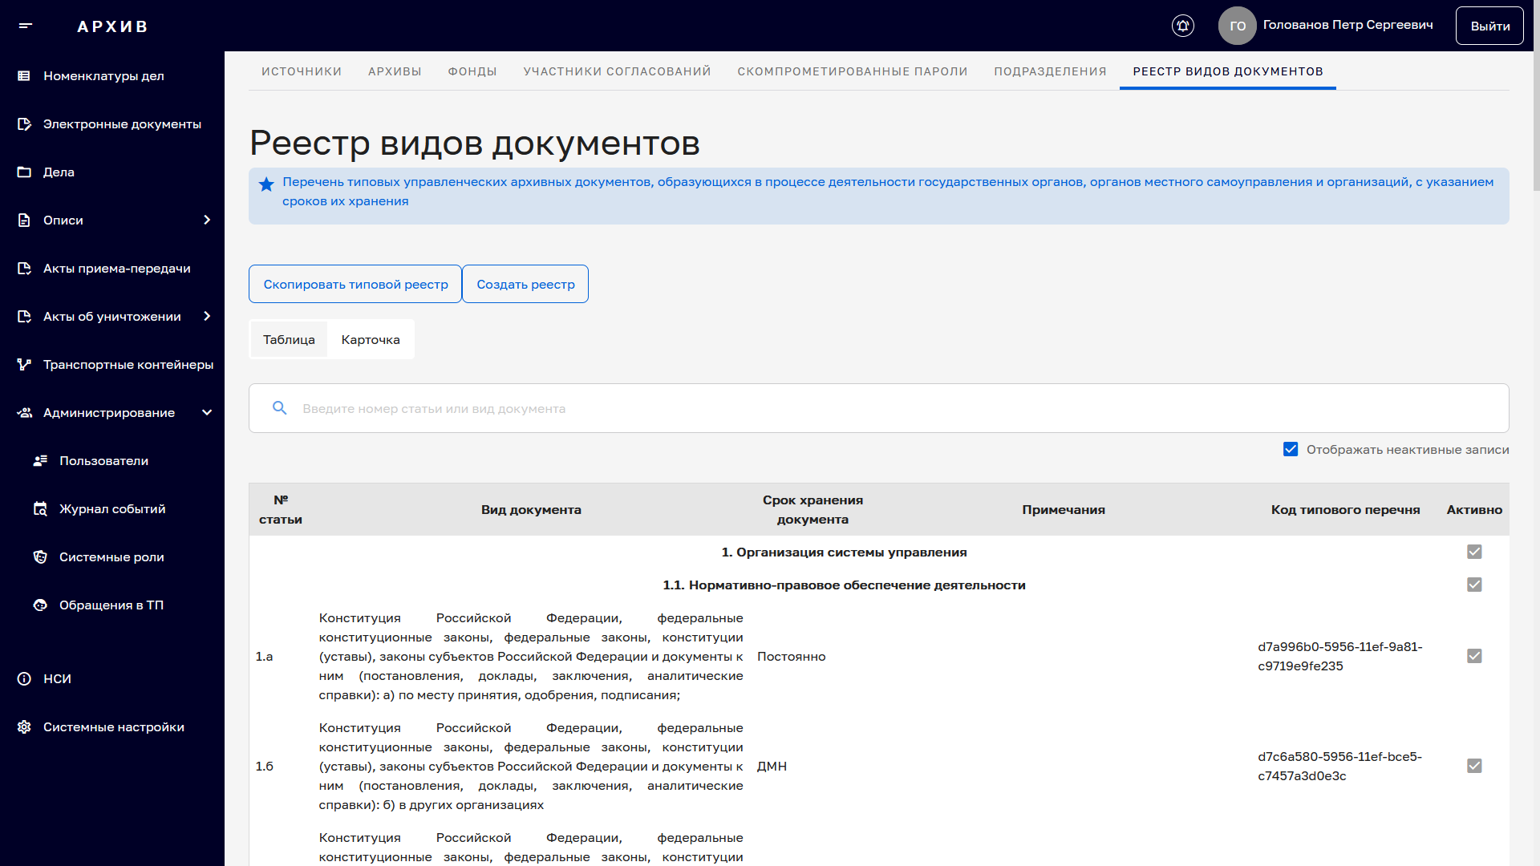
    - . Типовой реестр
    - Создание реестра видов документов на основе типового реестра
Для создания реестра видов документов на основе типового реестра на экранной форме необходимо нажать кнопку «Скопировать типовой реестр» (Рисунок 3.6).
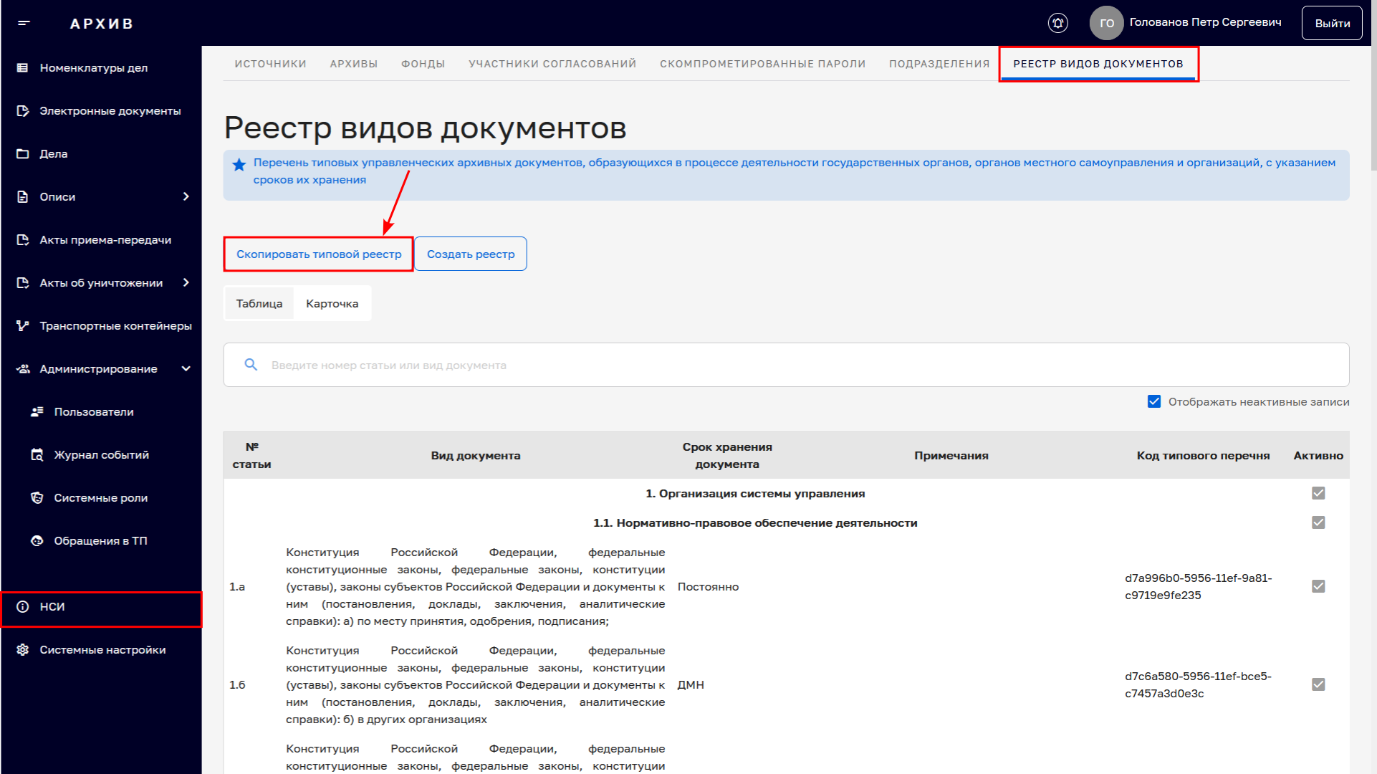
    - . Экранная форма создания реестра видов документов
В результате выполненных действий открывается карточка нового реестра видов документов, поля которой заполнены данными копируемого типового реестра (Рисунок 3.7).
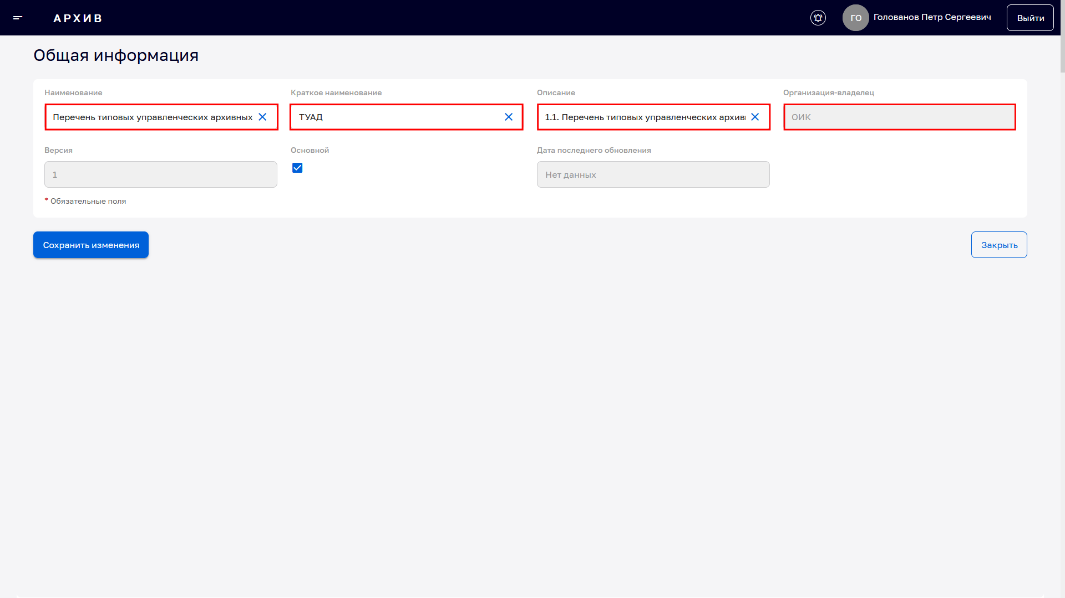
    - . Карточка нового Реестра видов документов
Пользователю необходимо внести изменения в доступные для редактирования поля («Наименование», «Краткое наименование», «Описание»).
Поля карточки «Версия», «Организация — владелец», «Дата последнего обновления» заполняются Подсистемой автоматически.
После заполнения полей требуется сохранить внесение изменений, нажав на кнопку «Сохранить изменения» (Рисунок 3.8) и подтвердить действие во всплывающем окне.
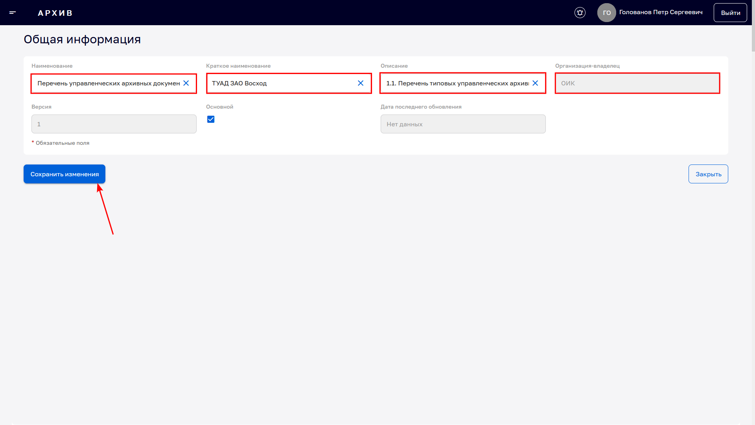
    - . Вид карточки нового реестра
Для редактирования данных вкладки «Таблица» необходимо перейти на нее и нажать кнопку «Открыть редактирование», расположенную в правой верхней области экрана (Рисунок 3.9).
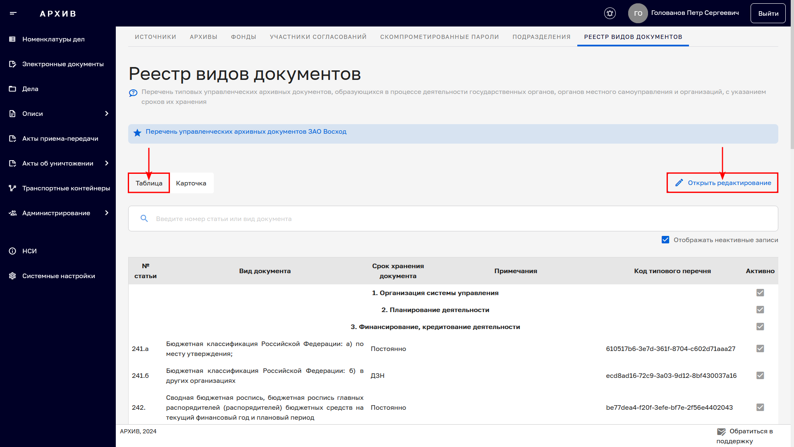
    - . Переход для редактирования данных вкладки «Таблица»
В результате выполненных действий открывается раздел «Таблица» с доступной функцией редактирования (Рисунок 3.10).
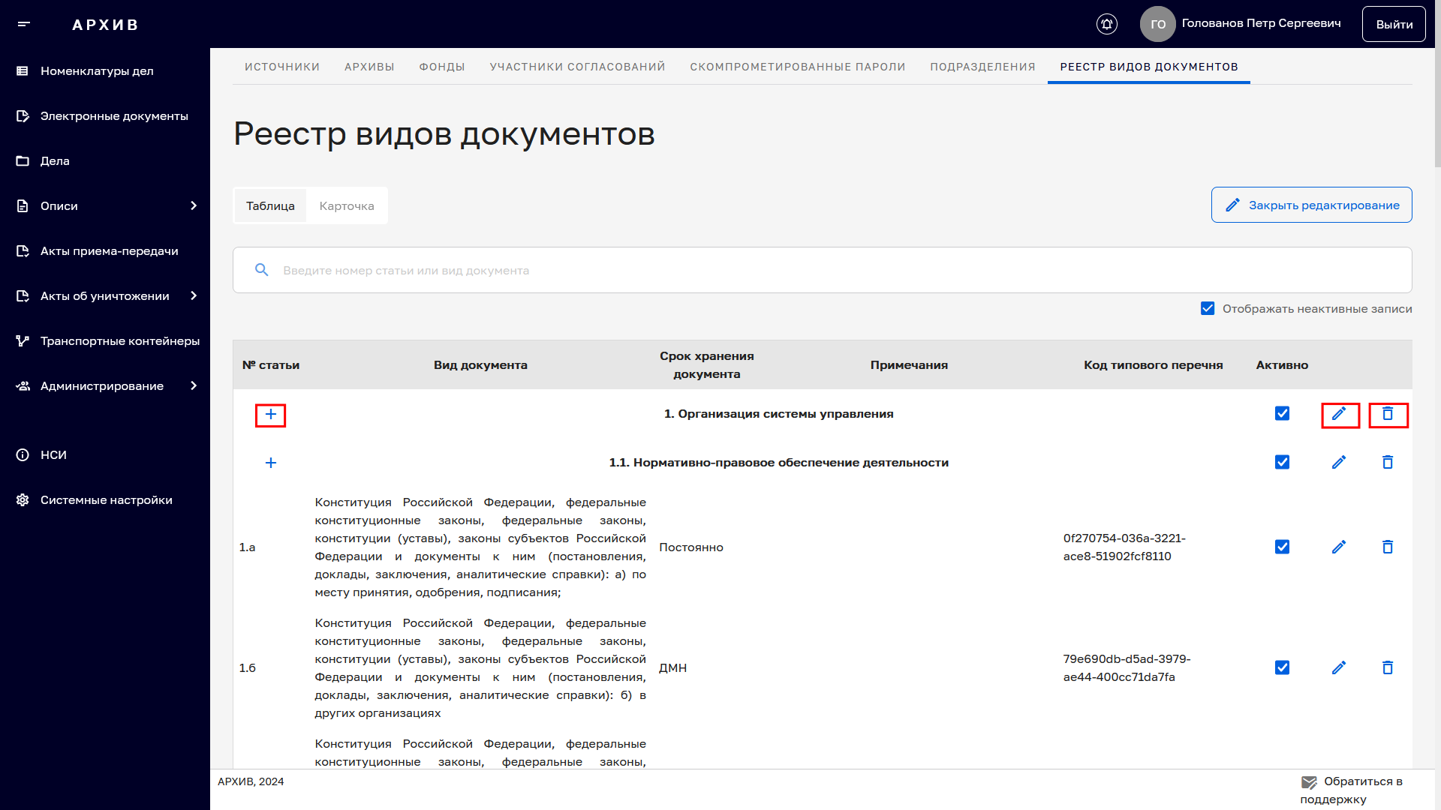
    - . Экранная форма редактирования данных вкладки «Таблица»
При нажатии графической кнопки , раскрывается список возможных действий - «Добавить группу», «Добавить подгруппу», «Добавить статью».
Строки в табличном поле можно изменить или удалить. Для этого необходимо выбрать нужную строку и нажать графическую кнопку или соответственно. Для редактирования доступны (Рисунок 3.11):
- «№ статьи»;
- «Вид документа»;
- «Срок хранения документа» (выбор из выпадающего списка );
- «Примечание»;
- «Код типового перечня» (по умолчанию Подсистема устанавливает автоматически).
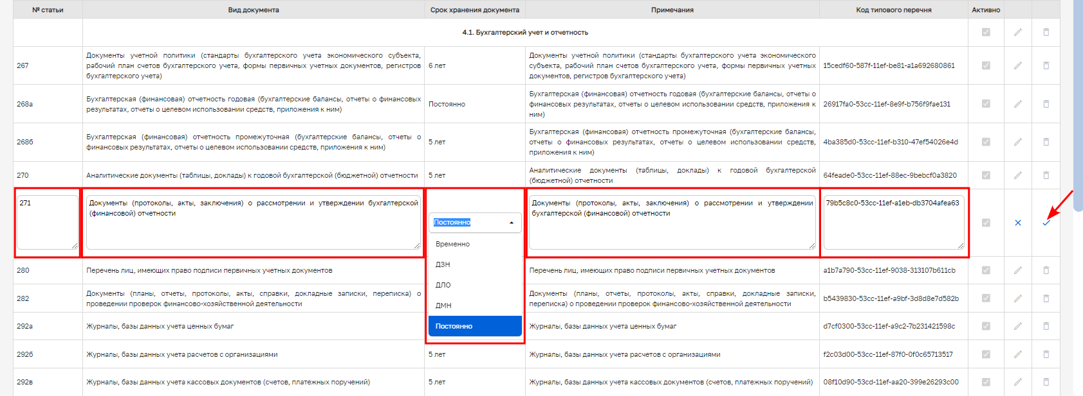
    - . Редактирование данных строки таблицы
По окончании редактирования строки необходимо сохранить изменения, нажав графическую кнопку в крайнем правом столбце редактируемой строки и подтвердить действие во всплывающем окне.
По окончании редактирования для выхода из режима редактирования следует нажать кнопку «Закрыть редактирование», расположенную справа над табличной областью (см. Рисунок 3.10).
    - Создание нового реестра видов документов вручную
Для создания реестра видов документов вручную (без копирования типового реестра) в форме «Реестр видов документов» необходимо нажать кнопку «Создать реестр» (Рисунок 3.12).
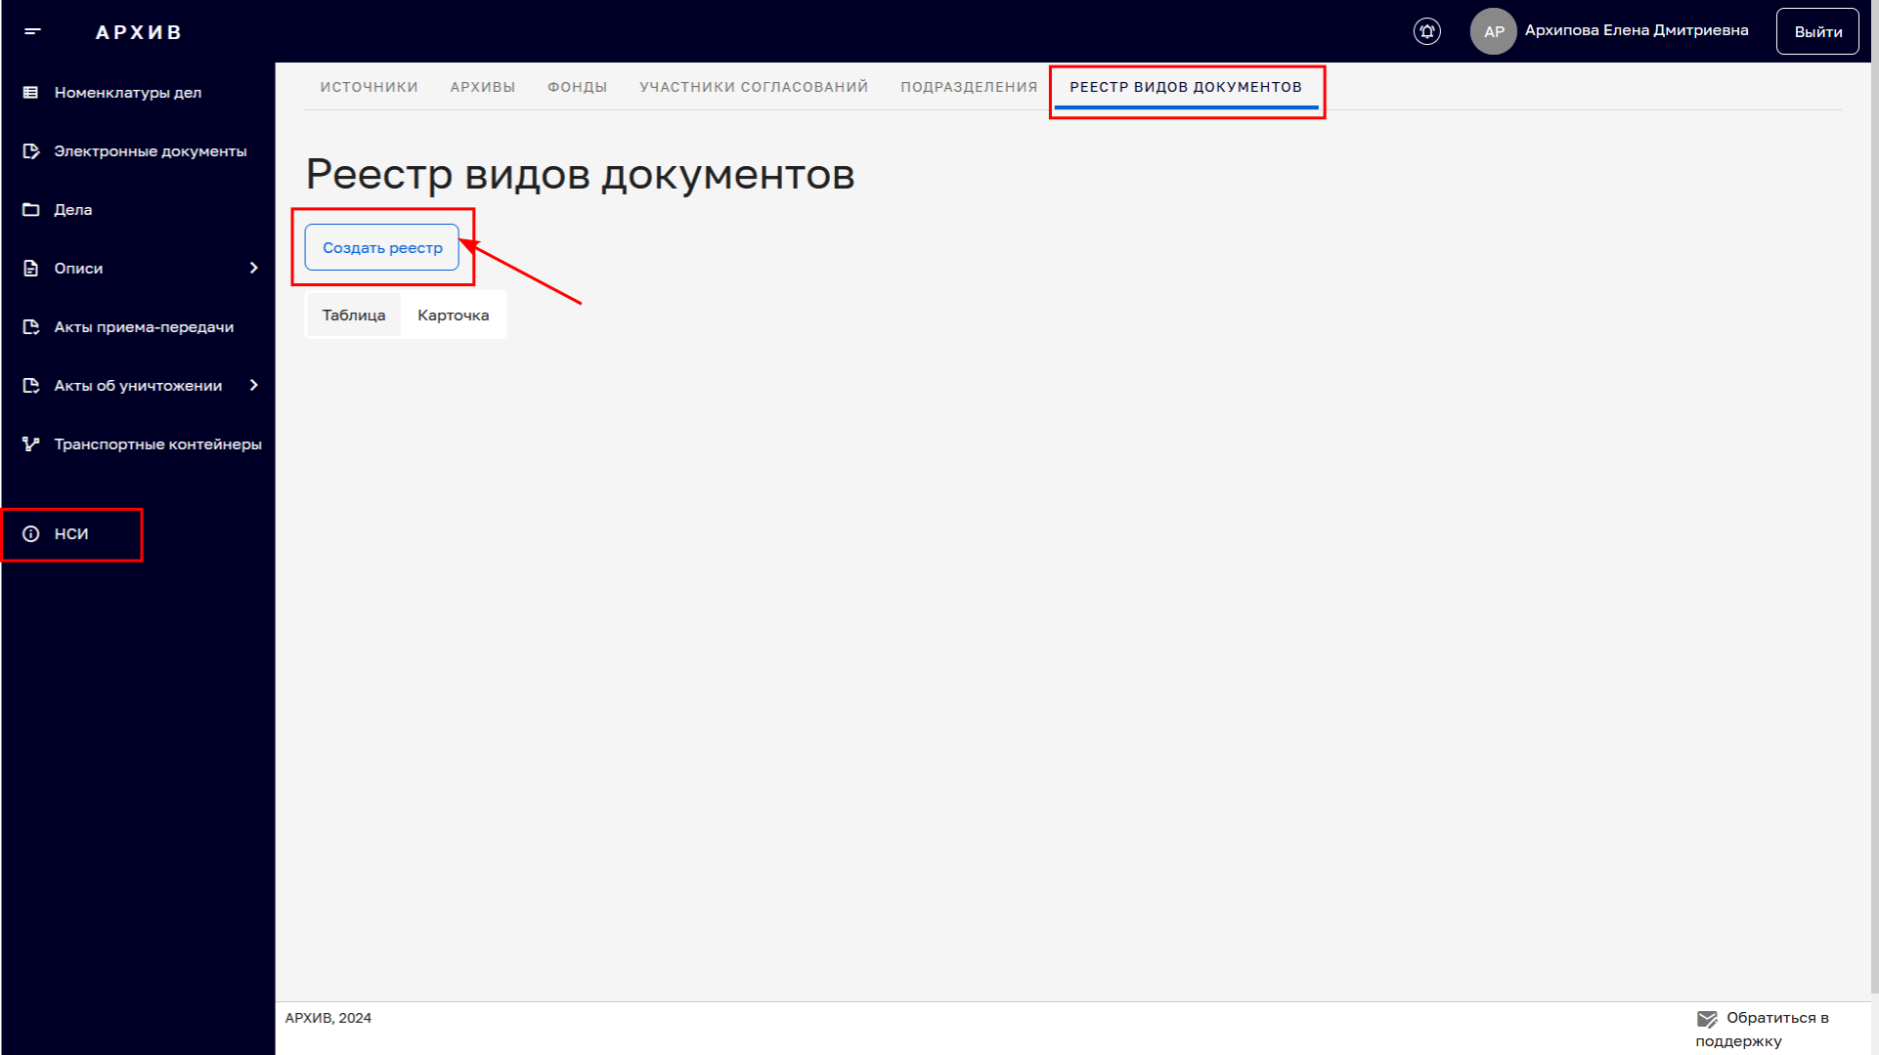
    - . Создание реестра видов документов вручную
В результате выполненных действий открывается пустая карточка раздела «Общая информация» нового реестра видов документов
(Рисунок 3.13).
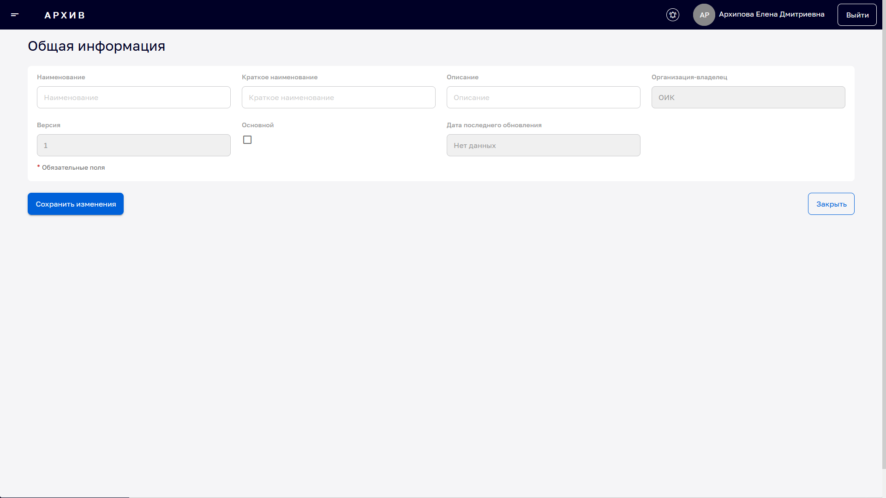
    - . Пустая карточка раздела «Общая информация»

Пользователь, в соответствии с требованиями установленными в ОИК, заполняет доступные для редактирования поля карточки: «Наименование», «Краткое наименование», «Описание». Остальные поля Подсистема заполняет автоматически (Рисунок 3.14).
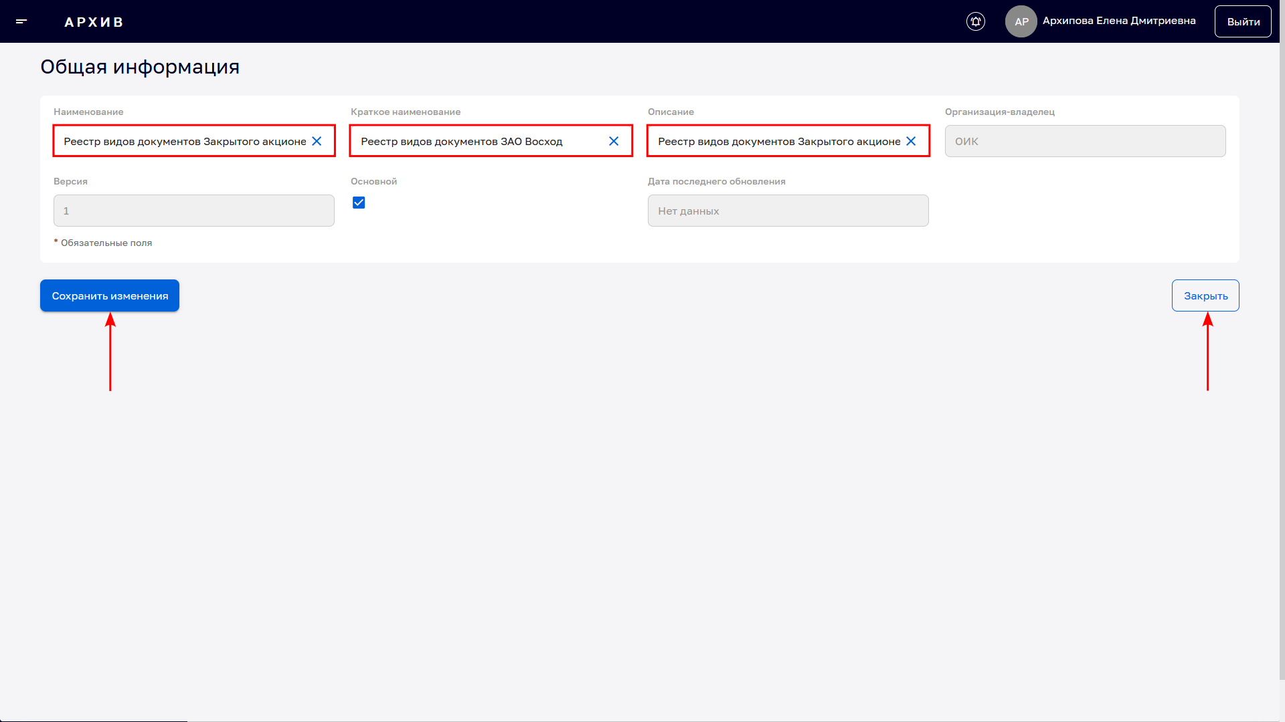
    - . Заполнение карточки раздела «Общая информация»
Внесенные данные необходимо сохранить с помощью кнопки «Сохранить данные» и подтвердить действие во всплывающем окне (для отмены сохранения следует нажать кнопку «Закрыть» не сохраняя изменения).
В результате выполненных действий будет создан реестр с заданным наименованием, а в форме «Реестр видов документов» появится общая информация о созданном реестре видов документов (Рисунок 3.15). Внесенные в карточку данные доступны для редактирования с помощью кнопки «Открыть редактирование».
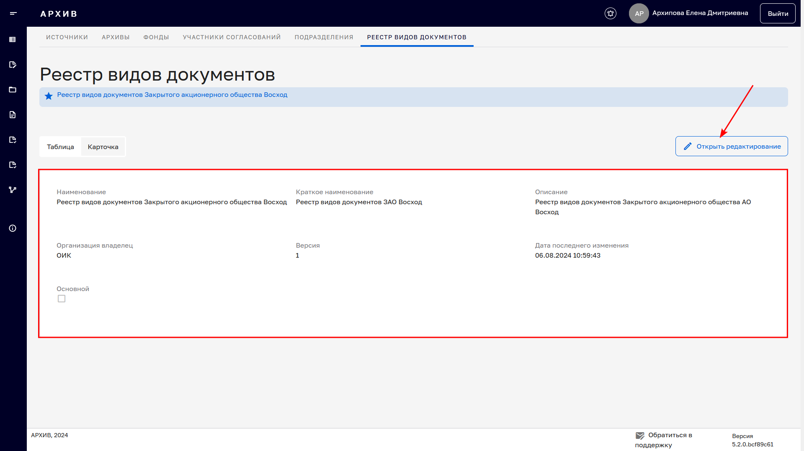
    - . Карточка нового реестра видов документов
Для создания групп, подгрупп и статей реестра видов документов следует перейти на вкладку «Таблица» и нажать кнопку «Открыть редактирование» (Рисунок 3.16).
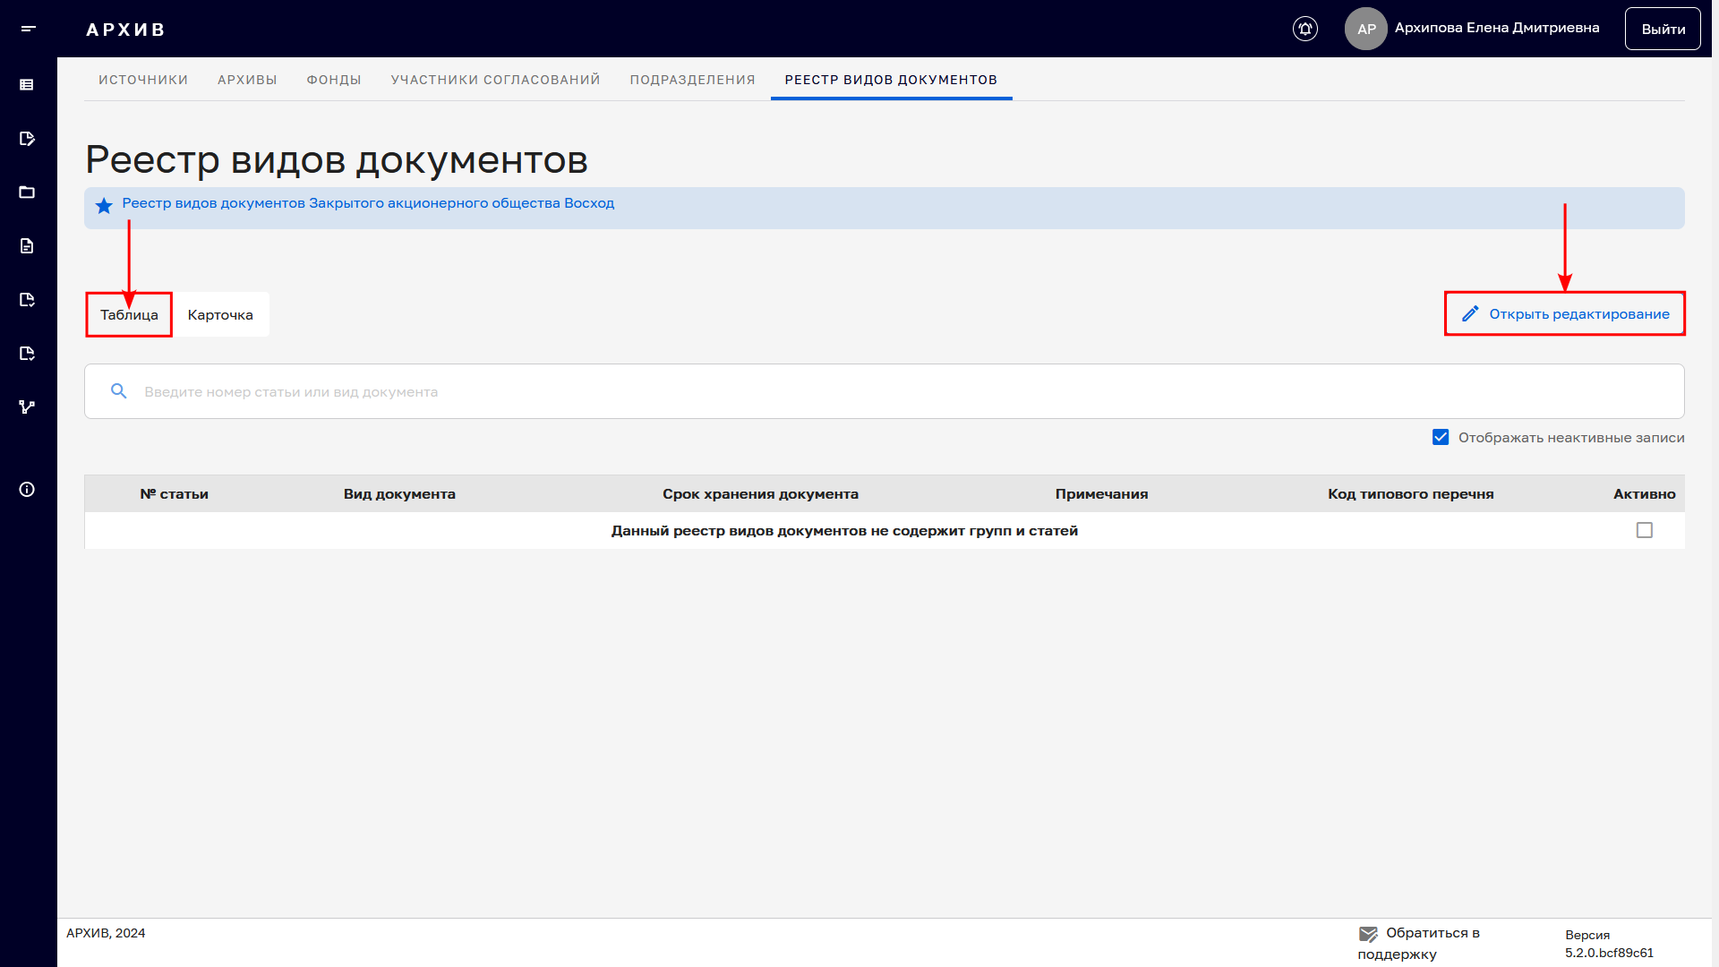
    - . Вкладка «Таблица» нового реестра видов документов
В открывшейся экранной форме вкладки «Таблица» доступна функция редактирования (Рисунок 3.17).
При нажатии графической кнопки , раскрывается список возможных действий - «Добавить группу», «Добавить подгруппу», «Добавить статью».
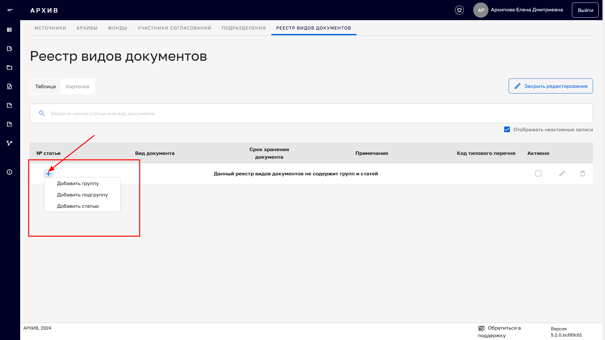
    - . Заполнение данных вкладки «Таблица» реестра видов документов
Далее пользователь создает структуру и вносит данные в поля таблицы в соответствии со структурой ОИК и требованиями, установленными его локальными нормативными актами. Поля отмеченные (*) обязательны к заполнению (Рисунок 3.18). По окончании редактирования строки необходимо сохранить изменения, нажав графическую кнопку в крайнем правом столбце редактируемой строки и подтвердить действие во всплывающем окне.
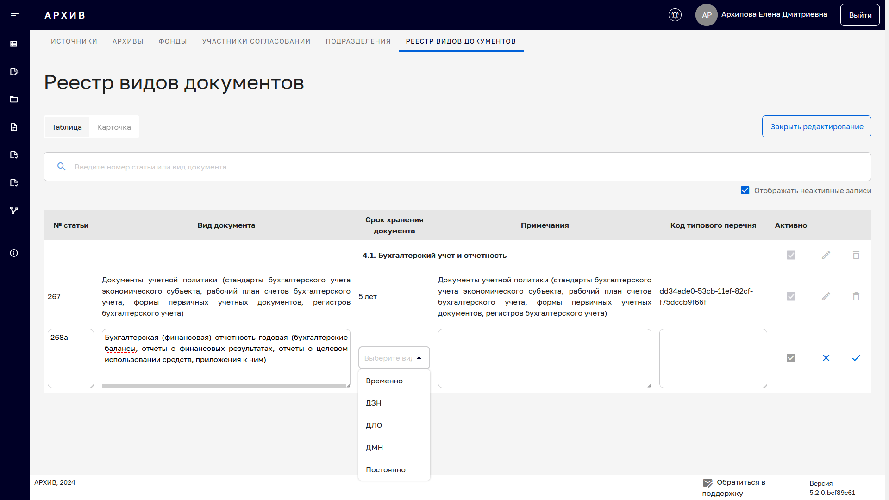
    - . Процесс создания структуры реестра видов документов
По окончании редактирования вкладки «Таблица» для выхода из режима редактирования следует нажать кнопку «Закрыть редактирование», расположенную справа над табличной областью (Рисунок 3.19).
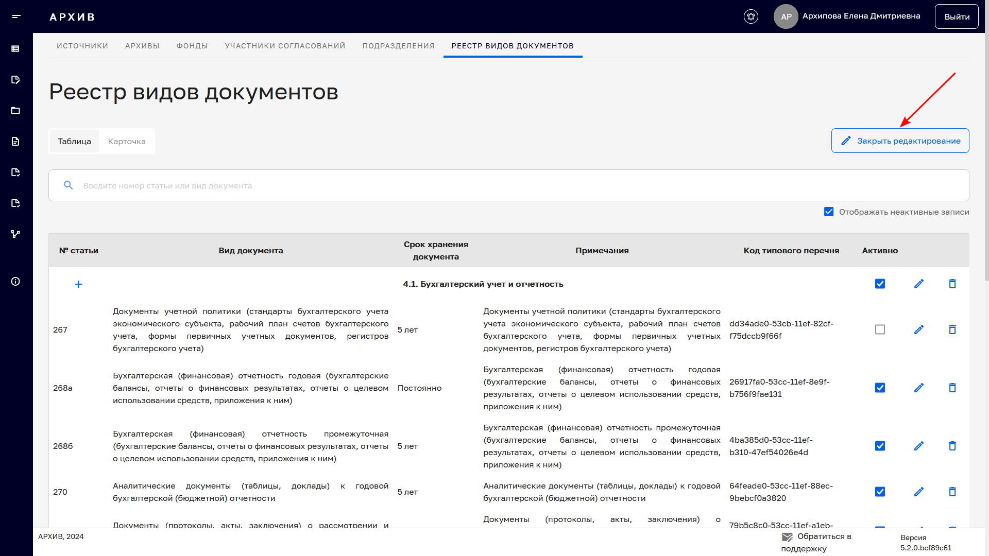
    - . Пример заполнения данных вкладки «Таблица»
    - Редактирование реестра видов документов
Для редактирования общих сведений текущего реестра видов документов необходимо перейти на вкладку «Карточка» и открыть режим редактирования, нажав кнопку «Открыть редактирование» в верхней правой области экрана (см. Рисунок 3.16).
В карточке для внесения правок становятся доступны следующие поля (Рисунок 3.20):
- наименование;
- краткое наименование;
- описание.
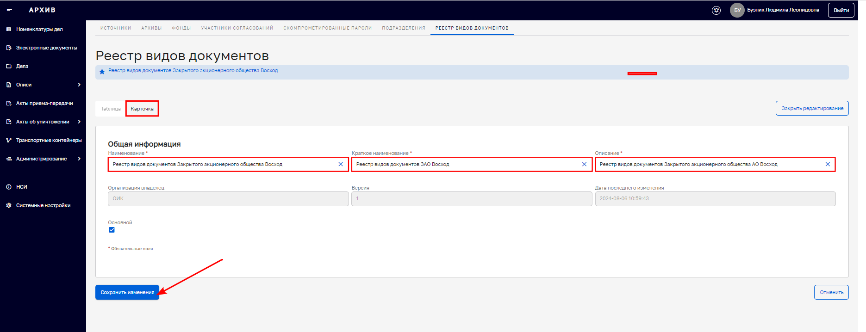
    - . Редактирование карточки реестра видов документов.
После внесения данных следует нажать кнопку «Сохранить изменения» в нижней левой области экрана, подтвердить действие во всплывающем окне и выйти из режима редактирования, нажав на кнопку «Закрыть редактирование» в верхней правой области экрана.
Для редактирования статей хранения документов реестра необходимо перейти на вкладку «Таблица» и открыть режим редактирования, нажав кнопку «Открыть редактирование» в верхней правой области экрана.
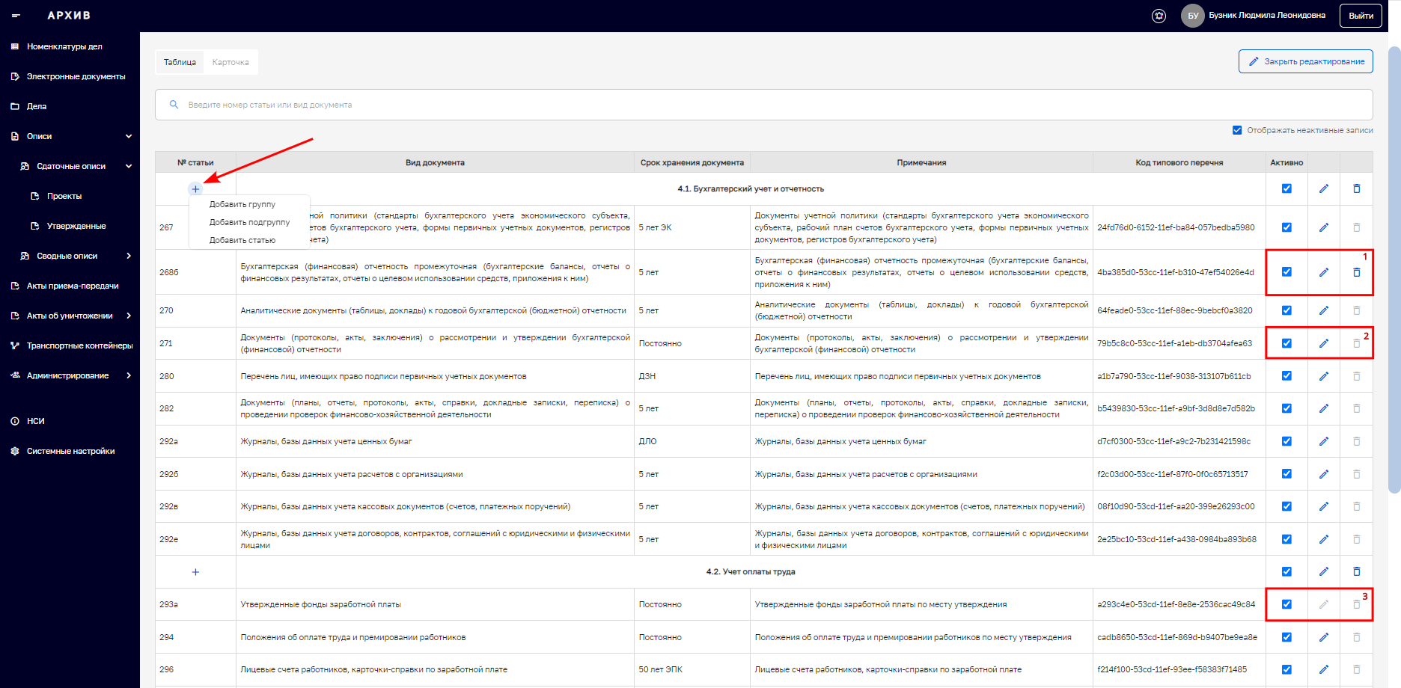
    - . Редактирование таблицы реестра видов документов.
Процесс редактирования данных аналогичен процессу редактирования при создании реестра видов документов на основе типового реестра (см. раздел 3.2.1 Создание реестра видов документов на основе типового реестра).
Внимание: Функция редактирования табличных данных в некоторых случаях недоступна.
Если статья реестра не назначена никакому делу, то для такой статьи функция редактирования не ограничена: ее можно удалить, данные такой статьи можно редактировать, при этом графические кнопки и в правой части строки редактируемой статьи будут активны (Рисунок 3.21 «1»).
Если статья назначена делу, но при этом дело не закрыто, то для такой статьи функция редактирования ограничена: возможность удаления такой статьи Подсистемой будет заблокирована, а графическая кнопка удаления не активна (Рисунок 3.21 «2»). При внесении изменений в данные (№ статьи, вид документа, срок хранения), соответствующие изменения будут внесены в дела, которые связаны с этой статьей.
Если статья назначена делу и дело в котором она используется закрыто, то для такой статьи функция редактирования будет заблокирована Подсистемой, а графические кнопки и не активны.(Рисунок 3.21 «3»).
- Ведение номенклатуры дел
Номенклатура дел согласно Приказу Росархива от 31.07.2023 №77
«Об утверждении Правил организации хранения, комплектования, учета и использования документов Архивного фонда Российской Федерации и других архивных документов в государственных органах, органах местного самоуправления и организациях» является основой для формирования дел и составления описей дел, документов, описей электронных документов постоянного и временных (свыше 10 лет) сроков хранения, в том числе по личному составу, а также для учета дел временных (до 10 лет включительно) сроков хранения.
Номенклатура дел разрабатывается в конце каждого года, подлежит согласованию с ЭК ОИК, и утверждается руководителем ОИК или уполномоченным им лицом. Номенклатура дел вводится в действие
с 1 января следующего календарного года.
При ведении номенклатуры дел в Подсистеме возможно выполнение следующих операций:
- поиск номенклатуры дел;
- просмотр номенклатуры дел;
- создание номенклатуры;
- редактирование номенклатуры;
- копирование номенклатуры дел;
- перевод номенклатуры в действующую
- отправка действующей номенклатуры в архивное учреждение.
  - Список номенклатур дел
Полный список номенклатуры дел ОИК представлен на экранной форме при открытии раздела «Номенклатуры дел» Главного меню Подсистемы (Рисунок 4.1).
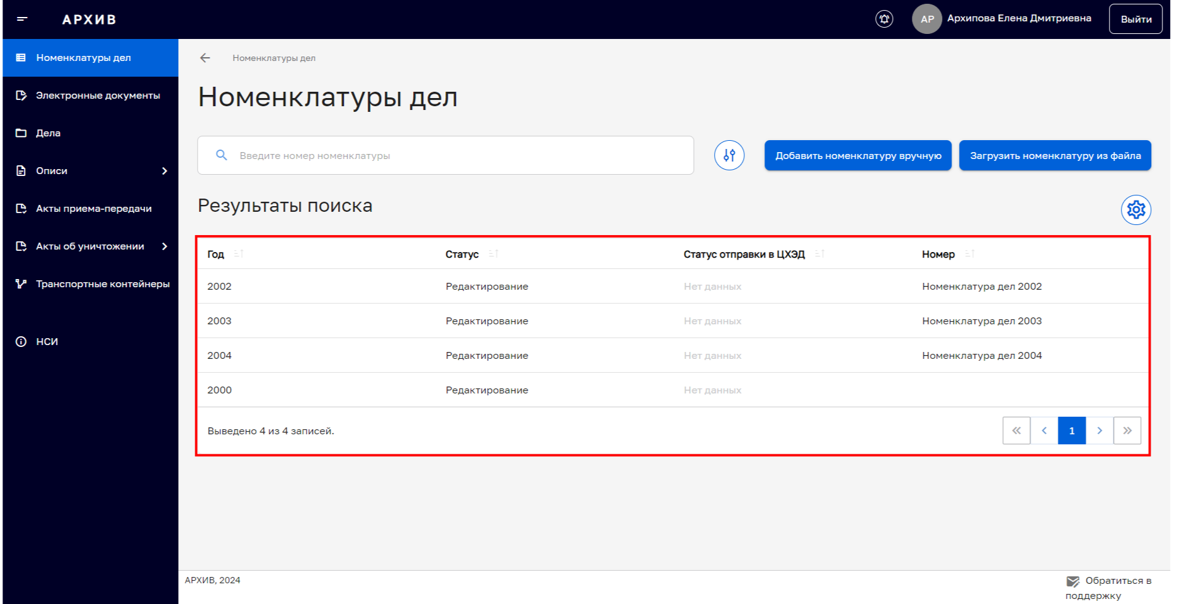
      - . Вид экрана при входе в раздел «Номенклатуры дел
Списки номенклатур в Подсистеме отображаются в виде таблицы. Заголовки столбцов содержат следующие наименования параметров номенклатуры дел:
- «Год»;
- «Статус»;
- «Статус отправки в ЦХЭД»;
- «Номер».
По каждому столбцу таблицы можно выполнить сортировку – по возрастанию значения параметра или убыванию.
Для удобства работы со списком номенклатур имеется возможность настраивать набор отображаемых столбцов таблицы. Нажатие графической кнопки  раскроет меню с полным списком возможных столбцов таблицы (Рисунок 4.2).
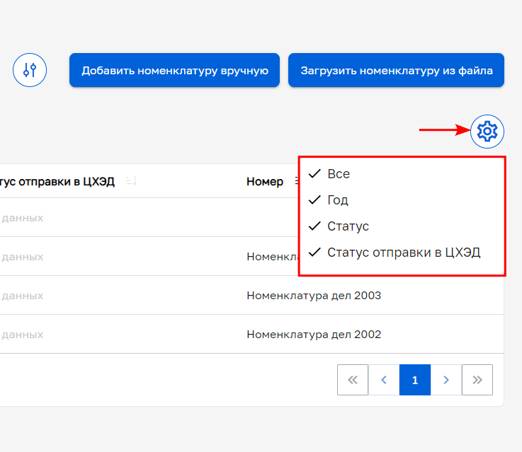
      - . Вид меню с полным списком столбцов
Отображаемые в таблице столбцы отмечены в меню маркером. Чтобы скрыть столбец, следует нажать на его название. Для отображения столбца необходимо нажать на название столбца не отмеченного маркером.
  - Поиск номенклатуры дел
Строка поиска расположена в верхней части экрана рабочей области раздела «Номенклатуры дел» Главного меню Подсистемы (Рисунок 4.3).
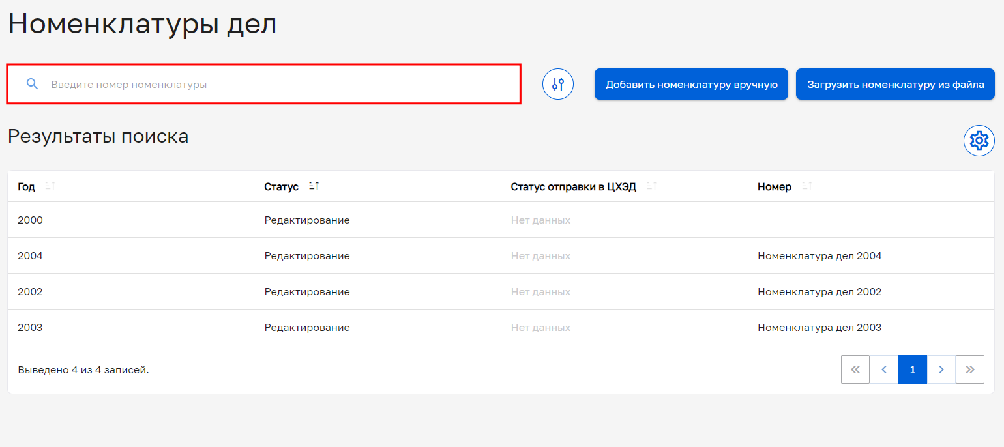
      - Раздел «Номенклатуры дел».Строка поиска.
В Подсистеме реализованы два варианта поиска номенклатуры дел:
- поисковая строка;
- расширенный поиск при помощи фильтров.
Поисковая строка может использоваться в тех случаях, когда Пользователю известен номер номенклатуры. Для того, чтобы найти нужную информацию необходимо заполнить поисковую строку и нажать кнопку «Поиск» или клавишу [Ввод] на клавиатуре.
Результаты поиска отобразятся на экране в виде списка (Рисунок 4.4).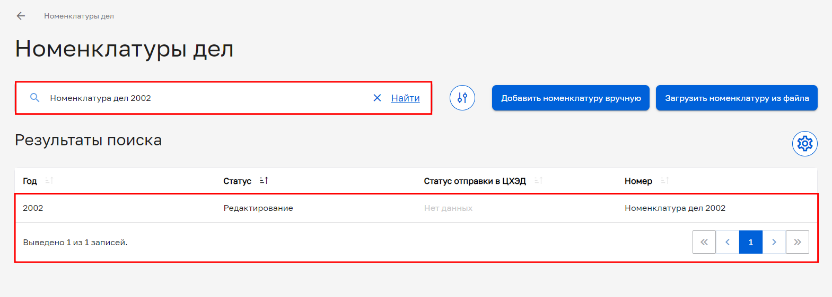
      - . Результат полнотекстового поиска
Также можно воспользоваться расширенным фильтром, который раскрывается справа от строки поиска при нажатии графической кнопки .
Расширенный фильтр включает в себя поля:
- «Год»;
- «Статус»;
- «Статус отправки в ЦХЭД»;
- «Переотправить в ЦХЭД».
Выбор значения фильтра для поиска производится из выпадающего списка при помощи графических кнопок или в поле фильтра.
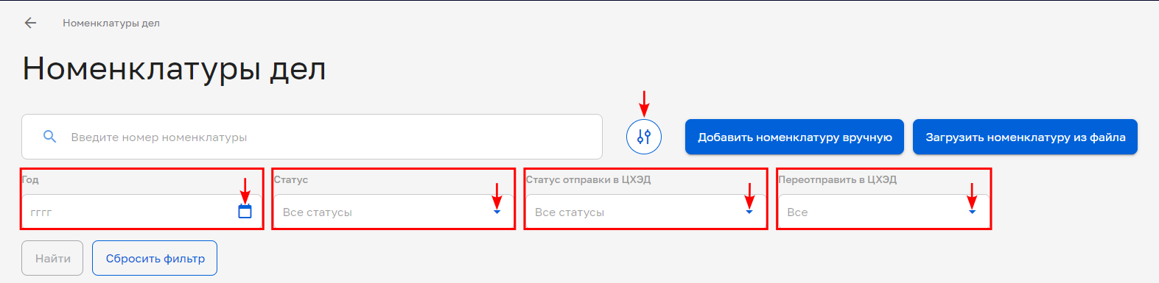
      - Расширенный фильтр
Поиск осуществляется с помощью кнопки «Найти». В разделе «Результаты поиска» отобразятся отобранные номенклатуры дел (Рисунок 4.6).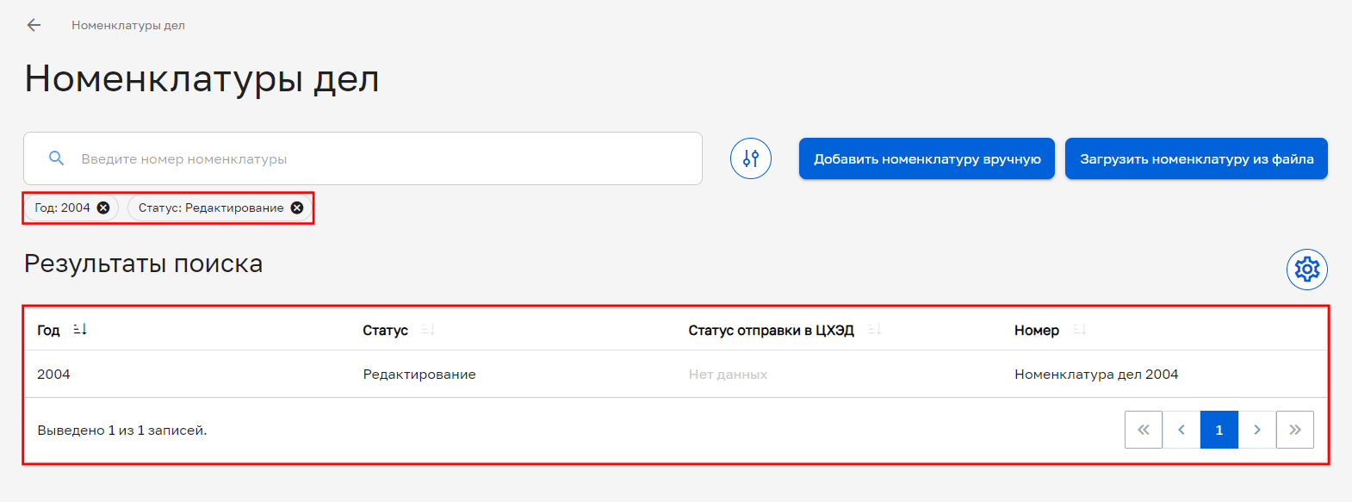
      - . Результат расширенного поиска
Активные параметры фильтрации отображаются под строкой поиска. Для очистки выбранного параметра фильтрации можно нажать на графическую кнопку .
  - Просмотр номенклатуры
Подсистема позволяет просмотреть карточку номенклатуры дел.
Для просмотра карточки номенклатуры дел необходимо в Главном меню Подсистемы выбрать раздел «Номенклатура». В открывшейся экранной форме «Номенклатуры дел» осуществить поиск необходимой для просмотра номенклатуры дел и/или выбрать ее из списка области «Результаты поиска».
Карточка номенклатуры дел состоит из двух блоков: «Общая информация» и «Структура номенклатуры дел» (Рисунок 4.7).
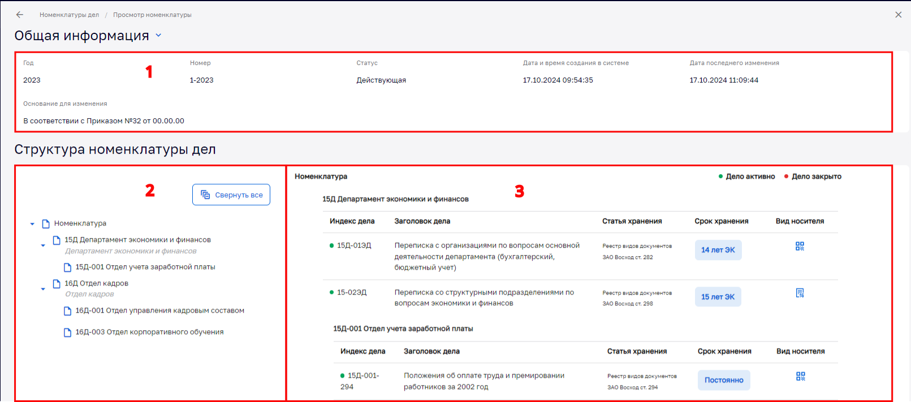
      - . Карточка просмотра номенклатуры дел
Блок «Общая информация» (1) содержит следующие сведения о номенклатуре дел:
- год;
- номер;
- статус;
- дата и время создания в системе;
- дата последнего изменения;
- основания для изменения;
Левая область блока «Структура номенклатуры дел» (2) отображает перечень разделов и подразделов номенклатуры дел, созданных в зависимости от структуры ОИК.
Правая область блока «Структура номенклатуры дел» (3) в табличной форме отображает непосредственно список дел, входящих в тот или иной раздел/подраздел номенклатуры дел и общую информацию по делу:
- статус (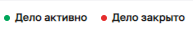);
- индекс дела ;
- заголовок дела;
- срок хранения и номер статьи хранения в соответствии с реестром видов документов;
- вид носителя.
  - Создание номенклатуры
Функция создания номенклатуры дел в Подсистеме реализована несколькими способами:
- добавление вручную;
- загрузка из файла;
- путем копирования существующей.
    - Добавление номенклатуры вручную
Функция доступна для Пользователей с системной ролью «Архивист», «Составитель описи», «Сотрудник ОИК».
Для добавления номенклатуры дел вручную необходимо:
- в Главном меню выбрать раздел «Номенклатуры дел»;
- в экранной форме «Номенклатуры дел», с помощью кнопки «Добавить номенклатуру вручную» (Рисунок 4.8) открыть форму создания номенклатуры.
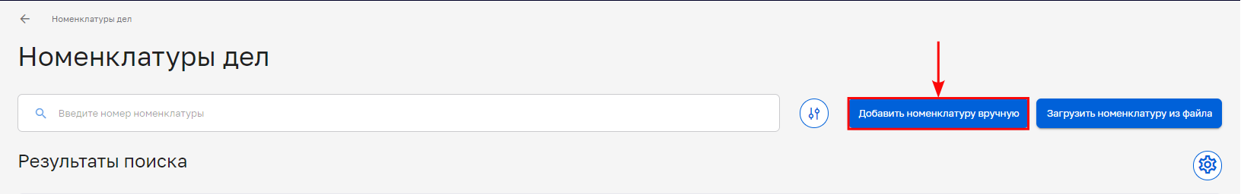
      - . Добавление номенклатуры вручную
Форма создания номенклатуры (Рисунок 4.9) состоит из двух блоков:
- «Общая информация» (1);
- «Структура номенклатуры дел» (2).
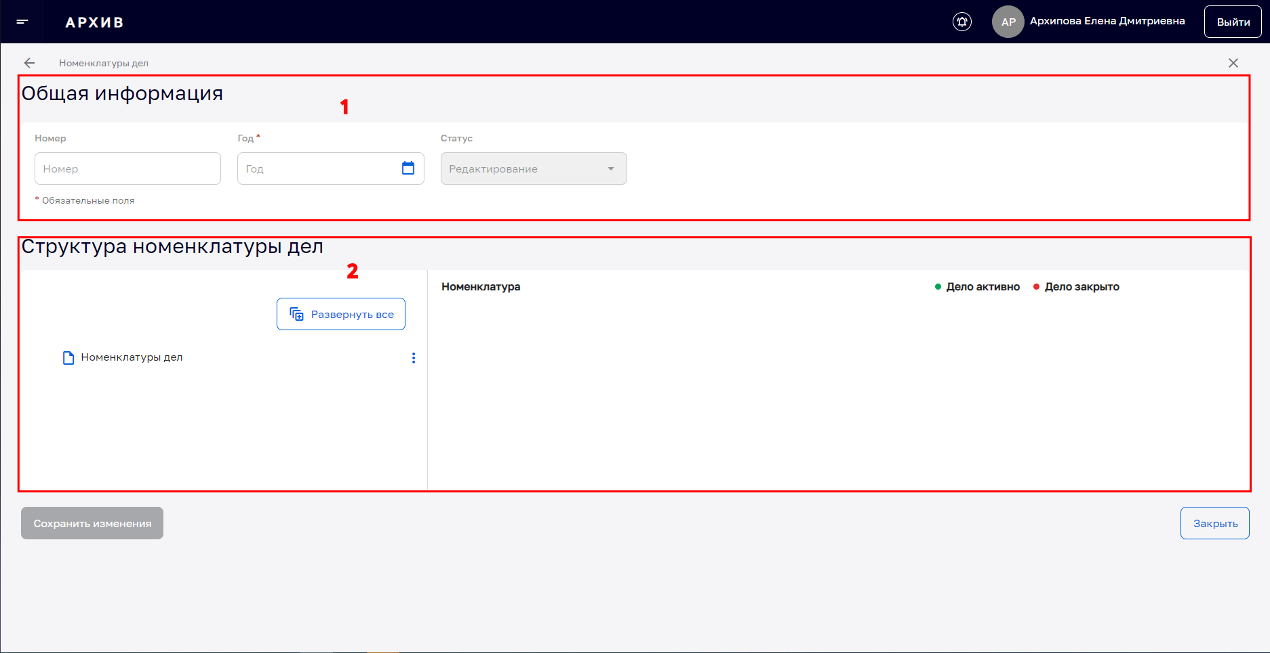
      - . Экранная форма добавления номенклатуры вручную
В блоке «Общая информация» заполнить поля ввода: номер, год (выбор из выпадающего списка при нажатии на графическую кнопку). Обязательные для заполнения поля отмечены *.
Для создания разделов и подразделов в блоке «Структура номенклатуры дел» необходимо открыть меню на строке «Номенклатуры дел» при помощи кнопки и выбрать из выпадающего списка «Добавить раздел».
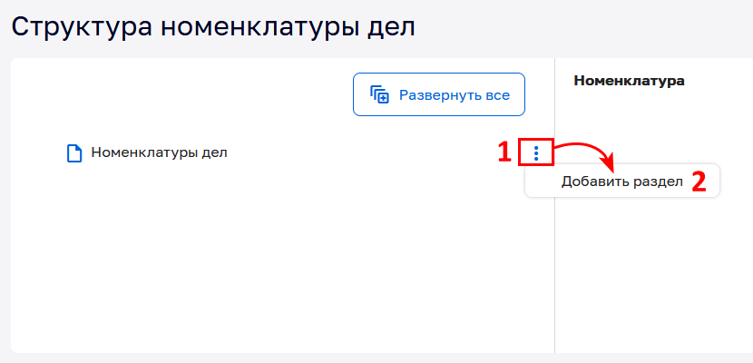
      - . Добавление раздела в новую номенклатуру дел
При добавлении раздела откроется блок полей (Рисунок 4.11), в которые необходимо ввести информацию по разделу номенклатуры:
- номер раздела номенклатуры,
- название раздела номенклатуры,
- выбрать из выпадающего списка подразделение (при необходимости разграничения доступов между структурными подразделениями ОИК).
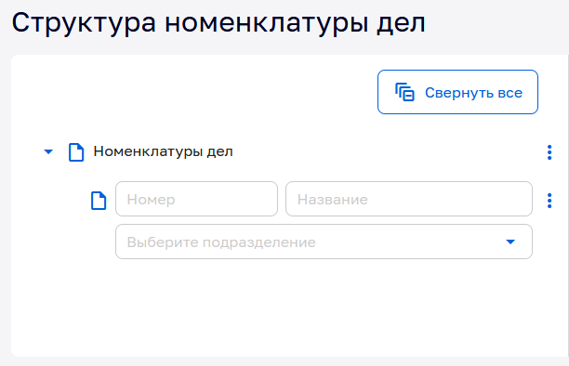
      - . Пустые поля для ввода нового раздела номенклатуры дел
Список доступных для выбора подразделений соответствует перечню подразделений, которые должен заранее настроить пользователь с ролью «Администратор» в разделе «НСИ»→«Подразделения». Если выбрать подразделение до заполнения номера и названия, то поля «Номер» и «Название» заполнятся автоматически на основании выбранного подразделения. Указание подразделения при вводе раздела необязательно. Пример заполненных полей раздела номенклатуры приведён на Рисунок 4.12.
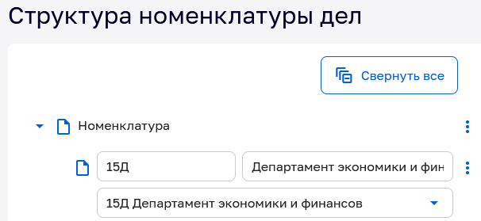
      - . Пример заполненных полей раздела номенклатуры
Повторное нажатие кнопки и выбор из выпадающего списка «Добавить раздел» позволит создавать необходимое количество разделов номенклатуры дел (Рисунок 4.13).
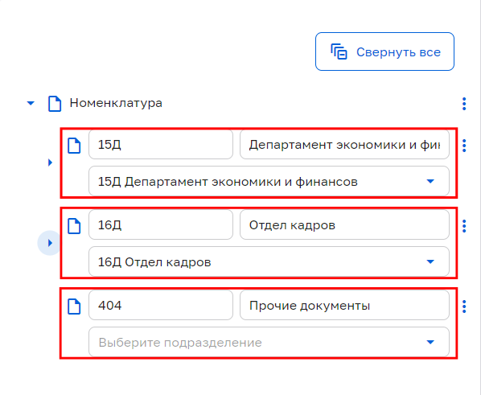
      - . Создание нескольких разделов номенклатуры дел
В Подсистеме реализована многоуровневая структура разделов.
Для создания подраздела необходимо открыть меню в строке раздела при помощи кнопки и выбрать из выпадающего списка «Добавить подраздел» или, при необходимости удаления раздела, выбрать «Удалить раздел» (Рисунок 4.14).
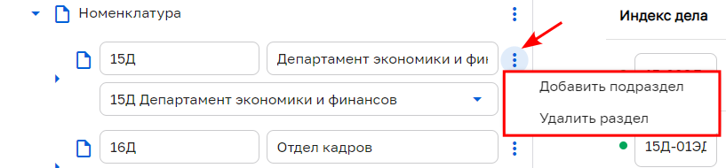
      - Кнопки для добавления и удаления подраздела
При выборе «Добавить подраздел» открывается блок, в который необходимо ввести информацию по подразделу номенклатуры дел: номер и название. Количество создаваемых подразделов и уровней иерархии зависит от утвержденной структуры номенклатуры дел ОИК (Рисунок 4.15).
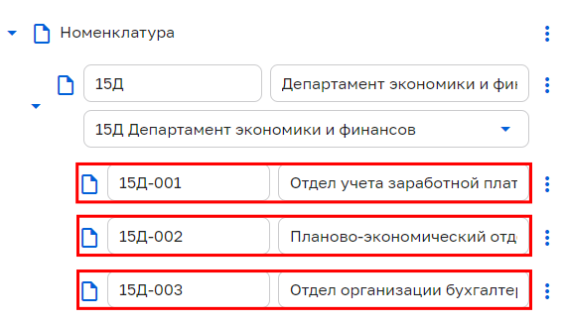
      - . Пример вложенной структуры раздела
Примечание: При выборе «Удалить раздел» все связанные подразделы и дела также удалятся из этой номенклатуры, о чем Подсистема дополнительно предупредит пользователя и предложит подтвердить действие (Рисунок 4.16).
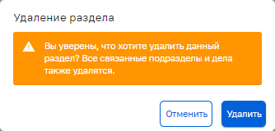
      - . Оповещение Подсистемы при удалении раздела
При создании номенклатуры дел возможно создать новое дело. Для этого в правой части блока «Структура номенклатуры» в нужном разделе номенклатуры нажать кнопку «Создать дело» или добавить уже существующее дело с помощью кнопки «Добавить дело». Подробнее создание дел будет рассмотрено далее в разделе 5 .
По завершении создания номенклатуры дел пользователю следует сохранить внесенные изменения. Для этого необходимо нажать кнопку «Сохранить изменения», расположенную в левой нижней части экранной формы создания номенклатуры дел (Рисунок 4.17) и подтвердить действие во всплывающем окне.
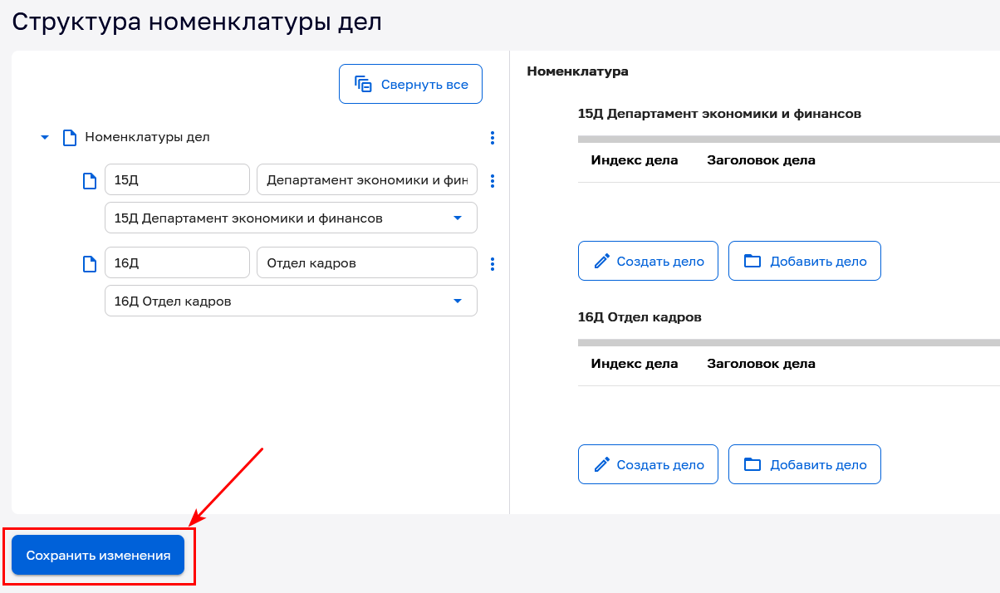
      - . Сохранение изменений, внесённых в номенклатуру
Если этого не сделать, Подсистема при закрытии формы выдаст уведомление о несохраненных изменениях (Рисунок 4.18).
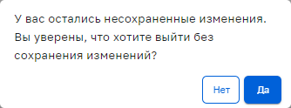
      - . Системное уведомление о несохраненных изменениях
    - Загрузка номенклатуры из файла
В Подсистеме установлены требования к комплекту файлов загружаемой номенклатуры.
Загружаемая номенклатура – это комплект из 4 файлов формата CSV:
- NOMENCLATURE.CSV – карточка номенклатуры;
- NOMENCLATURE_SECTIONS.CSV - разделы номенклатуры (структура);
- NOMENCLATURE_CASES.CSV – карточки дел номенклатуры;
- NOMENCLATURE_DOCUMENTS.CSV – карточки документов
Ко всем файлам .CSV предъявляются общие требования:
- разделитель – точка с запятой;
- кодировка - windows-1251;
- при формировании csv в Excel – необходимо при сохранении выбирать тип файла «CSV (разделитель – запятая)(*.csv)»;
- проверить в операционной системе, что для региона используются следующие региональные стандарты (пример из ОС Windows приведён на Рисунок 4.19):
  - разделитель целой и дробной части – запятая;
  - разделитель элементов списка – точка с запятой.
- перенос строк не допускается;
- пустые строки не допускаются;
- в каждом файле должна быть указана хотя бы одна строка данных.
Примечание: для перехода в региональные настройки в ОС Windows перейдите в «Панель управления» → «Региональные стандарты» → «Изменение форматов даты, времени и чисел» → «Дополнительные параметры».
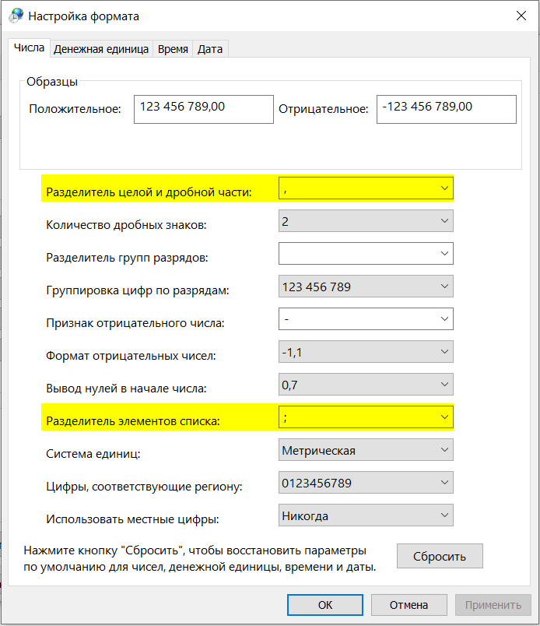
      - . Пример настройки формата
Для загрузки номенклатуры дел в Подсистему необходимо:
- сформировать CSV-файлы;
- упаковать все 4 файла в единый архив формата zip;
- загрузить сформированный архив в Подсистему.
Для более подробного ознакомления с порядком загрузки в Подсистему номенклатуры дел и карточек электронных документов с привязкой к делам в формате CSV файлов предлагаем ознакомиться с Инструкцией или демонстрационным роликом электронной версии данного курса обучения, либо обратиться в службу технической поддержки.
Для загрузки номенклатуры из файла необходимо:
- в Главном меню выбрать раздел «Номенклатуры дел»;
- в экранной форме «Номенклатуры дел», нажать кнопку «Загрузить номенклатуру из файла».
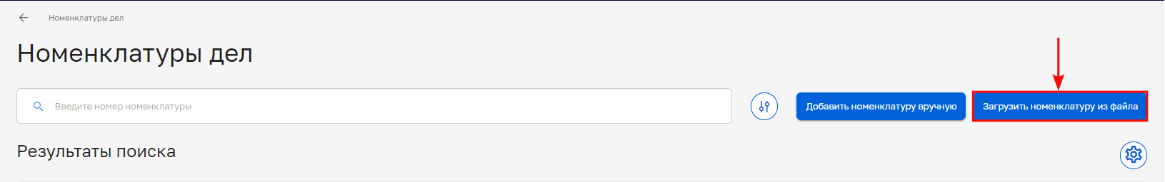
      - . Кнопка загрузки номенклатуры дел из файла
В открывшемся окне проводника выбрать сформированный архив и нажать кнопку (Рисунок 4.21).
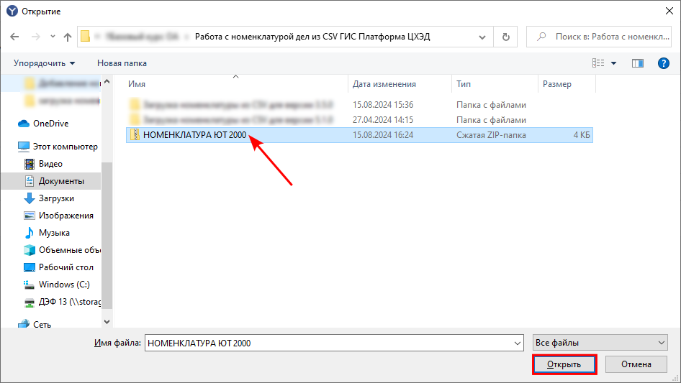
      - . Загрузка архивного файла с номенклатурой дел
При успешной загрузке поле «Результаты поиска» карточки «Номенклатуры дел» будет дополнено загруженной номенклатурой дел, статус загруженной номенклатуры = Редактирование (Рисунок 4.22).
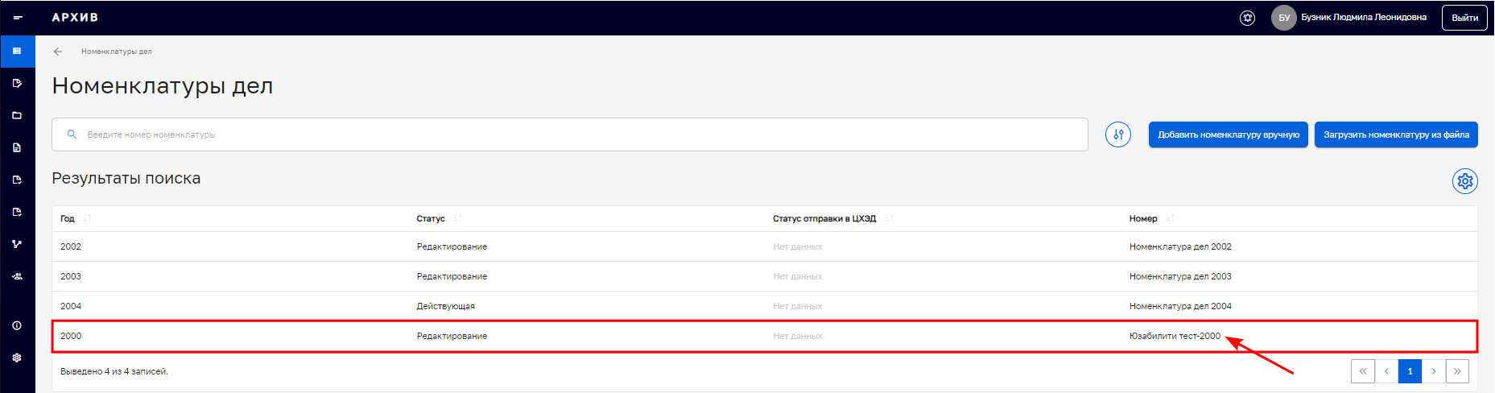
      - . Результат загрузки номенклатуры дел из файла
При возникновении проблем с загрузкой на экране появляется всплывающее уведомление об ошибке. В данном случае необходимо перепроверить правильность файлов, находящихся в загружаемом архиве.
    - Создание номенклатуры копированием
Подсистема позволяет создавать номенклатуры дел при помощи функции «Копировать номенклатуру» (например, можно скопировать номенклатуру текущего или прошлого года, чтобы создать подобную на следующий год).
Для создания номенклатуры дел путем копирования необходимо:
- в Главном меню выбрать раздел «Номенклатуры дел»;
- из отображаемого списка открыть на просмотр номенклатуру дел, на основе который будет создана новая номенклатура.
В нижнем левом углу формы «Просмотр номенклатуры» следует нажать кнопку «Копировать номенклатуру» (Рисунок 4.23).
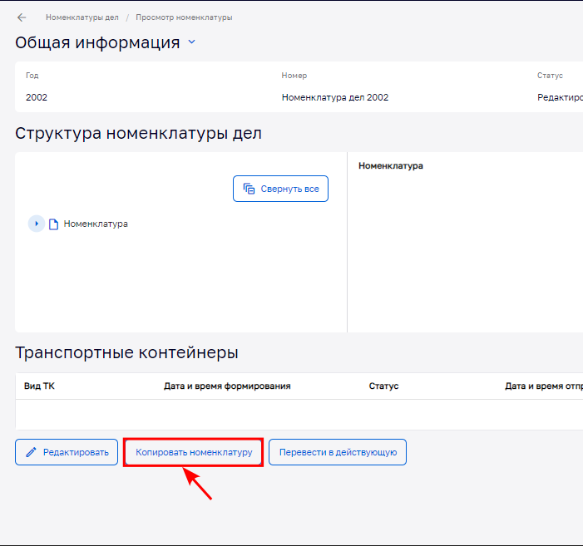
      - Кнопка «Копировать номенклатуру» в карточке номенклатуры дел
После нажатия на кнопку «Копировать номенклатуру» открывается карточка номенклатуры дел с заполненной областью «Структура номенклатуры дел» (Рисунок 4.24). Если в номенклатуре были введены дела, то они также полностью копируются в новую номенклатуру.
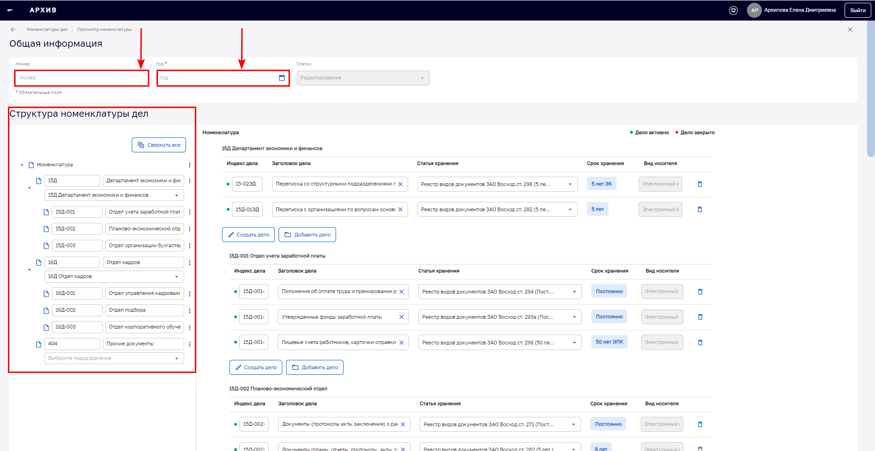
      - . Вид карточки номенклатуры, созданной копированием
Пользователю необходимо внести данные в поля «Номер» и «Год» блока «Общая информация» и при необходимости отредактировать разделы и перечень дел блока «Структура номенклатуры дел».
По завершении редактирования карточки номенклатуры дел Пользователю следует сохранить внесенные изменения. Для этого необходимо нажать кнопку «Сохранить изменения», расположенную в левой нижней части экранной формы карточки номенклатуры (Рисунок 4.25). Подтвердить действие во всплывающем окне.
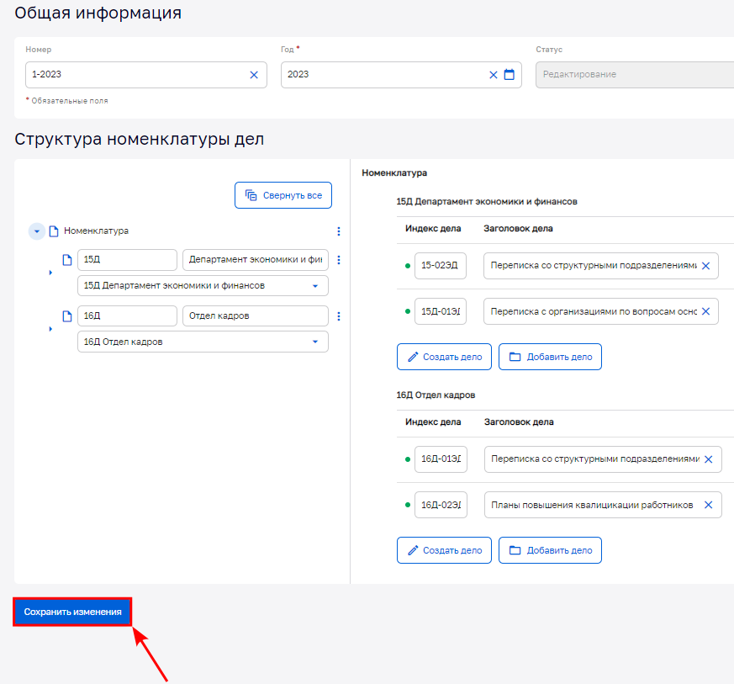
      - . Сохранение изменений номенклатуры дел
Если этого не сделать, Подсистема при закрытии формы выдаст уведомление о несохраненных изменениях (Рисунок 4.26).
      - . Уведомление Подсистемы о несохраненных изменениях
После подтверждения сохранения в списке номенклатур появится созданная путем копирования номенклатура со статусом «Редактирование» (Рисунок 4.27).
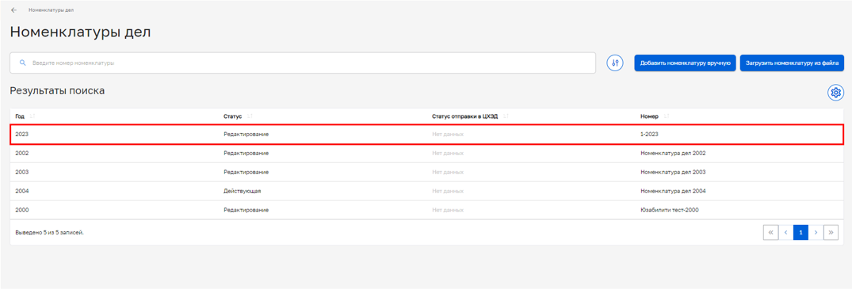
      - . Результат успешного создания номенклатуры путем копирования
  - Редактирование номенклатуры
Номенклатуру дел возможно изменить: отредактировать общую информацию, добавить и отредактировать дела.
Чтобы номенклатура была доступна для редактирования, необходимо выполнение следующих условий:
- пользователь имеет права на редактирование номенклатур (по умолчанию доступно системным ролям «Администратор», «Архивист», «Составитель описи», «Сотрудник ОИК»);
- в составе номенклатуры нет дел в статусе «Закрыто».
Для редактирования номенклатуры дел необходимо выполнить действия:
- в Главном меню выбрать раздел «Номенклатуры дел»;
- осуществить поиск номенклатуры дел для редактирования и/или выбрать ее из списка области «Результаты поиска»;
- в открывшейся форме «Просмотр номенклатуры» в нижней части формы нажать кнопку «Редактировать» (Рисунок 4.28).
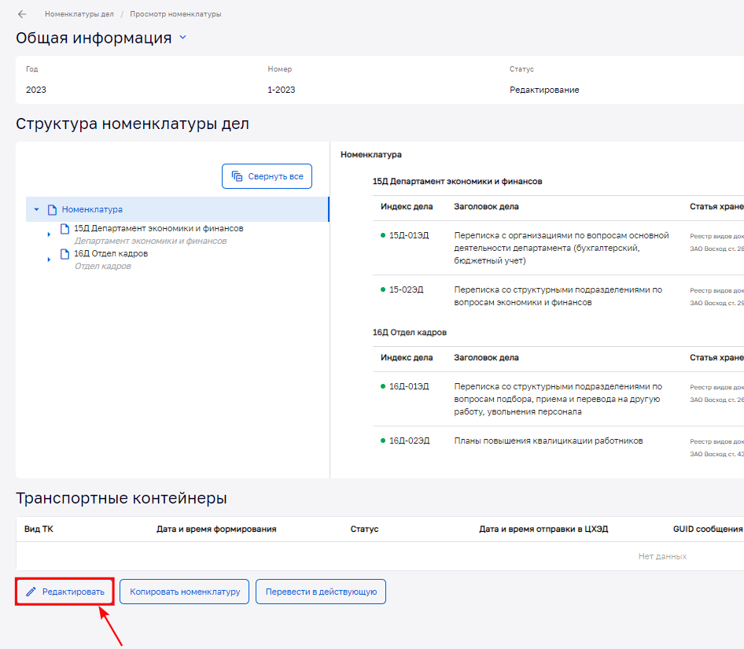
      - . Кнопка редактирования номенклатуры
Внести необходимые изменения для номенклатуры дел. Возможно изменение общей информации, иерархии разделов, редактирование дел.
Далее нужно сохранить изменения при помощи кнопки «Сохранить изменения» в нижней части формы (Рисунок 4.29).
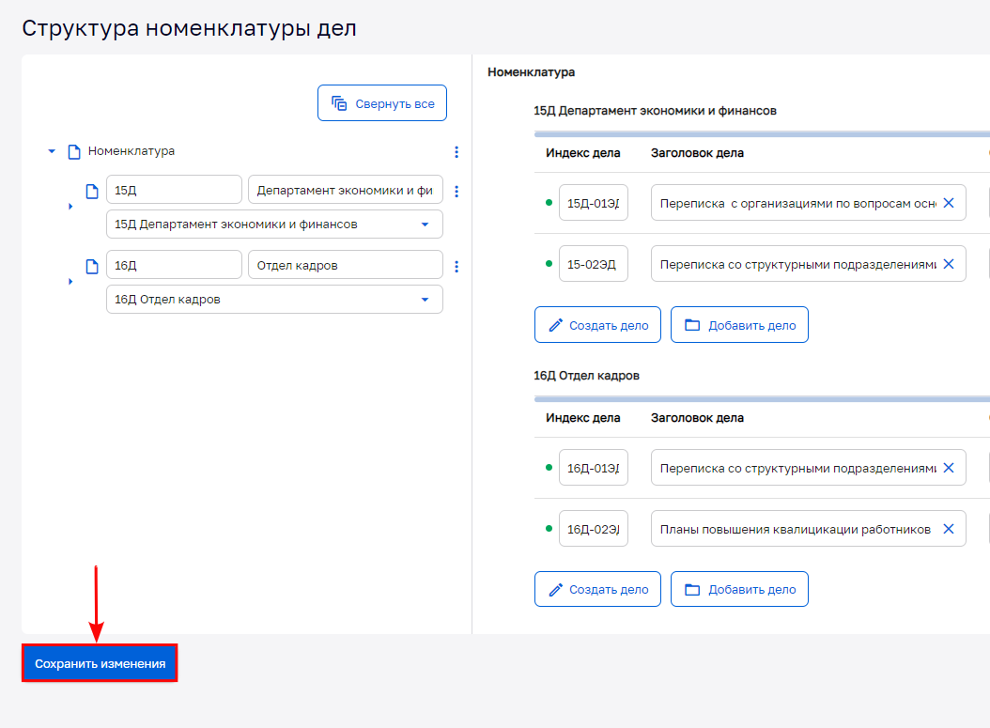
      - . Сохранение отредактированной карточки номенклатуры дел
  - Перевод номенклатуры в статус «Действующая»
Номенклатура дел, утвержденная и согласованная в соответствии с п.6.10 Приказа Росархива от 22.05.2019 №71 «Об утверждении Правил делопроизводства в государственных органах, органах местного самоуправления», должна быть переведена из статуса «Редактирование» в статус «Действующая».
Для перевода номенклатуры дел в статус «Действующая» пользователю необходимо выполнить следующие действия:
- в Главном меню выбрать раздел «Номенклатуры дел»;
- осуществить поиск необходимой номенклатуры и/или выбрать ее из списка блока «Результаты поиска»;
- в открывшейся форме «Просмотр номенклатуры» нажать кнопку «Перевести в действующую» (Рисунок 4.30);
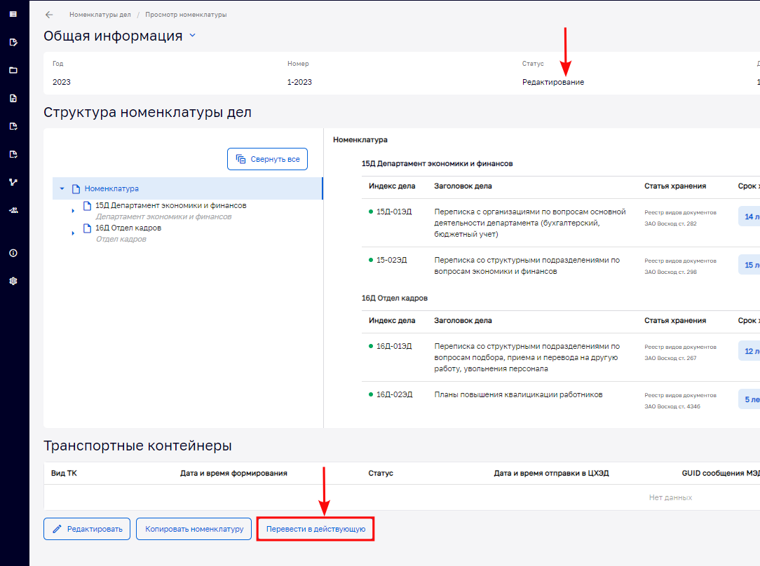
      - . Перевод номенклатуры в статус «Действующая»
- подтвердить действие во всплывающем окне.
В результате в блоке «Общая информация» карточки номенклатуры дел статус номенклатуры должен измениться на «Действующая»
(Рисунок 4.31).
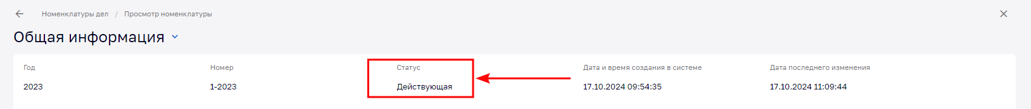
      - . Результат перевода номенклатуры в действующую. Смена статуса номенклатуры дел
Действующая номенклатура дел доступна для редактирования также как и другие номенклатуры, при соблюдении условий описанных ранее в разделе 4.5 Редактирование номенклатуры.
Если в действующую номенклатуру были внесены изменения, в области «Общая информация» карточки номенклатуры, открытой на редактирование, потребуется заполнить обязательное поле «Основание для изменений» (Рисунок 4.32). Для сохранения изменений следует нажать кнопку «Сохранить изменения» в нижней части формы.
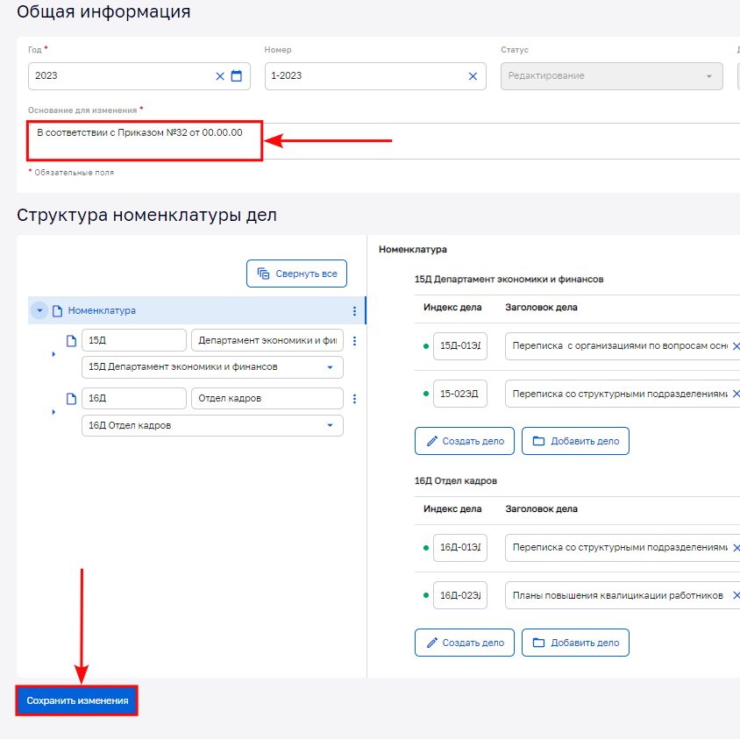
      - . Редактирование и сохранение изменений
Если данное поле будет не заполнено, Подсистема выдаст соответствующее сообщение (Рисунок 4.33).
      - . Системное сообщение о необходимости указать причину изменений
После сохранения внесенных изменений в поле «Общая информация» карточки «Номенклатуры дел» появятся данные о дате и времени последнего изменения номенклатуры дел и основаниях, в связи с чем указанные изменения были внесены (Рисунок 4.34).
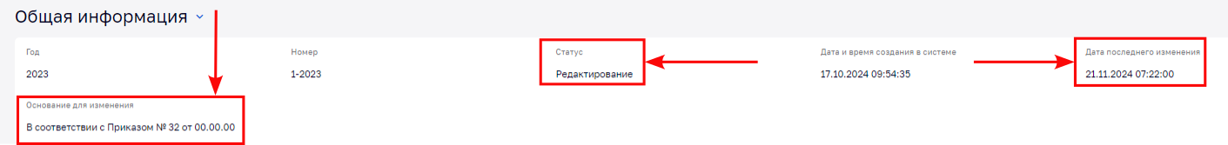
      - . Результат корректировки действующей номенклатуры
Примечание: Номенклатура дел после сохранения внесенных изменений находится в статусе «Редактирование». Для перевода номенклатуры дел в статус «Действующая» необходимо повторно выполнить действия, описанные в текущем разделе.
  - Отправка действующей номенклатуры дел в архивное учреждение (ЦХЭД)
Номенклатура дел разрабатывается в конце каждого года, подлежит согласованию с ЭК ОИК, и утверждается руководителем ОИК или уполномоченным им лицом. Номенклатура дел вводится в действие
с 1 января следующего календарного года.
Во исполнение требований п.6.11 Приказа Росархива от 22.05.2019 №71 «Об утверждении Правил делопроизводства в государственных органах, органах местного самоуправления» экземпляр действующей номенклатуры дел необходимо передать на хранение в государственный (муниципальный) архив, источником комплектования которого является ОИК.
Для отправки действующей номенклатуры дел в архивное учреждение необходимо нажать кнопку «Отправить в ЦХЭД» в нижней левой части формы карточки номенклатуры дел (Рисунок 4.35) и подтвердить действие во всплывающем окне.
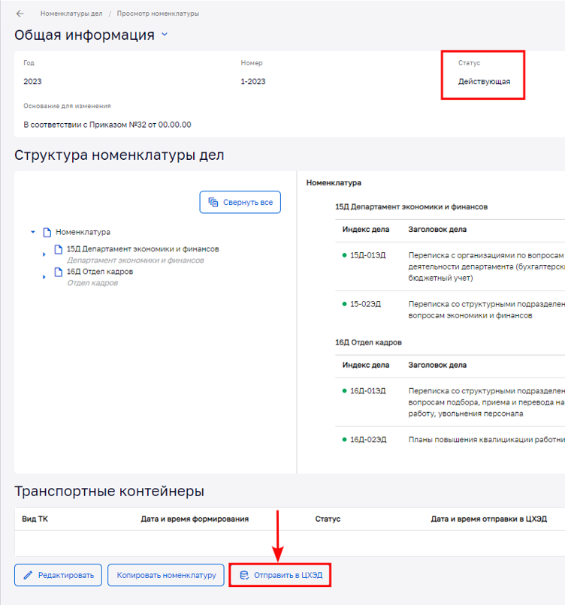
      - . Отправка действующей номенклатуры в архивное учреждение
В результате указанных действий Подсистема сформирует транспортный контейнер с номенклатурой дел и направит его в подсистему «ЦХЭД» архивного учреждения, указанного в системных настройках ОИК, как архив, используемый по умолчанию.
Информация об успешном формировании и отправке транспортного контейнера появится на экране в виде системного сообщения (Рисунок 4.36).
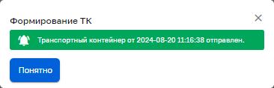
      - . Системное сообщение об успешной отправки ТК
Помимо этого, в разделе «Транспортные контейнеры» карточки номенклатуры дел добавится информация об отправленном транспортном контейнере (Рисунок 4.37), а с помощью кнопки , расположенной в правой части раздела, пользователю станет доступна функция скачивания отправленного ТК.
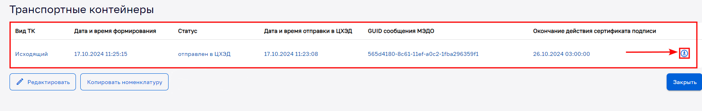
      - . Информация о ТК после отправки номенклатуры в «ЦХЭД»
Если при отправке транспортного контейнера возникли ошибки, Подсистема сообщит об этом (Рисунок 4.38).
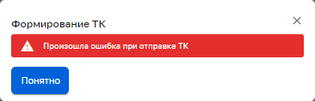
      - . Системное сообщение об ошибке при отправке ТК
При возникновении такой ситуации пользователю необходимо повторить отправку или обратиться за помощью к ответственному администратору Подсистемы в текущем ОИК.
- Ведение дел
После того как была создана номенклатура определённого года необходимо наполнить её делами, к которым будут прикреплены документы соответствующего года в Подсистеме.
Для ведения дел в Подсистеме реализованы следующие функции:
- создание дела;
- добавление существующего дела в номенклатуру;
- загрузка дел из файла;
- поиск и просмотр дела;
- редактирование дела;
- закрытие дела;
- возвращение закрытого дела для редактирования.
Доступ к определенной функции зависит от системной роли пользователя и предоставленных ему прав доступа к компонентам Подсистемы. Список дел и просмотр карточек дел по умолчанию доступен всем предустановленным системным ролям.
Примечание: Если у пользователя в системных настройках профиля установлено подразделение, то для такого пользователя функция просмотра, редактирования и создания будет доступна только в отношении тех данных (дела, документы, разделы номенклатуры и пр.), которые относятся к его подразделению, либо, у которых отсутствует признак «Подразделение».
  - Создание дела
Номенклатура каждого года должна быть наполнена делами, входящими в её состав. Подсистема позволяет создать дело вручную в составе номенклатуры.
По умолчанию создание дел доступно пользователям с системными ролями «Администратор», «Архивист», «Составитель описи», «Сотрудник ОИК».
Создание дела возможно только при наличии номенклатуры дел, к которой должно относиться данное дело.
Для создания дела необходимо выполнить следующие действия:
- в Главном меню Подсистемы выбрать раздел «Номенклатуры дел»;
- осуществить поиск номенклатуры дел, к которой должно относиться данное дело и/или выбрать ее из списка области «Результаты поиска»;
- откроется форма «Просмотр номенклатуры»;
- нажать кнопку «Редактировать» в левой нижней области экрана (Рисунок 5.1);
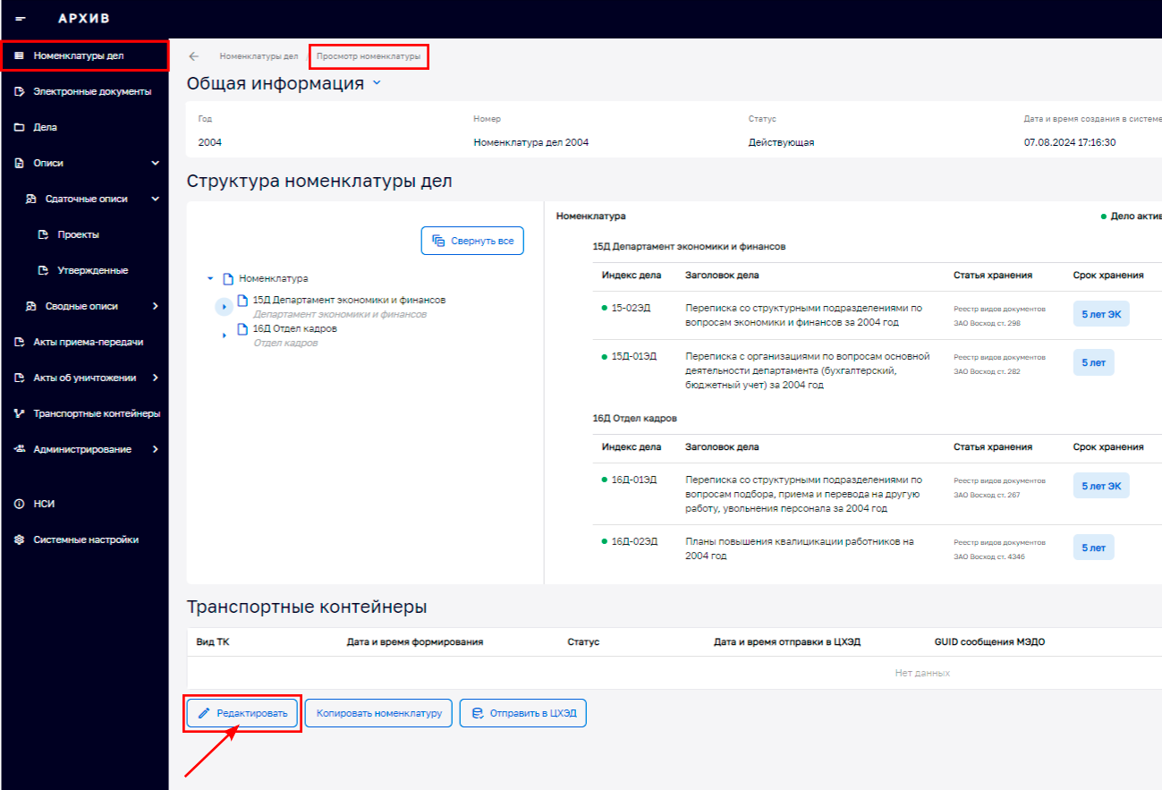
        - . Просмотр карточки номенклатуры дел
- в правой части области «Структура номенклатуры дел» нажать кнопку «Создать дело», расположенную в конце того раздела номенклатуры, где должно быть прикреплено дело.
Появится строка для ввода информации по новому делу (Рисунок 5.2).
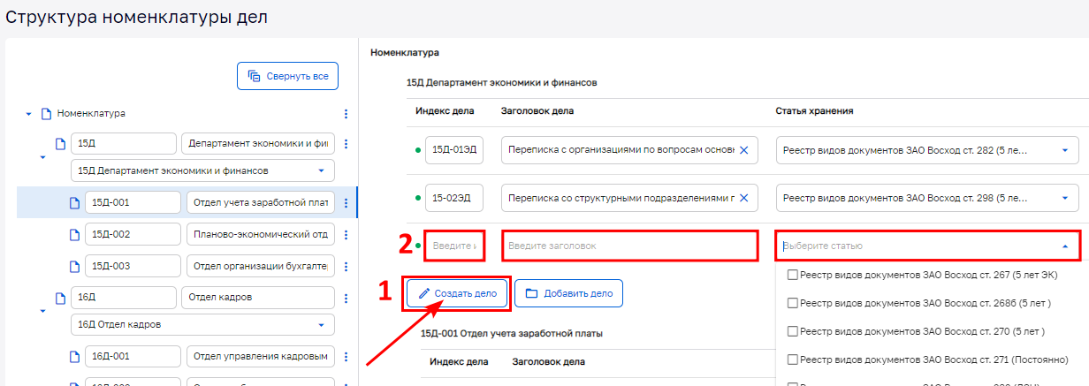
        - . Создание дела при редактировании номенклатуры
Для нового дела необходимо заполнить поля:
- «Индекс дела»;
- «Заголовок дела»;
- «Статья хранения» - выбрать статьи хранения согласно реестру видов документов ОИК из выпадающего списка (доступен выбор нескольких статей со схожим сроком хранения).
После заполнения поля «Статья хранения» в поле «Срок хранения» автоматически будет указан срок хранения документов этого дела в соответствии с информацией из реестра видов документов (Рисунок 5.3).
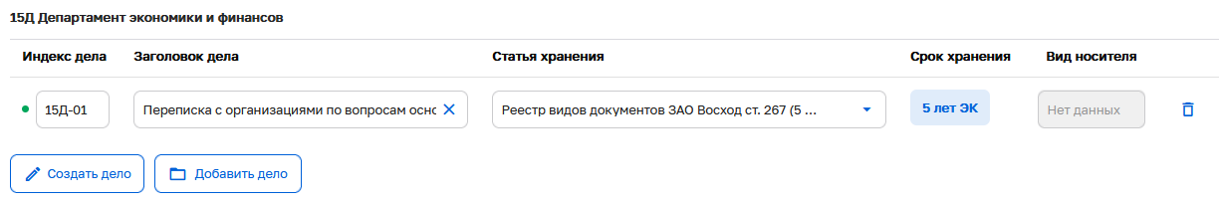
        - . Пример заполнения полей нового дела
Примечание: поле «Вид носителя» заблокировано для редактирования и не заполняется вручную, так как вид носителя для дела будет установлен Подсистемой автоматически на основании документов, которые будут в последующем добавлены в дело.
При необходимости можно создать еще одно дело, снова нажав кнопку «Создать дело».
По окончании редактирования состава дел в номенклатуре необходимо нажать кнопку «Сохранить изменения», расположенную в нижней левой области экрана (кнопка становится активной после заполнения полей создания дела), либо нажать кнопку «Отменить» в правой нижней области экрана, если требуется выйти из режима редактирования без сохранения изменений (Рисунок 5.4).
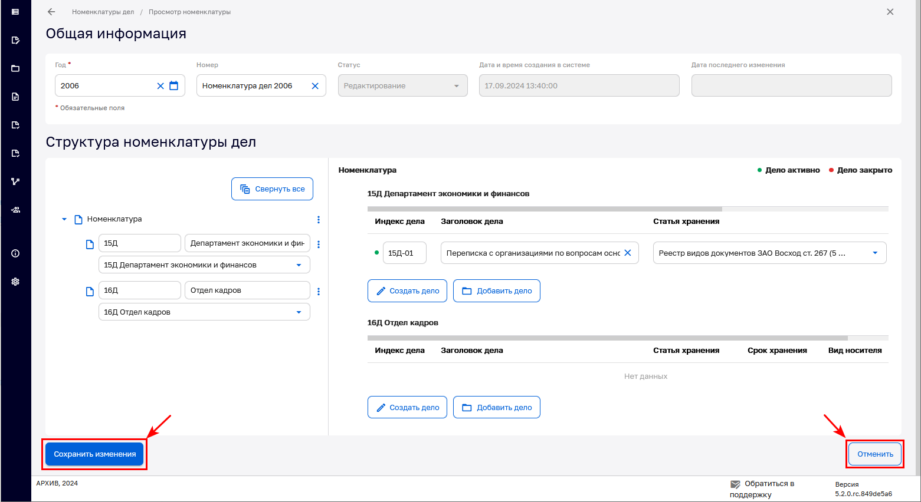
        - . Сохранение изменений после создания дел в номенклатуре
  - Добавление дел в номенклатуру
В Подсистеме могут находиться дела со статусом «Удалено из номенклатуры» - дела, которые не привязаны ни к какой номенклатуре дел, и которым, соответственно, не назначена статья хранения.
Это происходит, если был удален раздел номенклатуры, к которому привязано дело, или когда дело было удалено из какой-либо номенклатуры (по кнопке «Удалить» напротив дела в составе номенклатуры).
Пользователь может посмотреть список таких дел воспользовавшись функцией расширенного поиска в разделе «Дела» Главного меню Подсистемы по параметру «Статус дела» (Рисунок 5.5), выбрав из выпадающего списка статус «Удалено из номенклатуры».
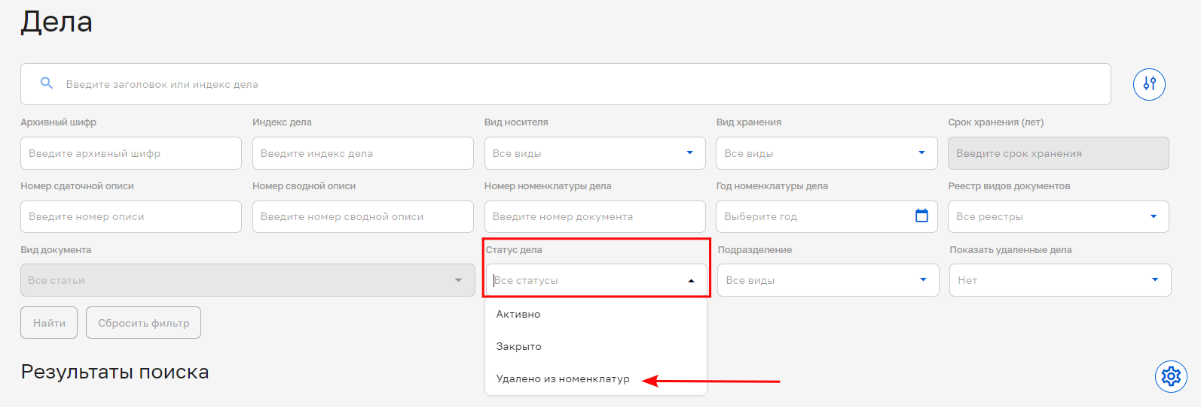
        - . Поиск дел со статусом «Удалено из номенклатуры»
В таблице «Результаты поиска» появится список дел со статусом «Удалено из номенклатуры» (Рисунок 5.6).
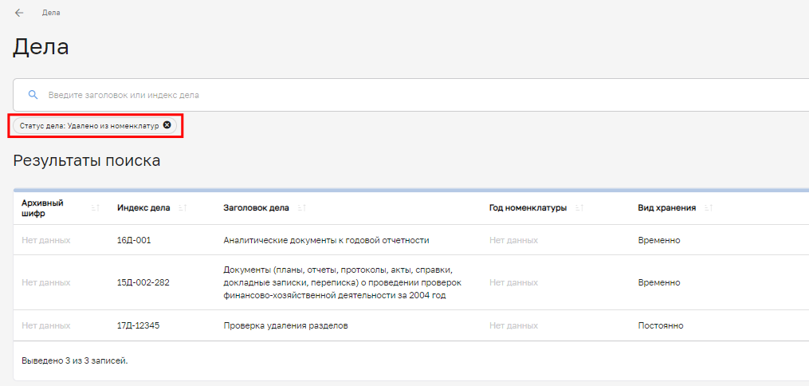
        - . Результат поиска дел со статусом «Удалено из номенклатуры»
Дела со статусом «Удалено из номенклатуры» доступны для добавления их в нужную номенклатуру.
Чтобы добавить дело в номенклатуру необходимо:
- выбрать номенклатуру в разделе «Номенклатуры дел» Главного меню Подсистемы и перейти в режим ее редактирования;
- в правой части области «Структура номенклатуры дел» нажать кнопку «Добавить дело», расположенную в конце того раздела номенклатуры, где должно быть прикреплено дело (Рисунок 5.7).
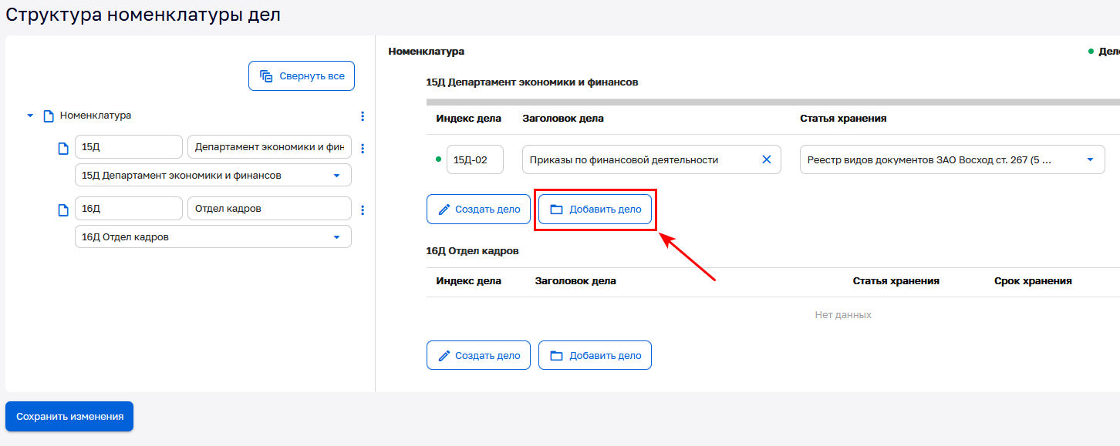
        - . Кнопка «Добавить дело» в разделе номенклатуры дел
Далее необходимо отметить чек-боксами одно или несколько дел для включения их в раздел номенклатуры и нажать кнопку «Выбрать» (Рисунок 5.8).
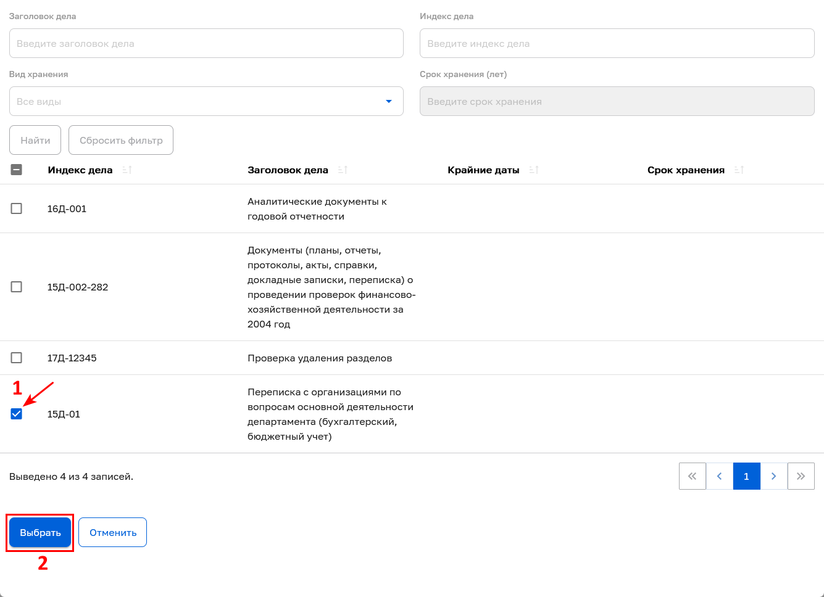
        - . Выбор дела для добавления в номенклатуру
Форма выбора дел будет закрыта, и на экран вернется форма «Просмотр номенклатуры».
Добавленное дело появится в табличной части списка дел номенклатуры. Чтобы установить срок хранения нового дела необходимо в столбце «Статья хранения» из выпадающего списка выбрать статью хранения, после этого Подсистема установит срок хранения автоматически (Рисунок 5.9).
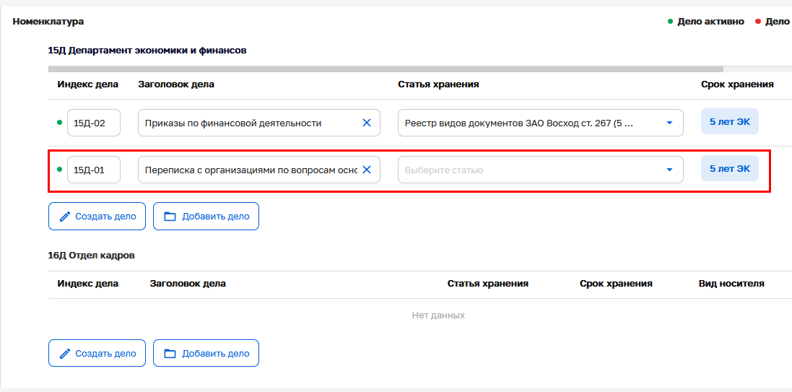
        - . Завершение добавления дела
Далее требуется нажать кнопку «Сохранить изменения», расположенную в нижней левой области экрана, либо нажать кнопку «Отменить» в правой нижней области экрана, если требуется выйти из режима редактирования без сохранения изменений (см. Рисунок 5.4).
  - Загрузка дел из файла
Дела могут быть загружены (созданы) путем загрузки из файла (формата .csv). Функция массовой загрузки дел предусмотрена только при загрузке в составе номенклатуры (zip-архив с набором файлов в формате csv). Подробно процесс загрузки и требования, предъявляемые к формату файлов описан в разделе 4.4.2 Загрузка номенклатуры из файла.
  - Просмотр дела
В данном разделе можно ознакомиться с информацией:
- просмотр списка всех дел;
- просмотр карточки дела.
    - Просмотр списка всех дел
Полный список дел ОИК, существующих в Подсистеме и доступных для просмотра пользователю, представлен в разделе «Дела» Главного меню Подсистемы (Рисунок 5.10).
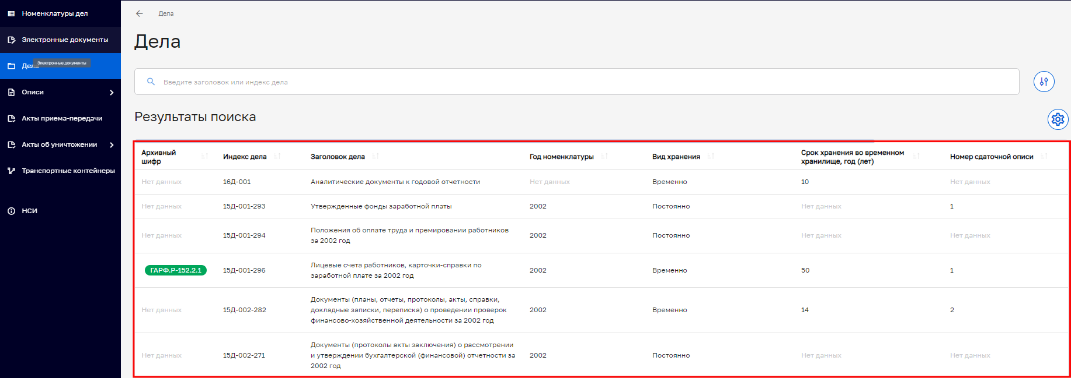
        - Экранная форма раздела «Дела»
Списки дел в Подсистеме отображаются в виде таблицы. Заголовки столбцов содержат следующие наименования параметров дел:
- «Архивный шифр» - архивный шифр, присвоенный делу (для дел, переданных на хранение по сводным описям);
- «Индекс дела»;
- «Заголовок дела»;
- «Год номенклатуры»;
- «Вид хранения»;
- «Срок хранения во временном хранилище, год (лет)» (для дел временного срока хранения);
- «Крайние даты» - крайние даты (период) документов, входящих в состав дела (при наличии данных);
- «Номер сдаточной описи»;
- «Номер сводной описи»;
- «Вид носителя»;
- «Статус дела».
По каждому столбцу таблицы можно выполнить сортировку – по возрастанию значения параметра или убыванию.
Для удобства работы со списком дел имеется возможность настраивать набор отображаемых столбцов таблицы. Нажатие графической кнопки , расположенной в верхней правой части экрана, раскроет меню с полным списком возможных столбцов таблицы (Рисунок 5.11).
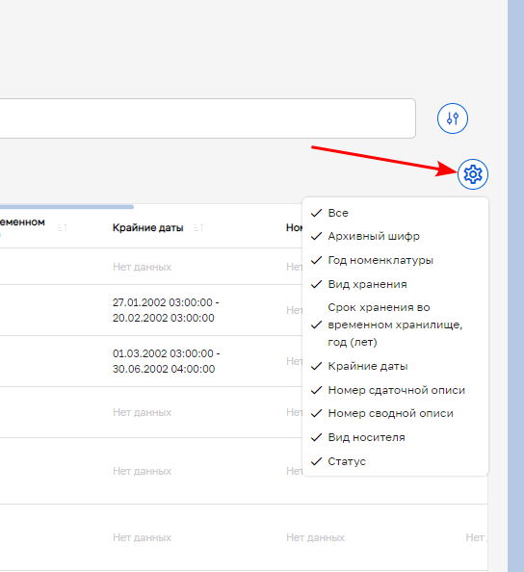
        - . Вид меню с полным списком столбцов раздела «Дела»
Отображаемые в таблице столбцы отмечены в меню маркером. Чтобы скрыть столбец, следует нажать на его название. Для отображения столбца необходимо нажать на название столбца не отмеченного маркером.
В верхней части экранной формы расположена поисковая строка (Рисунок 5.12).
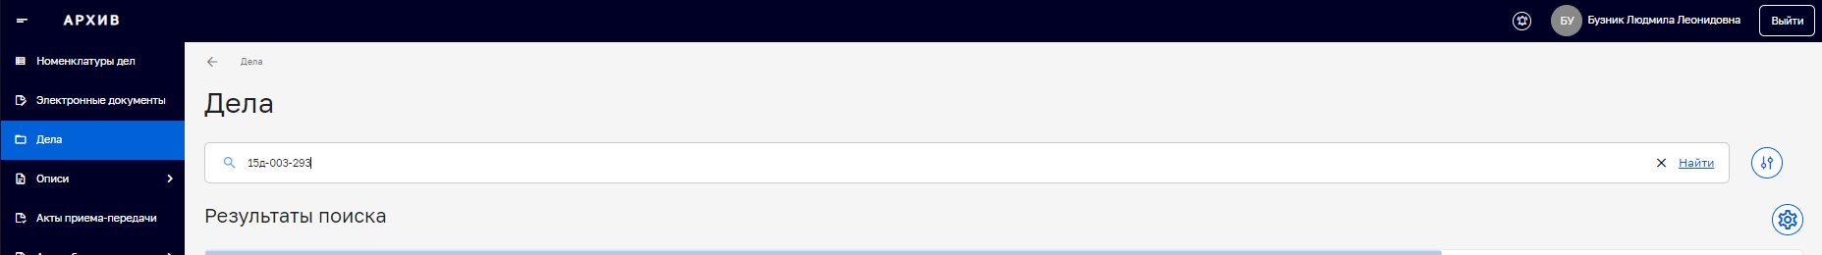
        - . Поисковая строка раздела «Дела»
В Подсистеме в разделе «Дела» реализована функция быстрого поиска по параметрам «Заголовок» или «Индекс дела».
Для поиска дела пользователю необходимо:
- ввести данные в поисковую строку;
- нажать на кнопку поиска .
Подсистема отображает список отобранных дел в области «Результаты поиска».
Кроме того, в разделе «Дела» предусмотрен поиск дела с помощью расширенного фильтра. Раскрыть расширенный фильтр возможно с помощью графической кнопки  (Рисунок 5.13).
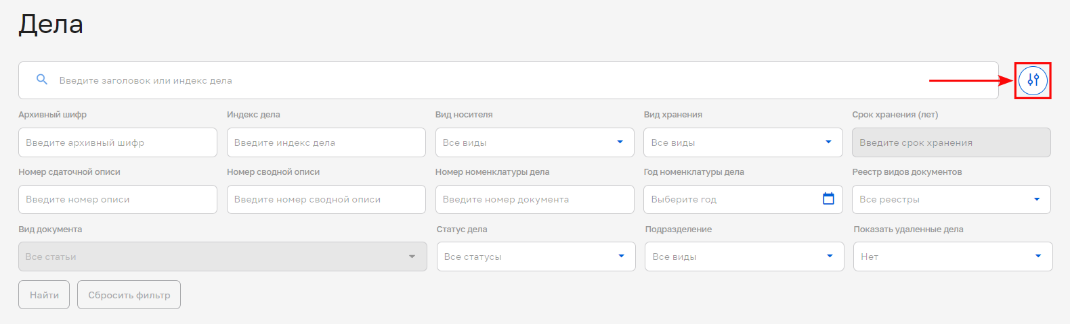
        - . Расширенный фильтр раздела «Дела»
Расширенный фильтр содержит следующие поля:
- «Архивный шифр»;
- «Индекс дела»;
- «Срок хранения (лет)»;
- «Вид носителя» (выбирается из выпадающего списка );
- «Вид хранения» (выбирается из выпадающего списка );
- «Номер сдаточной описи»;
- «Номер сводной описи»;
- «Номер номенклатуры дела»;
- «Год номенклатуры дела» (выбирается из выпадающего списка с помощью кнопки );
- «Реестр видов документов» (выбирается из выпадающего списка );
- «Статья»;
- «Вид документа»;
- «Статус дела» (выбирается из выпадающего списка );
- «Подразделение» (выбирается из выпадающего списка );
- «Показать удаленные дела».
    - Просмотр карточки дела
Детальная информации по делу содержится в карточке дела.
Открыть карточку дела для просмотра и/или редактирования возможно несколькими способами:
- из раздела «Дела» Главного меню Подсистемы, выбрав дело из списка дел в области «Результаты поиска» (Рисунок 5.14);
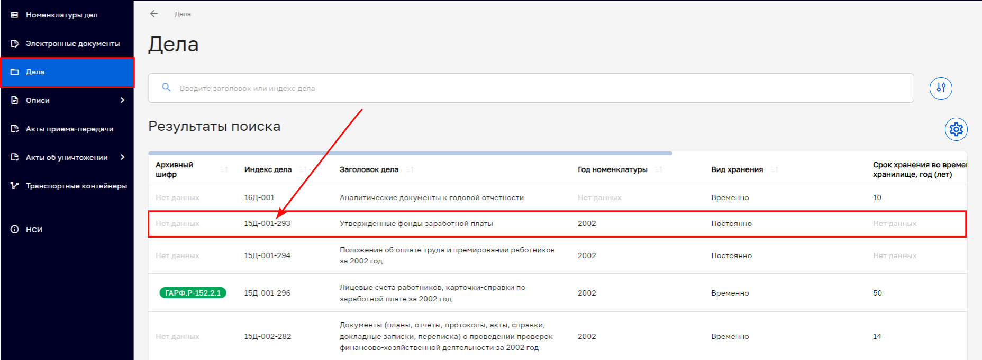
        - Выбор дела для просмотра карточки из раздела «Дела
- из раздела «Номенклатуры дел» Главного меню Подсистемы, выбрав номенклатуру из списка номенклатур в области «Результаты поиска». В открывшейся форме «Просмотр номенклатуры» в табличной области выбрать дело из списка дел (Рисунок 5.15);
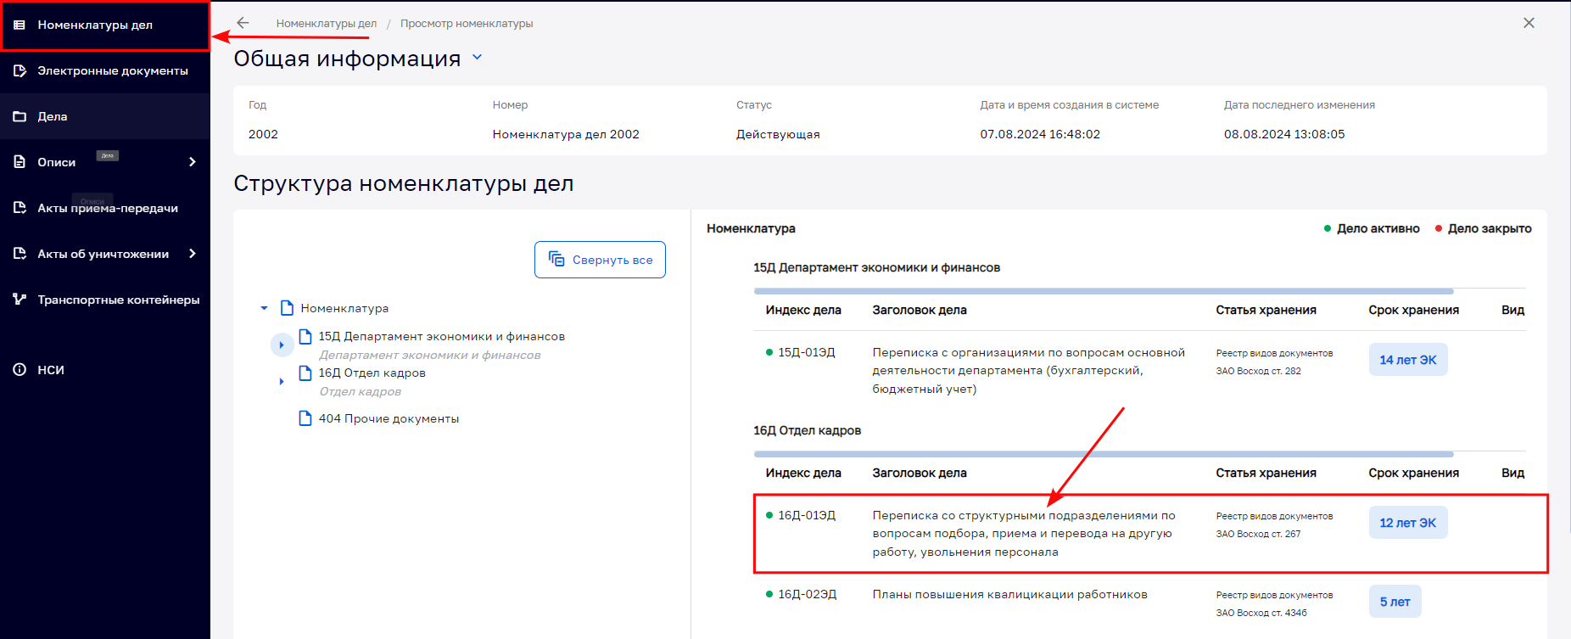
        - Выбор дела для просмотра карточки из раздела «Номенклатура дел»
- из раздела «Электронные документы» Главного меню Подсистемы. При просмотре карточки электронного документа необходимо перейти по активной ссылке в поле «Индекс и заголовок дела» блока «Общая информация» (Рисунок 5.16).
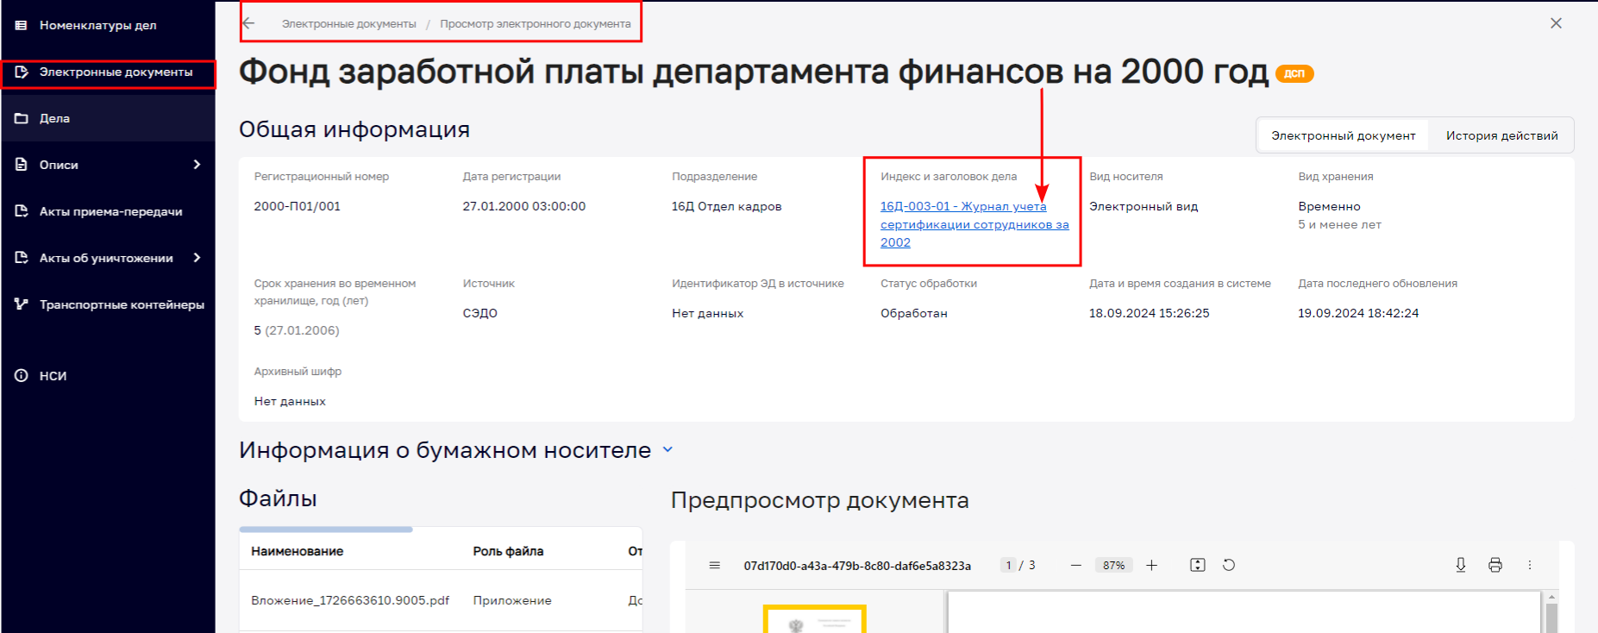
        - Выбор дела для просмотра карточки из раздела «Электронные документы»
В результате каждого из указанных выше действий откроется форма «Просмотр дела» (Рисунок 5.17).
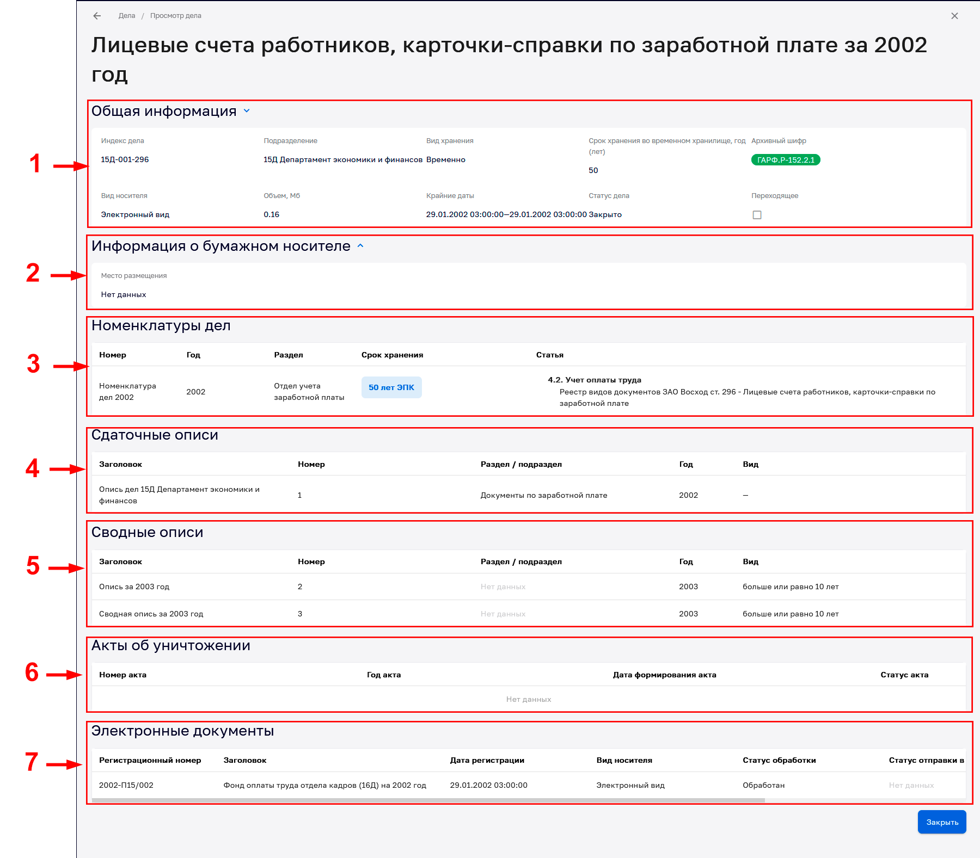
        - . Карточка дела
Карточка дела состоит из следующих информационных блоков:
- (1) блок «Общая информация» содержит общую информацию о деле (индекс дела; подразделение, которое назначено этому делу; вид и сроки хранения; архивный шифр (если дело передано на архивное хранение); вид носителя; объем данных (для электронных дел); крайние даты; статус дела);
- (2) блок «Информация о бумажном носителе» содержит информацию о месте размещения оригинала для бумажных дел (наследуется из карточки дела);
- (3) блок «Номенклатуры дел» содержит информацию о номенклатуре, в которой было сформировано дело;
- (4) и (5) блоки «Сдаточные описи» и «Сводные описи» содержат информационные данные о сдаточной и сводной описях, в состав которых включены эти дела для передачи их на хранение в архив ОИК или в архивное учреждение;
- (6) блок «Акты об уничтожении» содержит информацию об актах об уничтожении, если документы, входящие в состав дела добавлены в проект или утвержденный акт уничтожения документов, не подлежащих дальнейшему хранению в связи с истечением сроков хранения;
- (7) блок «Электронные документы» содержит информацию о документах, входящих в состав данного дела.
  - Редактирование дела
Функция редактирования доступна только для дел со статусом «Активно» и для пользователей с разрешением на редактирование дел.
По умолчанию редактирование дел доступно пользователям с системными ролями «Администратор», «Архивист», «Составитель описи», «Сотрудник ОИК».
Редактирование дела предусматривает возможность ручной корректировки:
- данных полей «Заголовок» и «Индекс» блока «Общая информация»;
- данных поля «Место размещения» блока «Информация о бумажном носителе»;
- добавление электронных документов в блоке «Электронные документы».
Для редактирования дел в Подсистеме необходимо выполнить следующие действия:
- открыть на просмотр карточку дела одним из способов, указанных в разделе;
- в открывшейся форме «Просмотр дела» нажать кнопку «Редактировать», расположенную в левой нижней области экрана (Рисунок 5.18);
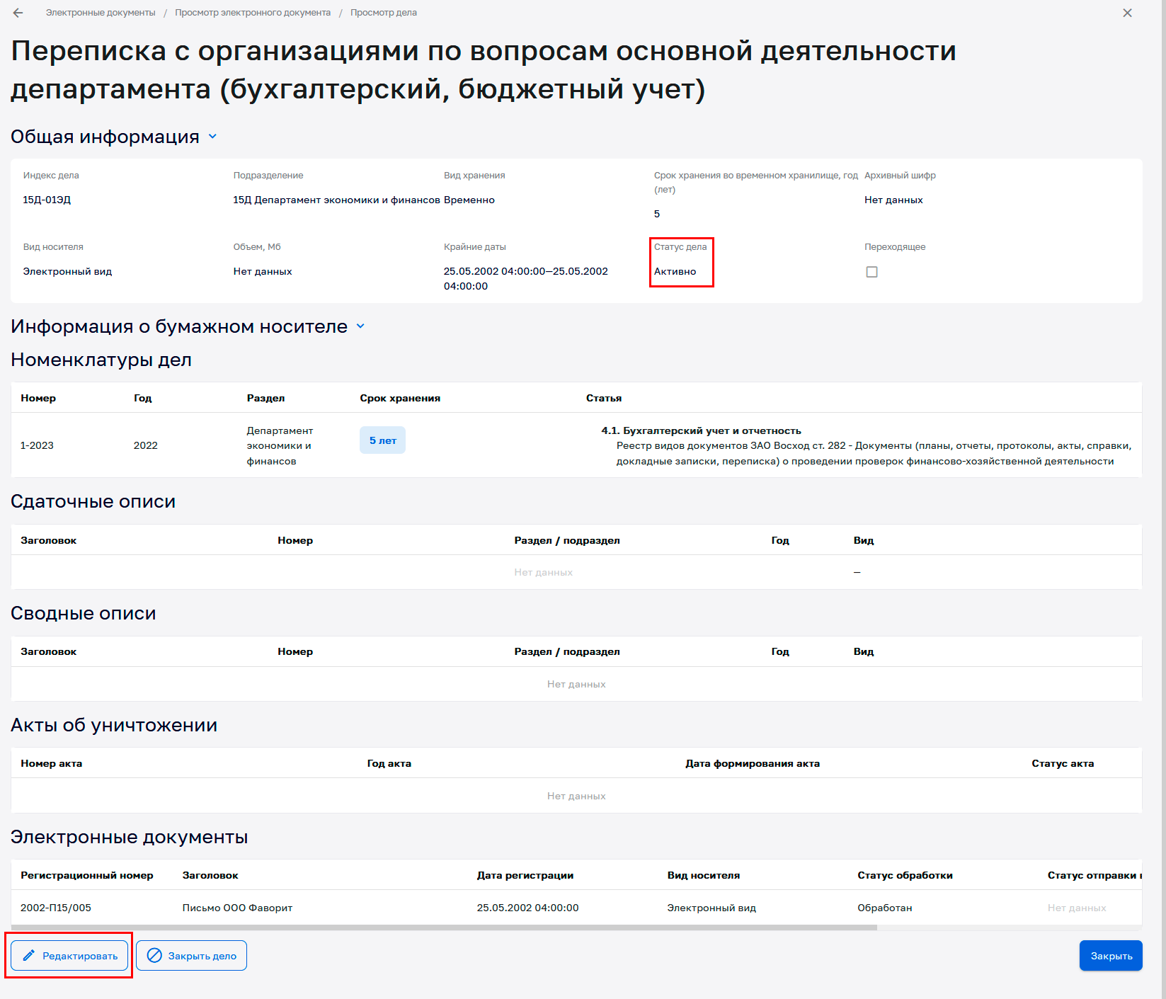
        - . Переход в режим редактирования дела
- внести изменения для данного дела и сохранить их при помощи кнопки «Сохранить изменения», расположенной в левой нижней области экрана (Рисунок 5.19). Подтвердить действие во всплывающем окне.
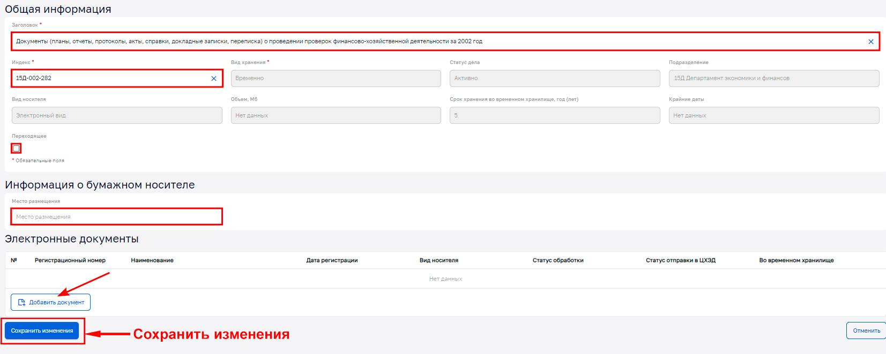
        - . Редактирование дела
Закрыть карточку дела возможно с помощью кнопки «Закрыть» в правом нижнем углу карточки.
  - Закрытие дела
Сформированное дело, укомплектованное электронными документами и подлежащее добавлению в сдаточную опись для передачи на архивное хранение, необходимо закрыть.
Функция «Закрыть дело» доступна для дела при соблюдении условий:
- дело находится в статусе «Активно»;
- в состав этого дела входит хотя бы один документ;
- все документы в составе дела имеют статус «Обработан»;
- пользователю разрешено закрытие дел (по умолчанию разрешено всем системным ролям).
Для того, чтобы закрыть дело пользователю необходимо открыть карточку дела одним из способов, указанных в разделе 5.4.2 Просмотр карточки дела, и нажать на кнопку «Закрыть дело», расположенную в левой нижней области экранной формы (Рисунок 5.20).
Примечание: если разрешение монитора не позволяет отобразить всю карточку дела, чтобы увидеть кнопку «Закрыть дело», необходимо воспользоваться вертикальной прокруткой окна.
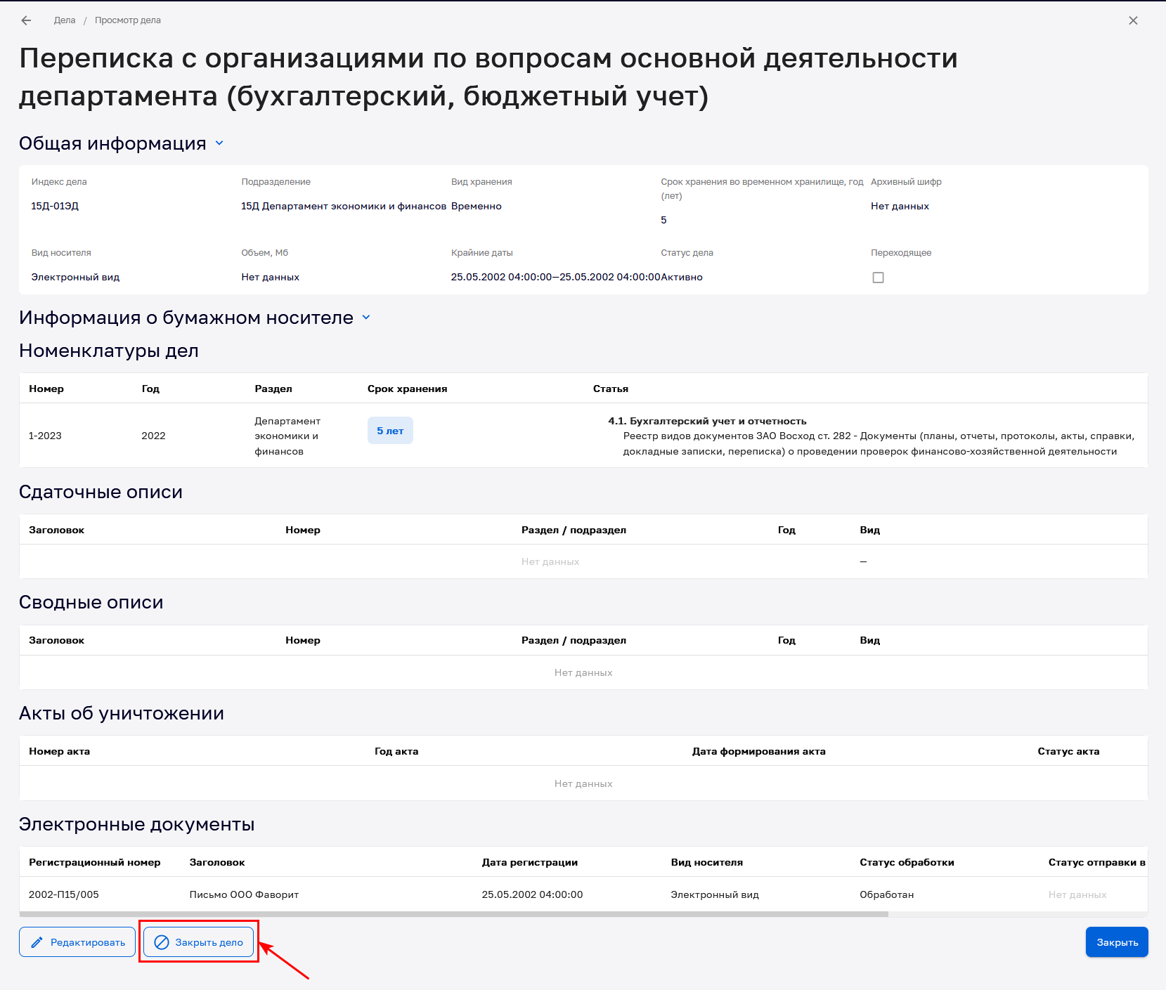
        - . Карточка дела с доступной функцией «Закрыть дело»
В результате выполненных действий дело будет закрыто, его статус в карточке изменится на «Закрыто» (Рисунок 5.21).
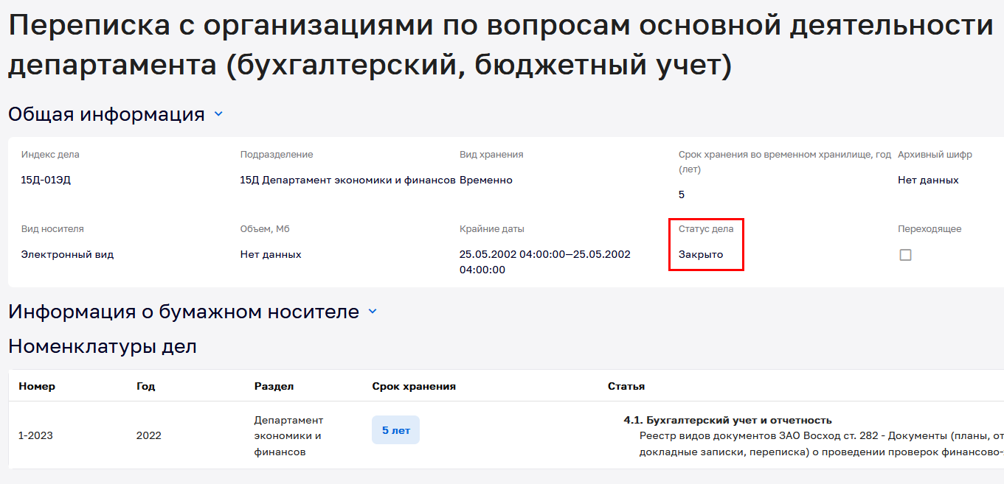
        - . Карточка дела со статусом «Закрыто»
  - Возвращение закрытого дела для редактирования
Для того, чтобы внести какие-либо изменения в закрытое дело или добавить в него документы, пользователь может воспользоваться функцией «Вернуть дело».
Функция «Вернуть дело» доступна для дела при соблюдении условий:
- дело находится в статусе «Закрыто»;
- дело не включено в проект сдаточной описи или в сводную опись;
- пользователю разрешена функция «Вернуть дело» (по умолчанию разрешена пользователям с системными ролями «Администратор», «Архивист», «Составитель описи», «Сотрудник ОИК»).
Для возвращения закрытого дела на редактирование необходимо открыть карточку дела одним из способов, указанных в разделе 5.4.2 Просмотр карточки дела, и нажать на кнопку «Вернуть дело» в левой нижней части карточки дела (Рисунок 5.22).
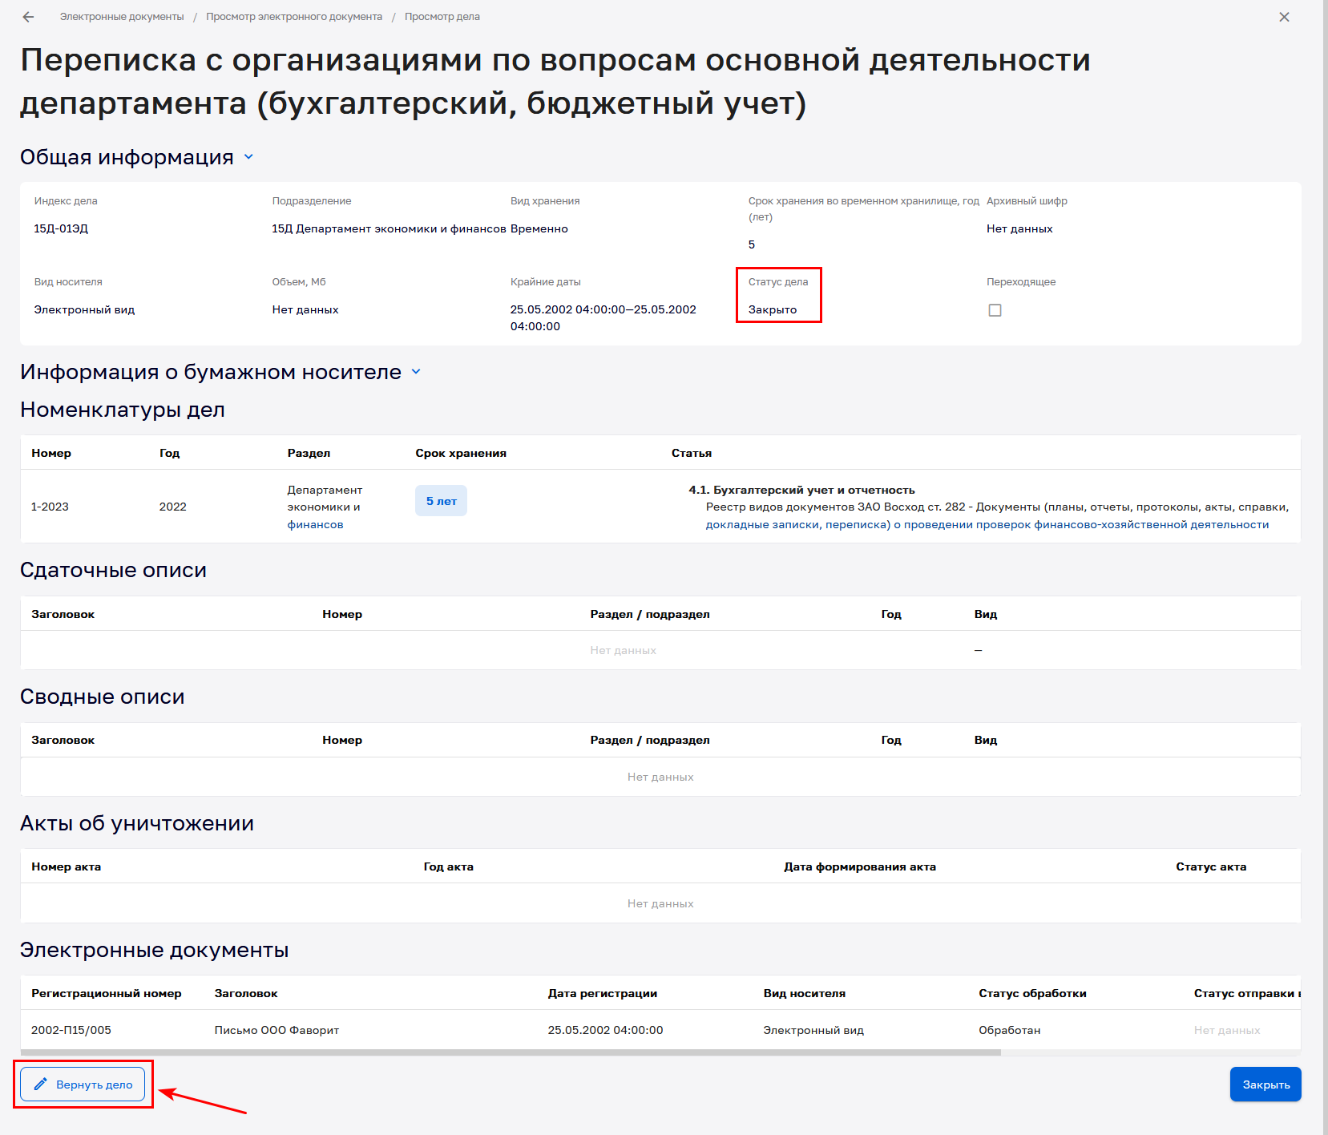
        - . Карточка дела с функцией «Вернуть дело»
В результате выполненных действий статус дела изменится на «Активно» и карточка дела станет доступна для редактирования
(Рисунок 5.23).
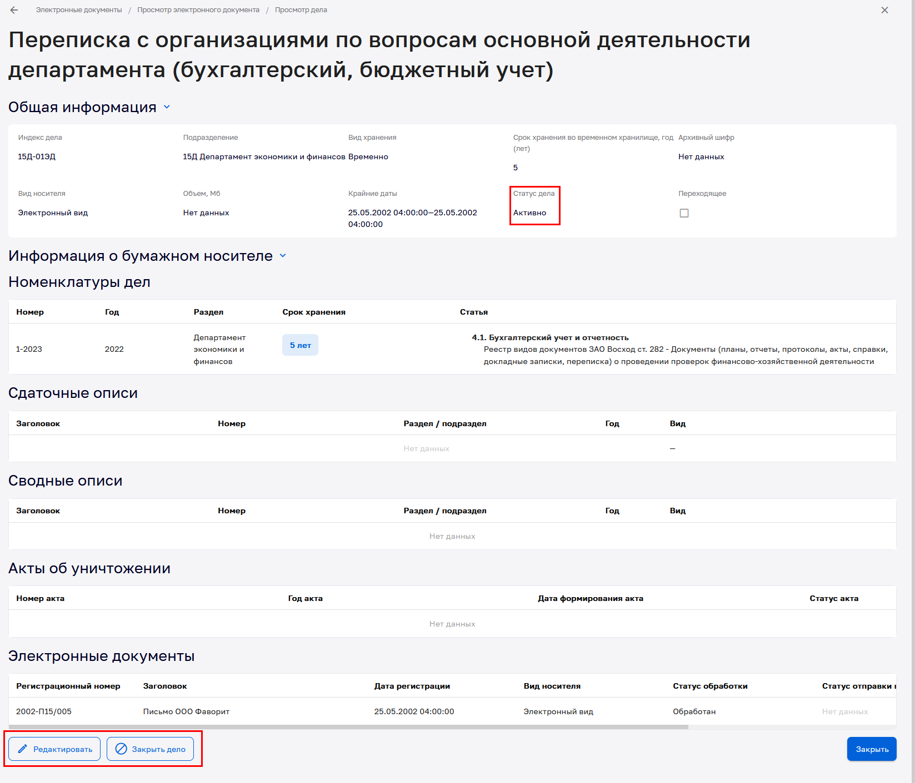
        - . Дело возвращено на редактирование. Карточка доступна для редактирования
- Работа с электронными архивными документами
После создания номенклатур и заведения дел, необходимо ввести в Подсистему электронные архивные документы (ЭАД) и прикрепить их к делам.
При работе с ЭАД в Подсистеме реализованы следующие функции:
- поиск и просмотр документа;
- добавление документа вручную;
- загрузка ЭАД из файла СSV;
- загрузка документа и его обновлений из СЭД;
- редактирование документа;
- прикрепление ЭАД к делу;
- работа с документами со статусом «ДСП»;
- печать документа;
- просмотр историй действий с документом.
Доступ к определенной функции зависит от системной роли пользователя и объема предоставленных ему прав доступа к компонентам Подсистемы.
Примечание: Если у пользователя в системных настройках профиля установлено подразделение, то для такого пользователя функция просмотра и/или редактирования/создания будет доступна только в отношении тех данных (дела, ЭАД, разделы номенклатуры и пр.), которые относятся к его подразделению, либо, у которых отсутствует признак «Подразделение».
  - Список электронных документов. Поиск и просмотр.
В данном разделе можно ознакомиться с информацией:
- список электронных документов;
- поиск электронного документа
- просмотр электронного документа.
    - Список электронных документов
Полный список документов ОИК представлен на экранной форме при открытии раздела «Электронные документы» Главного меню Подсистемы (Рисунок 6.1).
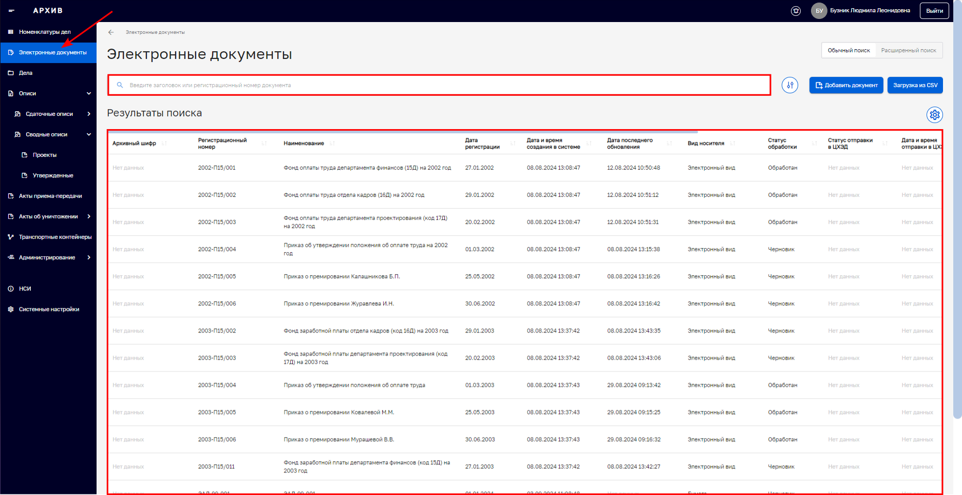
          - . Экранная форма раздела «Электронные документы»
Экранная форма раздела состоит из следующих элементов:
- поисковая строка;
- список электронных документов.
Полный список электронных документов ОИК загруженных в Подсистему отображается в виде таблицы. Заголовки столбцов содержат следующие наименования параметров электронных документов:
- «Архивный шифр»;
- «Регистрационный номер»;
- «Наименование»;
- «Дата регистрации»;
- «Дата и время создания в системе»;
- «Дата последнего обновления»;
- «Вид носителя»;
- «Статус обработки»;
- «Статус отправки в ЦХЭД»;
- «Дата и время отправки в ЦХЭД»;
- «Статус нахождения документа во временном хранилище»;
- «Источник поступления документа в Подсистему»;
- «Кнопка скачивания документа».
С помощью горизонтальной полосы прокрутки, расположенной в верхней части таблицы пользователь имеет возможность перемещения к нужному столбцу (Рисунок 6.2).
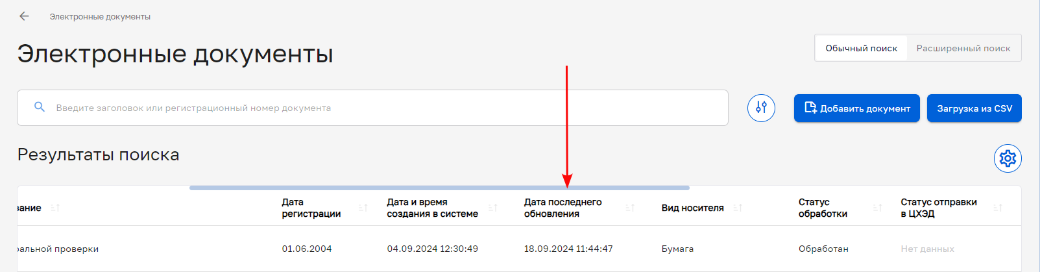
          - . Горизонтальная полоса прокрутки
По каждому столбцу таблицы можно выполнить сортировку – по возрастанию значения параметра или убыванию.
Для удобства работы со списком документов имеется возможность настраивать набор отображаемых столбцов таблицы. Нажатие кнопки , расположенной в правой верхней области экрана, раскроет меню с полным списком возможных столбцов таблицы (Рисунок 6.3).
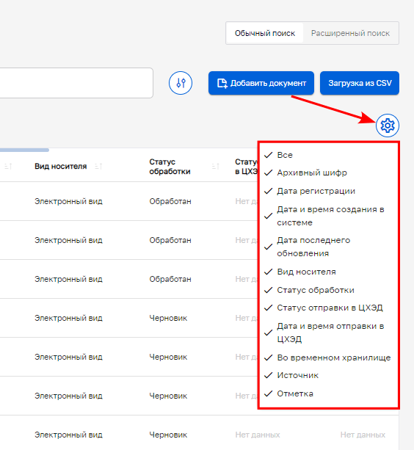
          - . Полный список столбцов таблицы
Отображаемые в таблице столбцы отмечены в меню маркером. Чтобы скрыть столбец, следует нажать на его название. Для отображения столбца необходимо нажать на название столбца не отмеченного маркером.
    - Поиск электронного документа
В Подсистеме реализована функция:
- обычного поиска: быстрого поиска (по заданным параметрам) и с помощью расширенного фильтра;
- семантического полнотекстового поиска по содержимому ЭАД.
Функция быстрого поиска раздела «Электронные документы» реализована по параметрам «Заголовок» или «Регистрационный номер документа».
Для поиска документа пользователю необходимо:
- ввести данные в поисковую строку;
- нажать на кнопку поиска .
Подсистема отображает список отобранных ЭАД в блоке «Результаты поиска», заголовок или регистрационный номер которых содержит сочетание символов, заданных в поиске (Рисунок 6.4, Рисунок 6.5).
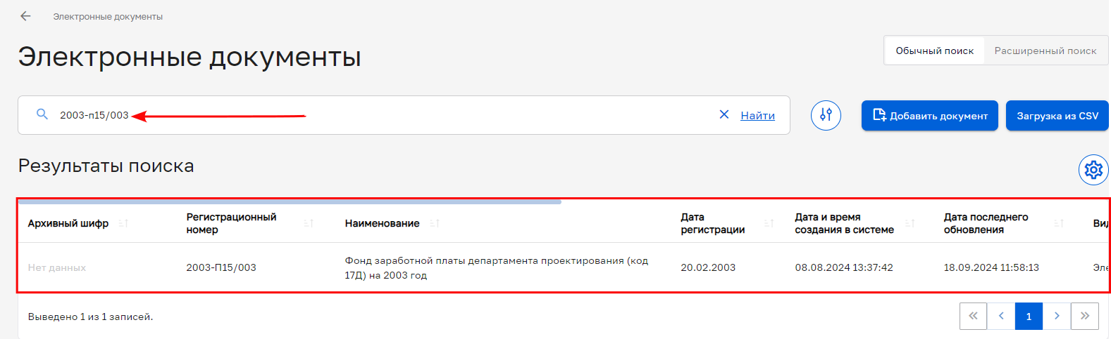
          - . Функция быстрого поиска по параметру «Номер» документа
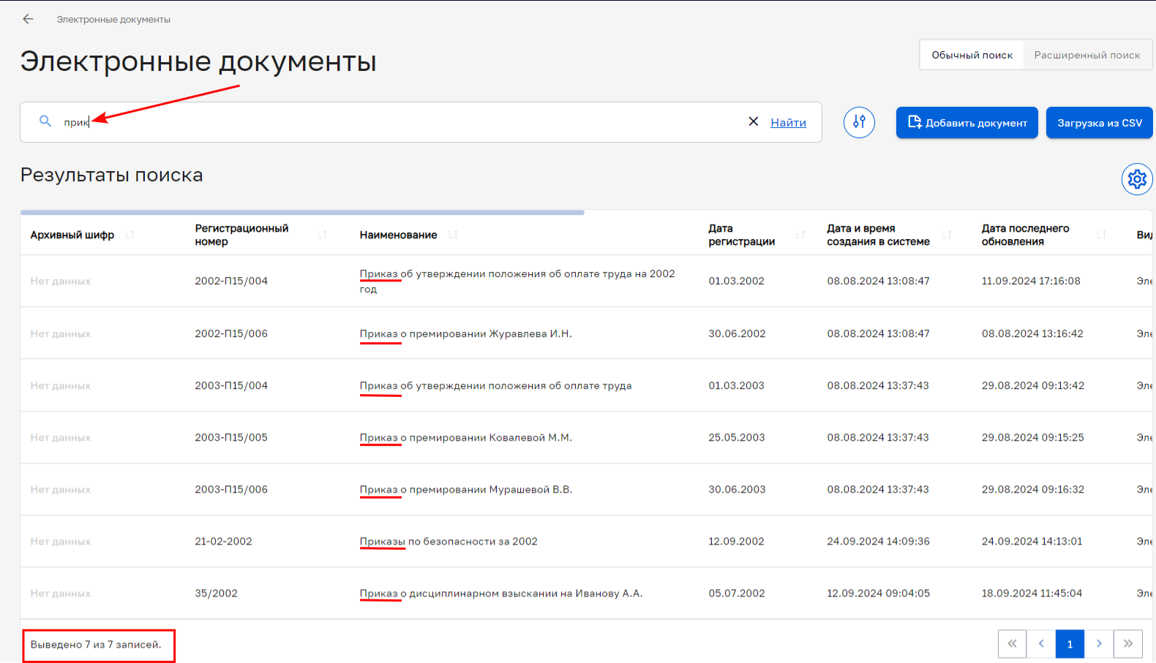
          - . Функция быстрого поиска по параметру «Заголовок»
Кроме того, в разделе «Электронные документы» предусмотрен поиск документа с помощью расширенного фильтра. Раскрыть расширенный фильтр возможно с помощью кнопки .
Расширенный фильтр содержит следующие поля (Рисунок 6.6):
- «Архивный шифр»;
- «Номер документа»;
- «Дата регистрации»;
- «Дата создания в системе;»
- «Дата последнего обновления»;
- «Статус обработки»;
- «Вид носителя»;
- «Реестр видов документов»;
- «Вид документа»;
- «ДСП» (статус документа);
- «Год окончания хранения»;
- «Подлинность основного файла» (статус «Подлинник» или «Копия»;
- «Подразделение»;
- «Источник»;
- «Статус отправки в ЦХЭД»;
- «Дата отправки в ЦХЭД»;
- «Передан во временное хранилище» (статус документа);
- «Переотправить во временное хранилище» (документы, требующие переотправки);
- «Показать удаленные документы».
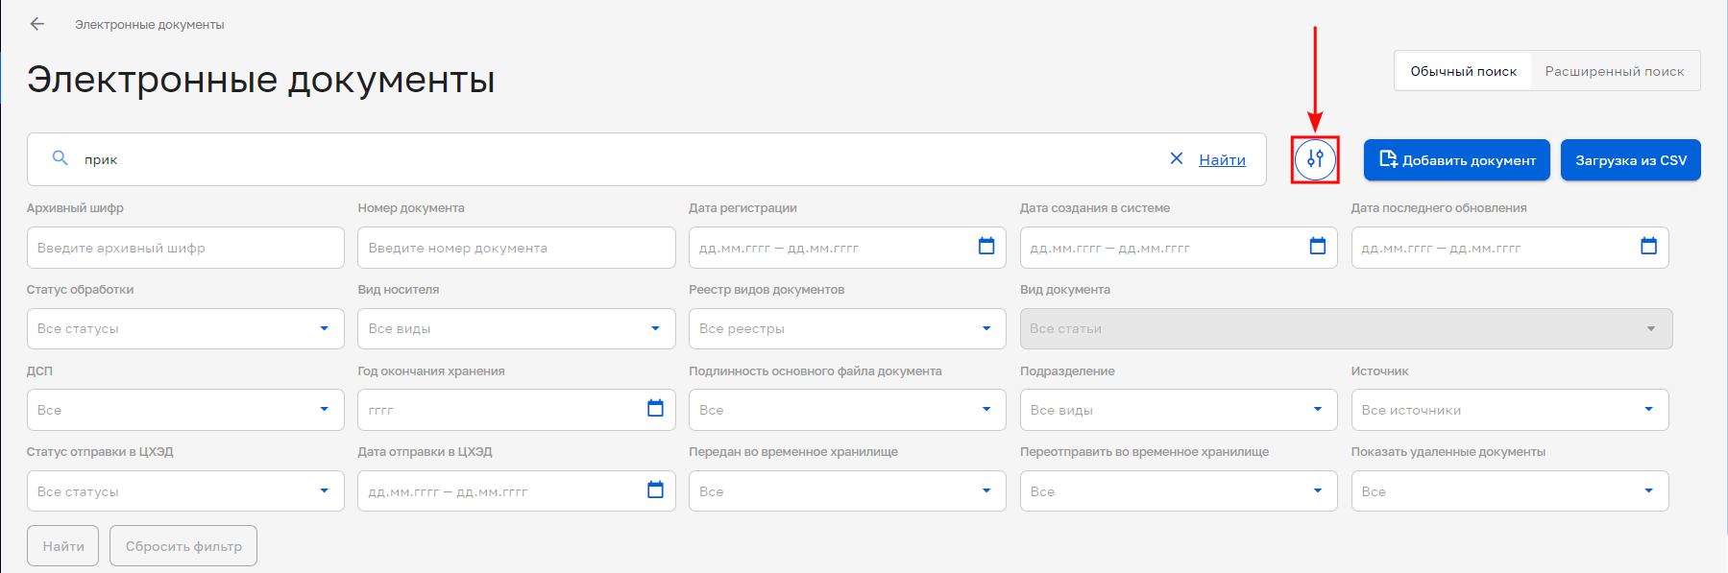
          - . Функция расширенного поиска раздела
После заполнения полей расширенного фильтра (не обязательно заполнять все поля, только необходимые) кнопки «Найти» и «Сбросить фильтр» станут активными.
Для реализации семантического полнотекстового поиска по содержимому ЭАД необходимо перейти в раздел «Электронные документы» и перейти по вкладке «Расширенный поиск», расположенной в правой верхней области экрана (Рисунок 6.7). Функция расширенного поиска доступна для документов в формате ods, odt, txt, doc, pdf.
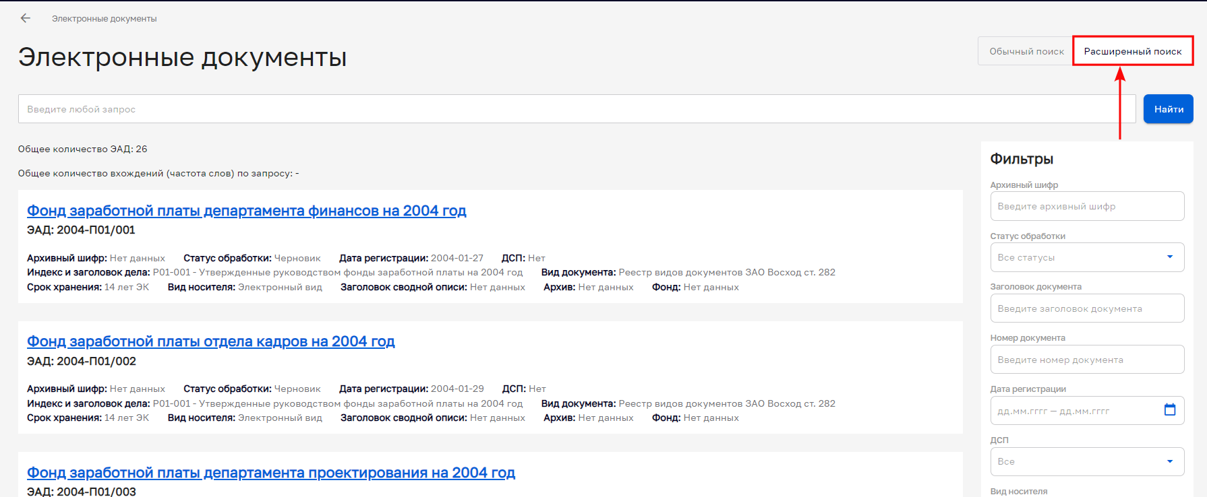
          - . Экран с функцией расширенного поиска
Для того, чтобы найти нужные документы необходимо заполнить поисковую строку и нажать на кнопку «Найти» расположенную справа от поисковой строки. В качестве условий для поиска могут использоваться отдельные слова или словосочетания в любой форме.
Результаты поиска отобразятся на экране в виде списка (Рисунок 6.8).
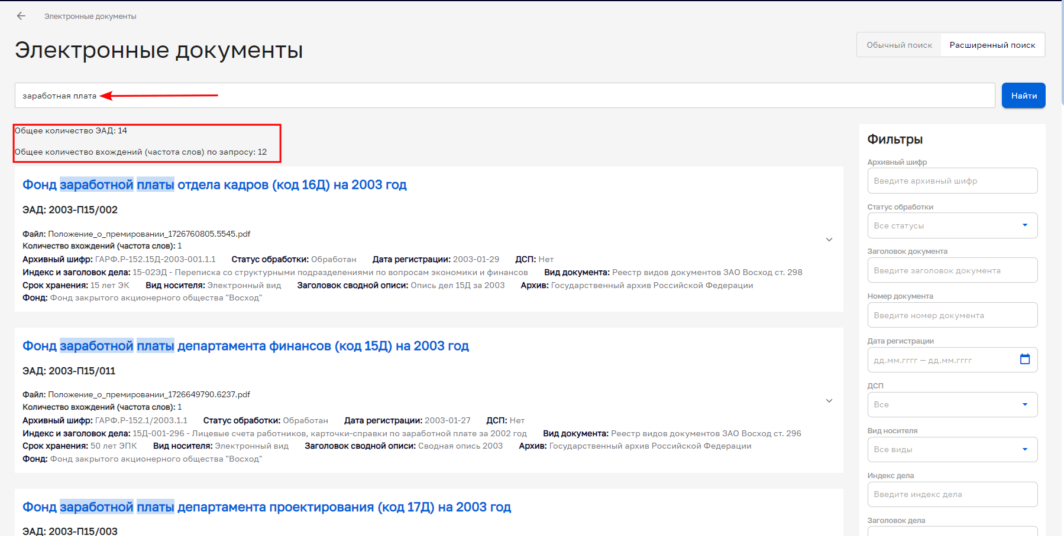
          - . Экран с результатами расширенного поиска
Под строкой поиска отображается информация о количестве найденных ЭАД, соответствующих условиям поиска и общее количество вхождений (частота слов) по запросу. Далее в табличной форме представлен список документов и их метаданные. Нажав на название документа открывается электронная форма «Просмотр электронного документа»
    - Просмотр электронного документа
Для просмотра детальной информации по электронному документу необходимо осуществить поиск документа (подробнее см. в разделе 6.1.2 Поиск электронного документа), затем выбрать ЭАД из списка «Результаты поиска».
Если электронный документ прикреплен к определенному делу, то открыть карточку электронного документа можно из карточки дела (см. подробнее в разделе 5.4.2 Просмотр карточки дела).
После перехода к документу откроется форма «Просмотр электронного документа» (Рисунок 6.9).
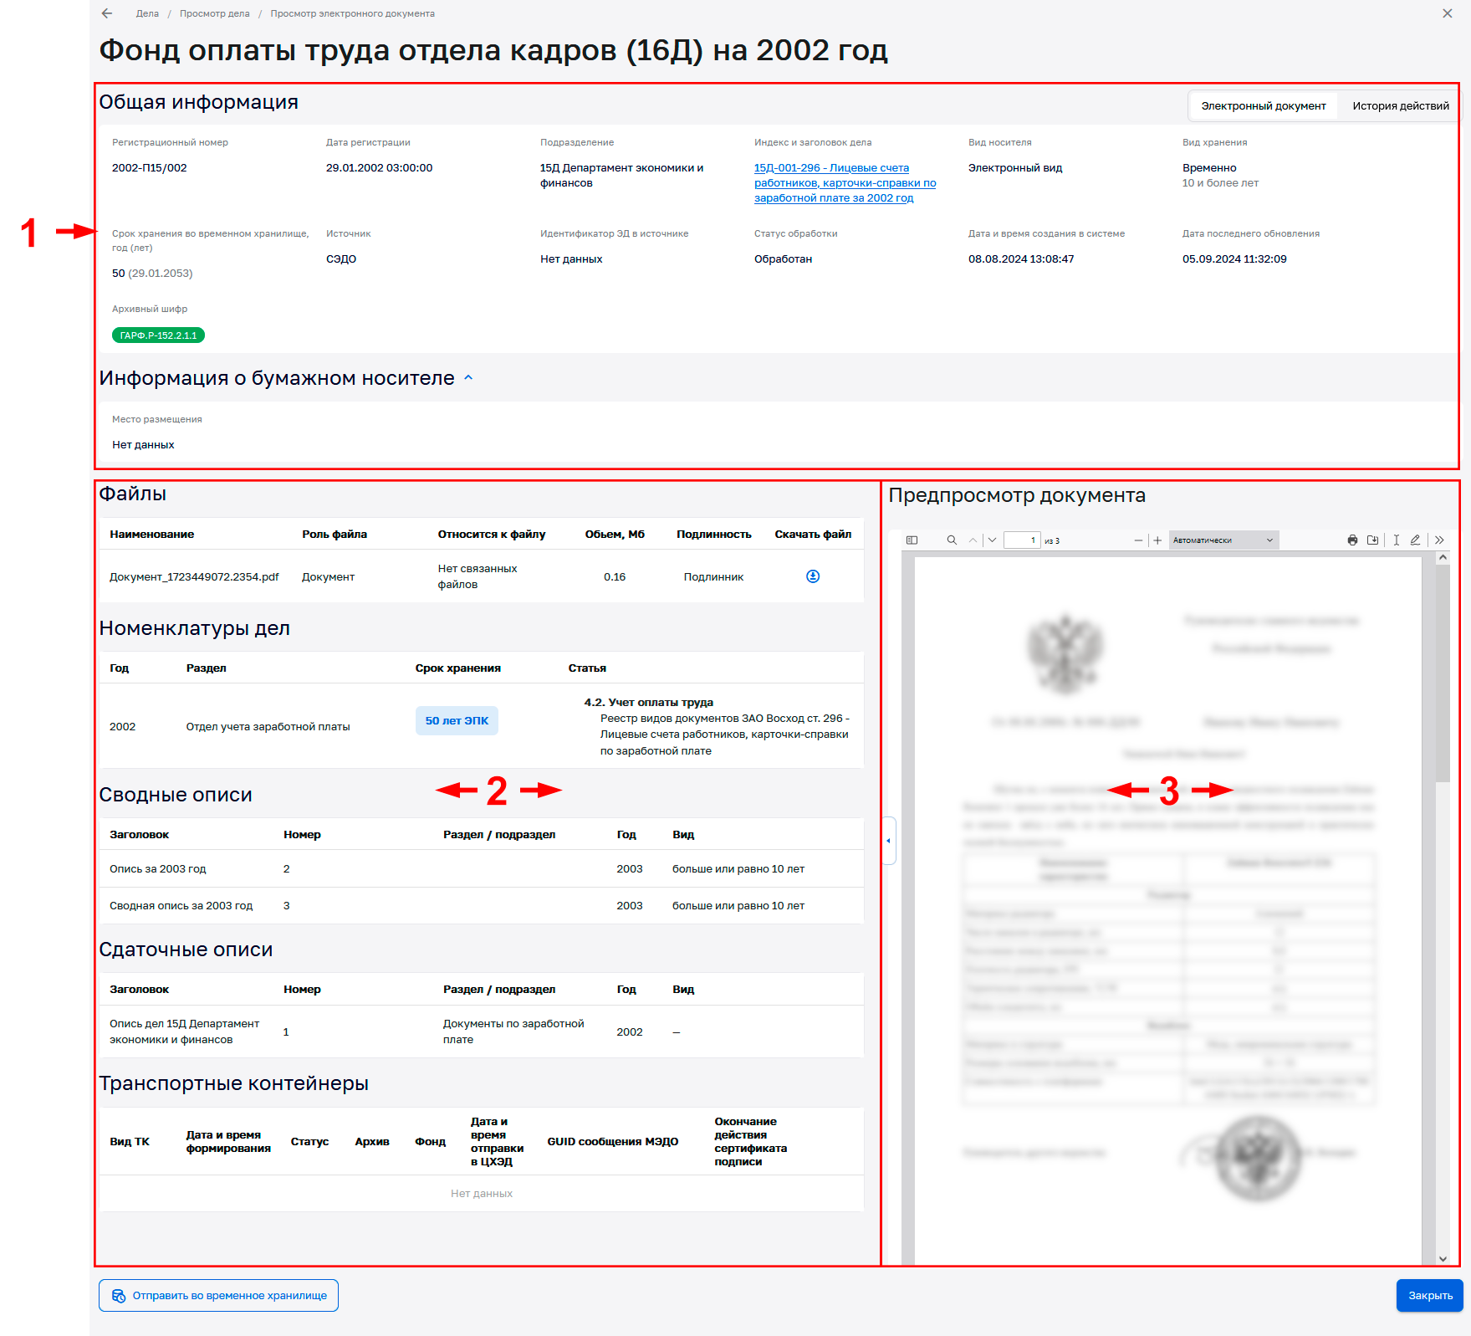
          - . Просмотр карточки документа
Форма «Просмотр электронного документа» раздела «Электронные документы» содержит:
- в верхней части формы (1) блоки:
  - «Общая информация» (данные по документу, которые были заполнены при его добавлении или загрузке, дело, к которому прикреплён документ, срок хранения, статус обработки документа, даты создания и последнего обновления документа в Подсистеме);
  - «Информация о бумажном носителе» (для документов на бумажном носителе информация о месте размещения оригинала документа, место размещения на бумажном носителе отображается согласно информации внесенной в карточку дела, к которому прикреплён документ);
- ниже общей информации в левой части формы (2) блоки:
  - «Файлы» (список файлов, которые были прикреплены к документу при его добавлении или загрузке и информация об этих файлах);
  - «Номенклатуры дел» (информация о номенклатуре дел, к которой относится данный документ);
  - «Сводные описи» и «Сдаточные описи» (информация об описях дел/документов, в которые включен ЭАД);
  - «Транспортные контейнеры» (информация о транспортном контейнере при отправке ЭАД по сводной описи дел/документов на постоянное хранение в «ЦХЭД», либо во временное хранилище);
- ниже общей информации в правой части формы (3) расположен блок «Предпросмотр документа» (Рисунок 6.10), который позволяет Пользователю ознакомиться с файлом документа в режиме предпросмотра. Функция поддерживает форматы doc, docx, pdf, rtf, txt.
Примечание: функция «Предпросмотр документа» доступна в том случае, если к карточке документа прикреплен хотя бы один файл ЭАД поддерживаемых форматов.
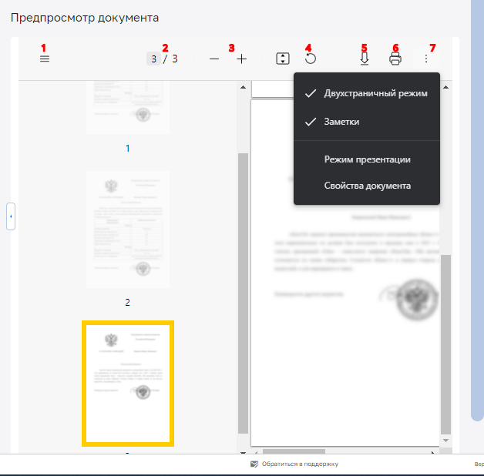
          - . Область «Предпросмотр документа»
С помощью кнопок меню, расположенных в верхней области блока «Предпросмотр документа», пользователю доступны:
- выбор варианта режима просмотра документа (1),
- информация о количестве листов в документе (2),
- регулировка масштаба отображения документа в окне предварительного просмотра (3),
- кнопка поворота изображения (4),
- кнопка скачивания файла (5),
- кнопка для вывода на печать (6),
- кнопка для установки режима просмотра документа и для вывода информации о свойстве документа (7) (Рисунок 6.11).
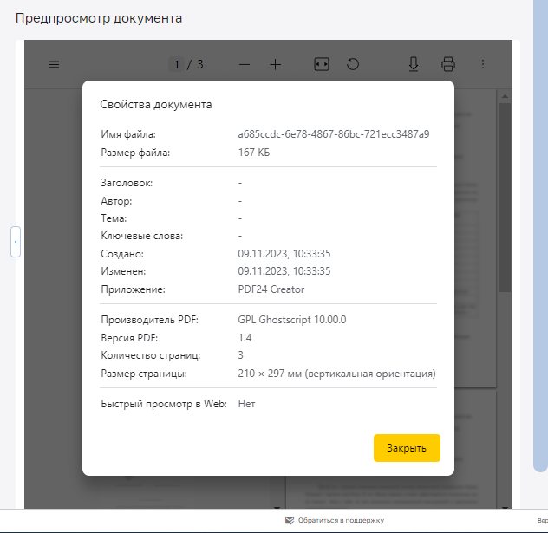
          - . Вывод информации о свойствах документа
  - Создание электронного документа
В Подсистеме реализована возможность создания электронного документа несколькими способами:
- создание документа вручную;
- загрузка ЭАД из файла CSV;
- автоматическая загрузка электронных документов и их обновлений через СЭД.
    - Ввод документа вручную
Для ввода в Подсистему ЭАД необходимо в Главном меню выбрать раздел «Электронные документы». На экране отобразится форма «Электронные документы», далее нажать кнопку «Добавить документ» (Рисунок 6.12).
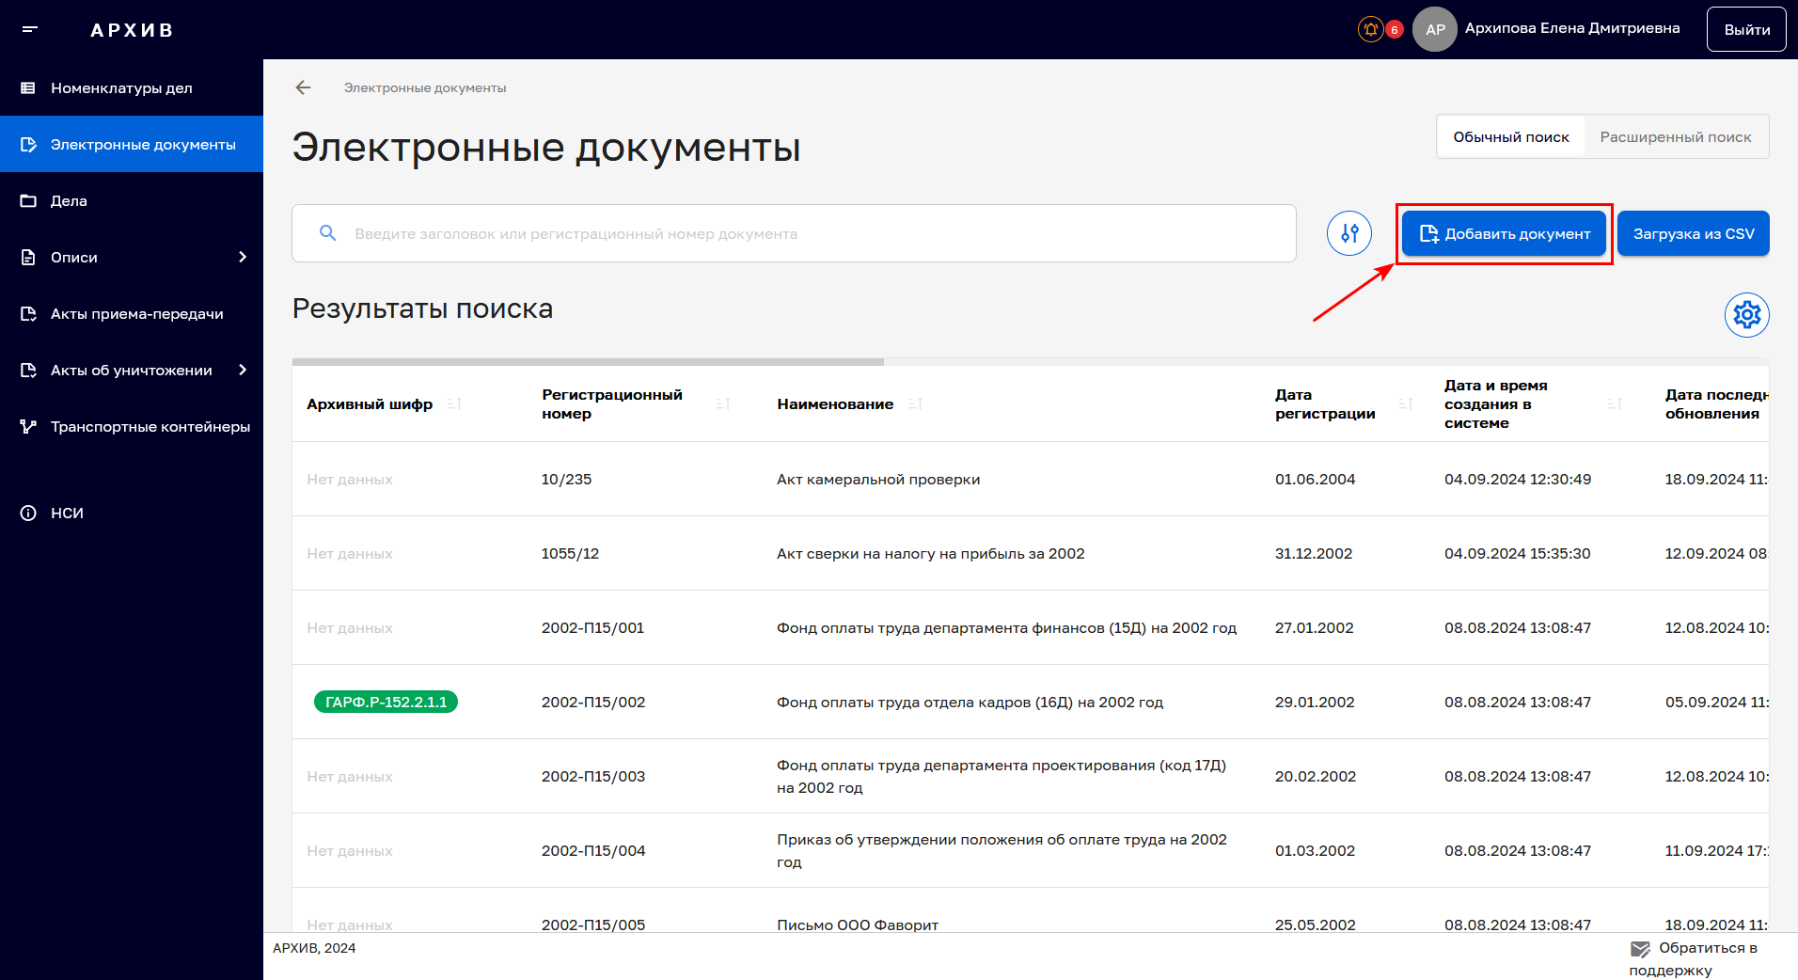
          - . Добавление документа вручную
В экранной форме «Электронные документы» необходимо заполнить поля карточки документа (обязательные для заполнения поля отмечены «*» (Рисунок 6.13).
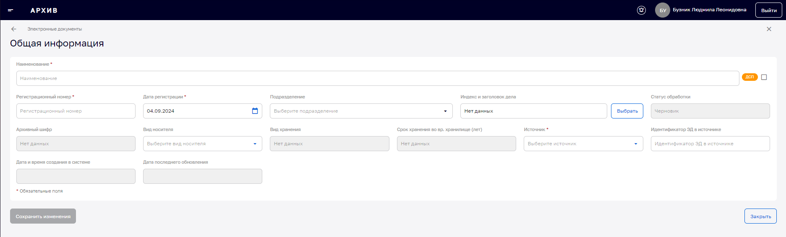
          - . Экранная форма заполнения карточки документа
Примечание: Если поле «Вид носителя» карточки документа оставить не заполненным, Подсистема по умолчанию выберет «Электронный вид».
Если оставить не заполненным поле «Подразделение», то функция просмотра и редактирования для этого документа будет доступна для всех пользователей, в настройках профиля которых подразделение не назначено.
Поле «Статус обработки» заполняется Подсистемой автоматически. Если в карточке документа отсутствуют прикрепленные файлы, то документ имеет статус «Черновик». При добавлении к карточке файла ЭАД статус документа изменится на «Новый».
При прикреплении документа со статусом «Новый» к конкретному делу статус документа изменится на «Обработан». Для этого пользователю необходимо заполнить поле «Индекс и заголовок дела» карточки документа путем выбора нужного элемента из выпадающего списка.
Далее требуется сохранить изменения, нажав на кнопку «Сохранить изменения», которая после заполнения обязательных полей станет активной (Рисунок 6.14). Подтвердить действие во всплывающем окне.
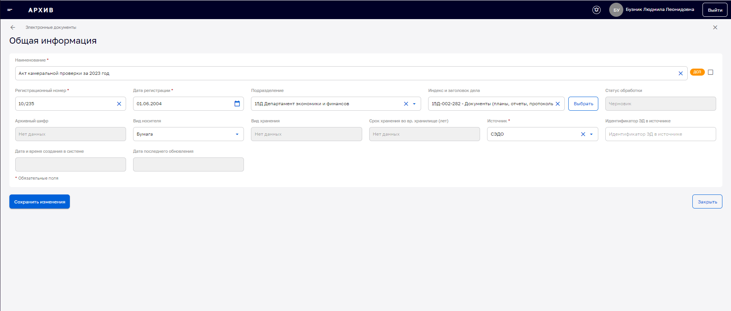
          - . Пример заполнения общей информации карточки документа
Для загрузки файлов ЭАД в карточку документа в блоке «Файлы» нажать на кнопку редактирования «», расположенную в правой верхней области блока (Рисунок 6.15).
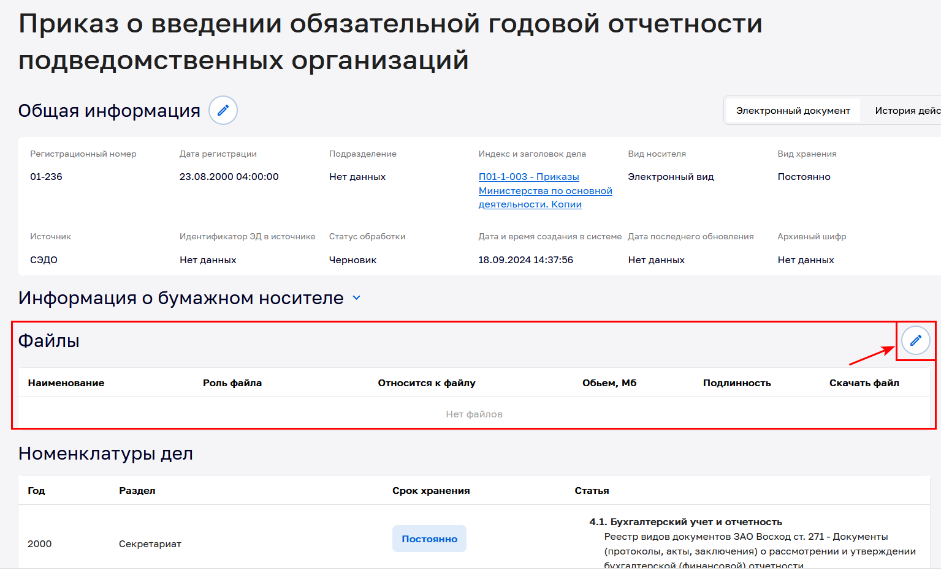
          - . Перевод в режим редактирования блока «Файлы»
Далее нажать кнопку «Добавить файлы» (Рисунок 6.16).
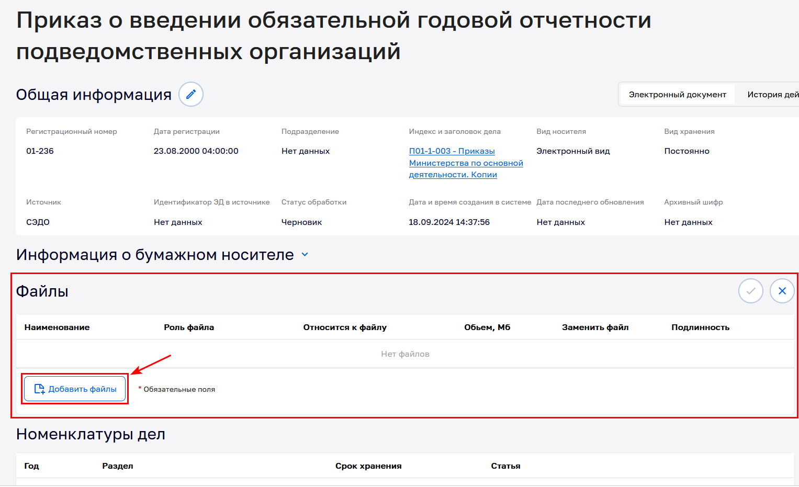
          - . Добавление файла в карточке ЭАД
Откроется системное окно выбора файла. После подтверждения выбора файла с локального диска в блоке «Файлы» отобразится новая строка.
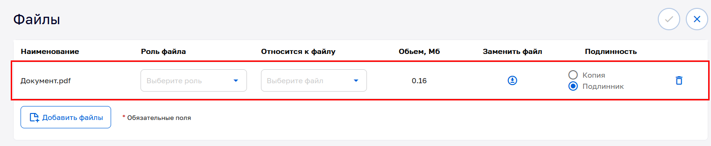
          - . Новая строка в блоке «Файлы» после добавления файла документа
Для прикреплённого файла необходимо указать параметры:
- «Роль файла» - выбрать роль файла из выпадающего списка доступных значений: при загрузке файла с основным документом необходимо выбрать роль «Документ», при загрузке файла с дополнительным документом (н-р приложение) роль выбирается пользователем в зависимости от вида дополнительного документа («Приложение», «Визуализация документа», «Подпись», «МЧД»);
- «Относится к файлу» - если файл является дополнительным, из выпадающего списка нужно выбрать наименование документа к которому он относится;
- «Подлинность» - если файл является дополнительным, указать с помощью переключателя является ли файл копией или подлинником (Рисунок 6.18).
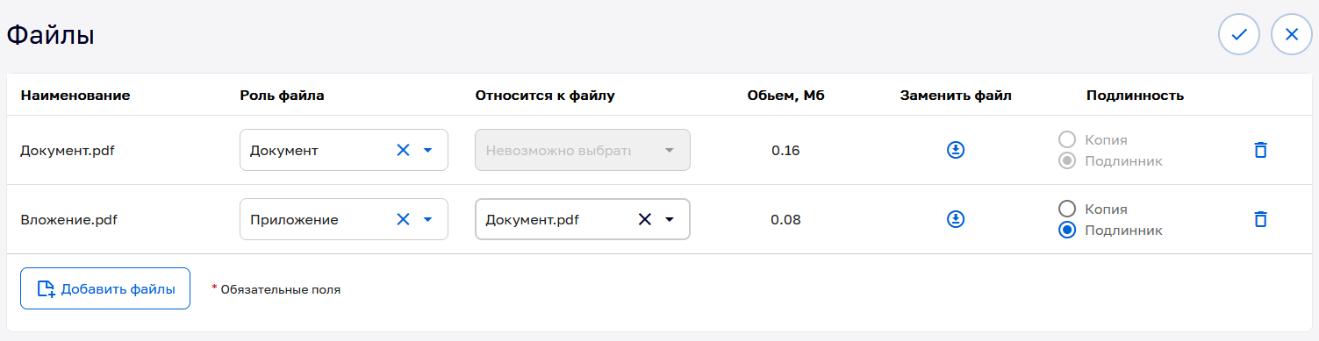
          - . Пример заполнения информации о файлах ЭАД в карточке документа
После загрузки файлов ЭАД и заполнения необходимой информации данные необходимо сохранить, нажав на кнопку сохранения , расположенную в правой верхней области блока «Файлы» (Рисунок 6.19) и подтвердить действие во всплывающем окне.
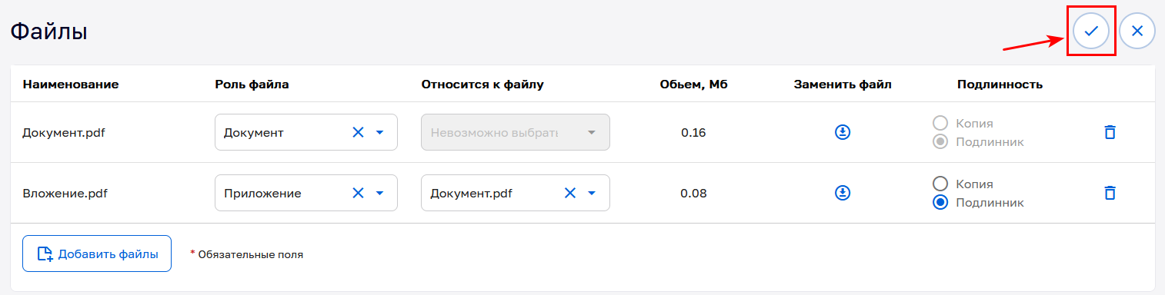
          - . Сохранение внесённых файлов в карточке ЭАД
В течение нескольких минут станет доступен предпросмотр внесённых файлов в правой части карточки документа (предварительно необходимо обновить страницу) (Рисунок 6.20).
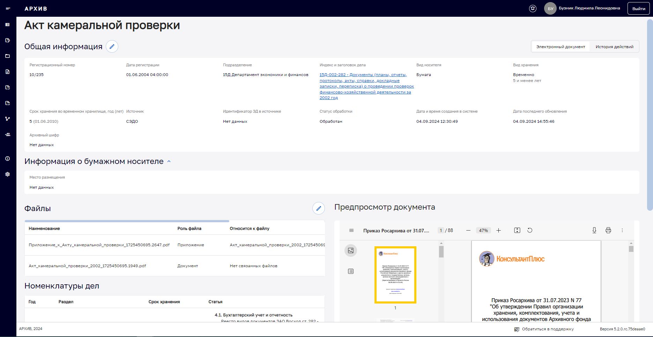
          - . Карточка документа с отображением предпросмотра файла
    - Загрузка ЭАД из файла CSV
В Подсистеме предусмотрена функция загрузки карточек документов в виде файлов в формате CSV.
Для загрузки необходимо подготовить файл DOCUMENTS.csv (по аналогии с NOMENCLATURE_DOCUMENTS.csv, но с дополнительным столбцом NOM_YEAR (Год номенклатуры дела). Если у вас отсутствует возможность доступа к Центру обучения, шаблон файла можно получить в технической поддержке. Подробно процесс загрузки и требования, предъявляемые к формату файлов CSV, описаны в разделе 4.4.2 Загрузка номенклатуры из файла.
Далее на экранной форме раздела «Электронные документы» нажать кнопку «Загрузка из CSV» и выбрать нужный для загрузки файл (DOCUMENTS.csv) (Рисунок 6.21).
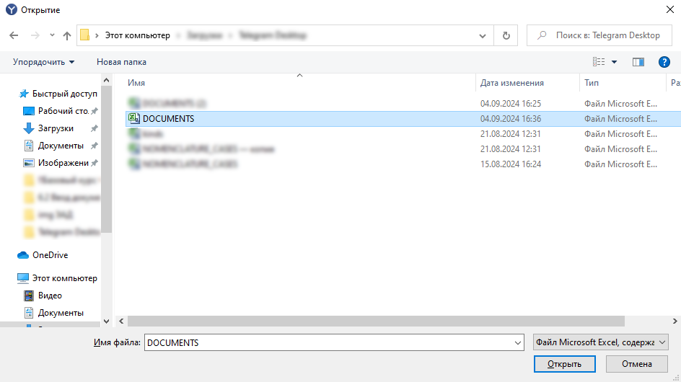
          - . Выбор файла CSV для массовой загрузки документов
Если при загрузке файла возникли ошибки, Подсистема сообщит об этом (Рисунок 6.22). При возникновении такой ситуации Пользователю необходимо перепроверить правильность файлов
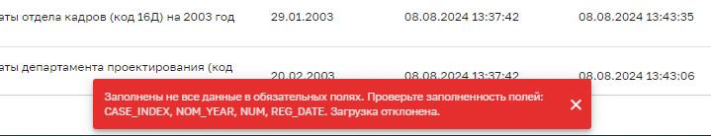
          - . Системное сообщение об ошибке при загрузке файла
После успешной загрузки необходимо обновить страницу, документы появятся в списке раздела «Электронные документы». Найти загруженные документы можно с помощью поисковой строки раздела или используя расширенный поиск. Сразу после загрузки из файла CSV карточки документов имеют статус «Черновик» (Рисунок 6.23).
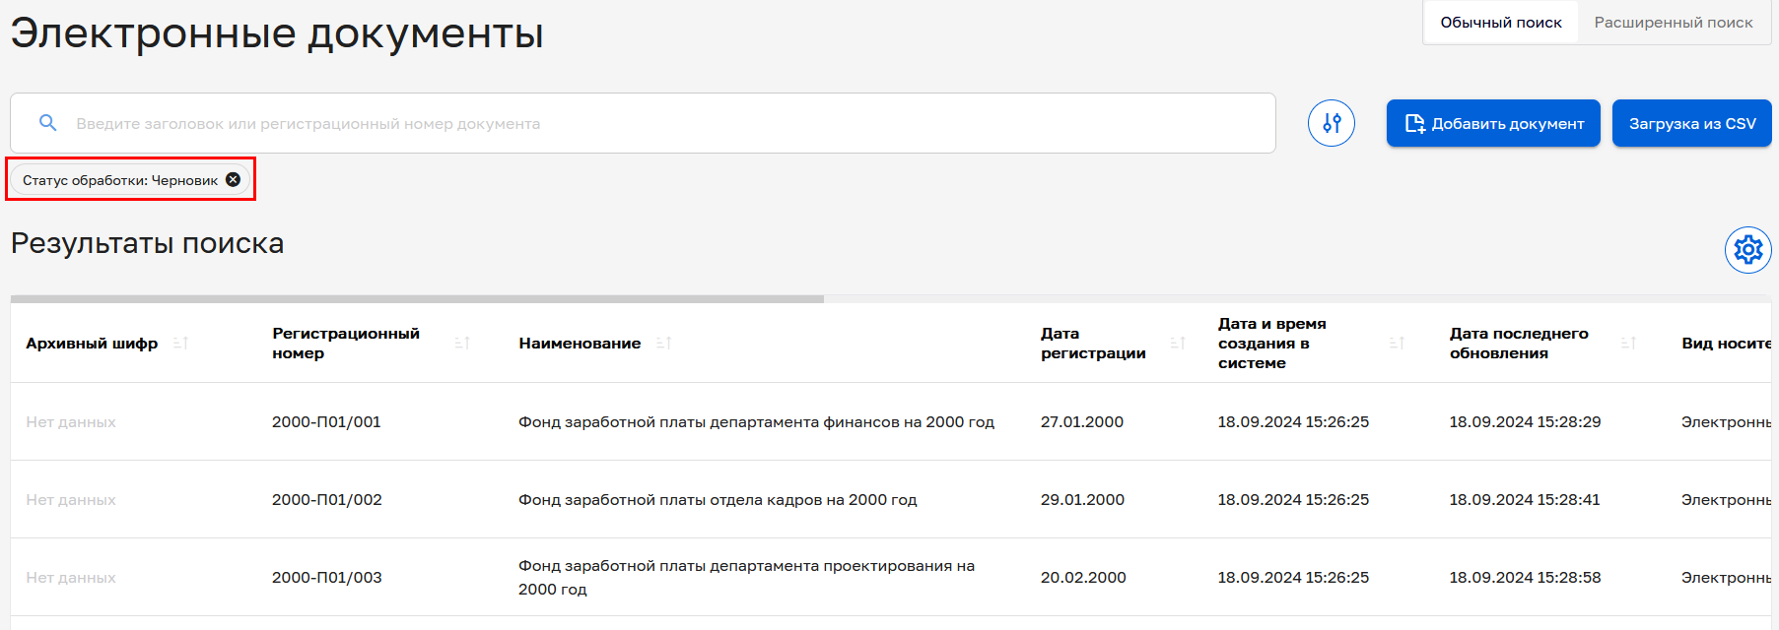
          - . Результат поиска загруженных документов
Далее, в карточку каждого документа необходимо загрузить файл самого ЭАД. Процесс загрузки файлов ЭАД описан в разделе 6.2.1 .
    - Загрузка электронных документов и их обновлений из СЭД
Передача ЭАД и обновлений из Системы электронного документооборота (СЭД) ОИК в Подсистему возможна по каналу МЭДО (поддерживается формат МЭДО 2.7.1).
Загрузка ЭАД и загрузка обновлений ЭАД в Подсистему производится согласно заданным значениям в блоке «Параметры сообщений МЭДО» и «Прием входящих ТК» раздела «Системные настройки» Главного меню. Проверка сообщений МЭДО происходит по времени (интервалу периодичности), заданному в настройках Подсистемы («Системные настройки», поле «Период опроса входной очереди МЭДО (раз/мин)».
Примечание: Системные настройки доступны пользователю с ролью «Администратор».
После загрузки ЭАД и обновлений ЭАД Пользователю необходимо проверить результаты загрузки.
При необходимости Подсистема предоставляет возможность внести изменения для отдельного ЭАД, который был загружен.
Для проверки результатов загрузки необходимо в разделе «Электронные документы» выполнить следующие действия:
- найти загруженные ЭАД при помощи расширенного фильтра поиска: задать значение «Статус обработки» = «Новый из МЭДО» (после загрузки ЭАД) или «Обновлен из МЭДО» (после загрузки обновлений ЭАД с обновленным составом файлов) и нажать кнопку «Найти»;
- проверить информацию по ЭАД на корректность (соответствие данным СЭД - источника) в отображенном списке;
- при необходимости изменения конкретного ЭАД следует выбрать его из списка, внести и сохранить изменения;
- Подсистема позволяет при необходимости: заполнить поле «Источник», прикрепить документ к делу;
- закрыть форму «Просмотр электронного документа» при помощи кнопки «Закрыть».
  - Редактирование электронного документа
Для редактирования ЭАД необходимо выполнить следующие действия:
- найти необходимый ЭАД в разделе Главного меню «Электронные документы» (процесс поиска описан в разделе 6.1.2 Поиск электронного документа), или найти документ в блоке «Электронные документы» карточки дела, открыть карточку ЭАД;
- в открывшейся форме «Просмотр электронного документа» нажать графическую кнопку редактирования  в блоке «Общая информация» (для редактирования общей информации, содержащейся в карточке документа), либо в блоке «Файлы» (для редактирования файла, прикрепленного к карточки и информации о нем) (Рисунок 6.24).
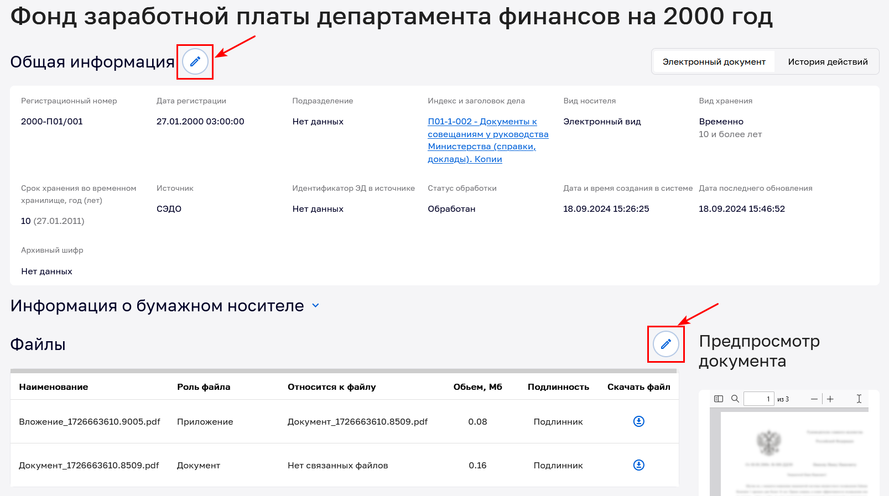
          - . Перевод блоков «Общая информация» и «Файлы» в режим редактирования
Блок «Общая информация» и блок «Файлы» откроются в режиме редактирования (Рисунок 6.25);
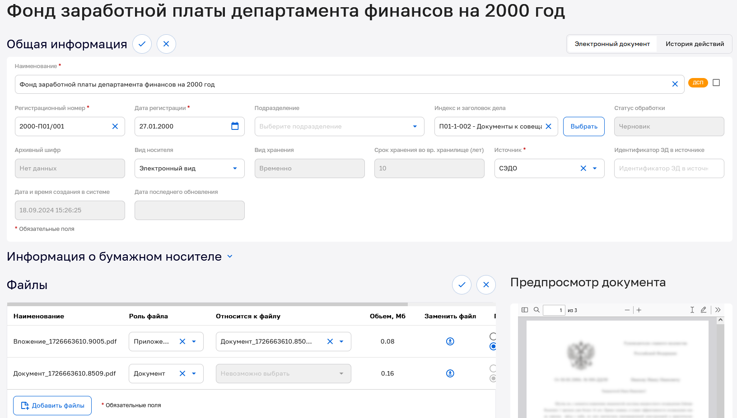
          - . Экранная форма редактирования ЭАД
После внесения необходимых корректировок следует сохранить внесенные изменения с помощью графической кнопки , либо отменить, нажав кнопку  в соответствующем блоке (Рисунок 6.26).
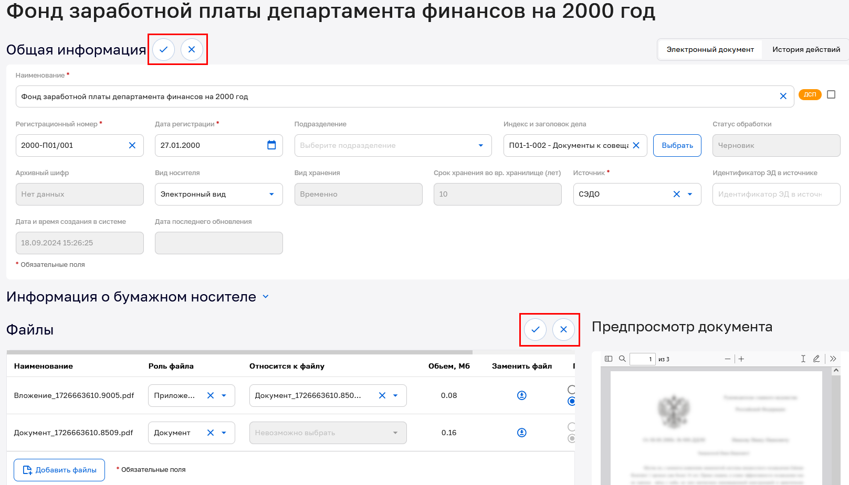
          - . Завершение редактирования блоков «Общая информация» и «Файлы»
  - Прикрепление документа к делу
Для дальнейшей передачи документа на хранение в составе дела необходимо прикрепить документ к определённому делу.
Функция прикрепления ЭАД к конкретному делу доступна в Подсистеме на стадии добавления/создания ЭАД или в процессе редактирования карточки ЭАД.
Для прикрепления ЭАД к делу пользователю необходимо:
- найти необходимый ЭАД в разделе Главного меню «Электронные документы» (процесс поиска описан в подразделе 6.1.2 ), открыть его на просмотр;
- в открывшейся форме «Просмотр электронного документа» нажать кнопку редактирования в блоке «Общая информация»;
- блок «Общая информация» откроется в режиме редактирования;
- далее нажать кнопку «Выбрать» в поле «Индекс и заголовок дела» (Рисунок 6.27);
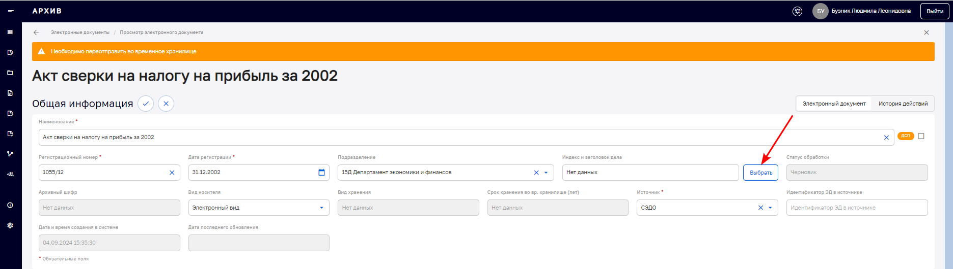
          - . Режим редактирования общей информации карточки ЭАД
- в открывшемся окне осуществить поиск необходимого дела и/или выбрать его из списка объектов и нажать кнопку «Выбрать» (Рисунок 6.28);
Примечание: чтобы увидеть дела, прикреплённые к определённому подразделению, необходимо до перехода к выбору дела в карточке документа указать подразделение в поле «Подразделение». В этом случае в списке дел будут выведены только открытые дела данного подразделения. Если поле «Подразделение» карточки документа не заполнено, в списке дел для прикрепления будут отображены только дела, не привязанные к подразделению.
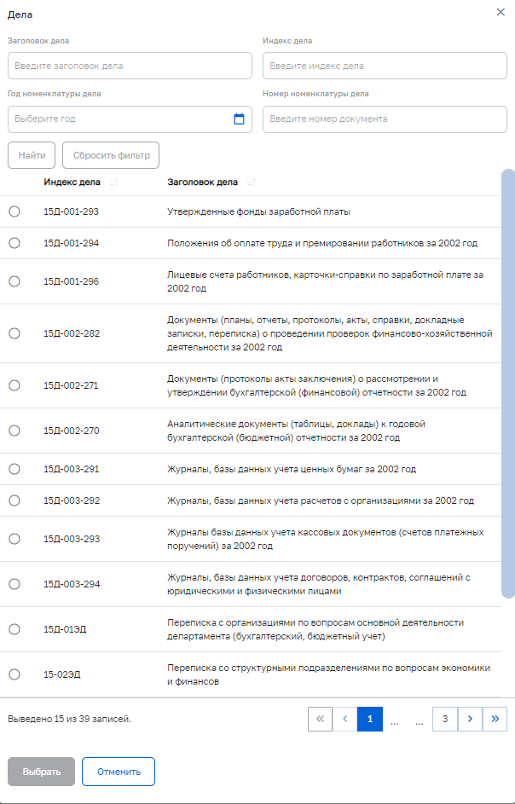
          - . Форма выбора дела для документа
- на экране появится карточка ЭАД с измененной информацией в поле «Индекс и заголовок дела»;
- далее следует сохранить изменения, нажав на кнопку  в блоке «Общая информация» и подтвердить действие во всплывающем окне.
Дело, к которому прикреплён документ, отобразится в поле «Индекс и заголовок дела» карточки документа. Наименование дела является активным полей, по нажатию на которое можно перейти к просмотру карточки дела (Рисунок 6.29).
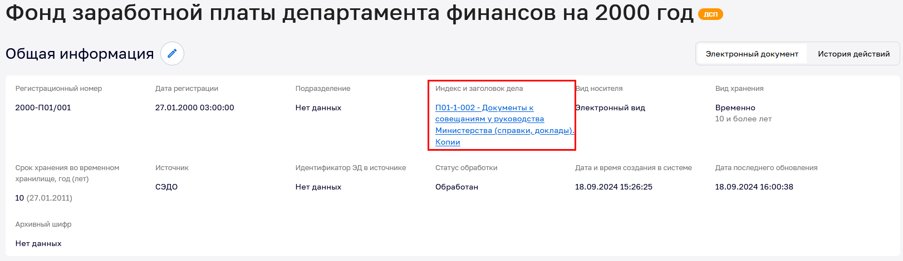
          - . Отображение дела в карточке документа
  - Документы с грифом «ДСП»
Документы с отметкой «ДСП» доступны для просмотра и/или редактирования/создания только для пользователей в системных настройках профиля которых установлен доступ к таким документам.
Чтобы установить документу статус «ДСП» необходимо открыть карточку документа и в режиме редактирования блока «Общая информация» установить соответствующий маркер «ДСП» справа от строки «Наименование» (Рисунок 6.30), затем сохранить изменения, нажав на кнопку в блоке «Общая информация» и подтвердить действие во всплывающем окне.
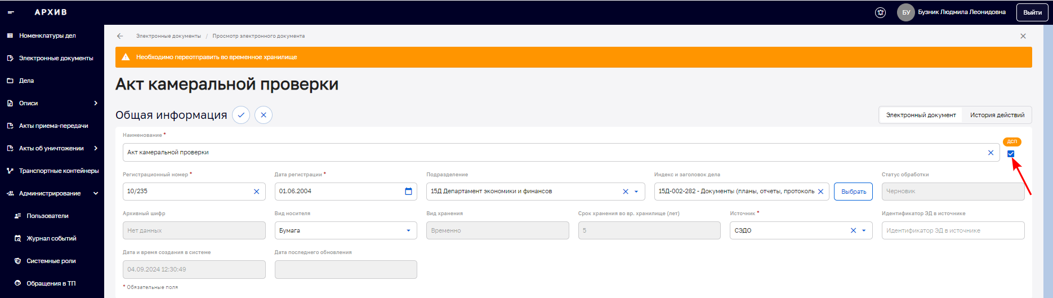
          - Установление ЭАД статуса ДСП
После сохранения информации отметка «ДСП» будет отображена в конце строки наименования документа при просмотре карточки
(Рисунок 6.31).
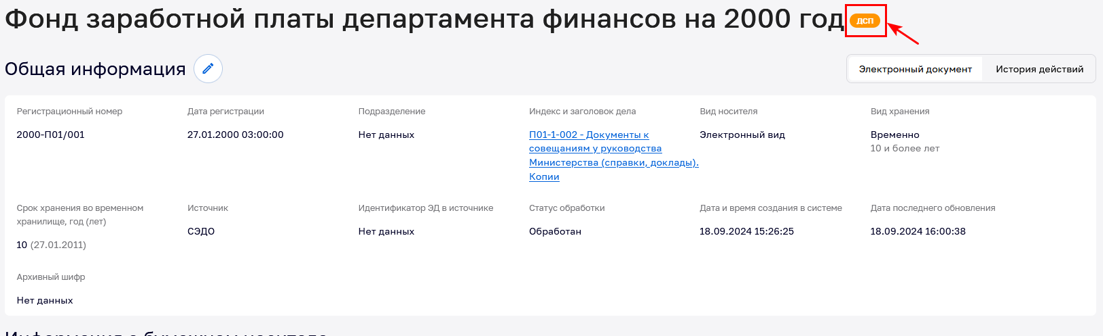
          - . Отметка «ДСП» при просмотре карточки документа
Также в списке документов можно найти такие документы, используя расширенный фильтр по полю «ДСП» = «Да».
  - Просмотр истории действий с документом
В Подсистеме реализована функция просмотра истории действий с документом. Эта функция позволяет пользователям видеть кто и когда вносил изменения в документ. Чтобы посмотреть историю действий с документом необходимо перейти в карточку документа и перейти на вкладку «История действий» в верхней правой области экрана (Рисунок 6.32).
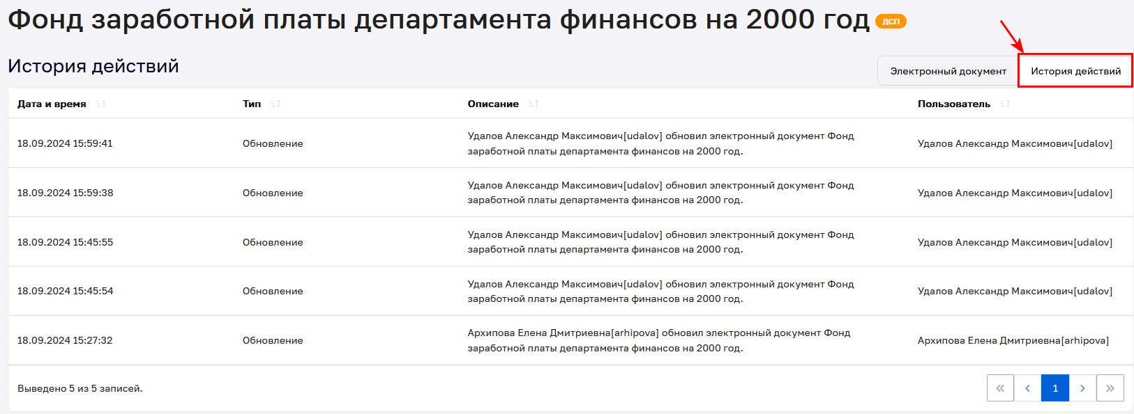
          - . Просмотр истории действий с документом

- Передача дел из подразделения в архив организации по сдаточной описи
Сдаточные описи дел/документов предназначены для комплектования и передачи структурными подразделениями архивных документов в архив ОИК (структурное подразделение, осуществляющее хранение архивных документов).
Описи составляются отдельно:
- на дела постоянного срока хранения;
- на дела временных (свыше 10 лет) сроков хранения;
- на дела по личному составу;
- на дела, состоящие из документов, характерных для организаций определенной сферы деятельности (судебные, следственные дела, научно-техническая документация и другие);
- на электронные и аудиовизуальные документы.
Для подготовки и комплектования архивных документов с целью их дальнейшей передачи на хранение реализованы следующие функциональные возможности работы со сдаточными описями дел:
- ведение списка, поиск и просмотр сдаточных описей;
- создание сдаточной описи;
- добавление закрытых дел в опись;
- удаление дел из описи;
- редактирование описи;
- согласование и утверждение сдаточной описи.
  - Подготовка сдаточной описи
Для того, чтобы в Подсистеме передать дела с документами из структурных подразделений на хранение в архив текущей организации, необходимо сформировать дела в сдаточные описи.
Далее в данном разделе можно ознакомиться с информацией:
- список сдаточных описей;
- создание сдаточной описи;
- редактирование сдаточной описи;
- отправка сдаточной описи на согласование.
    - Список сдаточных описей
Работа со сдаточными описями осуществляется в разделе «Описи» Главного меню, подраздел «Сдаточные описи», состоящем из блоков (Рисунок 7.1):
- «Проекты» - для работы с описями, которые еще не утверждены;
- «Утвержденные» - для работы с утвержденными описями.
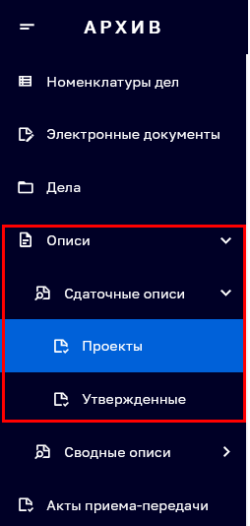
            - Главное меню. Раздел «Описи». Подраздел «Сдаточные описи»
Структура раздела «Проекты» идентична структуре раздела «Утвержденные», в связи с этим рассмотрим ее на примере блока «Проекты».
Блок «Проекты» сдаточных описей состоит из следующих элементов (Рисунок 7.2):
- поисковая строка;
- список сдаточных описей (поле «Результаты поиска»).
Полный список сдаточных описей имеющихся в Подсистеме отображается в виде таблицы. Заголовки столбцов содержат следующие наименования параметров:
- «Номер»;
- «Заголовок»;
- «Год»;
- «Подразделение»;
- «Статус».
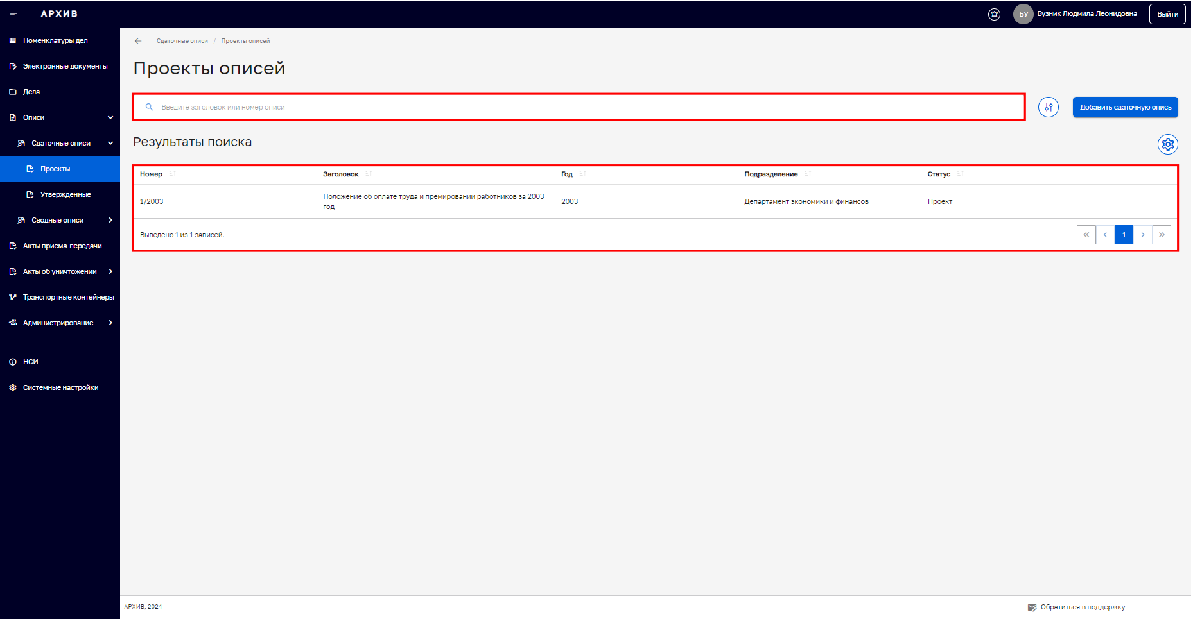
            - . Раздел «Описи», подраздел «Сдаточные описи», блок «Проекты»
По каждому столбцу таблицы можно выполнить сортировку – по возрастанию значения параметра или убыванию.
Для удобства работы со списком описей имеется возможность настраивать набор отображаемых столбцов таблицы. Нажатие кнопки раскроет меню с полным списком возможных столбцов таблицы (Рисунок 7.3).
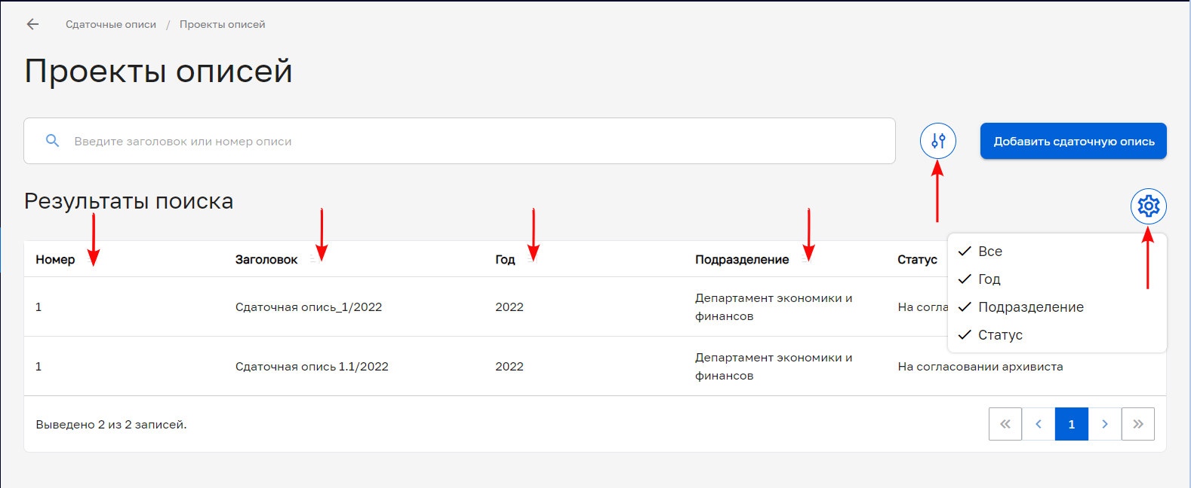
            - . Настройка столбцов и расширенный поиск сдаточных описей
В Подсистеме реализованы два варианта поиска сдаточной описи дел:
- поисковая строка;
- расширенный поиск при помощи фильтров.
Поисковая строка позволяет производить поиск по параметру «Заголовок» или «Номер». Для того, чтобы найти нужную информацию необходимо заполнить поисковую строку и нажать кнопку «Поиск» или клавишу [Ввод] на клавиатуре.
Также можно воспользоваться расширенным фильтром, кнопка которого расположена справа от строки поиска .
Расширенный фильтр включает в себя поля:
- «Номер сдаточной описи»;
- «Год»;
- «Подразделение»;
- «Статус обработки»;
Выбор значения фильтра для поиска производится из выпадающего списка при помощи кнопки или в поле фильтра. Поиск осуществляется с помощью кнопки «Найти».
Результаты поиска выводятся на экран в виде списка.
Активные параметры фильтрации отображаются под строкой поиска. Для очистки выбранного параметра фильтрации можно нажать на кнопку .
    - Создание сдаточной описи
Для создания проекта сдаточной описи дел/документов (далее – сдаточная опись) необходимо перейти в раздел «Описи», подраздел «Сдаточные описи», блок «Проекты» (см. Рисунок 7.2). Далее необходимо нажать кнопку «Добавить сдаточную опись». Будет открыта форма «Сдаточные описи/Проекты описей».
Форма добавления проекта сдаточной описи содержит поля «Общая информация» и «Структура описи» (Рисунок 7.4). Поле «Общая информация» состоит из полей:
- «Заголовок»;
- «Номер»;
- «Год»;
- «Составитель описи»;
- «Подразделение»;
- «Дата и время создания в системе»;
- «Дата и время последнего обновления»;
- «Статус обработки».
Обязательные для заполнения поля отмечены (*).
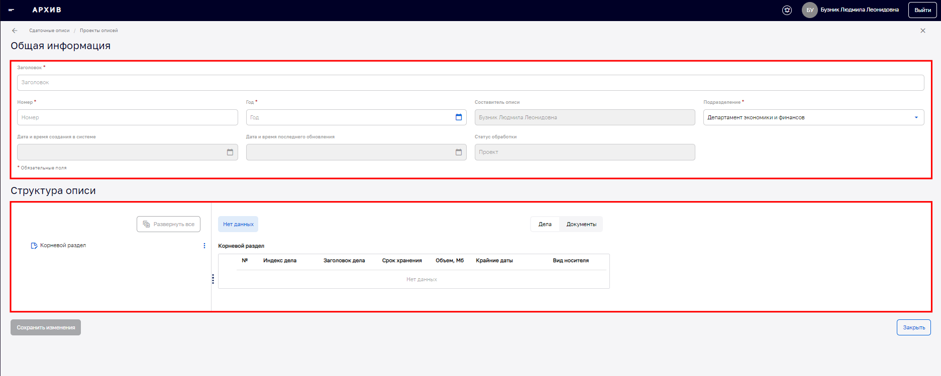
            - . Экранная форма создания сдаточной описи
В Подсистеме предусмотрено создание многоуровневой структуры описи. Для создания разделов и подразделов, в области «Структура описи» необходимо открыть меню справа строки корневого раздела при помощи кнопки и выбрать из выпадающего списка «Добавить раздел» (Рисунок 7.5).
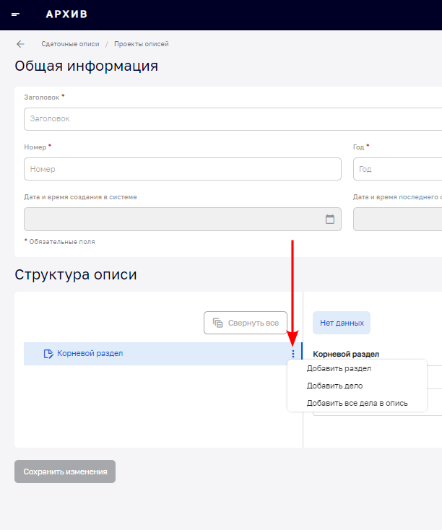
            - . Меню поля «Структура описи»
При добавлении раздела открывается поле, в которое необходимо ввести название раздела. Нажатие кнопки ,расположенной справа от строки позволит создать подраздел и/или удалить раздел. Повторное нажатие кнопки и выбор из выпадающего списка «Добавить раздел»/«Добавить подраздел» позволит создавать необходимое количество разделов/подразделов Описи (Рисунок 7.6).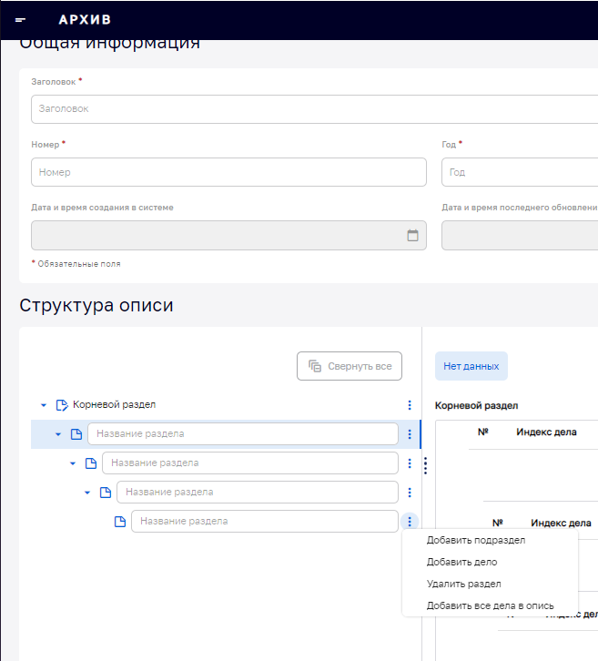
            - . Создание многоуровневой структуры описи
Далее в опись необходимо добавить дела. Для добавления дела в раздел описи, необходимо в конце строки с названием раздела нажать кнопку и из выпадающего списка меню (см. Рисунок 7.5, Рисунок 7.6) выбрать функцию «Добавить дело». Функция «Добавить все дела в опись» позволяет произвести групповое добавление всех доступных пользователю дел (Рисунок 7.7)
Примечание: в опись можно добавить только закрытые дела.
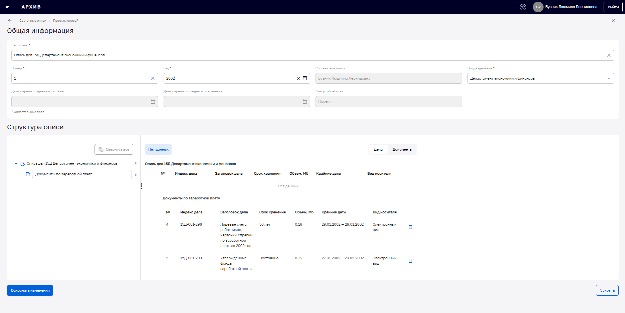
            - . Карточка проекта сдаточной описи
После заполнения полей карточки проекта сдаточной описи необходимо сохранить изменения с помощью соответствующей кнопки и подтвердить действие во всплывающем окне.
В карточке проекта описи появится поле «Согласование» (1) с активной функцией редактирования карточки описи и отправки проекта сдаточной описи на согласование архивисту, а в правой области поля «Структура описи» (2) отразится информация о делах и документах добавленных в состав описи (Рисунок 7.8).
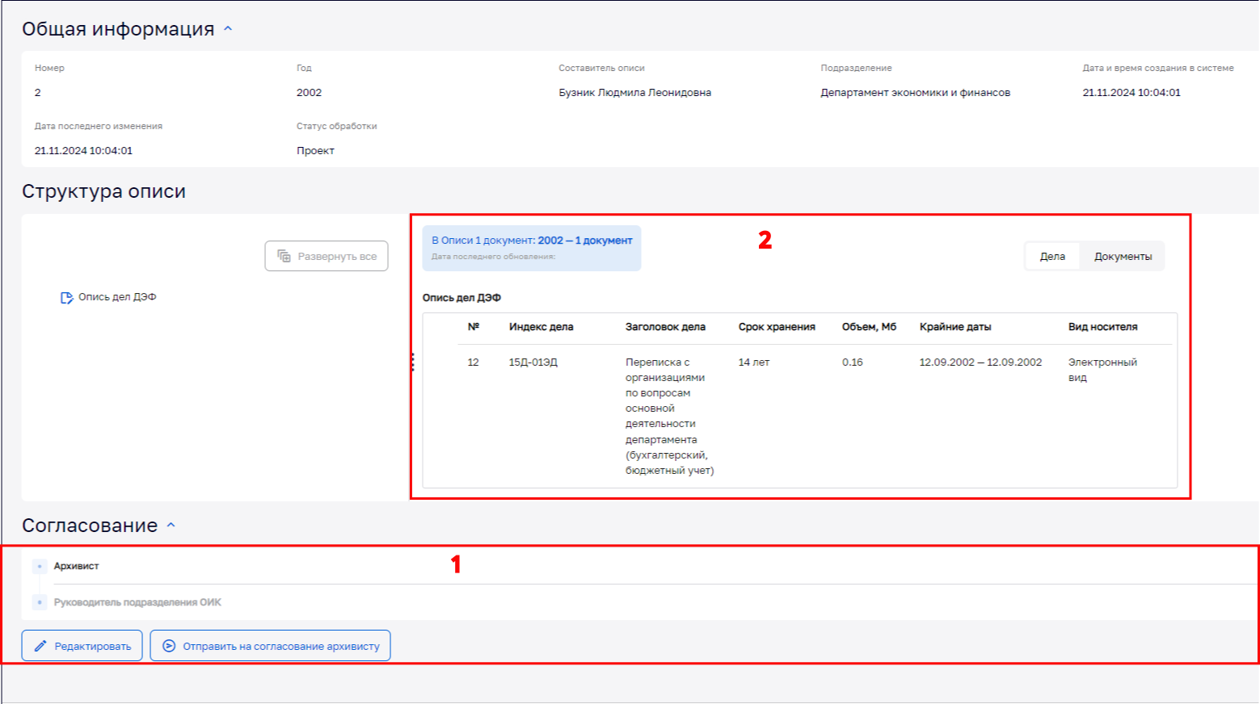
            - . Экранная форма карточки описи с сохраненными данными
    - Редактирование сдаточной описи
Проект сдаточной описи возможно изменить: отредактировать общую информацию, изменить структуру описи, добавить и/или удалить дела. Для редактирования проекта описи дел необходимо с помощью кнопки «Редактировать», расположенной в левом нижнем углу экранной формы (см. Рисунок 7.8) перейти в режиме редактирования (Рисунок 7.9).
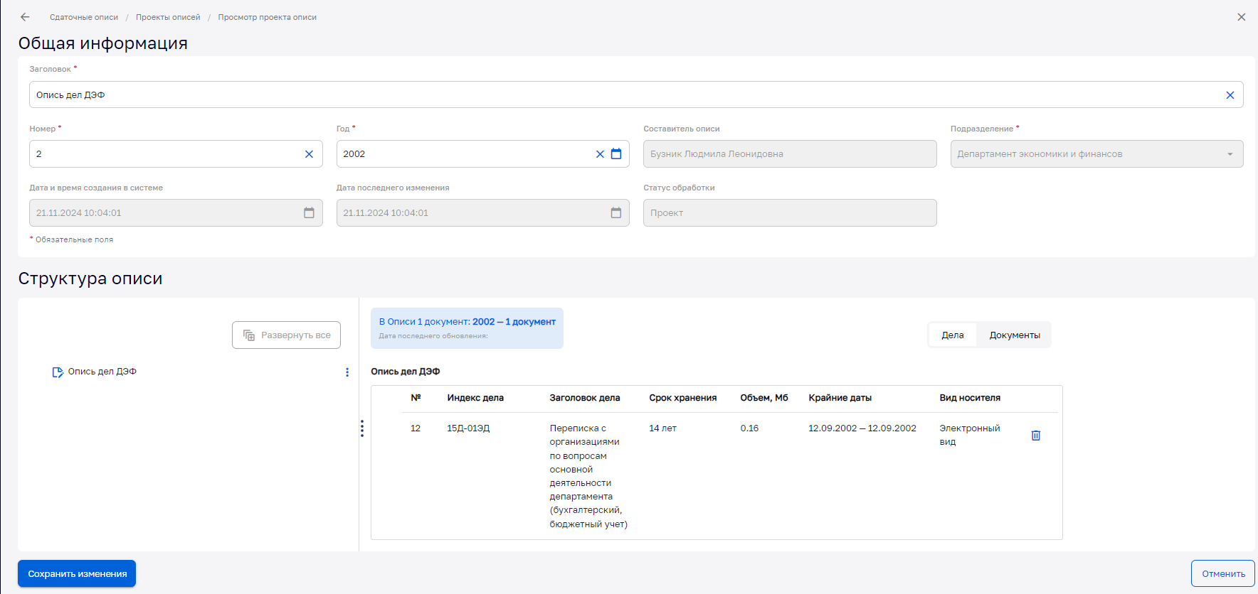
            - . Карточка проекта описи в режиме редактирования
После внесения изменений, необходимо нажать кнопку «Сохранить изменения» и подтвердить действия во всплывающем окне.
Далее откроется экранная форма «Просмотр проекта описи» с внесенными изменениями.
    - Отправка сдаточной описи на согласование
После завершения комплектования сдаточной описи делами её необходимо отправить на согласование.
Доступ к функции отправки сдаточной описи на согласование имеют пользователи с системными ролями «Сотрудник ОИК» и «Составитель описи».
Согласование сдаточных описей выполняется последовательно сначала пользователем с ролью «Архивист», затем пользователем с ролью «Руководитель ОИК», у которого указано соответствующее подразделение.
Первоначально проект описи должен быть согласован архивистом. Для отправки проекта сдаточной описи на согласование архивисту необходимо нажать кнопку  (Рисунок 7.10).
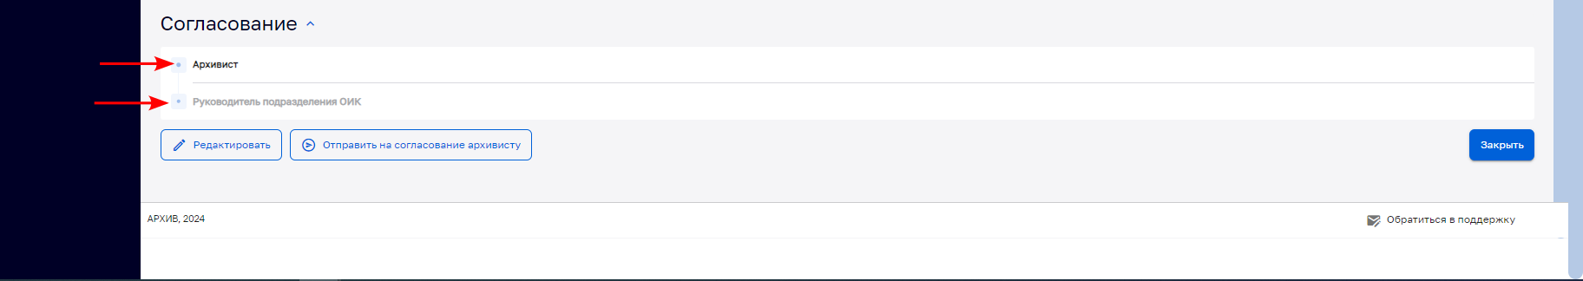
            - . Добавление участника согласования
После отправки описи на согласование карточка описи недоступна для редактирования.
Опись становится доступна для согласования пользователям с указанной системной ролью «Архивист».
В поле «Общая информация» карточки проекта сдаточной описи статус обработки изменится на «На согласовании архивиста», а в поле «Согласование» будет отражаться подробная информация о прохождении процедуры согласования и ее итогах: порядковый номер согласования, ФИО пользователя, вынесшего решение, вид решения, комментарии, файлы с замечаниями, дата и время вынесения решения (Рисунок 7.11).
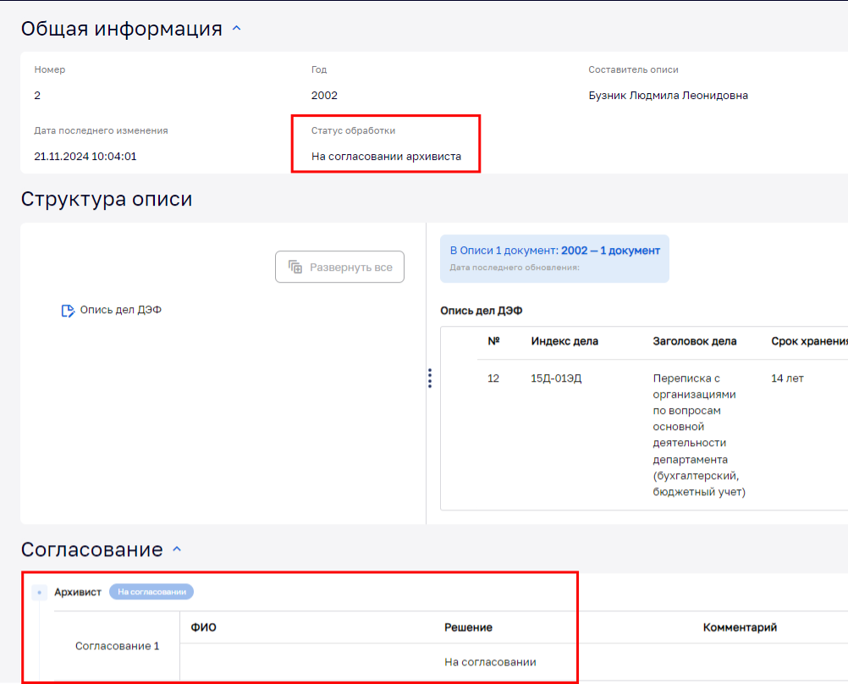
            - . Статус обработки проекта сдаточной описи после отправки на согласование
Если опись находится в стадии согласования и/или утверждения, либо статус описи изменился на «Согласовано с замечаниями», информацию о ходе процесса согласования и изменении статуса сдаточной описи пользователи могут видеть в подразделе «Сдаточные описи»→«Проекты» Главного меню.
Если при согласовании архивист выбрал тип решения «Согласовать с замечаниями», то статус описи станет «Доработка замечаний архивиста». Составителю описи необходимо будет скорректировать опись согласно замечаниям архивиста и повторно направить ее на согласование с помощью кнопки «Отправить на согласование архивисту».
Если процедура согласования завершена (опись согласована архивистом и утверждена руководителем подразделения ОИК), то статус сдаточной описи изменится на «Утверждена» и такая опись перестанет быть доступна в подразделе «Сдаточные описи»→«Проекты» и станет доступна только в подразделе «Сдаточные описи»→«Утвержденные»(Рисунок 7.12).
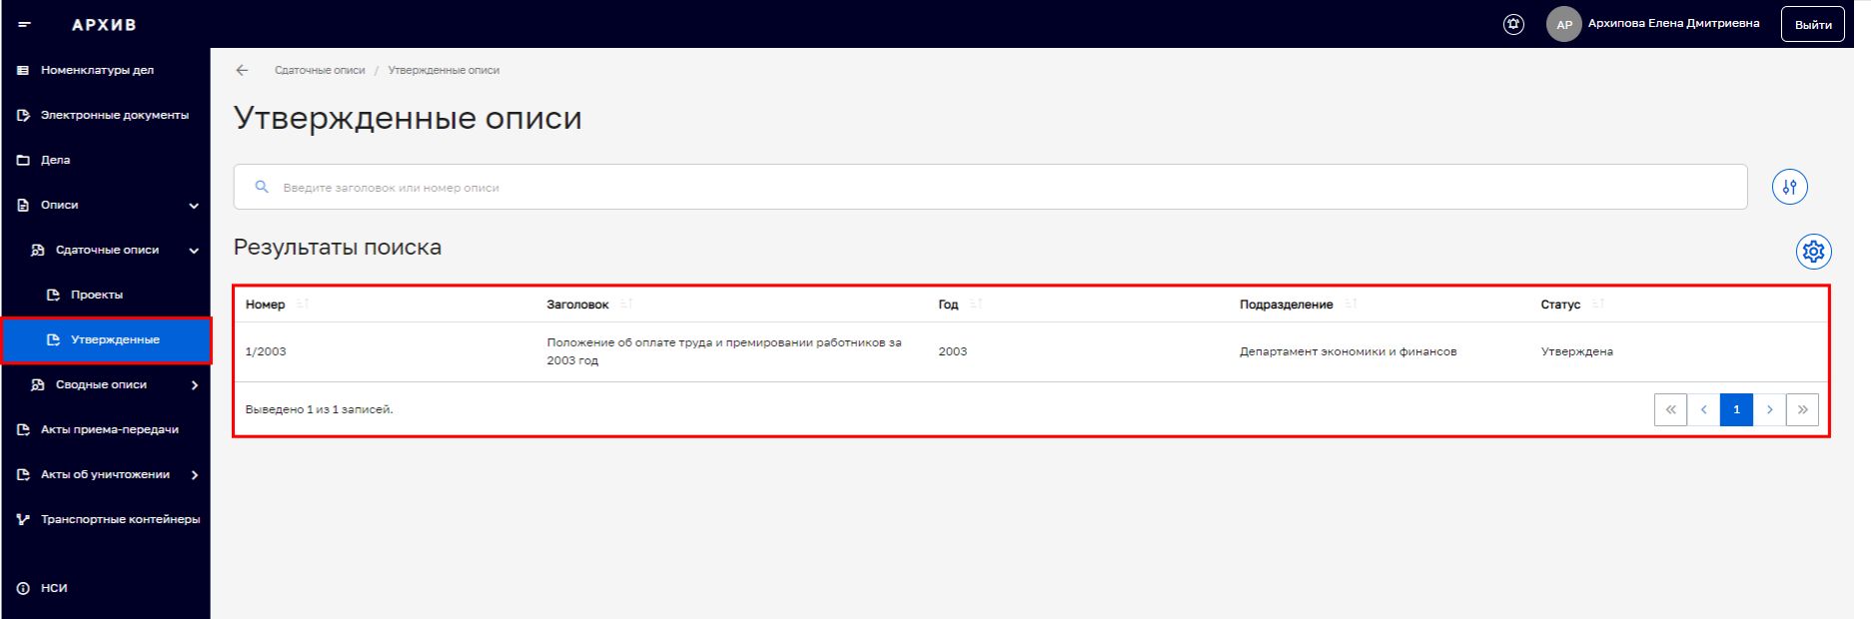
            - . Блок «Утвержденные». Статус обработки сдаточной описи «Утверждена».
Для получения подробной информации необходимо выбрать нужную опись из списка поля «Результаты поиска» и зайти в карточку Описи. Информация о результатах согласования содержится в поле «Согласование». Нажатие на кнопку , расположенную справа от названия поля, раскрывается блок с более подробной информацией (Рисунок 7.13).
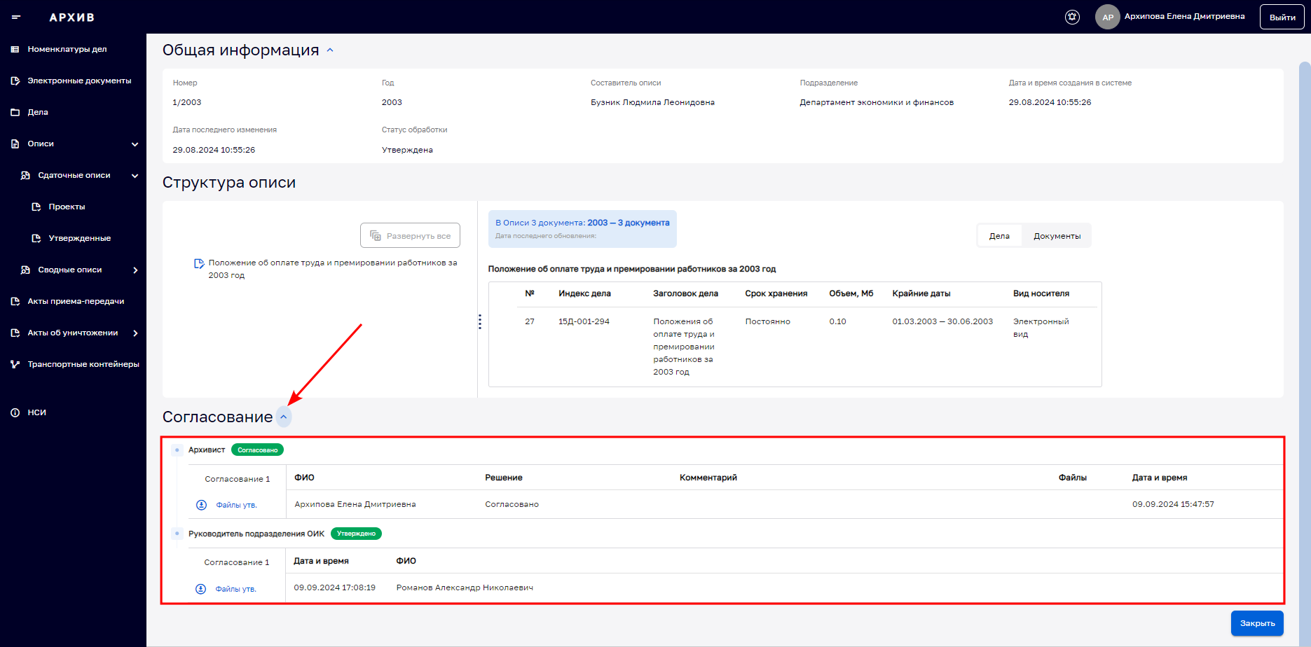
            - Фрагмент карточки сдаточной описи со статусом «Утверждена»
Описание процедур согласования и утверждения сдаточной описи приведено далее в разделах 7.2 Согласование сдаточной описи архивистом и 7.3 Утверждение сдаточной описи руководителем.
  - Согласование сдаточной описи архивистом
Направленный на согласование архивисту проект сдаточной описи становится доступен для согласования пользователю с ролью «Архивист».
Архивисту для выбора проекта сдаточной описи, требующей согласования, необходимо перейти в раздел Главного меню «Сдаточные описи»→«Проекты», раскрыть расширенный набор фильтров поиска. Из выпадающего списка параметра «Статус обработки» выбрать значение «На согласовании архивиста», нажать кнопку «Найти» (Рисунок 7.14).
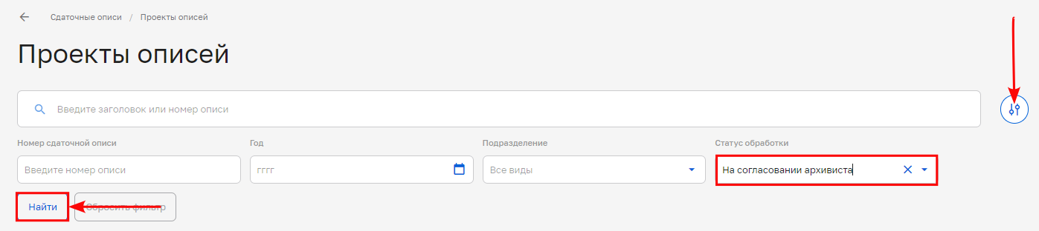
            - . Поиск сдаточной описи, требующей согласования архивиста
После чего, в поле «Результаты поиска» будет выведан список описей, соответствующих заданному параметру поиска (Рисунок 7.15).
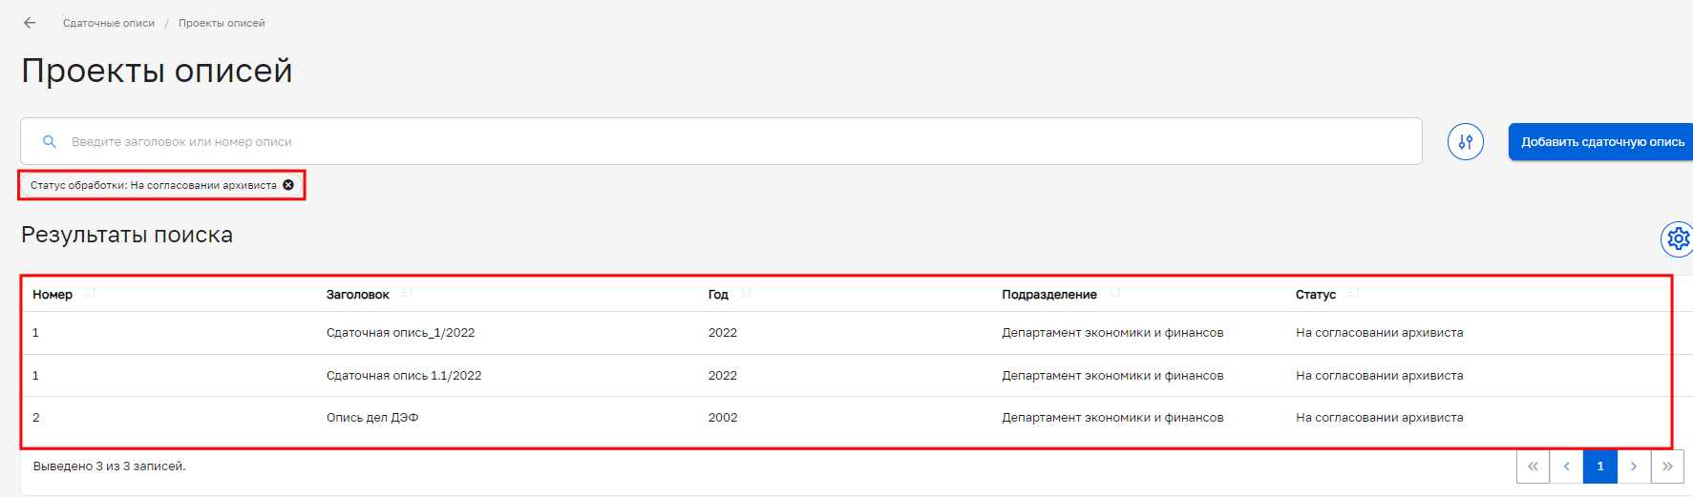
            - . Результат расширенного поиска сдаточных описей, требующих согласования архивиста
Далее необходимо перейти в карточку выбранной сдаточной описи, нажать кнопку «Вынести решение», расположенную в нижней левой области поля «Согласование» (Рисунок 7.16).
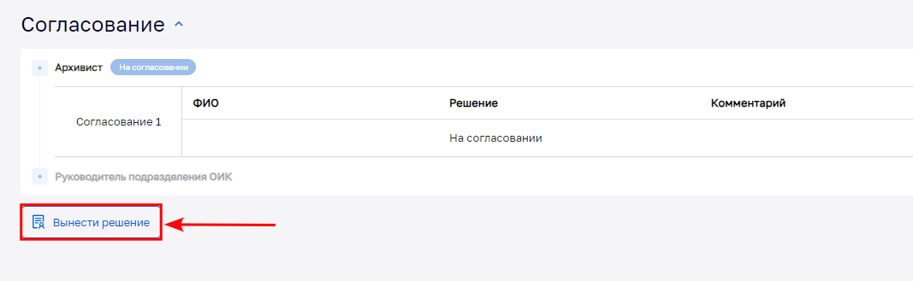
            - . Согласование сдаточной описи архивистом
В открывшемся модальном окне выбрать тип решения (обязательно): «Согласовано» или «Согласовано с замечаниями», ввести комментарий и/или прикрепить файл с комментарием решения (необязательно) (Рисунок 7.17).
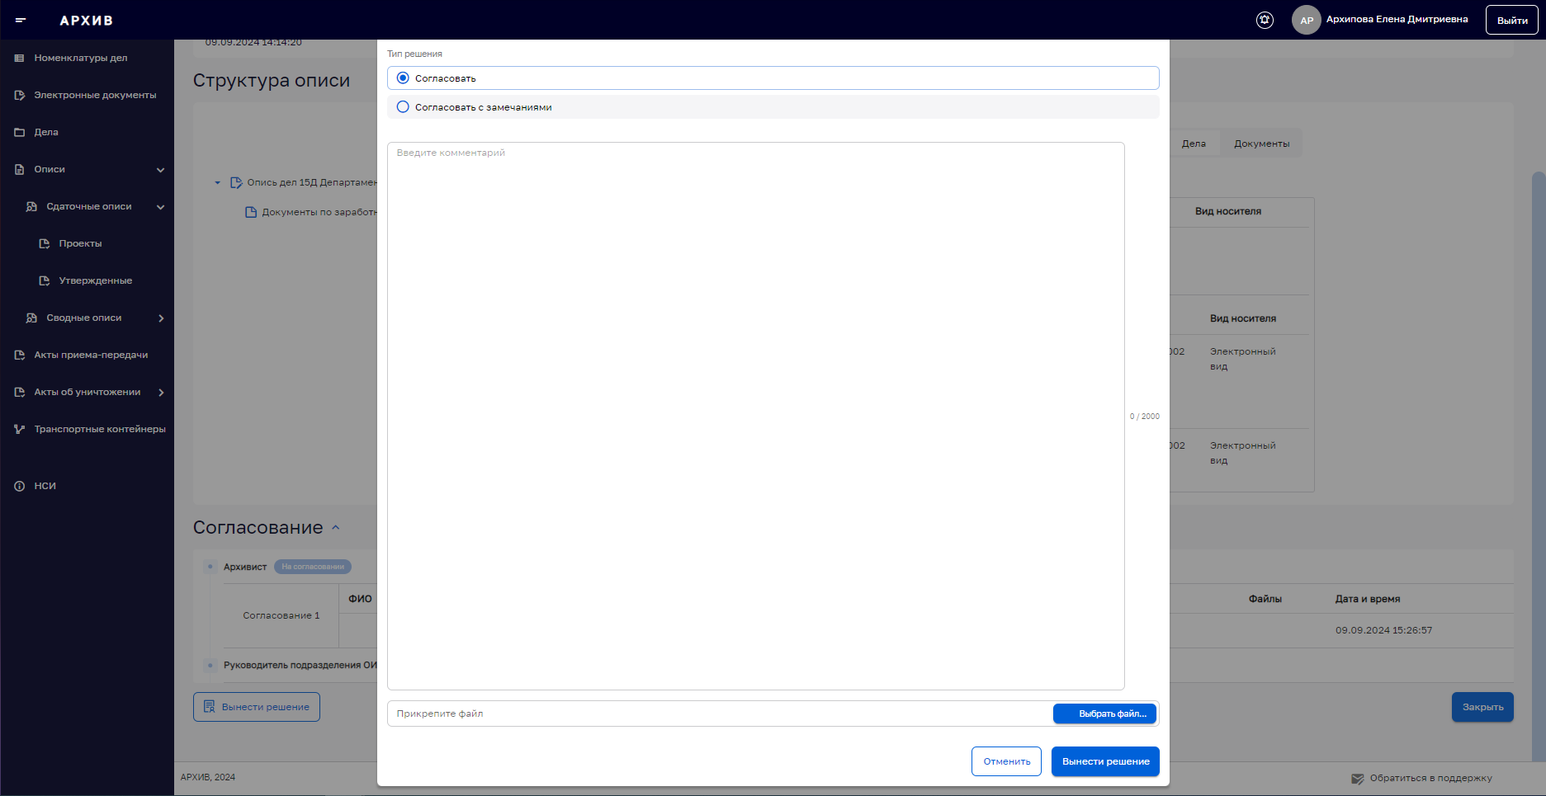
            - . Выбор типа решения
Нажать кнопку «Вынести решение». Во всплывающем окне «Утверждение» из выпадающего списка выбрать сертификат подписи (Рисунок 7.18).
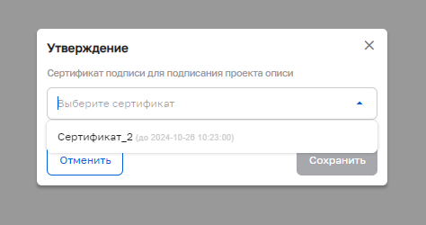
            - . Выбор сертификата подписи
Нажать кнопку «Сохранить».
В карточке описи в поле «Согласование» и в поле «Общая информация» будет отражена информация о вынесенном архивистом решении (Рисунок 7.19).
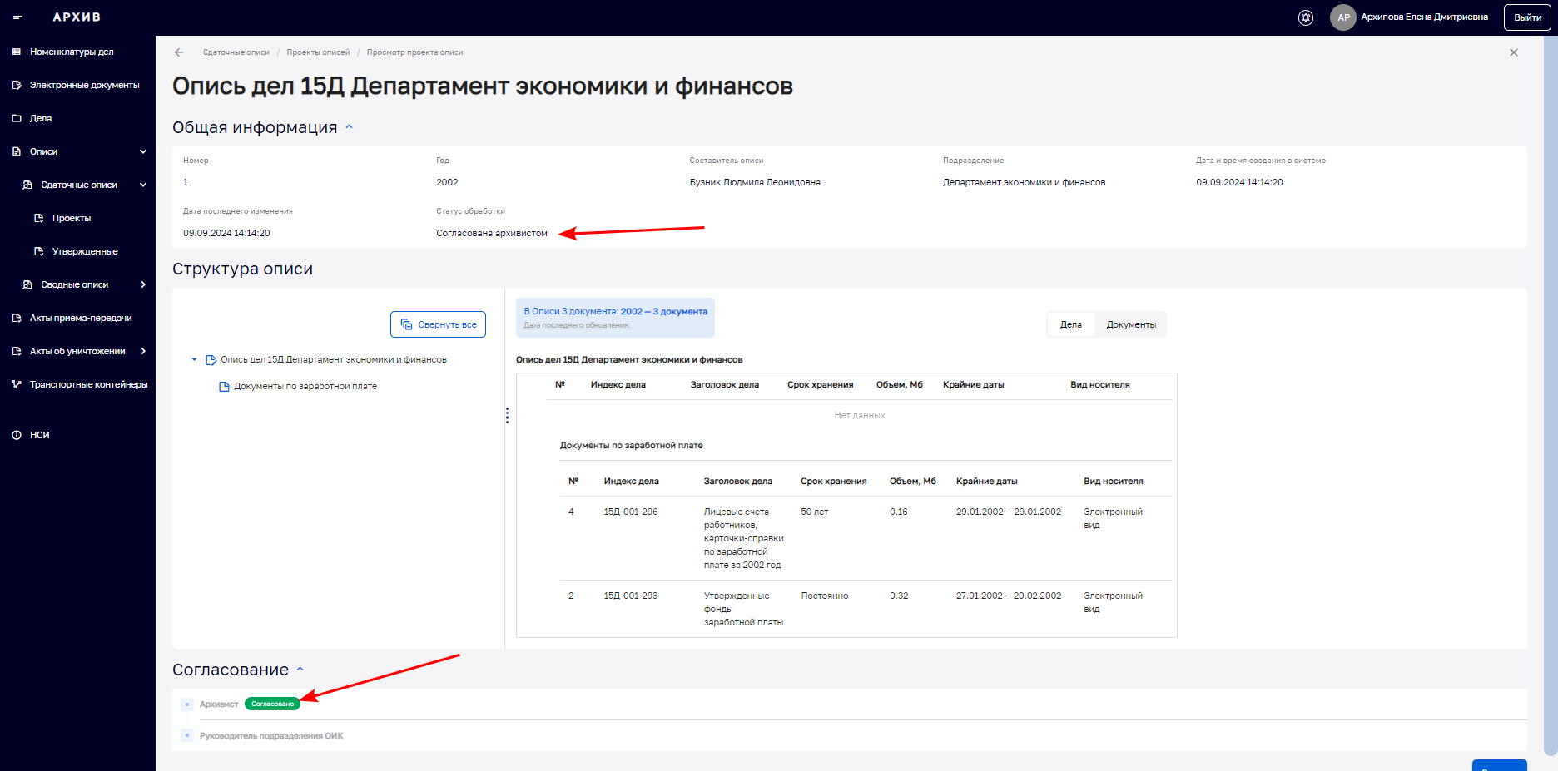
            - . Изменение статуса проекта сдаточной описи
Если сдаточная опись согласована архивистом (тип решения «Согласовано») , статус обработки изменится на «Согласована архивистом» и сдаточная опись станет доступна для утверждения руководителем подразделения ОИК (далее см. в разделе 7.3 Утверждение сдаточной описи руководителем).
Если при согласовании архивист выбрал тип решения «Согласовать с замечаниями», тогда статус описи станет «Доработка замечаний архивиста», опись станет доступна для редактирования составителю описи. Составителю описи необходимо скорректировать опись согласно замечаниям архивиста и повторно направить ее на согласование с помощью кнопки «Отправить на согласование архивисту».
  - Утверждение сдаточной описи руководителем
После согласования архивистом, сдаточная опись требует утверждения пользователем с системной ролью «Руководитель ОИК», у которого указано соответствующее подразделение.
Для выбора сдаточной описи руководителю подразделения ОИК необходимо перейти в раздел Главного меню «Сдаточные описи»→«Проекты», раскрыть расширенный набор фильтров поиска. Из выпадающего списка параметра «Статус обработки» выбрать значение «Согласована архивистом», нажать кнопку «Найти» (Рисунок 7.20).
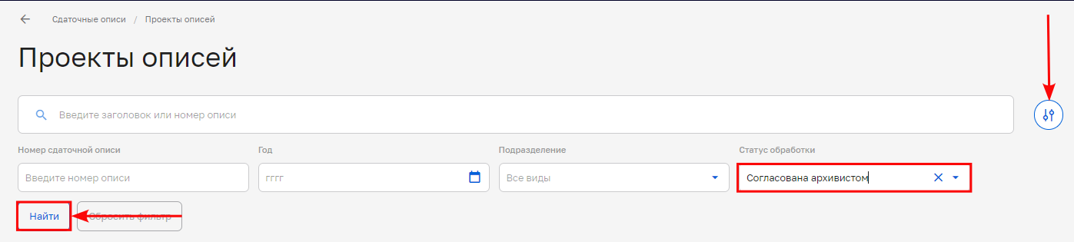
            - . Поиск сдаточной описи, требующей утверждения
После чего, в поле «Результаты поиска» будет выведен список описей, соответствующих заданному параметру поиска (Рисунок 7.21).
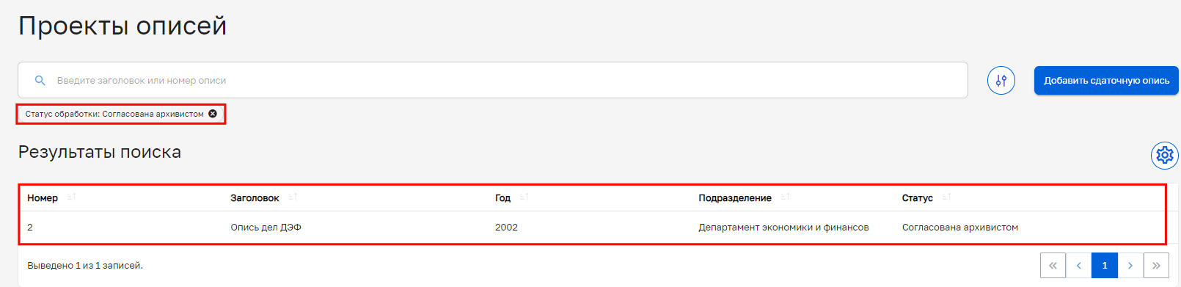
            - . Результат расширенного поиска описей дел/документов, требующих утверждения руководителя подразделения ОИК
Далее необходимо перейти в карточку выбранной сдаточной описи, нажать кнопку «Утвердить», расположенную в нижней левой области поля «Согласование» (Рисунок 7.22).
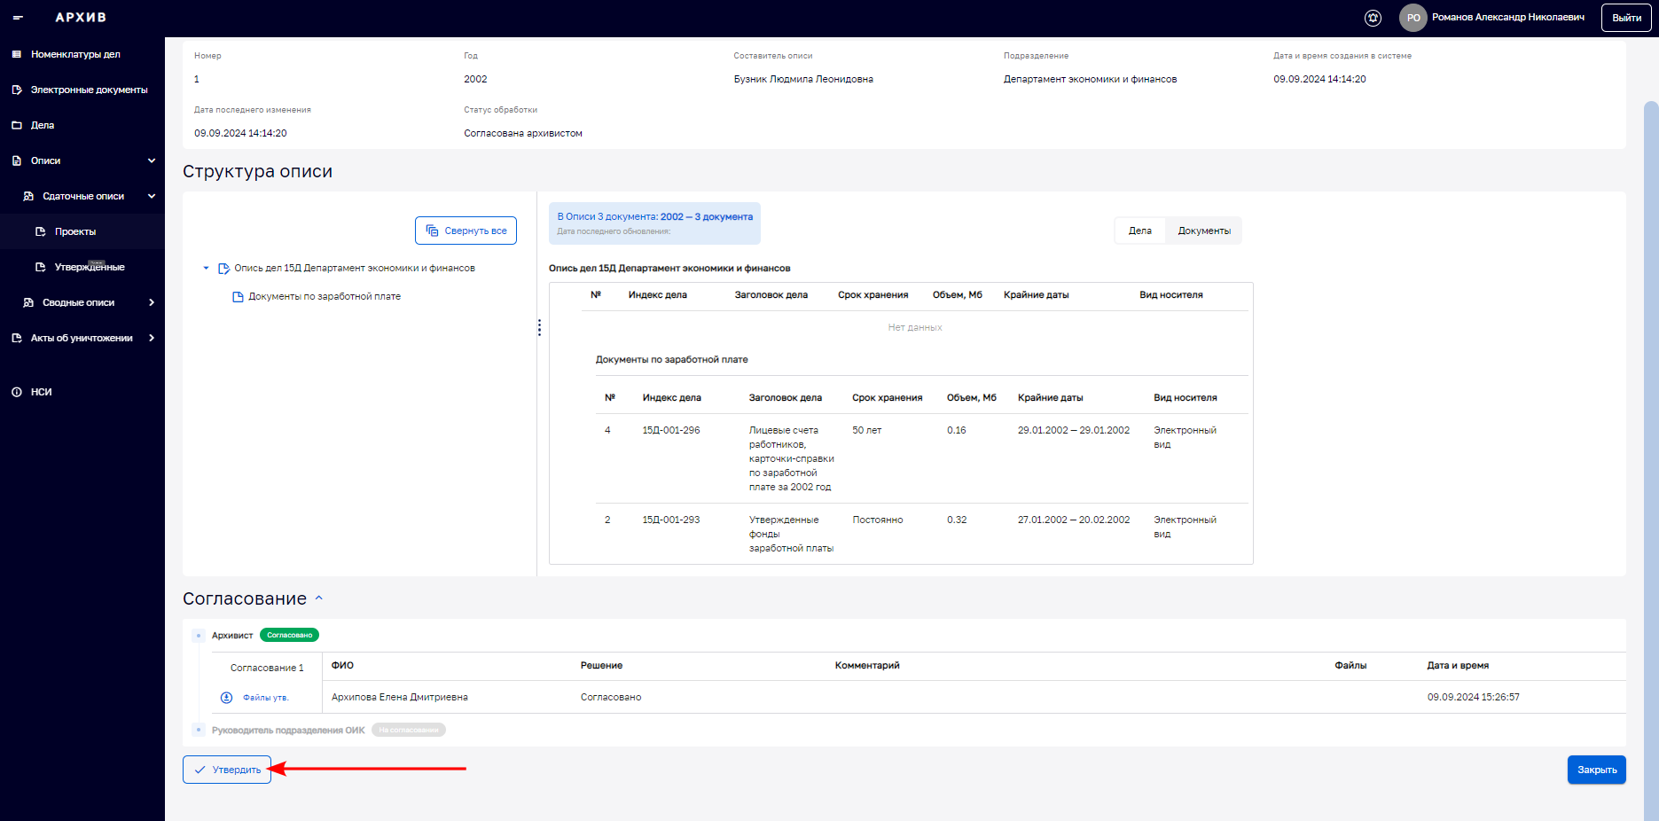
            - Утверждение сдаточной описи руководителем ОИК
Во всплывающем окне «Утверждение» из выпадающего списка выбрать сертификат подписи (Рисунок 7.23).
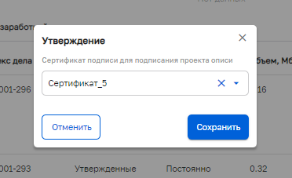
            - . Выбор сертификата подписи
Нажать кнопку «Сохранить».
В открывшейся форме «Сдаточные описи/Проекты описей/Просмотр проекта описи» в поле «Согласование» и в поле «Общая информация» будет отражена информация об утверждении сдаточной описи руководителем подразделения ОИК, а статус обработки описи изменится на «Утверждена» (Рисунок 7.24).
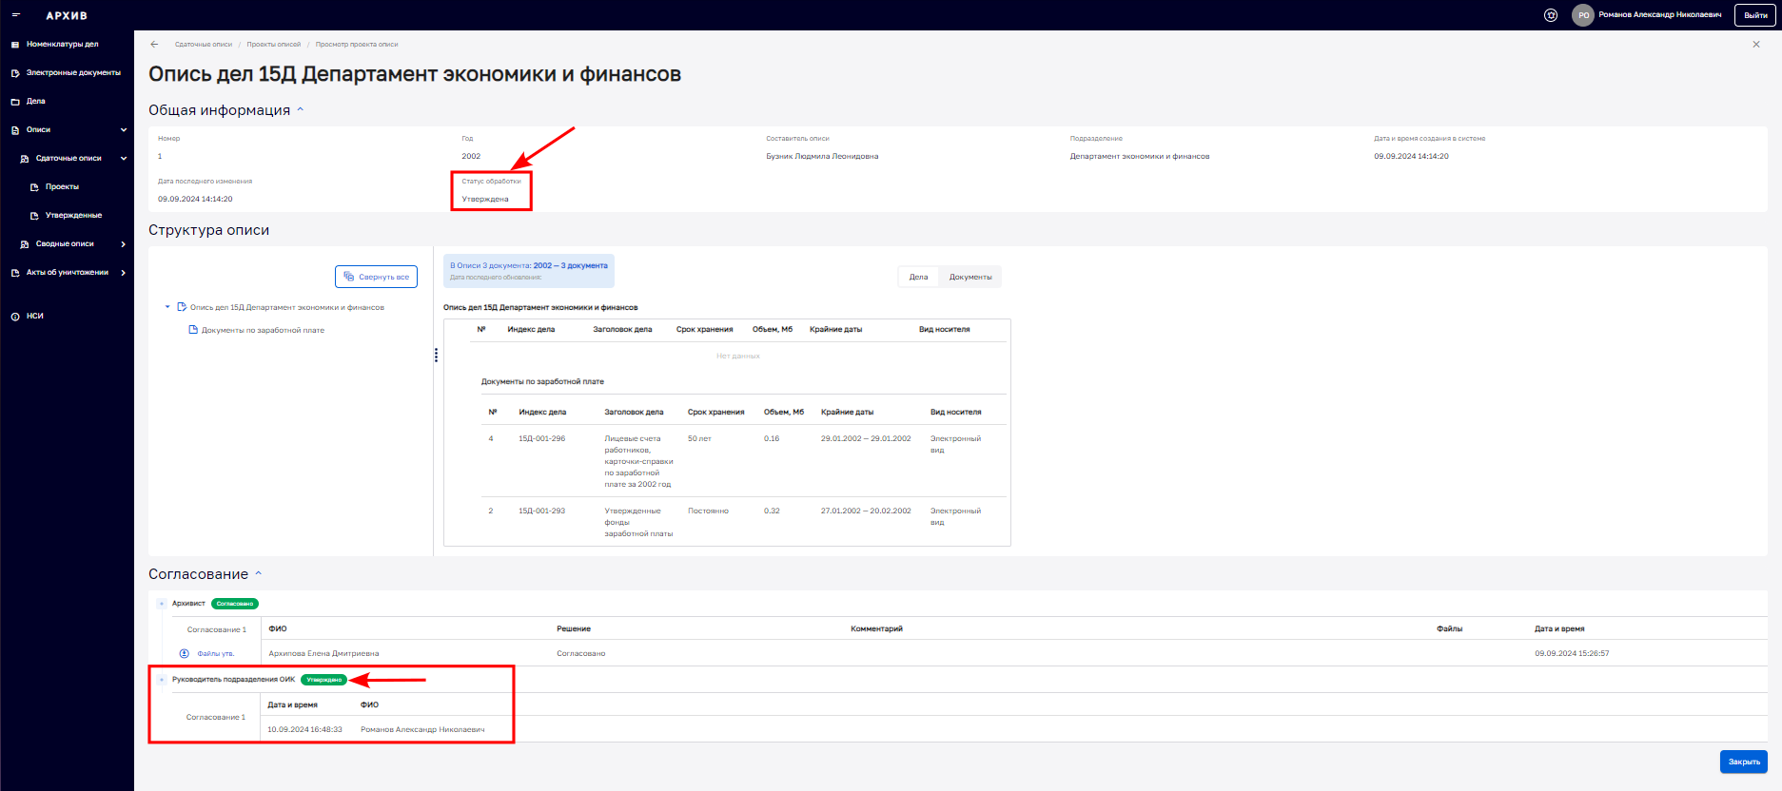
            - . Изменение статуса обработки сдаточной описи на «Утверждена»
После утверждения сдаточной описи руководителем подразделения ОИК, такая опись переходит в подраздел Главного меню «Сдаточные описи»→«Утвержденные».
- Передача дел на хранение по сводной описи
Сводная опись дел - это документ, который составляется для формирования фонда архивного хранения.
Сводная опись дел составляется работником архива (лицом, ответственным за архив) на основании сдаточных описей дел структурных подразделений.
Передача дел на хранение в архив осуществляется по графику, утвержденному руководителем ОИК.
  - Подготовка сводной описи
Для передачи документов на хранение необходимо сформировать закрытые дела в сводные описи.
В Подсистеме реализованы следующие функциональные возможности подготовки сводных описей дел/документов:
- ведение списка, поиск и просмотр сводных описей;
- создание сводной описи;
- добавление в опись закрытых дел;
- редактирование описи;
- отправка описи на согласование;
- отслеживание статуса согласования.
    - Список сводных описей
Работа со сводными описями осуществляется в разделе «Описи» Главного меню, подраздел «Сводные описи», состоящем из пунктов (Рисунок 8.1):
- «Проекты» - для работы с описями, которые еще не утверждены;
- «Утвержденные» - для работы с утвержденными описями.
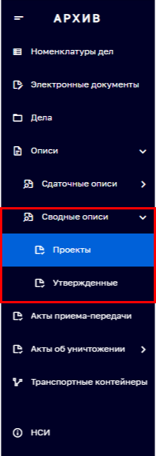
              - . Главное меню. Раздел «Описи». Подраздел «Сводные описи»
Структура блока «Проекты» идентична структуре блока «Утвержденные», в связи с этим рассмотрим ее на примере блока «Проекты».
Блок «Проекты» сводных описей состоит из следующих элементов (Рисунок 8.2):
- поисковая строка;
- список сводных описей (поле «Результаты поиска»).
Полный список сводных описей имеющихся в Подсистеме отображается в виде таблицы. Заголовки столбцов содержат следующие наименования параметров:
- «Номер»;
- «Заголовок»;
- «Год»;
- «Вид»;
- «Статус»;
- «Статус отправки ТК согласования в ЦХЭД» (на согласование ЭПК архивного учреждения)
- «Архив» (название архива);
- «Фонд» (название фонда).
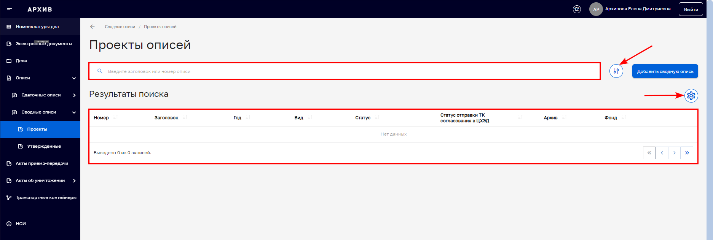
              - . Раздел «Описи», подраздел «Сводные описи», блок «Проекты»
По каждому столбцу таблицы можно выполнить сортировку – по возрастанию значения параметра или убыванию.
Для удобства работы со списком описей имеется возможность настраивать набор отображаемых столбцов таблицы. Нажатие кнопки раскроет меню с полным списком возможных столбцов таблицы.
В Подсистеме реализованы два варианта поиска сводной описи дел:
- поисковая строка;
- расширенный поиск при помощи фильтров.
Поисковая строка позволяет производить поиск по параметру «Заголовок» или «Номер описи». Для того, чтобы найти нужную информацию необходимо заполнить поисковую строку и нажать кнопку «Поиск» или клавишу [Ввод] на клавиатуре.
Также можно воспользоваться расширенным фильтром (Рисунок 8.3), кнопка которого расположена справа от строки поиска .
Расширенный фильтр включает в себя поля:
- «Номер сводной описи»;
- «Год»;
- «Вид описи»;
- «Статус обработки»;
- «Участник согласования»;
- «Архив»;
- «Фонд»;
- «Статус отправки в ЦХЭД»
- «Переотправить во временное хранилище»;
- «Передан во временное хранилище».
Выбор значения фильтра для поиска производится из выпадающего списка при помощи кнопок или в поле фильтра. Поиск осуществляется с помощью кнопки «Найти».
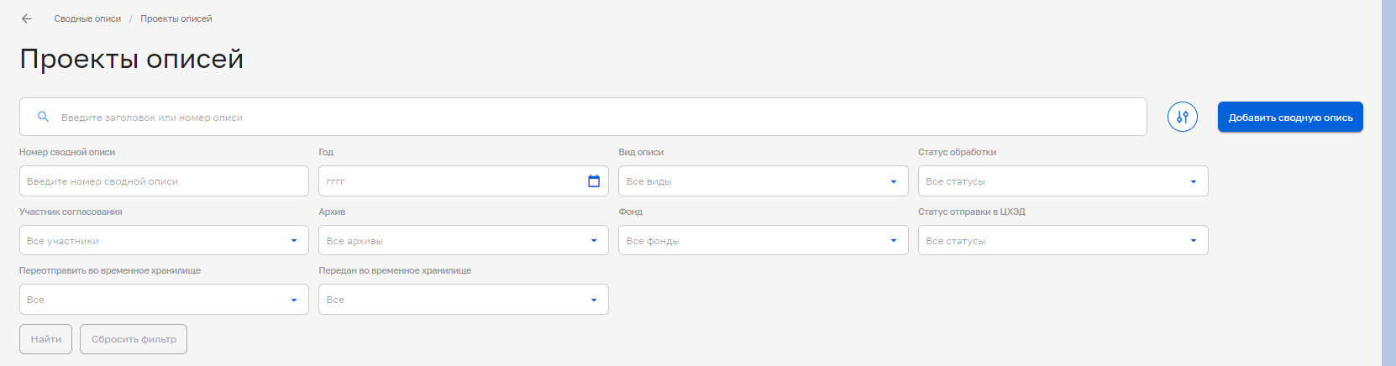
              - Параметры функции расширенного поиска
Результаты поиска выводятся на экран в виде списка.
Активные параметры фильтрации отображаются под строкой поиска. Для очистки выбранного параметра фильтрации можно нажать на кнопку
.
    - Создание сводной описи
Примечание: функция создания сводной описи дел, документов доступна пользователям с системной ролью «Архивист» и «Составитель описи».
Сводные описи дел, документов, описи электронных документов составляются работником архива (лицом, ответственным за архив) на основании описей дел, документов, описей электронных документов структурных подразделений, в порядке, установленном пунктами 25, 28 Правил утвержденных Приказом Росархива от 31.07.2023 №77.
Для создания проекта сводной описи дел/документов (далее - сводная опись) необходимо перейти в раздел «Описи», подраздел «Сводные описи», пункт «Проекты». Откроется форма «Сводные описи/Проекты описей».
Далее необходимо нажать кнопку «Добавить сводную опись», расположенную справа от поисковой строки (Рисунок 8.4).
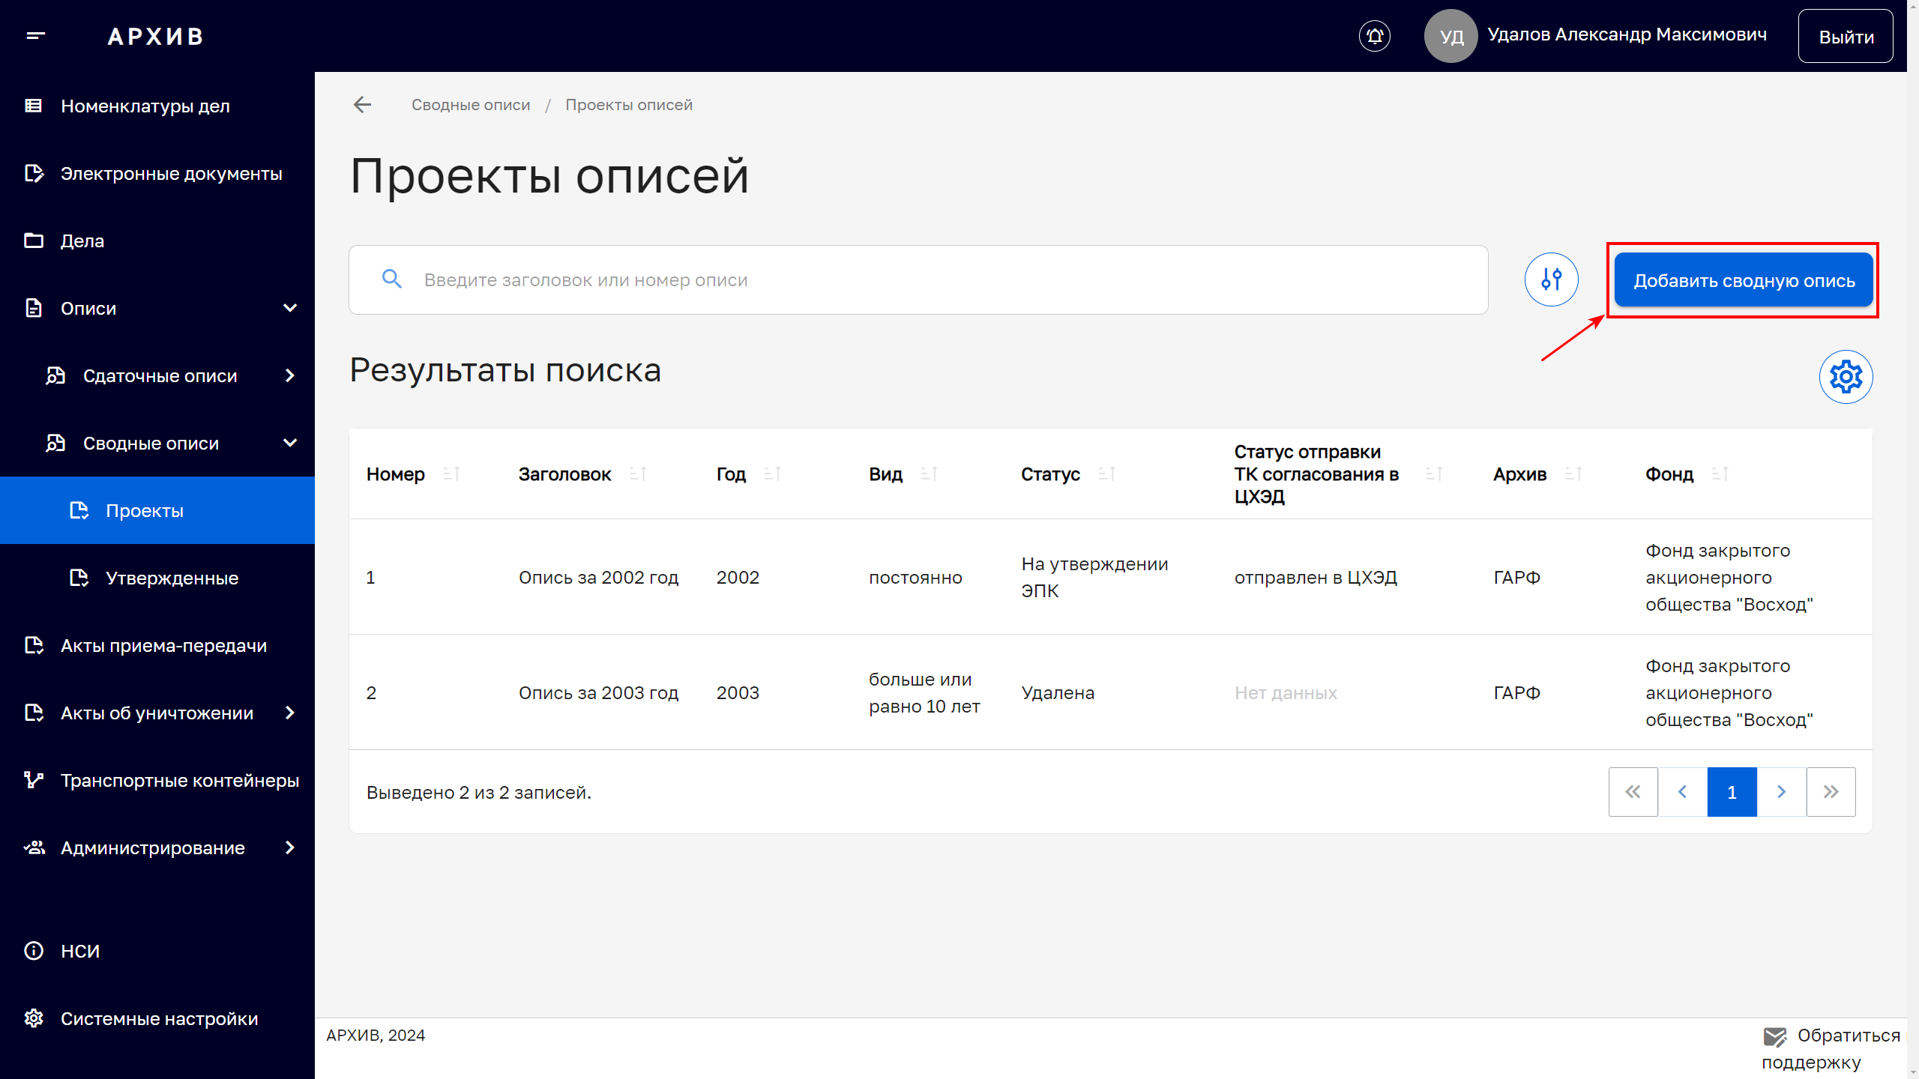
              - . Добавление сводной описи
Будет открыта экранная форма «Сводные описи/Проекты описей». Форма добавления проекта сводной описи содержит области «Общая информация» и «Структура описи» (Рисунок 8.5).
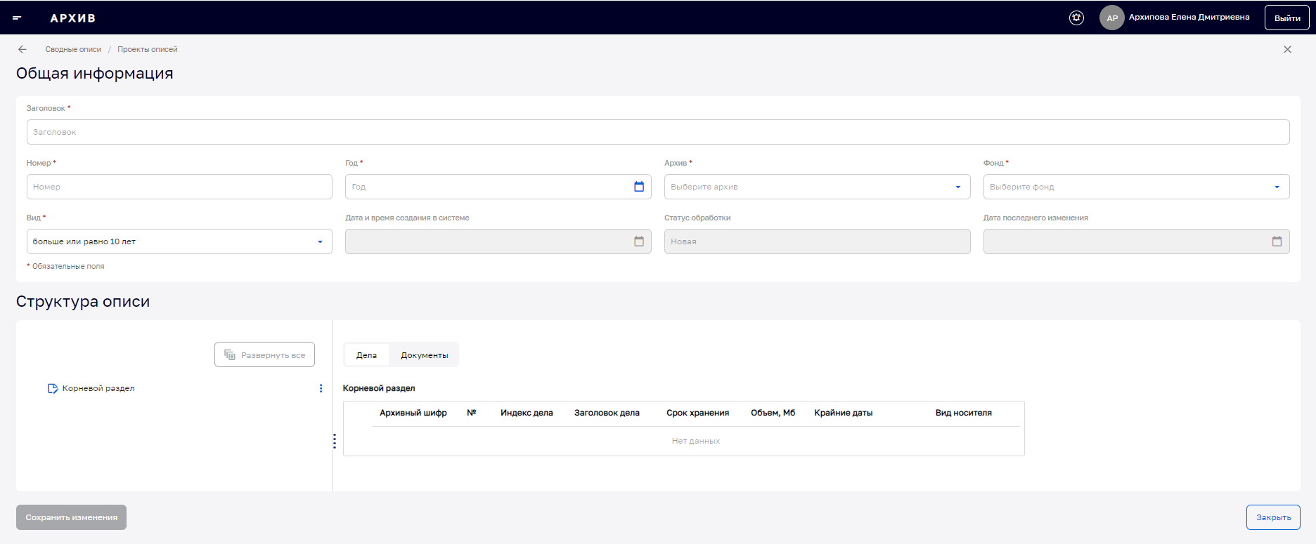
              - . Экранная форма создания проекта сводной описи
Область «Общая информация» состоит из полей:
- «Заголовок»;
- «Номер»;
- «Год»;
- «Архив»;
- «Фонд»;
- «Вид» (выбор из выпадающего списка: «больше или равно 10 лет»; «от 6-до 10 лет», «по личному составу», «постоянно»)
- «Дата и время создания в системе»;
- «Статус обработки»;
- «Дата последнего изменения».
Обязательные для заполнения поля отмечены (*) .
В Подсистеме предусмотрено создание многоуровневой структуры описи. Для создания разделов в области «Структура описи» необходимо открыть меню справа строки корневого раздела при помощи кнопки и выбрать из выпадающего списка пункт «Добавить раздел» (Рисунок 8.6)
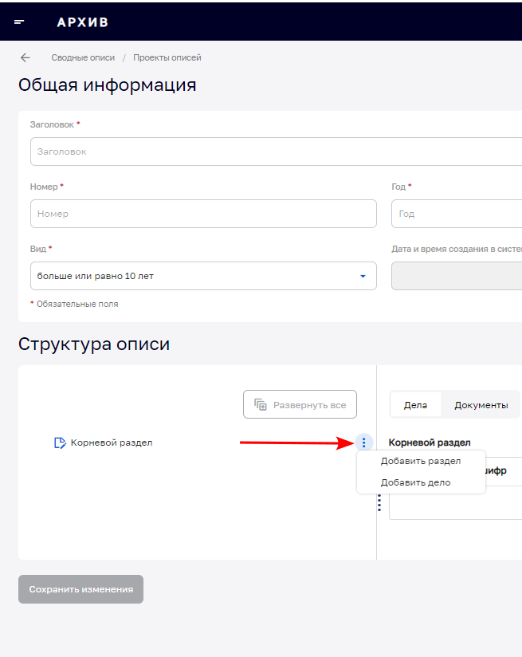
              - . Меню поля «Структура описи». Добавление раздела.
При добавлении раздела открывается поле, в которое необходимо ввести название раздела. Нажатие кнопки ,расположенной справа от строки позволит создать подраздел и/или удалить раздел. Повторное нажатие кнопки и выбор из выпадающего списка «Добавить раздел»/«Добавить подраздел» позволит создавать необходимое количество разделов/подразделов Описи (Рисунок 8.7).
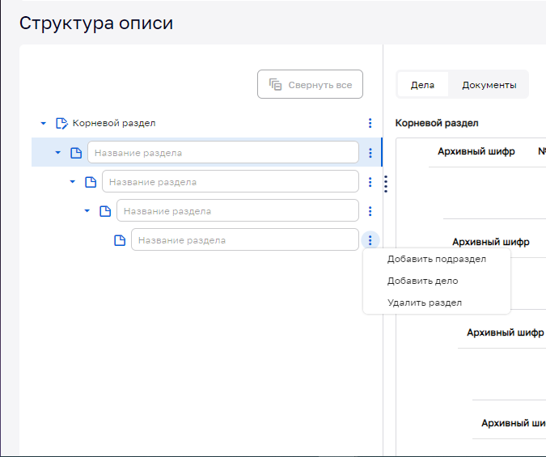
              - . Создание многоуровневой структуры описи
После создания разделов в опись следует добавить дела.
Для добавления дела в сводную опись необходимо в области «Структура описи» в конце строки с наименованием раздела раскрыть выпадающее меню нажатием на кнопку  и выбрать пункт «Добавить дело» (Рисунок 8.6, Рисунок 8.7).
При выборе дела в модальном окне «Выбор дела и электронных документов» необходимо нажать чек-бокс напротив нужного дела, кнопка «Выбрать» становиться активной (Рисунок 8.8).
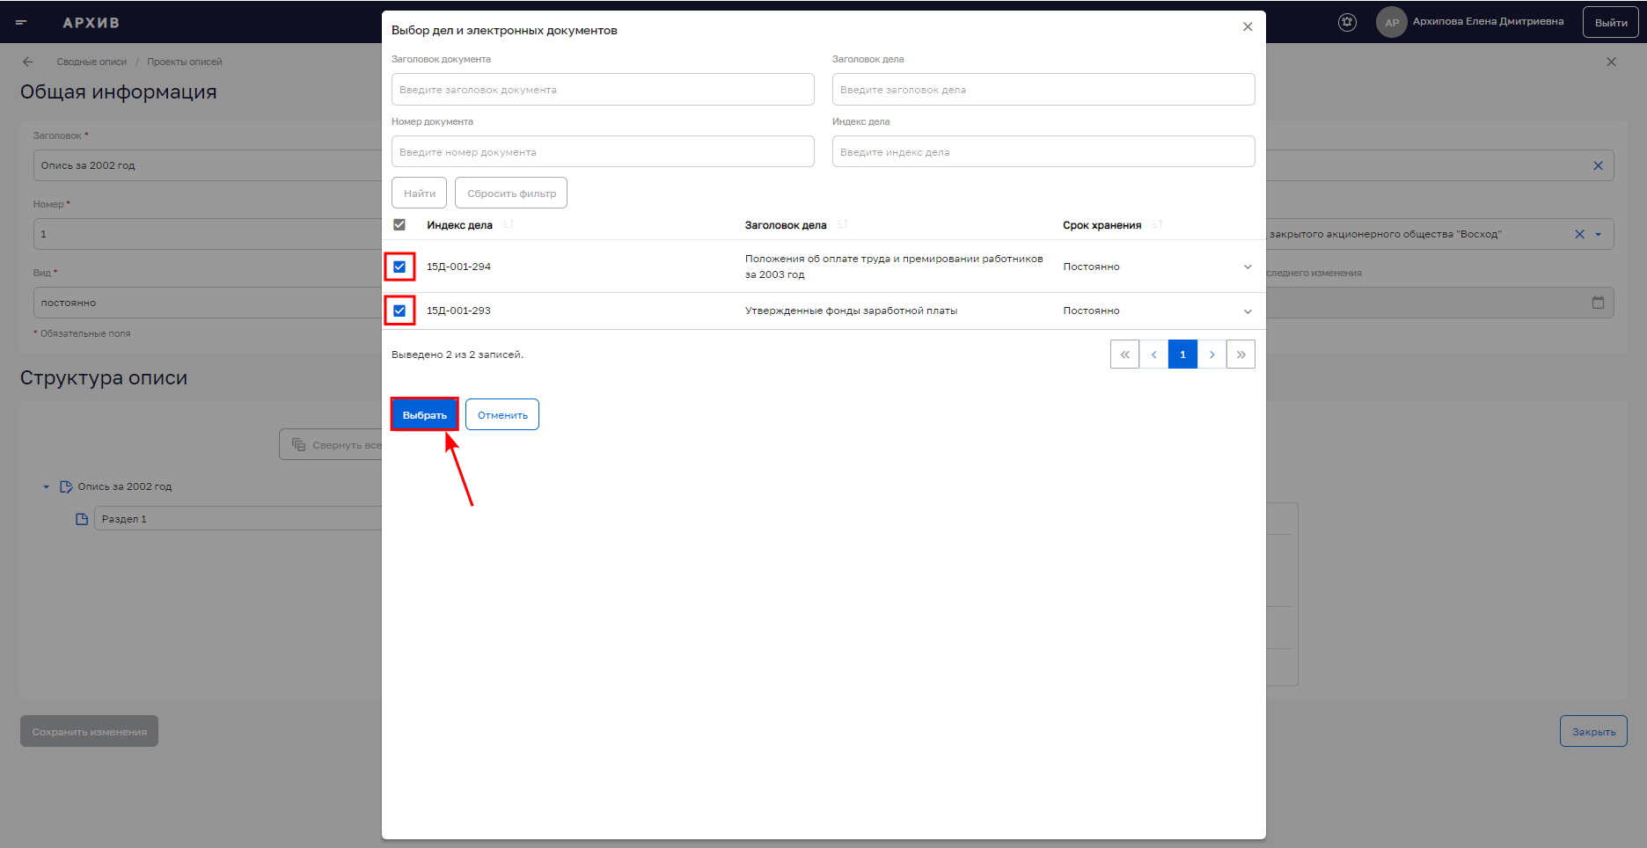
              - . Выбор дела для добавления в сводную опись
Примечание: В опись могут быть добавлены только дела в статусе «Закрыто» (см. раздел 5.6 Закрытие дела), поэтому в окне «Выбор дела и электронных документов» отображаются только закрытые дела. Если дела привязаны к подразделениям, то в окне отобразятся только дела, предварительно переданные из подразделений по утвержденным сдаточным описям.
Также возможно задать поиск по делу или документу, указав их атрибуты в поисковых строках окна «Выбор дела и электронных документов» (Рисунок 8.9). Поиск по заданным атрибутам осуществляется после нажатия кнопки «Найти».
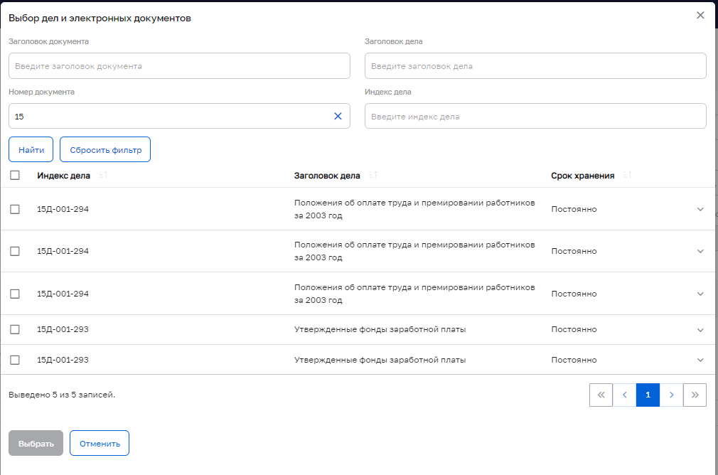
              - . Пример поиска дела в списке с использованием фильтров
После выбора дела, в карточке проекта сводной описи блока «Структура описи» осуществляется автоматическая привязка выбранных дел и документов по делам.
Графы «Индекс дела», «Заголовок дела», «Срок хранения», «Объем, Мб», «Крайние даты», «Вид носителя», расположенные в правой области блока «Структура описи», также заполняются автоматически (Рисунок 8.10).
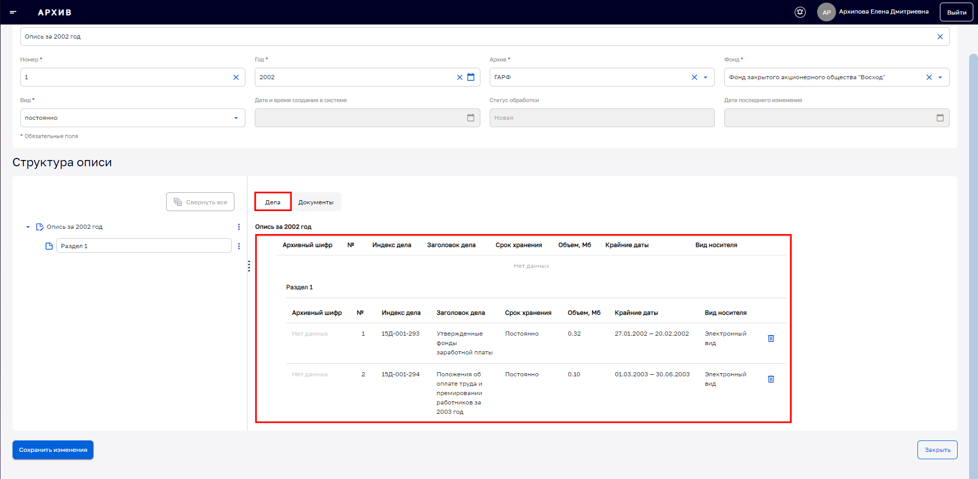
              - . Область «Структура описи» после добавления дел
В правой области блока «Структура описи» с помощью переключателя «Дела/Документы» возможно перейти к списку документов, входящих в дела, добавленные в сводную опись (Рисунок 8.11).
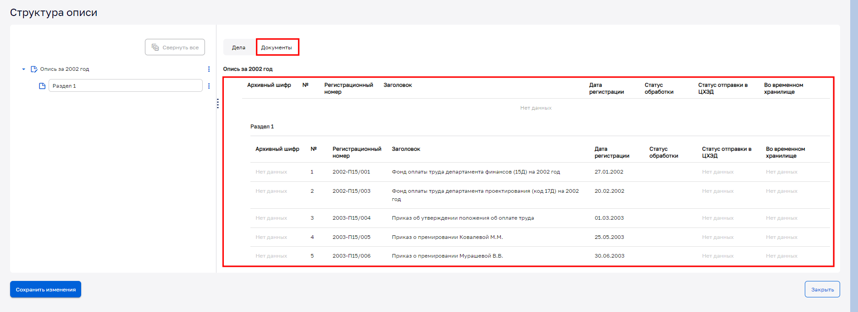
              - . Просмотр списка документов в сводной описи
Сохранение всех данных осуществляется с помощью кнопки «Сохранить изменения».
После нажатия на кнопку «Сохранить изменения» необходимо подтвердить сохранение во всплывающем окне (Рисунок 8.12).
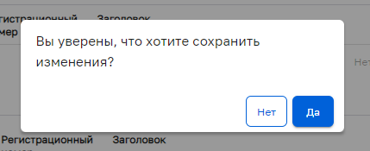
              - . Подтверждение сохранения данных
    - Редактирование проекта сводной описи
Примечание: функция редактирования проекта сводной описи дел, документов доступна пользователям с системной ролью «Архивист» и «Составитель описи».
Для редактирования проекта сводной описи необходимо нажать кнопку «Редактировать», расположенную в левом нижнем углу карточки описи (Рисунок 8.13).
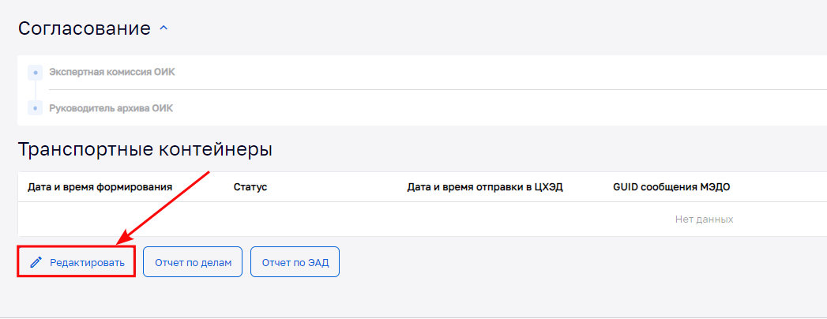
              - . Кнопка для перехода в режим редактирования
Сводную опись со статусом обработки «Проект» возможно изменить: отредактировать общую информацию, изменить структуру описи, добавить и/или удалить дела (Рисунок 8.14).
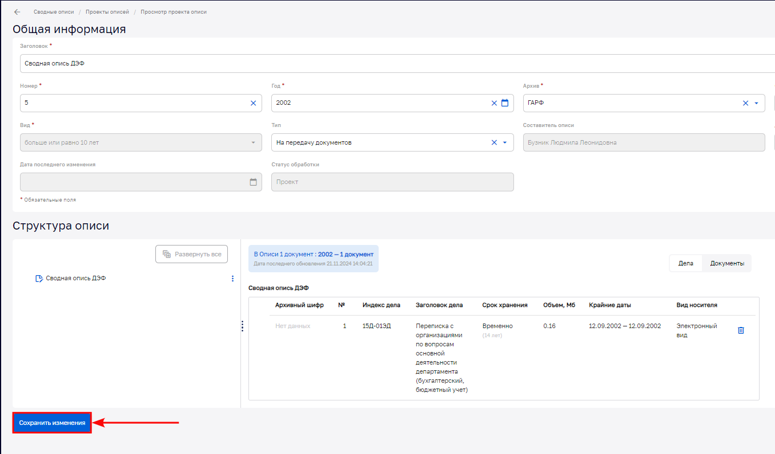
              - . Карточка проекта сводной описи в режиме редактирования
После внесения изменений, необходимо нажать кнопку «Сохранить изменения» и подтвердить действия во всплывающем окне.
Далее откроется форма «Просмотр проекта описи» с внесенными изменениями.
    - Создание согласования сводной описи экспертной комиссией
Проект сводной описи подлежит представлению на согласование/утверждение ЭК ОИК.
Примечание: При подготовке дел, электронных документов к передаче в архив (структурное подразделение, осуществляющее хранение архивных документов) проводится экспертиза ценности. Экспертизе ценности подлежат все документы государственного органа, органа местного самоуправления, организации независимо от видов носителей и способов записи (пп. "б" п. 16, п.17, пп. "б" п. 22 Правил хранения документов, утв. Приказом Росархива N 77).
Экспертизу ценности на предмет отбора документов для передачи в архив (структурное подразделение, осуществляющее хранение архивных документов), а также включения в состав Архивного фонда РФ проводит ЭК ОИК или ЦЭК ОИК.
Решения о включении документов в состав Архивного фонда РФ принимает ЭПК архивного учреждения (п.14, пп. "б" п.16, п.17 Правил хранения документов, утв. Приказом Росархива № 77).
После внесения всех данных в карточку проекта сводной описи и их сохранения, становится доступной функция согласования. Для создания нового согласования необходимо нажать на кнопку «+ Создать согласование», расположенную в правой верхней области блока «Согласование» (Рисунок 8.15).
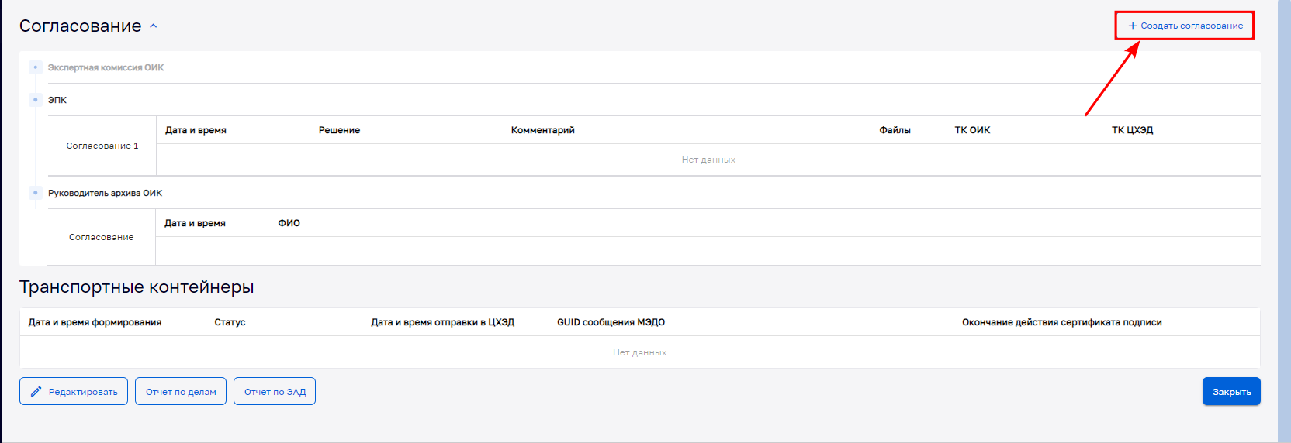
              - . Функция создания согласования
Примечание: работа с блоком «Согласование» (создание нового согласования, редактирование) проекта сводной описи доступна Пользователям с системной ролью «Архивист» и «Составитель описи».
Для создания согласования необходимо нажать кнопку «+ Новое согласование» в блоке «Согласование» (Рисунок 8.16).
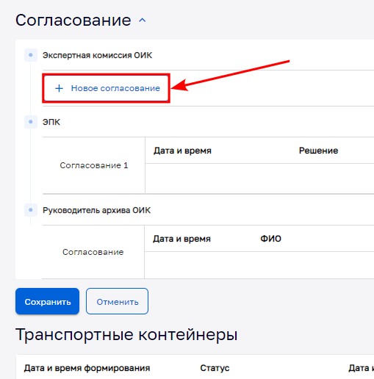
              - . Создание нового согласования проекта сводной описи
В открывшейся экранной форме в блоке «Согласование»/ «Экспертная комиссия ОИК» из выпадающего списка поля «Согласующие» выбрать согласующих (одного, либо несколько). Затем перейти в поле «Председатель комиссии» и из выпадающего списка выбрать одного утверждающего и указать крайнюю дату утверждения проекта сводной описи (Рисунок 8.17).
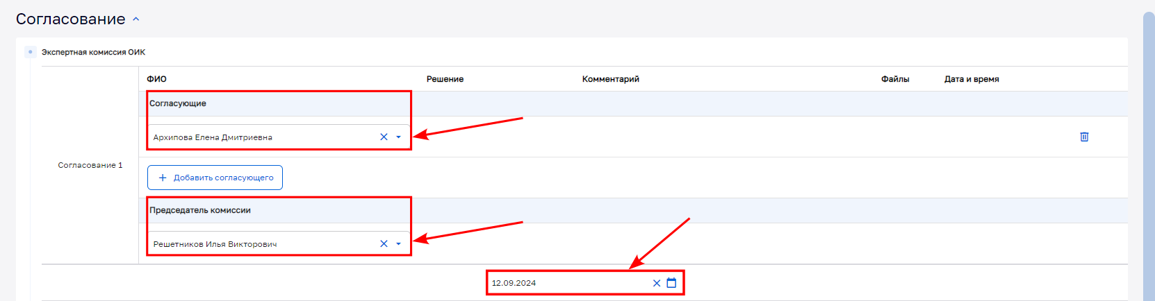
              - . Выбор состава ЭК ОИК
Примечание: В списке согласующих отображаются пользователи, которые добавлены в справочник «Участники согласований» в роли «Согласующий».
В списке поля «Председатель комиссии» отображаются только пользователи, добавленные в справочник «Участники согласований» в роли «Председатель комиссии».
Далее нажать кнопку «Сохранить» и подтвердить сохранение во всплывающем окне. После этого, при необходимости, в блок «Согласование» проекта сводной описи можно внести изменения. Для этого требуется войти в режим редактирования, который становится активным после назначения состава ЭК ОИК, и нажать кнопку «Редактировать согласование», расположенную в правой верхней области блока «Согласование» (Рисунок 8.18).
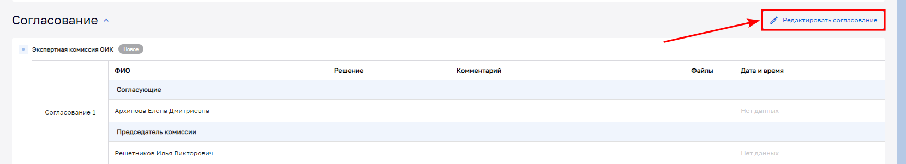
              - Кнопка «Редактирование согласования»
Для отправки проекта описи на согласование необходимо в окне «Просмотр проекта описи» нажать кнопку «Отправить на согласование ЭК» (Рисунок 8.19).
Примечание: Отправка описи на согласование доступна только пользователю с системной ролью «Составитель описи».
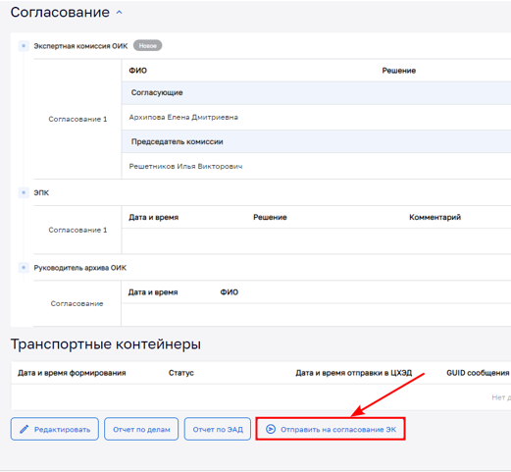
              - Отправка на согласование ЭК
Подтвердить действие во всплывающем окне (Рисунок 8.20).
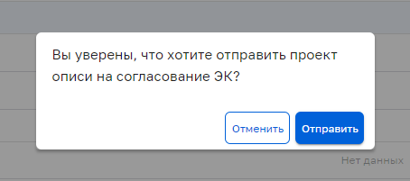
              - . Подтверждение действия отправки описи на согласование
В блоке «Общая информация» описи статус обработки изменится на значение «На согласовании ЭК».
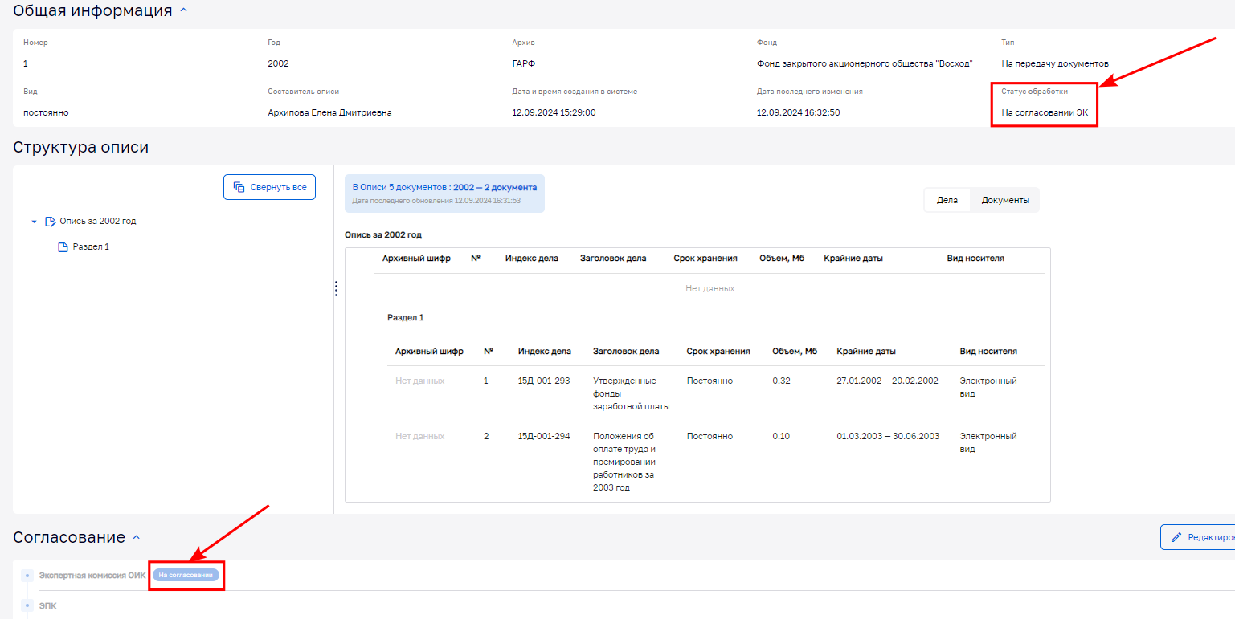
              - . Изменение статуса сводной описи «На согласовании ЭК»
    - Отслеживание статуса согласования сводной описи
В списке сводных описей (поле «Результаты поиска») подраздела Главного меню «Сводные описи»→«Проекты» в столбце «Статус» будет отображаться текущий статус описи и по мере прохождения согласования статус будет изменяться. Для просмотра более подробной информации пользователю необходимо зайти в карточку проекта сводной описи (Рисунок 8.22).
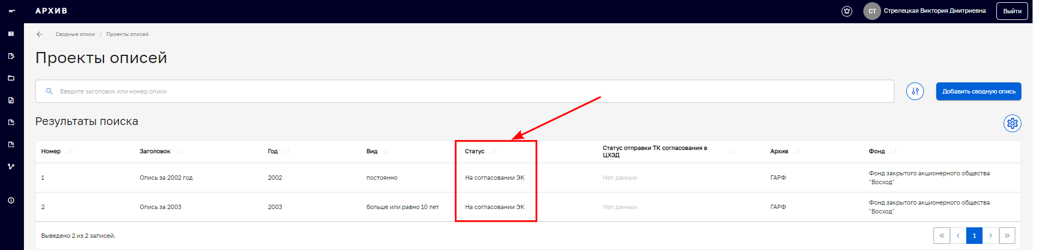
              - . Отслеживание статуса сводной описи
  - Согласование/утверждение сводной описи ЭК ОИК и ЭПК архивного учреждения
В процессе согласования опись должна быть согласована всеми пользователями, указанными в блоке «Согласование» карточки описи как согласующие, затем подписана председателем ЭК ОИК.
Если опись была составлена по делам постоянного срока хранения, после подписания председателем ЭК ОИК она будет автоматически отправлена в транспортном контейнере в «ЦХЭД» выбранного государственного архива. После получения согласования от ЭПК опись дел постоянного срока хранения должна быть утверждена руководителем архива ОИК.
Если опись была составлена по делам временного срока хранения, согласование от ЭПК не требуется. После подписания председателем ЭК ОИК опись автоматически поступает на утверждение руководителем архива ОИК.
Далее в данном разделе можно ознакомиться с информацией:
- согласование сводной описи согласующими ЭК;
- утверждение сводной описи председателем ЭК;
- отслеживание статуса согласования ЭПК;
- утверждение описи руководителем архива ОИК.
    - Согласование сводной описи согласующими ЭК
Функция согласования/утверждения проекта сводной описи ЭК ОИК становится доступной только после выбора согласующих, сохранения проекта сводной описи дел и отправки ее на согласование. Опись, отправленная на согласование ЭК ОИК имеет статус «На согласовании ЭК».
Примечание: Для согласования сводной описи пользователь должен быть добавлен в справочник НСИ «Участники согласований» в роли «Согласующий» и указан в составе комиссии в карточке сводной описи.
Для выбора проекта сводной описи, требующей согласования, согласующему необходимо перейти в подраздел Главного меню «Сводные описи»→«Проекты», раскрыть расширенный набор фильтров поиска. Из выпадающего списка параметра «Участник согласования» выбрать себя, и нажать кнопку «Найти».
На экране отобразится список проектов сводных описей, участником согласования которых является пользователь (Рисунок 8.23).
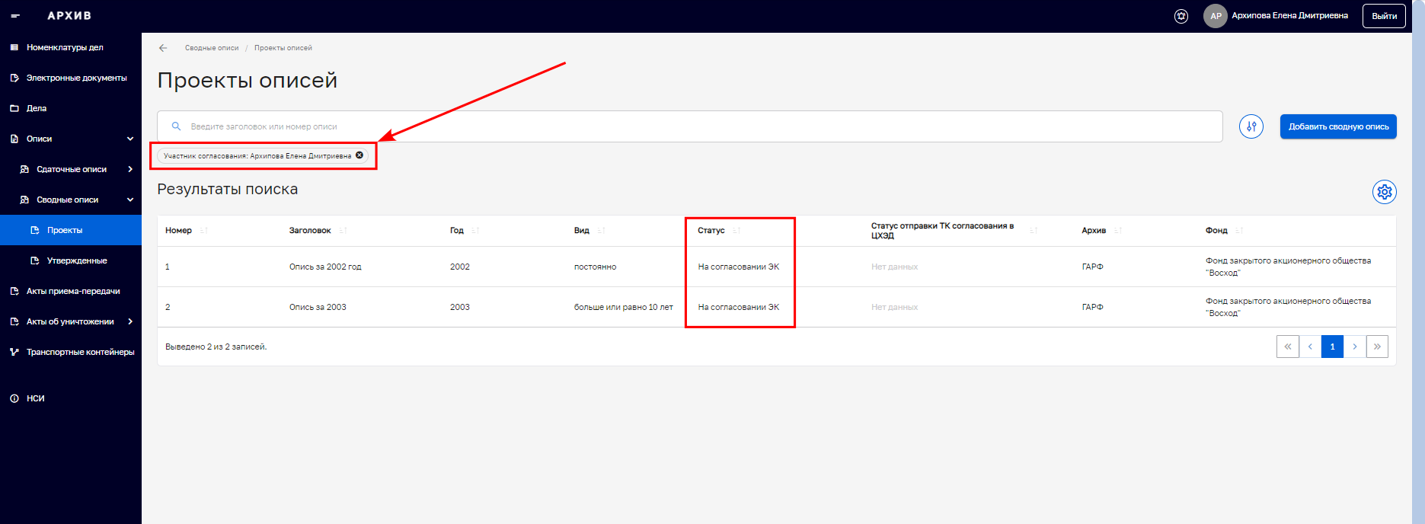
              - Поиск описей требующих согласования Пользователем
Согласующему необходимо открыть карточку необходимой сводной описи, имеющей статус «На согласовании ЭК». В экранной форме карточки проекта сводной описи нажать на кнопку , расположенную в левой нижней области (Рисунок 8.24).
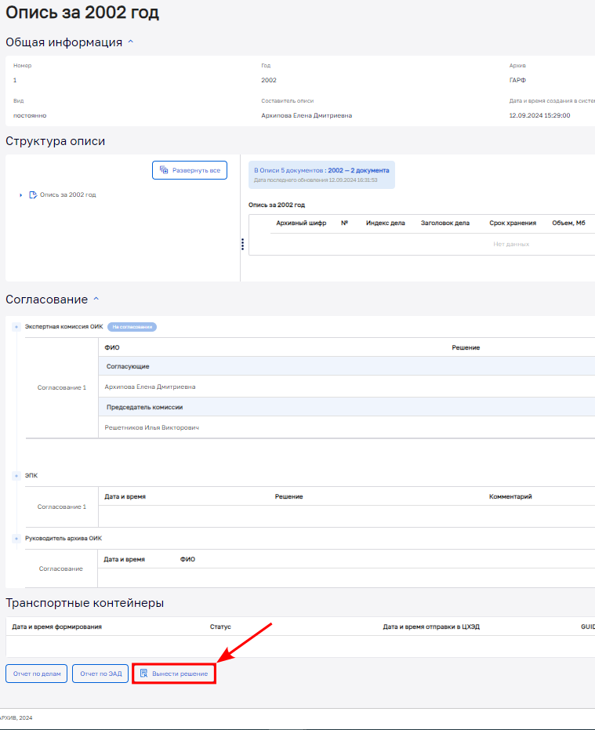
              - . Вынесение решения членом ЭК
В открывшемся окне «Решение» выбрать нужный тип решения («Согласовать/Утвердить», «Согласовать/Утвердить с замечаниями», «Отклонить»).
Также предусмотрена возможность ввода комментария, прикрепление файла (Рисунок 8.25).
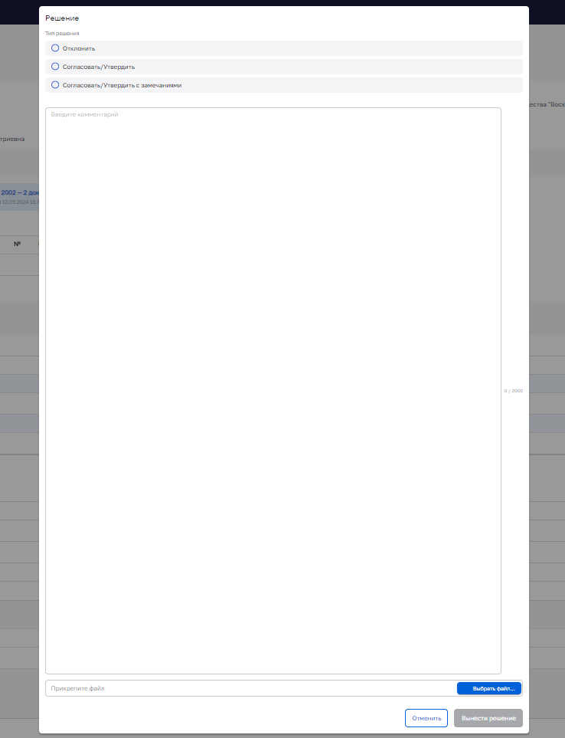
              - . Модальное окно «Решение»
В открывшейся форме «Сводные описи/Проекты описей/ Просмотр проекта описи» в поле «Согласование» будет отражена информация о вынесенном решении, дата и время вынесения решения (Рисунок 8.26).
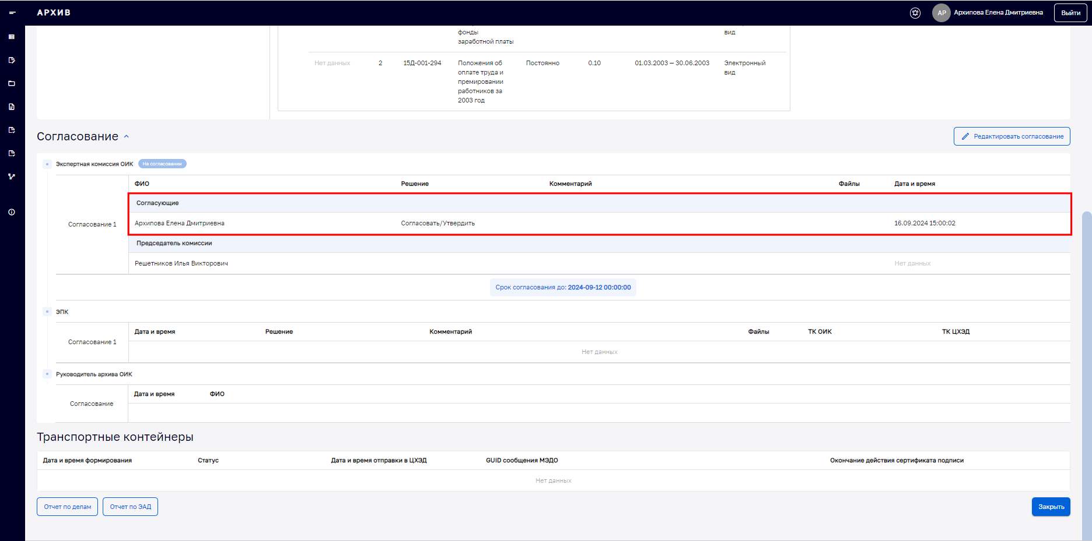
              - . Отражение информации о вынесенном решении
Для вынесения итогового решения необходимо утверждение председателем комиссии ЭК ОИК.
    - Утверждение сводной описи председателем ЭК
Примечание: Функция доступна пользователю с системной ролью «Эксперт», который включен в справочник НСИ «Участники согласований» в роли «Председатель комиссии» и указан в качестве председателя комиссии в карточке сводной описи.
После вынесения решения согласующими членами ЭК ОИК, требуется утверждение решения по описи председателем ЭК ОИК. Для этого председателю комиссии необходимо открыть на просмотр сводную опись в статусе «На согласовании ЭК» и выполнить следующие действия:
- В форме «Просмотр проекта описи» нажать на кнопку , расположенную в левой нижней области экрана (Рисунок 8.27).
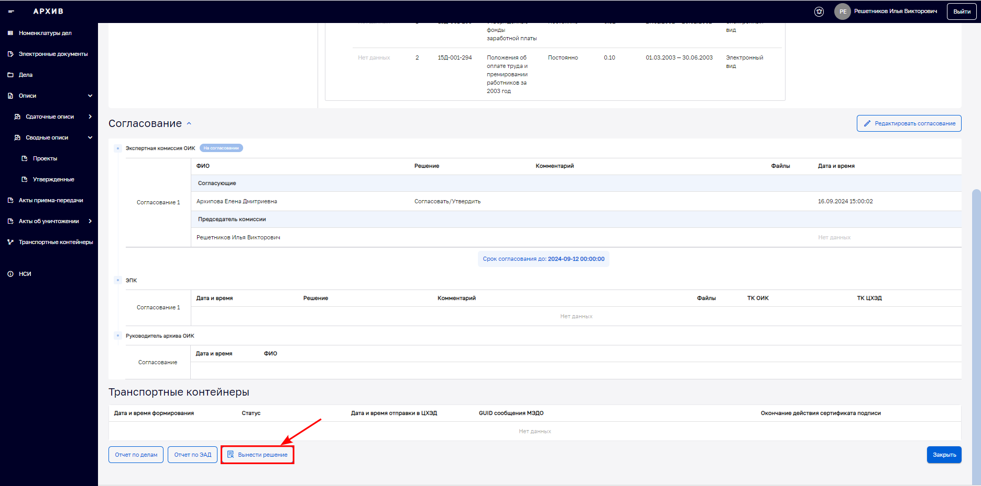
              - . Вынесение решения председателем ЭК
- В появившемся окне «Решение» выбрать нужный тип решения. Также доступно поле для ввода комментария и прикрепления файлов.
              - . Вынесение решения председателем комиссии
- Во всплывающем окне «Утверждение» из выпадающего списка выбрать сертификат подписи и нажать кнопку «Сохранить» (Рисунок 8.29).
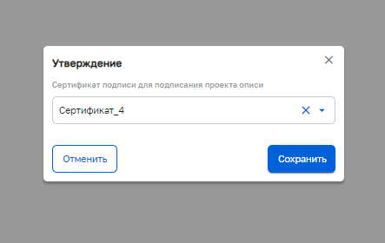
              - . Выбор сертификата подписи для подписания проекта описи
После вынесения решения формируется файл электронной подписи председателя ЭК ОИК и автоматически сохраняется с привязкой к проекту сводной описи.
В открывшейся экранной форме «Сводные описи/Проекты описей/ Просмотр проекта описи» в области «Согласование» будет отражена информация о вынесенном решении, дате и времени вынесения решения (Рисунок 8.30).
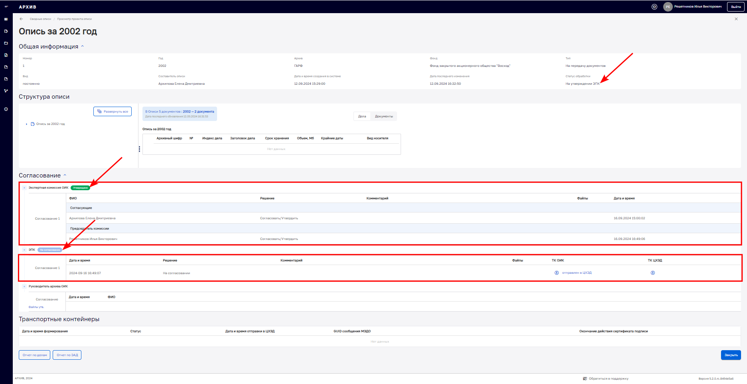
              - . Результат согласования ЭК проекта сводной описи дел
Примечание: После согласования/утверждения ЭК ОИК сводной описи дел временного срока хранения, ей автоматически будет присвоен идентификационный учетный номер (архивного шифра) (Рисунок 8.31).
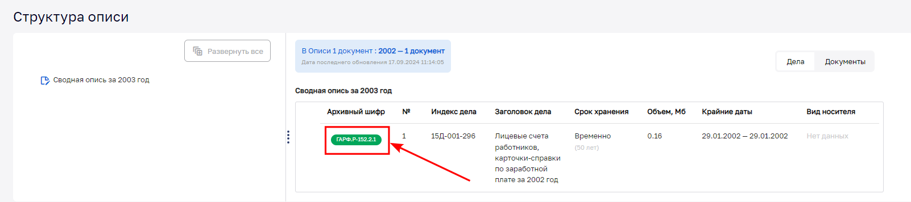
              - . Присвоение сводной описи дел временного хранение архивного шифра
При рассмотрении сводной описи дел ЭК ОИК может выбрать Тип решения «Согласовать/Утвердить с замечаниями» или «Отклонить».
Если ЭК ОИК вынесла решение «Согласовать/Утвердить с замечаниями» тогда статус описи изменится на «Доработка замечаний ЭК» и составителю описи необходимо скорректировать опись согласно замечаниям ЭК ОИК, создать новое согласование и направить проект описи на согласование с помощью кнопки «Отправить на согласование ЭК» (см. Рисунок 8.19).
Если ЭК ОИК вынесла решение «Отклонить», статус описи изменится на «Отклонена ЭК» (Рисунок 8.32, Рисунок 8.33).
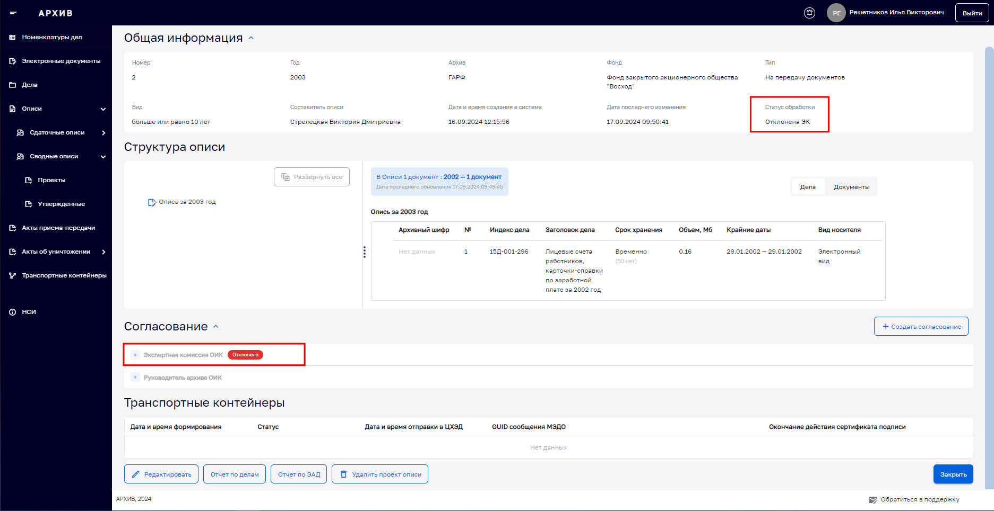
              - Результат согласования «Отклонена ЭК»
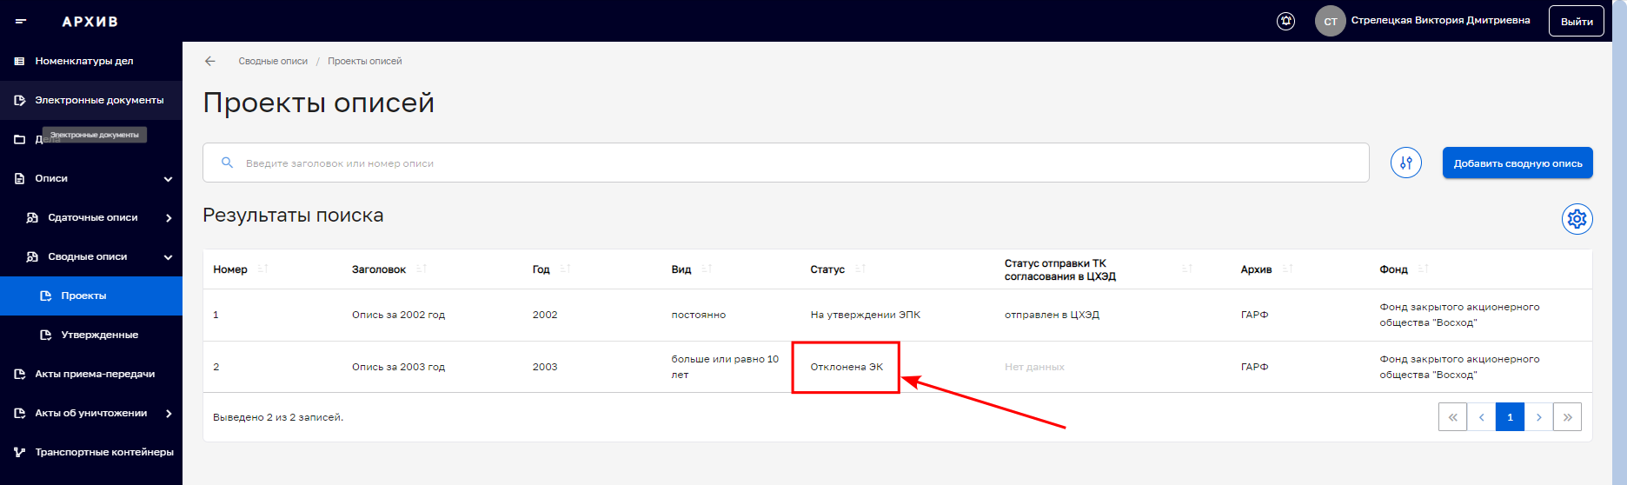
              - Статус сводной описи «Отклонена ЭК»
Опись со статусом «Отклонена ЭК» может быть отредактирована составителем описи, после чего необходимо создать новое согласование и направить проект описи на согласование с помощью кнопки «Отправить на согласование ЭК» (см. Рисунок 8.19), либо составителю описи необходимо удалить отклоненную опись с помощью кнопки «Удалить проект описи», расположенной в левой нижней области экрана (см. Рисунок 8.32).
Примечание: Функция удаления проекта сводной описи, со статусом «Отклонена ЭК», доступна только пользователю с системной ролью «Составитель описи».
После удаления статус описи изменится на «Удалена» (Рисунок 8.34).
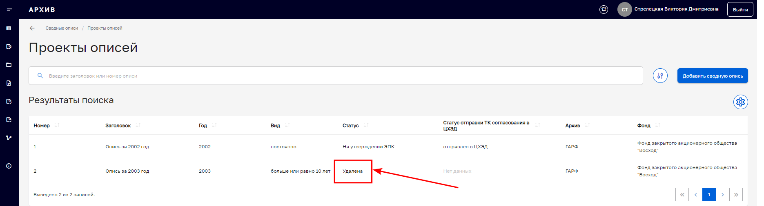
              - . Сводная опись со статусом «Удалена»
В дальнейшем опись необходимо создать заново и направить ее на согласование (подробнее см. в разделах 8.1.2 Создание сводной описи, 8.1.4 Создание согласования сводной описи экспертной комиссией).
    - Отслеживание статуса согласования ЭПК
Если сводная опись была сформирована из дел постоянного срока хранения, после её утверждения председателем ЭК ОИК Подсистема автоматически сформирует транспортный контейнер со сводной описью и направит его на рассмотрение ЭПК архивного учреждения в «ЦХЭД» выбранного государственного архива. В поле «Общая информация» статус обработки такой описи изменится и станет «На утверждении ЭПК»
(см. Рисунок 8.30).
В блоке «Согласование»/«ЭПК» карточки сводной описи добавится информация об отправленном в «ЦХЭД» ТК (Рисунок 8.35), а с помощью кнопки , Пользователю станет доступна функция скачивания отправленного ТК.
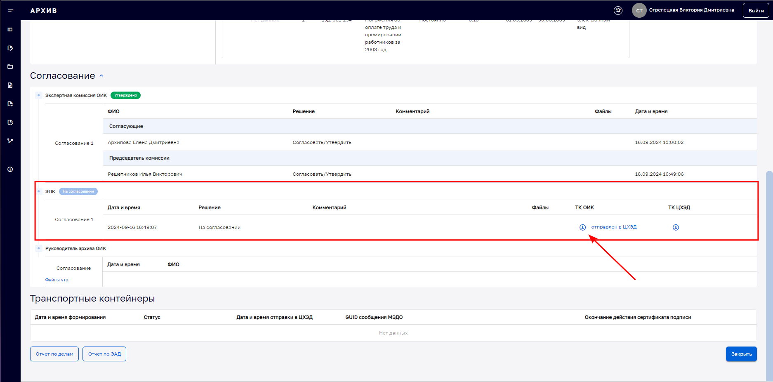
              - . Информация о сводной описи направленной на ЭПК в «ЦХЭД»
По результатам рассмотрения проекта сводной описи дел постоянного хранения ЭПК выносит одно из следующих решений:
- «Утверждено» (статус обработки в поле «Общая информация» - «Утверждена ЭПК»);
- «Утверждено с замечаниями» (статус обработки в поле «Общая информация» - «Доработка замечаний ЭПК»;
- «Отклонено» (статус обработки в поле «Общая информация» - «Отклонена ЭПК»).
В форме «Сводные описи/Проекты описей/ Просмотр проекта описи» в блоке «Согласование»/«ЭПК» будет отражена информация о вынесенном решении, дате и времени вынесения решения, комментарии согласующих.
В блоке «Согласование»/«ЭПК» карточки сводной описи добавится информация о полученном из «ЦХЭД» ТК, а с помощью кнопки , Пользователю станет доступна функция скачивания полученного ТК.
При вынесении ЭПК решения «Утверждено», сводная опись получит статус «Утверждена ЭПК» (Рисунок 8.36).
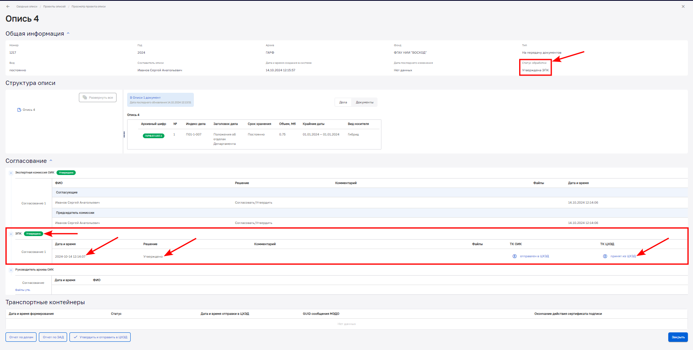
              - Сводная опись со статусом «Утверждена ЭПК»
После получения положительного решения от ЭПК сводную опись должен утвердить руководитель архива (см. раздел 8.2.4 Утверждение описи руководителем архива ОИК).
При вынесении решения ЭПК «Утверждено с замечаниями», сводная опись получит статус «Доработка замечаний ЭПК» (Рисунок 8.37).
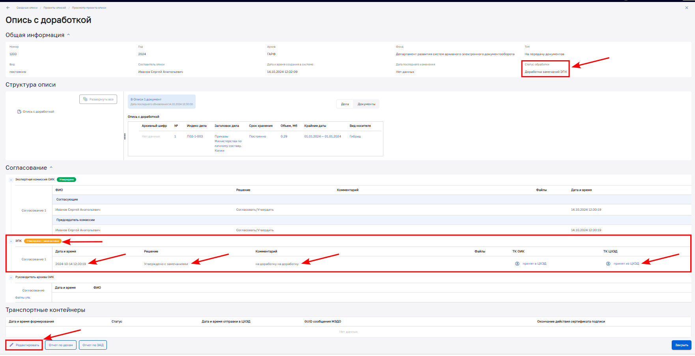
              - Сводная опись со статусом «Доработка замечаний ЭПК»
Составителю описи с помощью кнопки «Редактировать», расположенной в нижней левой области экрана необходимо скорректировать опись согласно замечаниям ЭПК. Затем направить проект описи на проверку в «ЦХЭД» с помощью кнопки «Отправить на проверку доработок ЭПК» (функция становится доступной после доработки описи).
При вынесении решения «Отклонено», сводная опись получит статус «Отклонена ЭПК» (Рисунок 8.38).
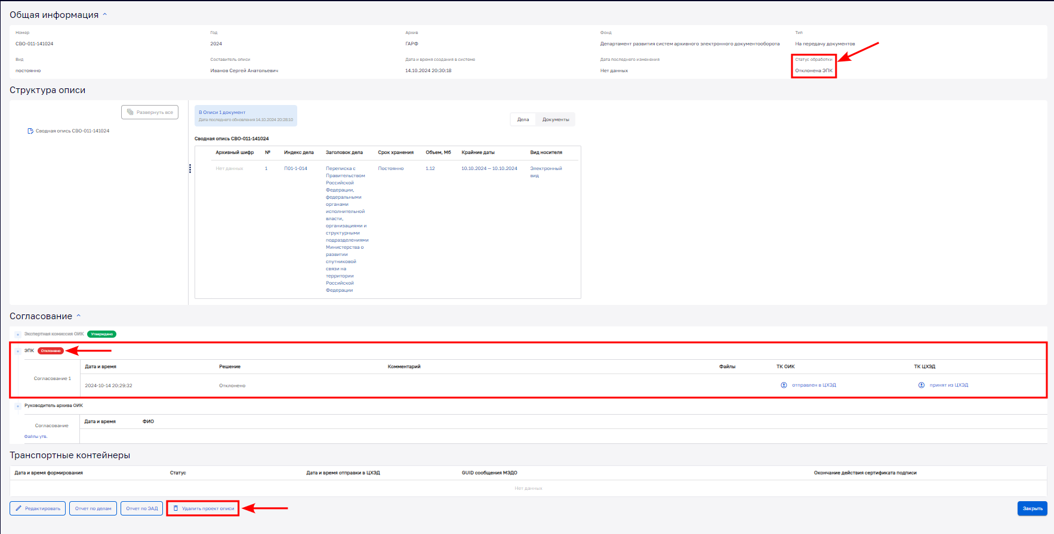
              - Сводная опись со статусом «Отклонена ЭПК»
Опись со статусом «Отклонена ЭПК» может быть отредактирована составителем описи, после чего необходимо создать новое согласование ЭК (подробнее см. в разделе 8.1.4 Создание согласования сводной описи экспертной комиссией) и направить проект описи на согласование с помощью кнопки «Отправить на согласование ЭК» (см. Рисунок 8.19), либо составителю описи необходимо удалить отклоненную опись с помощью кнопки «Удалить проект описи», расположенной в левой нижней области экрана.
После удаления статус описи изменится на «Удалена» В дальнейшем опись необходимо создать заново и направить ее на согласование (подробнее см. в разделах 8.1.2 Создание сводной описи, 8.1.4 Создание согласования сводной описи экспертной комиссией).
    - Утверждение описи руководителем архива ОИК
Описи дел временного хранения доступны для утверждения руководителем архива ОИК после их согласования и утверждения ЭК ОИК.
Описи дел постоянного хранения доступны для утверждения руководителем архива ОИК только после их утверждения ЭПК архивного учреждения (п.29 Приказа Росархива от 31.07.20023 №77).
Примечание: Функция утверждения сводной описи доступна пользователю с системной ролью «Руководитель архива ОИК».
При поступлении сводной описи на утверждение Подсистема направит руководителю архива ОИК соответствующее оповещение. Руководитель архива ОИК может нажать на кнопку , расположенную в правой верхней области экрана (Рисунок 8.39), откроется модальное окно со списком уведомлений (Рисунок 8.40).
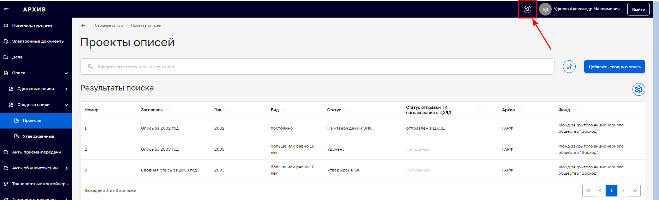
              - Уведомление о наличии документов, требующих согласования/утверждения
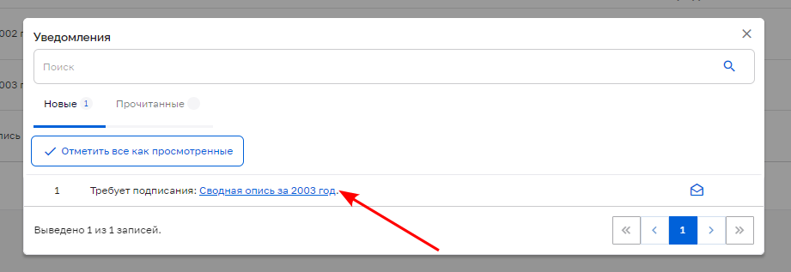
              - . Модальное окно со списком уведомлений
Нажав на конкретное уведомление, откроется экранная форма «Сводные описи/Проекты описей/ Просмотр проекта описи» (Рисунок 8.41).
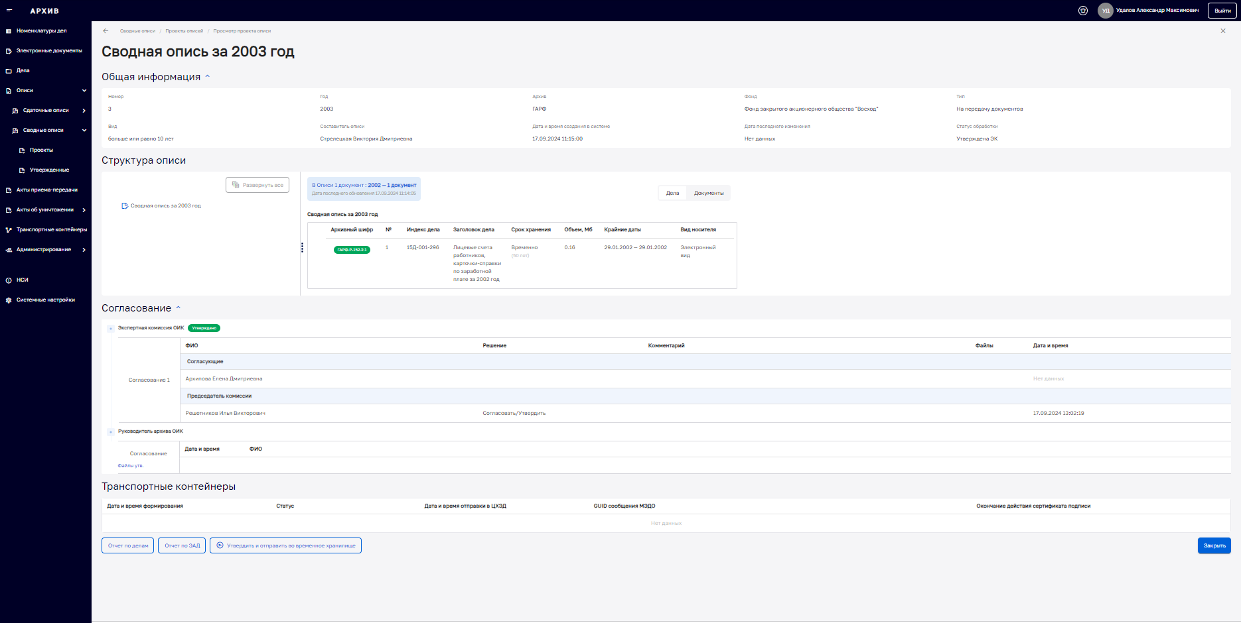
              - . Опись дел , требующая утверждения руководителем ОИК
Также, выбрать опись дел, требующую утверждения руководителем ОИК возможно с помощью расширенного набора фильтров поиска подраздела Главного меню «Сдаточные описи»→«Проекты описей». Из выпадающего списка параметра «Статус обработки» выбрать значение «Утверждена ЭК», нажать кнопку «Найти» (Рисунок 8.42).
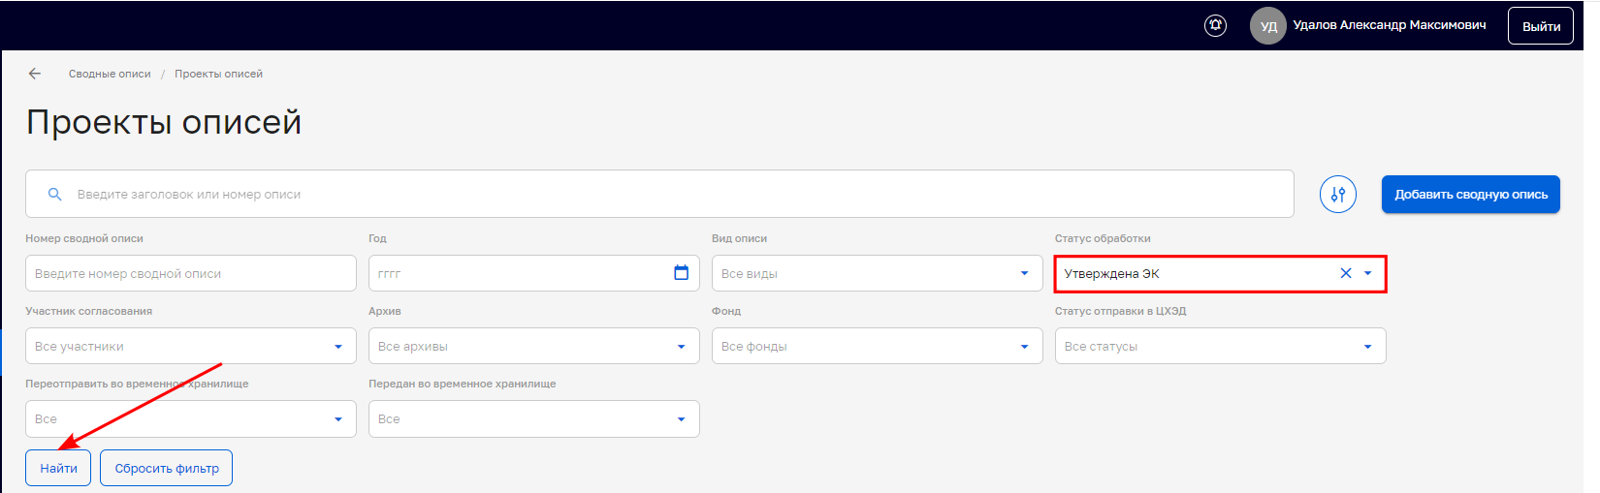
              - . Поиск описи дел, требующей утверждения руководителя архива ОИК с помощью расширенного фильтра
После чего, в блоке «Результаты поиска» будет выведен список описей, соответствующих заданному параметру поиска.
Для утверждения описи дел временного хранения и отправки ее во временное хранилище руководителю архива ОИК необходимо нажать кнопку «Утвердить и отправить во временное хранилище» расположенную в нижней области поля «Согласование» экранной формы «Сводные описи/Проекты описей/ Просмотр проекта описи» (Рисунок 8.43).
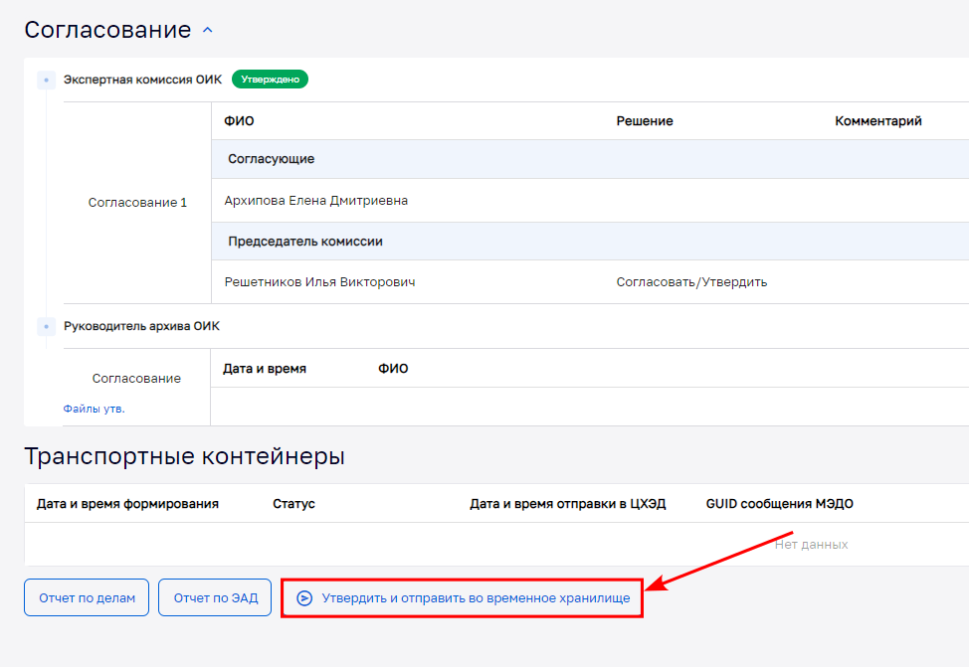
              - . Утверждение и отправка во временное хранилище описи дел временного хранения
Во всплывающем окне «Отправка в ВХ» из выпадающего списка выбрать сертификат подписи и нажать кнопку «Сохранить» (Рисунок 8.44).
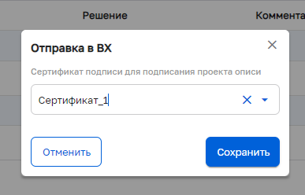
              - . Выбор сертификата подписи для подписания и отправки описи дел временного хранения во внутреннее хранилище
Статус сводной описи сменится на «Утверждена», а в блоке «Согласование»/«Руководитель архива ОИК» карточки описи будет указана дата, время и ФИО руководителя архива ОИК, утвердившего опись.
После утверждения сводной описи руководителем архива ОИК, такая опись переходит в подраздел Главного меню «Сводные описи»→«Утвержденные» (Рисунок 8.45).
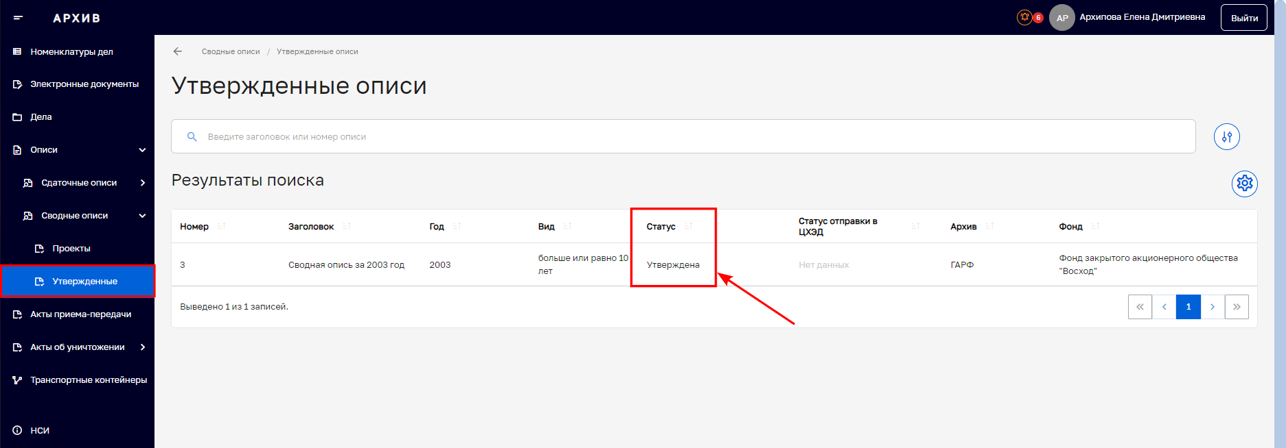
              - . Изменение статуса сводной описи после ее утверждения руководителем архива ОИК
Одновременно Подсистема сформирует транспортный контейнер (архивный контейнер) и направит опись дел временного хранения во временное хранилище. В карточке сводной описи дел временного хранения Подраздела Главного меню «Сводные описи»→«Утвержденные» в поле «Транспортные контейнеры» добавится информация об отправленном транспортном контейнере: дата и время формирования, статус, дата окончания действия сертификата подписи (Рисунок 8.46). С помощью кнопки , расположенной в правой области поля, Пользователю станет доступна функция скачивания отправленного ТК.
              - . Информация о ТК переданном во временное хранилище
Процесс утверждения руководителем архива ОИК описи дел постоянного хранения аналогичен процессу утверждения описи дел временного хранения, за исключением того, что доступ к кнопке «Утвердить и отправить в ЦХЭД» (см. Рисунок 8.36) в карточке проекта описи доступен руководителю архива только для сводных описей со статусом «Утверждена ЭПК».
  - Передача дел постоянного срока хранения в государственный архив
Для обеспечения хранения в государственном архиве опись дел постоянного хранения и электронные архивные документы, входящие в состав этой описи, должны быть отправлены в подсистему «ЦХЭД» государственного архива в составе архивных транспортных контейнеров.
    - Отправка утвержденной описи дел постоянного срока хранения в государственный архив
Отправка утвержденной сводной описи дел постоянного срока хранения в «ЦХЭД» происходит при помощи кнопки «Утвердить и отправить в ЦХЭД» (см. Рисунок 8.36). После утверждения этой описи руководителем архива ОИК (см. раздел 8.2.4 Утверждение описи руководителем архива ОИК) опись дел постоянного срока хранения автоматически формируется в транспортный контейнер и отправляется в «ЦХЭД» государственного архива. В результате успешной отправки и приемки государственным архивом сводной описи из «ЦХЭД» государственного архива в Подсистему поступит сообщение о приеме транспортного контейнера с утвержденной сводной описью, а статус отправки в «ЦХЭД» сводной описи изменится автоматически на «Принят в ЦХЭД».
    - Отправка документов постоянного срока хранения по утвержденной сводной описи дел в государственный архив
Прием документов Архивного фонда РФ на постоянное хранение в архив от ОИК осуществляется по истечении установленных сроков их временного хранения (ст.22 Федерального закона №125-ФЗ) в соответствии с планом-графиком, который утверждается руководителем архива или уполномоченным им должностным лицом по согласованию с ОИК (п.37.2 Приказа Росархива от 02.03.2020 №24)
Если утвержденная сводная опись ранее была направлена и принята в «ЦХЭД», Подсистема позволяет отправить в государственный архив сразу все ЭАД, относящиеся к сводной описи.
Для отправки ЭАД по утвержденной сводной описи, необходимо выполнить следующие действия:
- в Главном меню выбрать раздел «Описи», подраздел «Сводные описи», подраздел «Утвержденные»;
- найти сводную опись, в которую включены ЭАД, подлежащие отправке в «ЦХЭД». Для расширенного фильтра задать условие: «Статус отправки в ЦХЭД» = «Принят в ЦХЭД» (выбор значения из выпадающего списка);
- перейти в карточку нужной сводной описи из списка. Откроется форма «Просмотр описи»;
- нажать на кнопку «По описи в ЦХЭД»;
- во всплывающем окне «Передача ЭАД на хранение в ЦХЭД» нажать на кнопку «Отправить»;
- ЭАД автоматически формируются в транспортные контейнеры и отправляются в «ЦХЭД» государственного архива.
После успешной отправки и приема государственным архивом ЭАД на постоянное хранение из «ЦХЭД» в Подсистему поступит сообщение о приеме транспортного контейнера с ЭАД, при этом статус отправки ЭАД в «ЦХЭД» изменится автоматически на «Принят в ЦХЭД».
    - Получение и обработка акта приема-передачи из государственного архива
Прием архивных документов на хранение в государственный архив оформляется актом приема-передачи документов на хранение (п.37.8 Приказа Росархива от 02.03.2020 N 24) составляемым в двух экземплярах, один из которых остается в государственном архиве, другой - в ОИК.
После приема отправленных по сводной описи ЭАД государственный архив формирует в «ЦХЭД» Акт приема-передачи и направляет его в Подсистему (Рисунок 8.47).
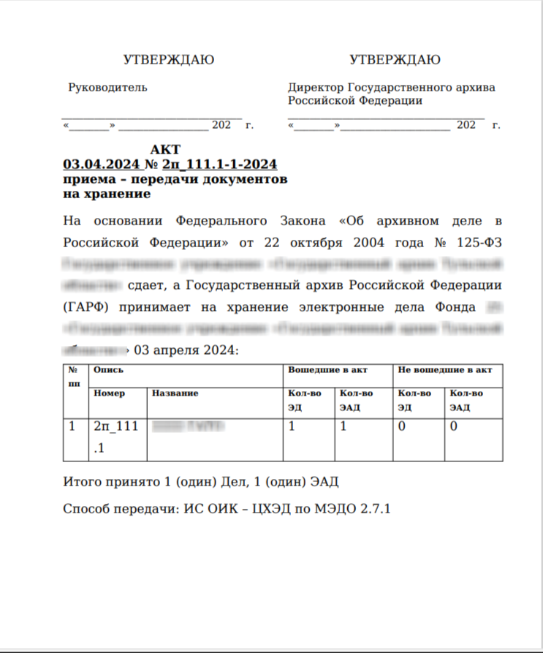
              - Акт приема-передачи документов на хранение
Полный список Актов приема-передачи ОИК, существующих в Подсистеме и доступных для просмотра Пользователю, представлен в разделе «Акты приема-передачи» Главного меню Подсистемы (Рисунок 8.48).
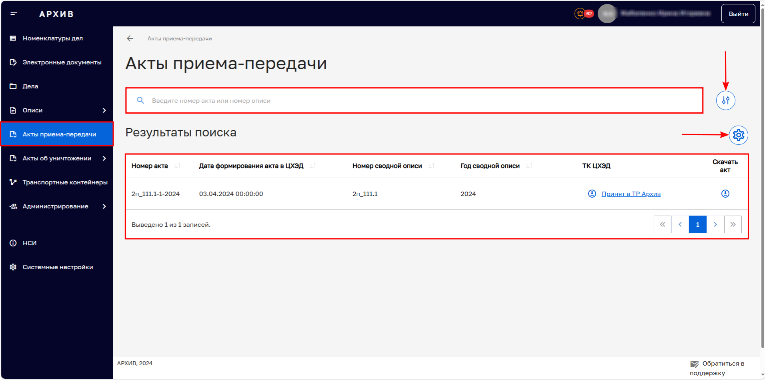
              - Экранная форма раздела «Акты приема-передачи» Главного меню
Список актов в Подсистеме отображается в виде таблицы. Заголовки столбцов содержат следующие наименования параметров Актов:
- «Номер акта»;
- «Дата формирования акта в ЦХЭД»;
- «Номер сводной описи»;
- «Год сводной описи»;
- «ТК ЦХЭД»;
- «Скачать Акт» (с помощью кнопки Пользователю доступна функция скачивания акта).
По каждому столбцу таблицы можно выполнить сортировку – по возрастанию значения параметра или убыванию.
Для удобства работы со списком актов имеется возможность настраивать набор отображаемых столбцов таблицы. Нажатие кнопки , расположенной в верхней правой части экрана, раскроет меню с полным списком возможных столбцов таблицы (Рисунок 8.49).
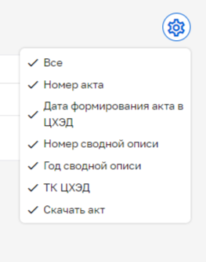
              - Меню с полным списком возможных столбцов таблицы
Отображаемые в таблице столбцы отмечены в меню маркером. Чтобы скрыть столбец, следует нажать на его название. Для отображения столбца необходимо нажать на название столбца не отмеченного маркером.
В верхней части экранной формы расположена поисковая строка
(см. Рисунок 8.48).
В Подсистеме в Разделе «Акты приема-передачи» реализована функция быстрого поиска по параметрам «Номер акта» или «Номер сводной описи».
Для поиска акта пользователю необходимо:
- ввести данные в поисковую строку;
- нажать на кнопку поиска .
Подсистема отображает список отобранных дел в области «Результаты поиска».
Кроме того, в разделе «Акты приема-передачи» предусмотрен поиск дела с помощью расширенного фильтра. Раскрыть расширенный фильтр возможно с помощью кнопки (см. Рисунок 8.48).
Расширенный фильтр содержит следующие поля:
- «Номер акта»;
- «Дата формирования акта в ЦХЭД» (выбирается из выпадающего списка с помощью кнопки );
- «Номер сводной описи»;
- «Год сводной описи» (выбирается из выпадающего списка с помощью кнопки ).
  - Передача дел временного срока хранения во временное хранилище
Для обеспечения юридически значимого хранения в Подсистеме опись дел временного хранения и электронные архивные документы, входящие в состав этой описи (или направляемые на временное хранение без описи), должны быть переданы на хранение во временное хранилище Подсистемы в составе архивных транспортных контейнеров.
В процессе временного хранения Подсистема обеспечивает сохранность электронных архивных документов, поддерживает их юридическую значимость в течение установленных сроков хранения и разграничивает права доступа к электронным архивным документам.
    - Отправка описи дел временного срока хранения во временное хранилище
Подсистема автоматически передает опись дел временного хранения во временное хранилище Подсистемы в момент ее утверждения руководителем архива ОИК (подробнее см. в разделе 8.2.4 Утверждение описи руководителем архива ОИК).
    - Отправка документов временного срока хранения во временное хранилище
После отправки сводной описи дел во временное хранилище необходимо отдельным действием отправить документы, входящие в состав описи, во временное хранилище Подсистемы.
Для отправки электронных документов во временное хранилище в Подсистеме предусмотрена функция отправки ЭАД как в составе утвержденной сводной описи дел временного хранения, так и документов, по которым описи не составлялись (в частности, для документов временных сроков хранения до 10 лет включительно).
Примечание: функция отправки ЭАД во временное хранилище доступна для пользователей с системной ролью «Администратор», «Архивист», «Составитель описи» или «Руководитель архива ОИК».
Если сводная опись передана во временное хранилище, то пользователь имеет возможность отправить во временное хранилище сразу все ЭАД, относящиеся к этой описи.
Для передачи ЭАД по сводной описи во временное хранилище необходимо:
- перейти в подраздел Главного меню «Сводные описи»→«Утвержденные»;
- найти сводную опись, по которой необходимо направить ЭАД во временное хранилище. Для расширенного фильтра сводных описей можно установить признак описи «Передана во временное хранилище»=«Да»;
- открыть карточку сводной описи;
- нажать кнопку «По описи во временное хранилище» в нижней части карточки описи (Рисунок 8.50);
- во всплывающем окне «Передача ЭАД на хранение во временное хранилище» нажать на кнопку «Отправить».
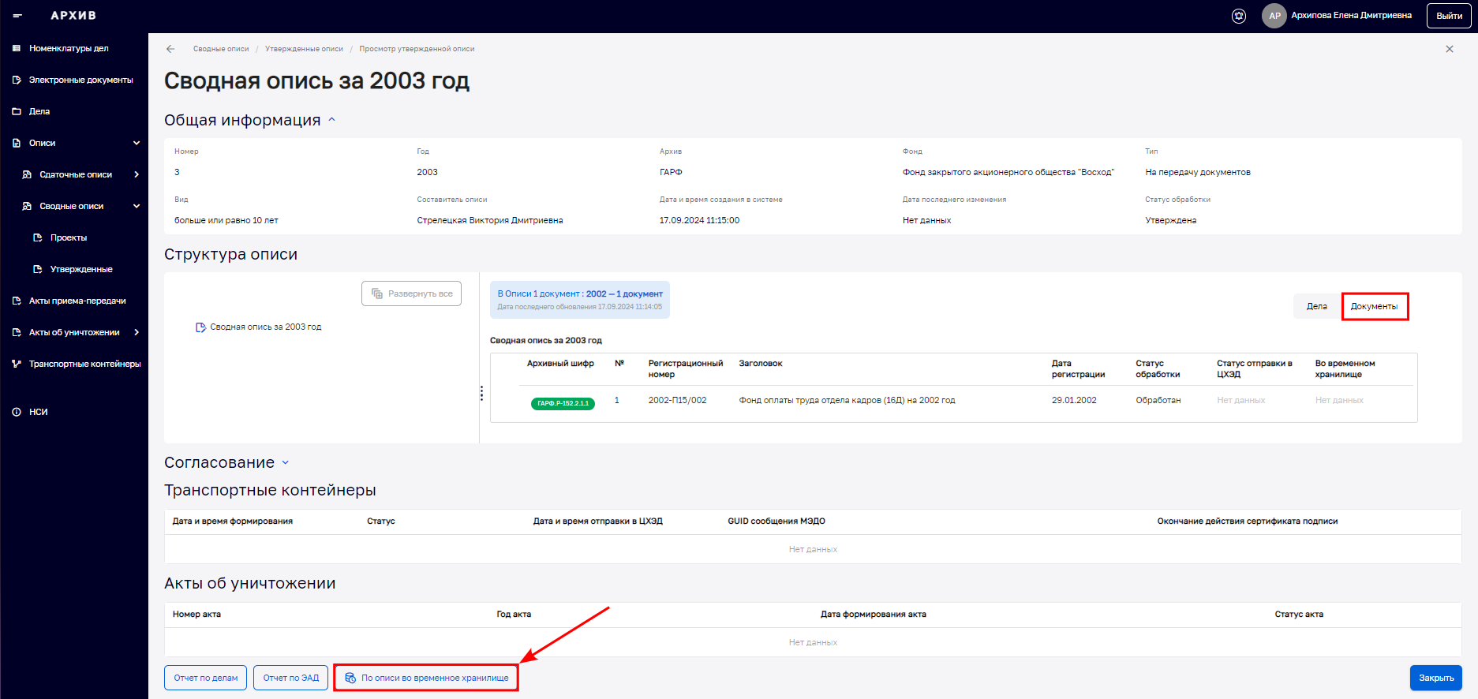
              - Передача ЭАД по описи во временное хранилище
Появится сообщение об успешной отправке архивного контейнера (Рисунок 8.51).
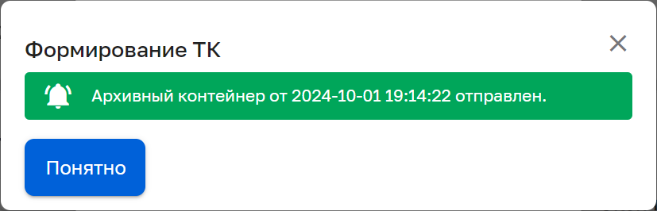
              - . Сообщение об успешной отправке архивного контейнера во временное хранилище
Для передачи во временное хранилище ЭАД, не включенных в сводные описи, необходимо перейти в раздел Главного меню «Электронные документы», найти документ с помощью функции поиска (подробнее см. в разделе 6.1.2 Поиск электронного документа), выбрать необходимый ЭАД и открыть его карточку.
Примечание: функция «Отправить во временное хранилище» доступна только для ЭАД со статусом обработки «Обработан» и дело которого в статусе «Закрыто».
В открывшейся форме «Просмотр электронного документа» нажать кнопку «Отправить во временное хранилище», расположенную в левой нижней области экранной формы (Рисунок 8.52).
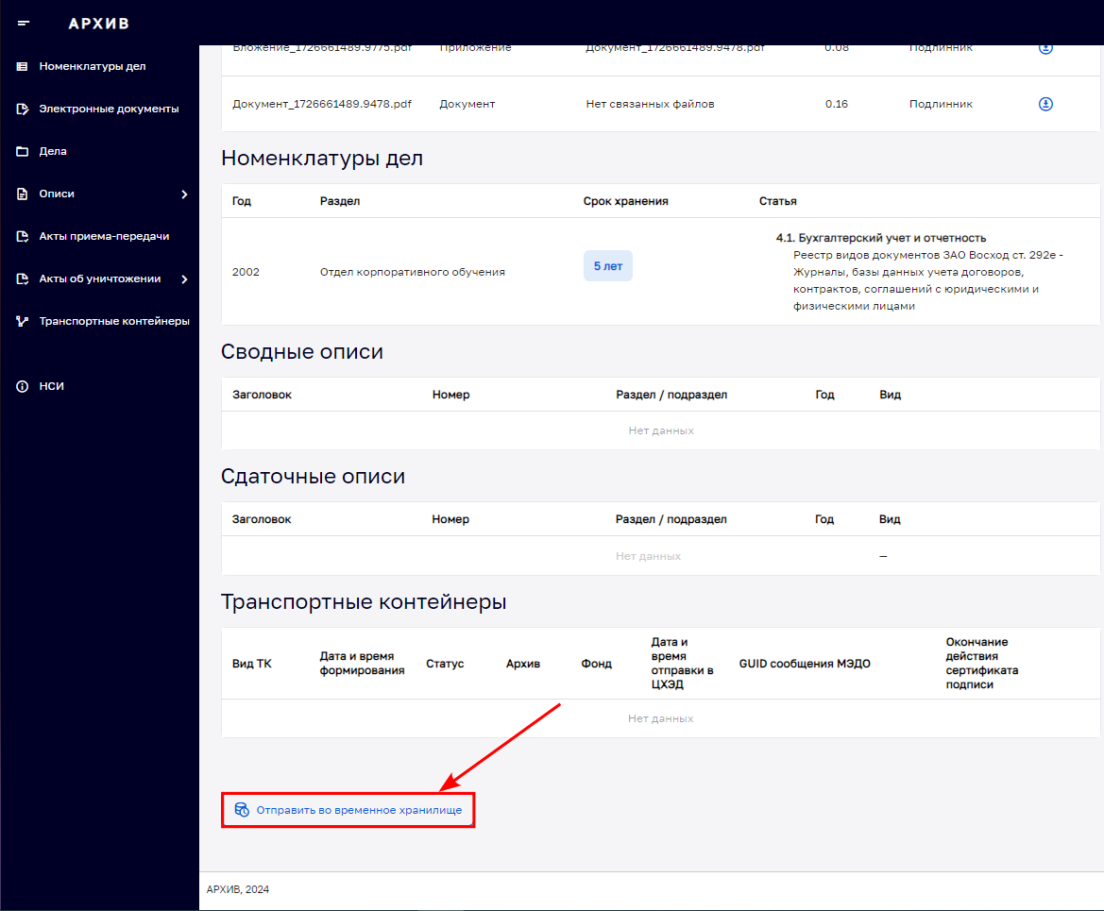
              - . Отправка ЭАД во временное хранилище
Подсистема сформирует архивный контейнер и появится сообщение о его успешной отправке во временное хранилище (Рисунок 8.51).
В области «Транспортные контейнеры» карточки документа появится запись о ТК со статусом «передан во временное хранилище».
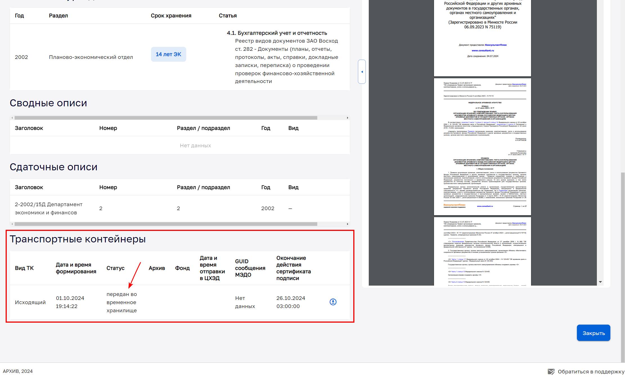
              - . Информация о передаче ТК во временное хранилище Подсистемы в карточке электронного документа
Документы, переданные любым из способов во временное хранилище Подсистемы, можно найти в разделе «Электронные документы», установив признак расширенного фильтра «Передан во временное хранилище»=«Да».
Подсистема обеспечит хранение переданных во временное хранилище документов на протяжении всего срока хранения.
После истечения срока хранения Подсистема автоматически сформирует проект акта об уничтожении. Подробнее о работе с актами уничтожения изложено далее в разделе 9 Уничтожение документов с истекшим сроком хранения по акту.
- Уничтожение документов с истекшим сроком хранения по акту
Когда у документов временного срока хранения заканчивается срок хранения, Подсистема автоматически создаст на такие документы проект акта об уничтожении. Создание проектов актов об уничтожении происходит автоматически, после того как Подсистема выполнит запланированную проверку документов на предмет истекшего срока хранения (проверка выполняется 1 раз в год).
Примечание: Дату и время проверки документов на предмет истекших сроков хранения указывает пользователь с ролью «Администратор» в настройках Подсистемы.
Проект акта уничтожения должен быть рассмотрен и согласован ЭК ОИК, а затем утвержден руководителем архива ОИК. После утверждения акта уничтожения дела и документы, указанные в нём, автоматически уничтожаются.
Далее в данной теме рассмотрены следующие разделы:
- формирование акта уничтожения;
- отправка акта уничтожения на согласование;
- согласование акта уничтожения ЭК ОИК;
- утверждение акта уничтожения руководителем архива;
- проверка факта уничтожения документа.
  - Формирование акта об уничтожении
Проекты актов об уничтожении формируются автоматически. Подсистема осуществляет мониторинг сроков хранения архивных документов с периодичностью 1 раз в год в день, заданный администратором ОИК в настройках.
Для просмотра актов об уничтожении дел/документов, сформированных Подсистемой после выполнения мониторинга сроков хранения, необходимо перейти в раздел «Акты об уничтожении», подраздел «Проекты» (Рисунок 9.1).
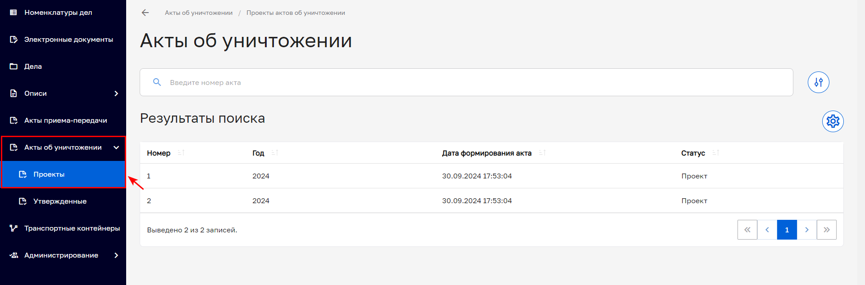
                - . Список проектов актов об уничтожении в разделе
«Акты об уничтожении»→«Проекты»
Для перехода в карточку проекта акта об уничтожении необходимо кликнуть на нужный акт левой кнопкой мыши.
Карточка проекта акта об уничтожении состоит из 3 областей (Рисунок 9.2):
- «Общая информация» (1) — в области приведены общие сведения об акте: номер акта, год, дата формирования, статус акта;
- «Информация о делах/документах» (2) — в области приведен состав акта: в левой части перечень разделов (структура акта), в правой части список дел, добавленных в акт;
- «Согласование» (3) — информация о согласовании акта ЭК ОИК и утверждении руководителем ОИК.
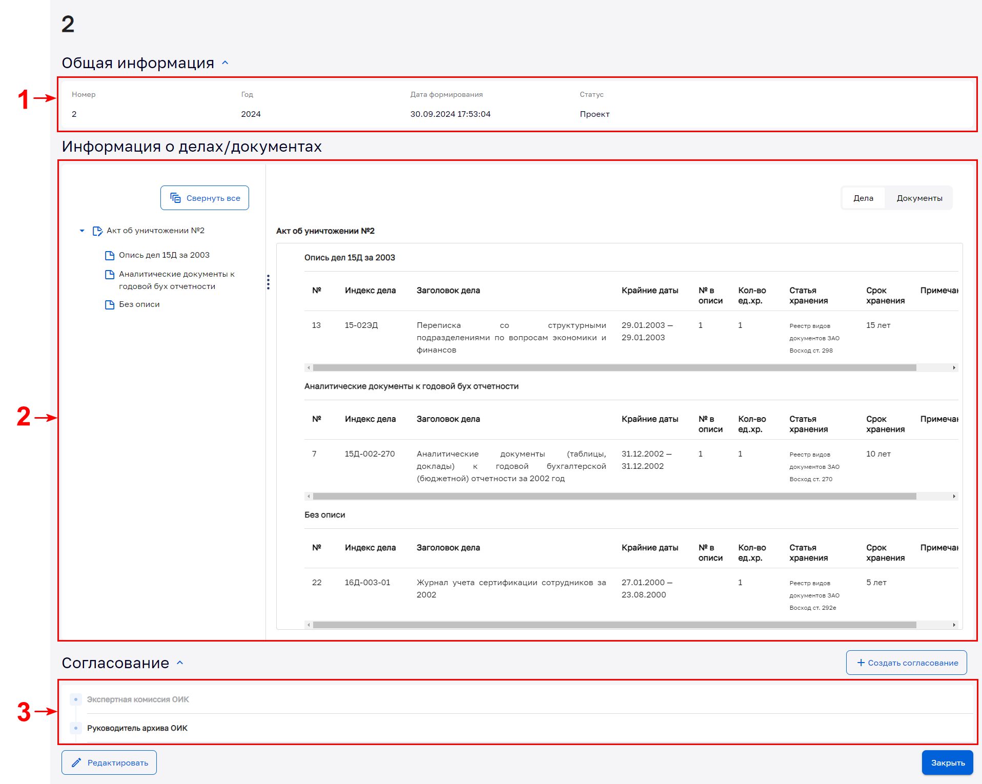
                - . Карточка акта об уничтожении
Чтобы перейти к просмотру списка документов, входящих в состав дел акта, необходимо в правой части области «Информация о делах/документах» над списком дел активировать переключатель в режим «Документы». В правой части области «Информация о делах/документах» будет отображен перечень документов, включенных в акт (Рисунок 9.3).
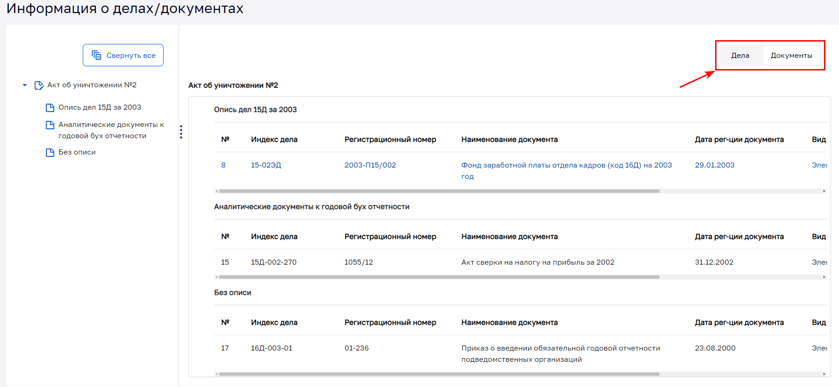
                - . Просмотр списка документов, включенных в акт об уничтожении
Если требуется отредактировать акт, можно перейти в режим редактирования, нажав кнопку «Редактировать» внизу карточки акта (Рисунок 9.4). Редактирование акта об уничтожении выполняется аналогично редактированию сводной описи (подробнее см. в разделе 8.1.3 Редактирование проекта сводной описи).
Примечание: по умолчанию редактирование акта об уничтожении доступно пользователям с системной ролью «Архивист».
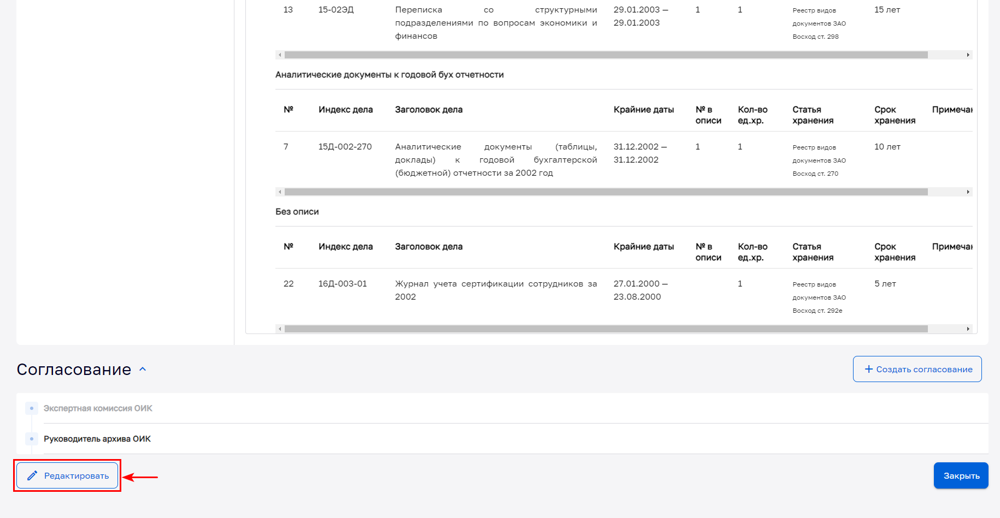
                - . Переход к редактированию акта об уничтожении
Для уничтожения документов, входящих в состав акта, необходимо отправить акт на согласование ЭК ОИК.
  - Отправка акта об уничтожении на согласование
Для направления на согласование ЭК ОИК акта об уничтожении необходимо перейти в карточку проекта акта об уничтожении и нажать кнопку  в области «Согласование» внизу карточки (Рисунок 9.5).
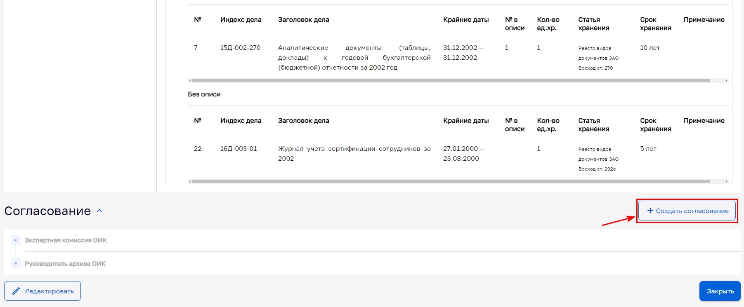
                - . Создание согласования для акта об уничтожении
Примечание: работа с блоком «Согласование» (создание нового согласования, редактирование) проекта акта об уничтожении доступна Пользователям с системной ролью «Архивист».
Для направления акта на согласование необходимо нажать кнопку «+ Новое согласование» в области «Согласование» (Рисунок 9.6).
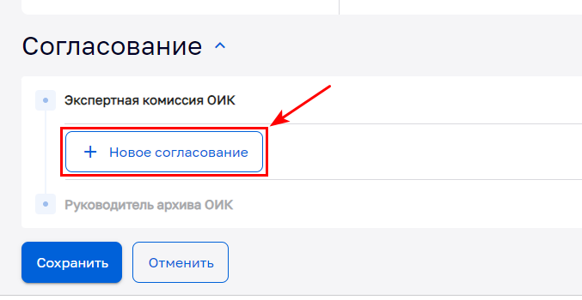
                - . Создание нового согласования проекта акта уничтожения
В открывшейся форме в блоке «Согласование»/«Экспертная комиссия ОИК» (Рисунок 9.7) из выпадающего списка поля «Согласующие» (1) выбрать согласующих (одного, либо несколько). Затем перейти в поле «Председатель комиссии» (2) и из выпадающего списка выбрать одного утверждающего. Далее нажать кнопку «Сохранить» (3) и подтвердить сохранение во всплывающем окне.
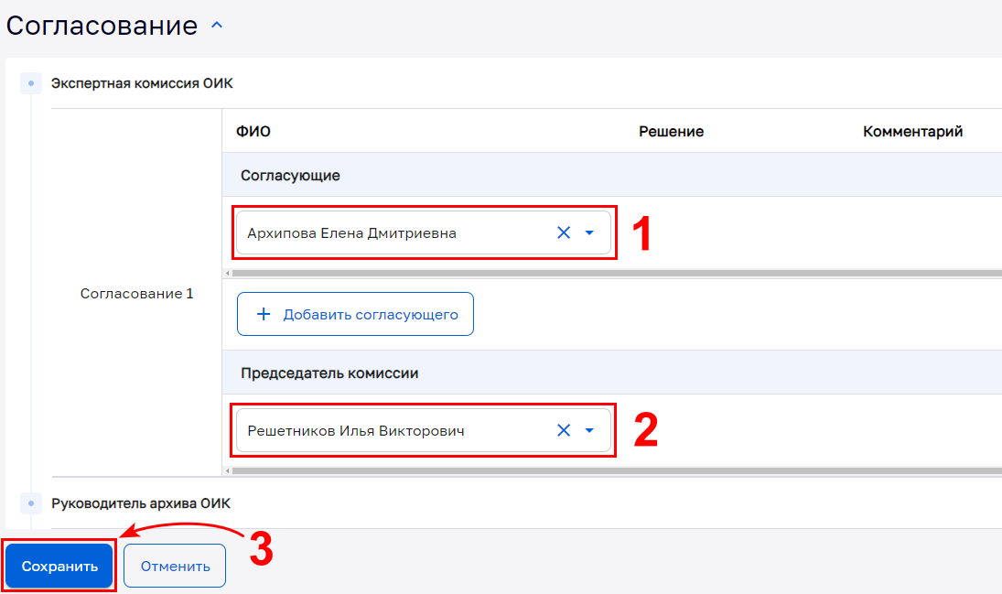
                - . Выбор состава ЭК ОИК
Примечание: В списке согласующих отображаются пользователи, которые добавлены в справочник «Участники согласований» в роли «Согласующий».
В списке поля «Председатель комиссии» отображаются только пользователи, добавленные в справочник «Участники согласований» в роли «Председатель комиссии».
После этого, при необходимости, в блок «Согласование» можно внести изменения. Для этого требуется войти в режим редактирования согласования нажатием на кнопку «Редактировать согласование», расположенную в правой верхней области блока «Согласование»
(Рисунок 9.8).
                - Кнопка «Редактирование согласования»
Для отправки акта об уничтожении на согласование необходимо после завершения формирования состава ЭК ОИК в карточке акта нажать кнопку «Отправить на согласование ЭК» (Рисунок 9.9) и подтвердить действие во всплывающем окне.
Примечание: Отправка акта на согласование доступна только пользователю с системной ролью «Архивист».
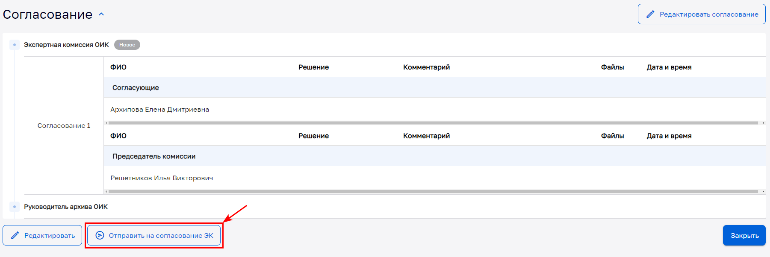
                - Отправка на согласование ЭК
В блоке «Общая информация» акта статус обработки изменится на значение «На согласовании ЭК», а в области «Согласование» отобразится статус согласования ЭК ОИК «На согласовании» (Рисунок 9.10).
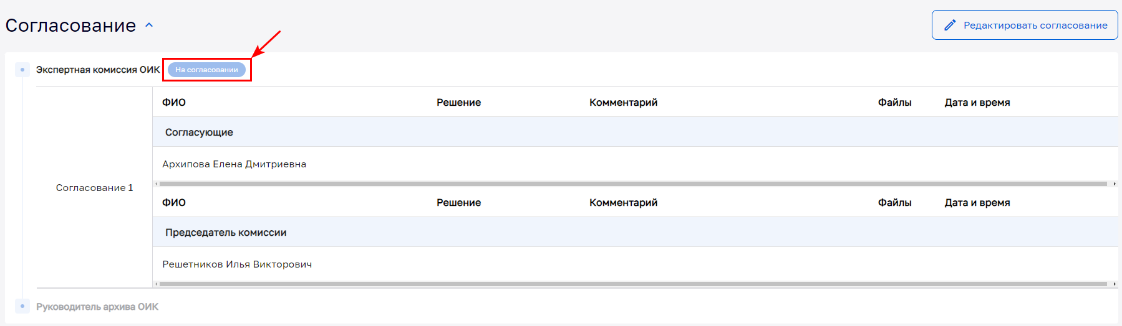
                - . Статус согласования ЭК ОИК «На согласовании»
  - Согласование акта об уничтожении ЭК ОИК
В процессе согласования акт должен быть согласован пользователями, указанными в блоке «Согласование» карточки акта как согласующие, затем подписан председателем ЭК ОИК.
После подписания председателем ЭК ОИК акт автоматически поступает на утверждение руководителем архива ОИК.
Далее в данном разделе можно ознакомиться с информацией:
- согласование акта уничтожения согласующими;
- согласование акта уничтожения председателем комиссии;
- утверждение акта уничтожения руководителем архива ОИК.
    - Согласование акта об уничтожении согласующими
Функция согласования/утверждения проекта акта об уничтожении ЭК ОИК становится доступной только после выбора согласующих и отправки его на согласование. Акт, отправленный на согласование ЭК ОИК имеет статус «На согласовании ЭК».
Примечание: Для согласования акта об уничтожении пользователь должен быть добавлен в справочник НСИ «Участники согласований» в роли «Согласующий» и указан в составе комиссии в карточке акта.
Для выбора акта, требующего согласования, согласующему необходимо перейти в подраздел Главного меню «Акты об уничтожении»→«Проекты», раскрыть расширенный набор фильтров поиска. Из выпадающего списка параметра «Участник согласования» выбрать себя (Рисунок 9.11), и нажать кнопку «Найти».
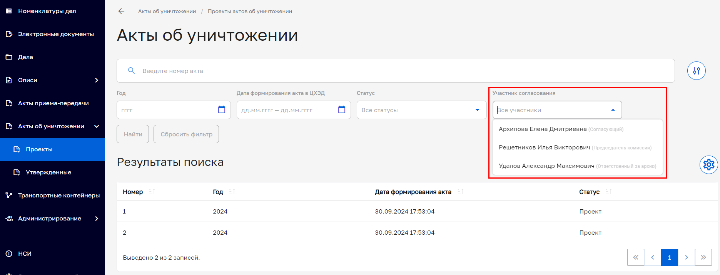
                - Поиск актов, требующих согласования пользователем
На экране отобразится список проектов актов об уничтожении, участником согласования которых является пользователь. Согласующему необходимо открыть карточку необходимого акта и нажать на кнопку , расположенную в левой нижней области (Рисунок 9.12).
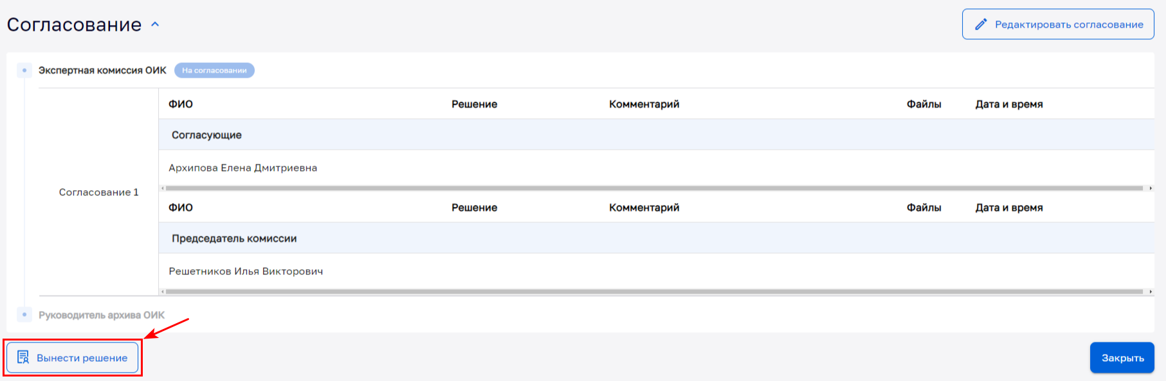
                - . Вынесение решения членом ЭК ОИК
В открывшемся окне «Тип решения» выбрать нужный тип решения («Согласовать», «Согласовать с замечаниями»). Также предусмотрена возможность ввода комментария, прикрепление файла (Рисунок 9.13).
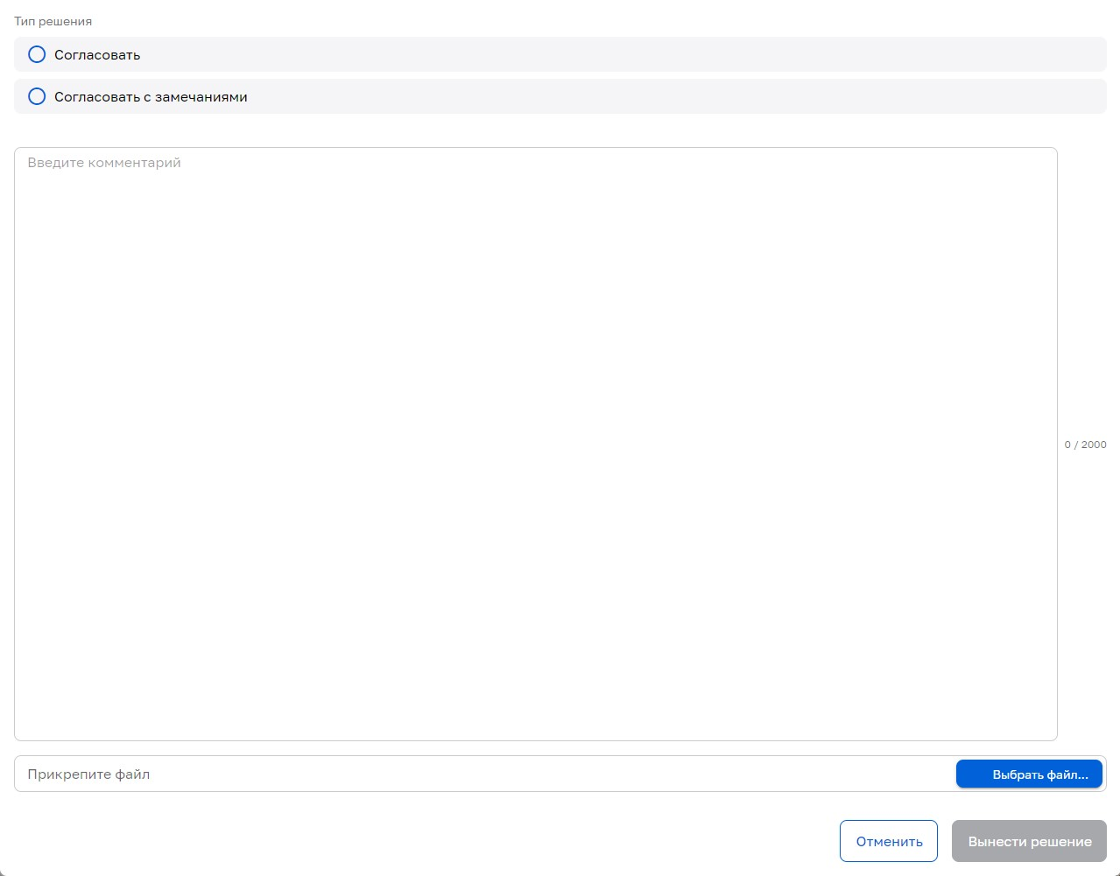
                - . Окно «Тип решения»
В карточке акта об уничтожении в поле «Согласование» будет отражена информация о вынесенном решении, дата и время вынесения решения (Рисунок 9.14).
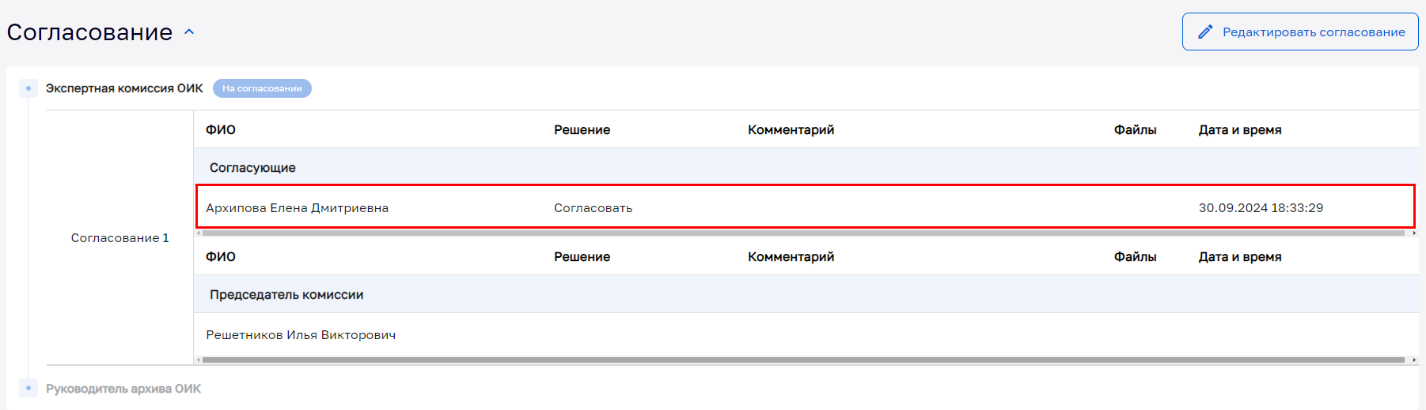
                - . Отражение информации о вынесенном решении
Для вынесения итогового решения необходимо утверждение председателем ЭК ОИК.
    - Согласование акта об уничтожении председателем ЭК ОИК
Примечание: Функция доступна пользователю с системной ролью «Эксперт», который включен в справочник НСИ «Участники согласований» в роли «Председатель комиссии» и указан в качестве председателя комиссии в карточке акта уничтожения.
После вынесения решения согласующими членами ЭК ОИК, требуется утверждение акта председателем ЭК ОИК. Для этого председателю комиссии необходимо в разделе «Акты об уничтожении»→«Проекты» открыть на просмотр акт об уничтожении в статусе «На согласовании ЭК» и выполнить следующие действия:
- В карточке акта об уничтожении нажать на кнопку , расположенную в левой нижней области экрана (Рисунок 9.15).
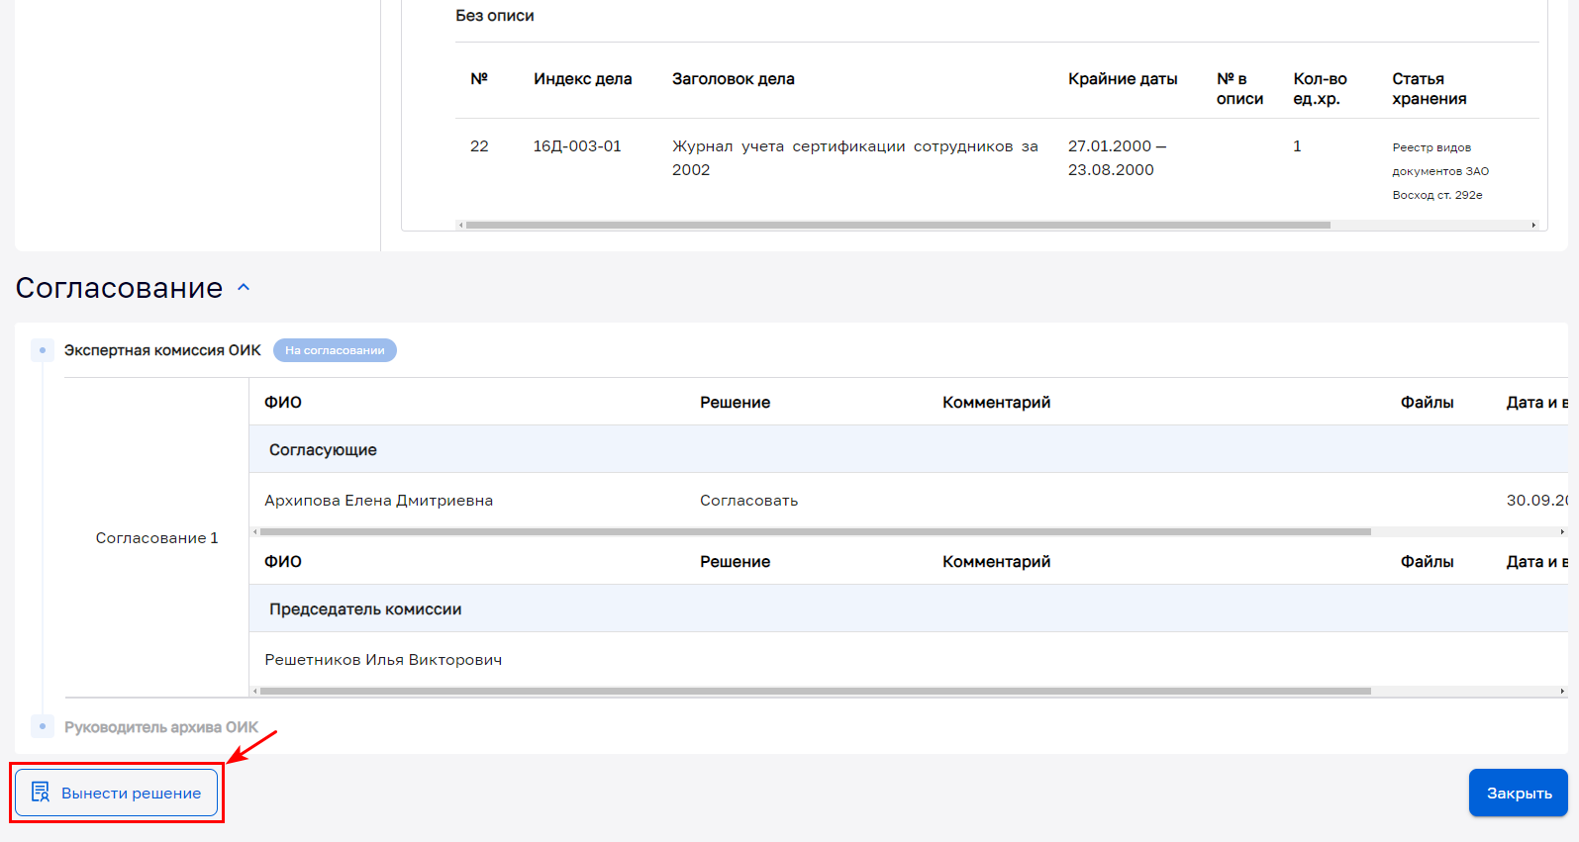
                - . Вынесение решения председателем ЭК ОИК
- В появившемся окне «Решение» выбрать нужный тип решения («Согласовать», «Согласовать с замечаниями»). Также доступно поле для ввода комментария и прикрепления файлов.
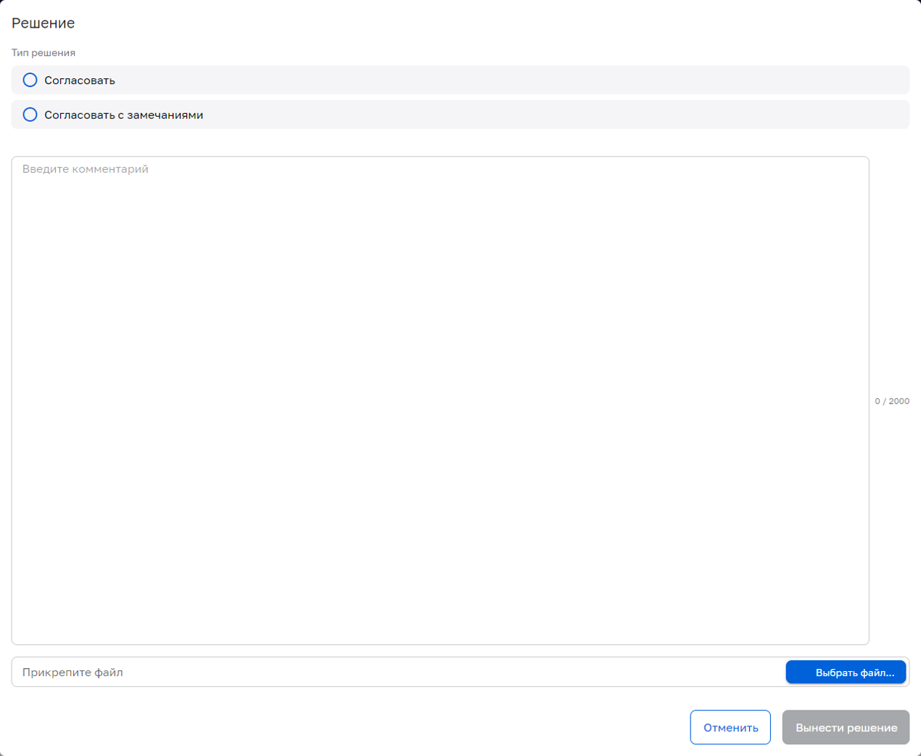
                - . Вынесение решения председателем комиссии
- Во всплывающем окне «Утверждение» из выпадающего списка выбрать сертификат подписи и нажать кнопку «Отправить» (Рисунок 9.17).
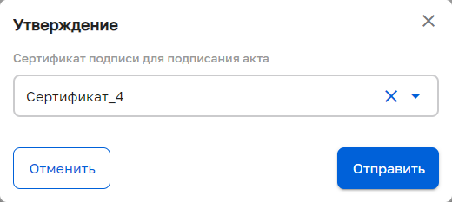
                - . Выбор сертификата подписи для подписания проекта акта
После вынесения решения формируется файл электронной подписи председателя ЭК ОИК и автоматически сохраняется с привязкой к проекту акта об уничтожении.
В карточке акта об уничтожении в области «Согласование» будет отражена информация о вынесенном решении председателем ЭК ОИК, дате и времени вынесения решения (Рисунок 9.18).
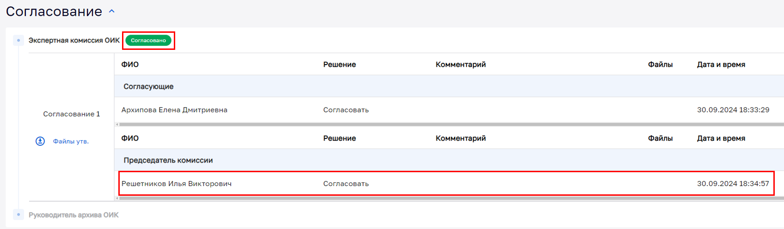
                - . Результат согласования ЭК ОИК проекта акта об уничтожении
Если председатель комиссии принял решение «Согласовать с замечаниями», акт об уничтожении примет статус «Доработка замечаний ЭК» и станет доступен для редактирования пользователям с правом редактирования актов уничтожения. Необходимо отредактировать акт (см. в разделе 9.1 Формирование акта об уничтожении) и снова отправить его на согласование.
После того как акт успешно прошел этап согласования членами комиссии (в карточке акта в блоке «Согласование»/«Экспертная комиссия ОИК» указан статус согласования «Согласовано» (см. Рисунок 9.18), он автоматически поступает на утверждение руководителем архива ОИК.
    - Утверждение акта об уничтожении руководителем архива
Акт об уничтожении доступен для утверждения руководителем архива ОИК только после согласования всеми членами ЭК: согласующими и председателем комиссии.
Примечание: Функция утверждения акта об уничтожении доступна пользователю с системной ролью «Руководитель архива ОИК», добавленного в справочник «Участники согласований» в роли «Ответственный за архив».
Выбрать акт, требующий утверждения руководителем ОИК, возможно с помощью расширенного поиска раздела Главного меню «Акты об уничтожении»→«Проекты», выбрав в поле фильтра «Статус» значение «Согласован ЭК», затем нажать кнопку «Найти» (Рисунок 9.19).
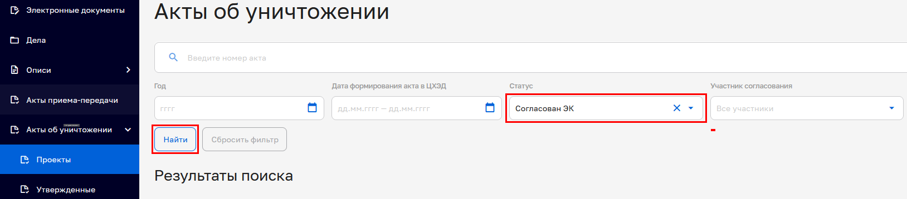
                - . Поиск акта об уничтожении, требующего утверждения руководителя архива ОИК
Для утверждения акта об уничтожении руководителю архива ОИК необходимо открыть карточку акта на просмотр и нажать кнопку «Утвердить» расположенную под блоком «Согласование» (Рисунок 9.20).
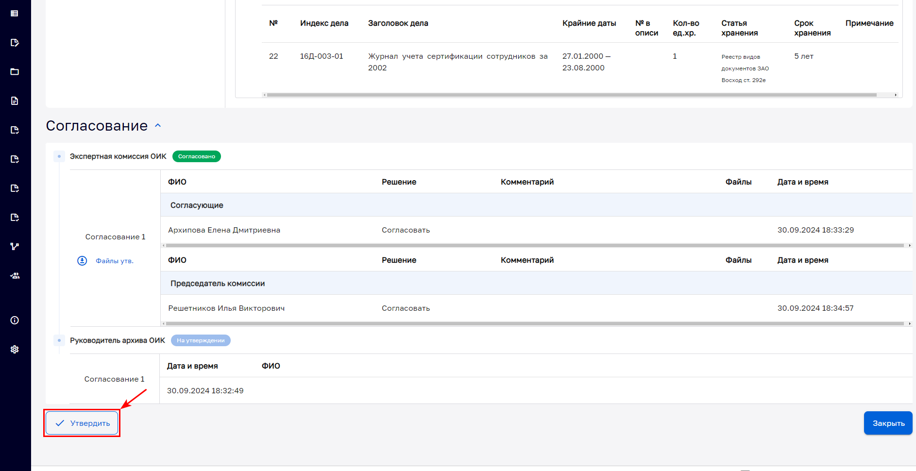
                - . Утверждение акта об уничтожении
Во всплывающем окне «Утверждение» из выпадающего списка выбрать сертификат подписи и нажать кнопку «Сохранить» (Рисунок 9.21).
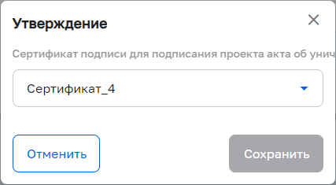
                - . Выбор сертификата подписи для утверждения акта об уничтожении
Статус акта изменится на «Утверждён», а в области «Согласование» карточки акта будет указана дата, время и ФИО руководителя архива ОИК, утвердившего акт (Рисунок 9.22).
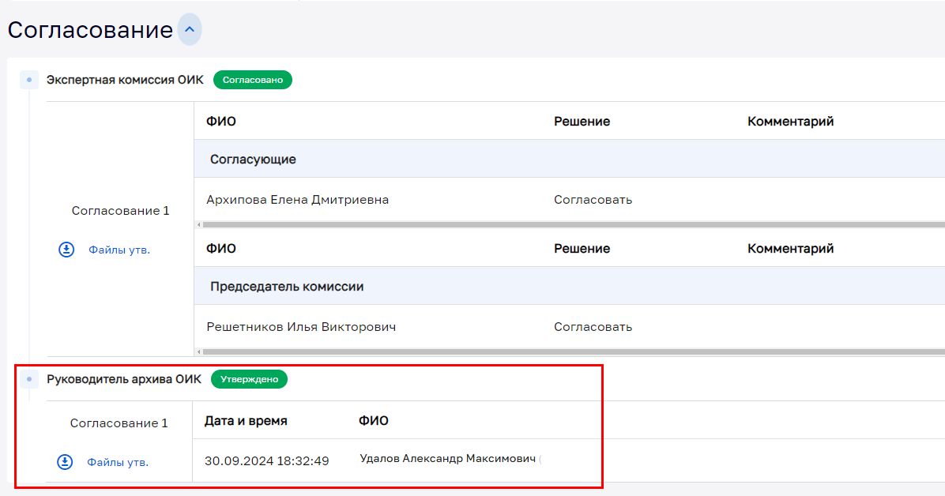
                - . Информация об утверждении акта об уничтожении руководителем ОИК
После утверждения акта руководителем архива ОИК, акт переходит в подраздел Главного меню «Акты об уничтожении»→«Утвержденные».
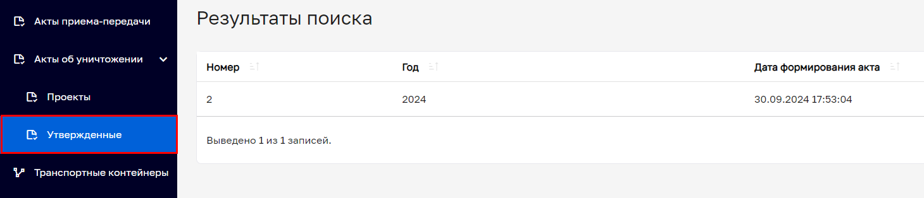
                - . Список утверждённых актов об уничтожении документов
После утверждения акта руководителем архива ОИК дела и документы, указанные в нём, автоматически уничтожаются.
  - Проверка факта уничтожения документа
Для проверки факта уничтожения документов, указанных в утвержденном акте уничтожения, необходимо перейти в раздел Главного меню «Электронные документы» и активировать расширенный фильтр по параметру «Показать удаленные документы» со значением «Да» (Рисунок 9.24). Нажать кнопку «Найти».
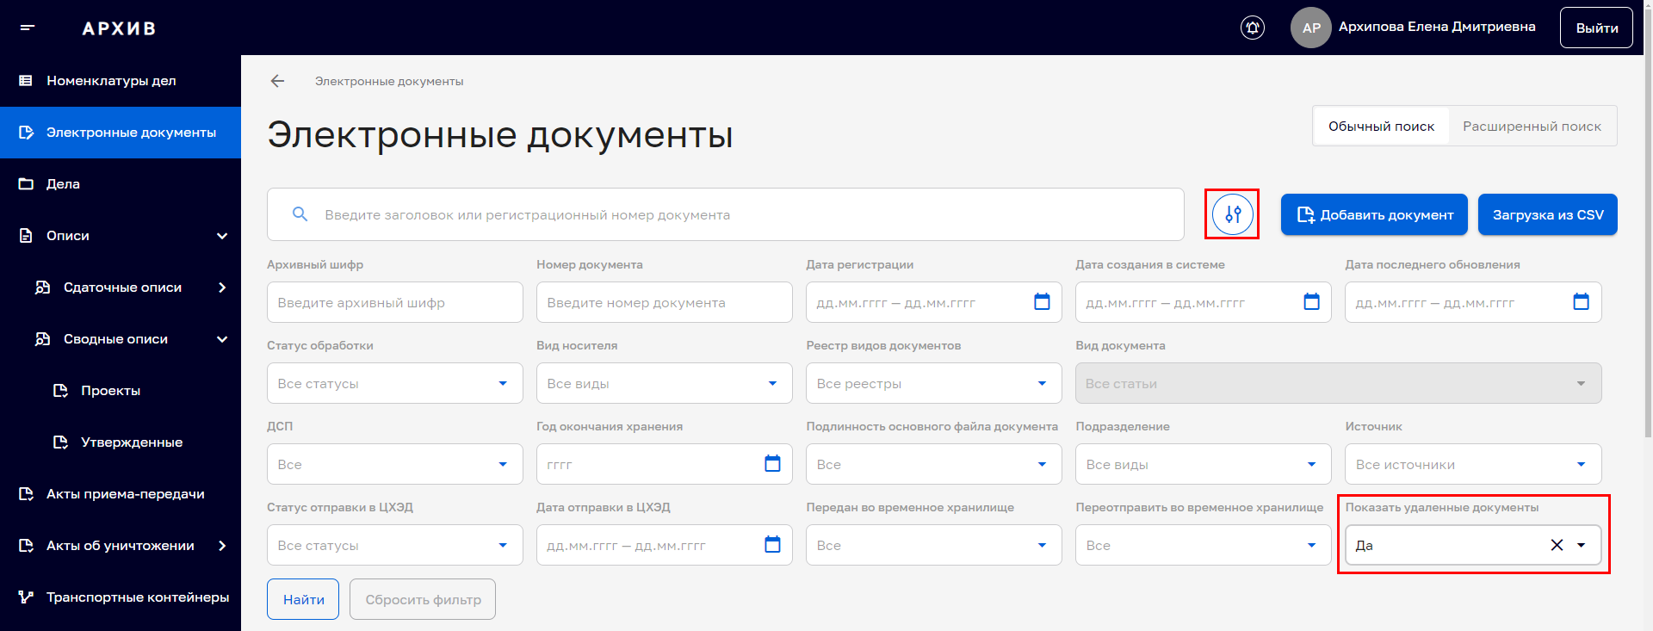
                - . Поиск удаленных документов
В результатах поиска будет выведен список документов, уничтоженных по утвержденным актам уничтожения. В начале строки в колонке «Архивный шифр» у уничтоженных документов указана пиктограмма (Рисунок 9.25).
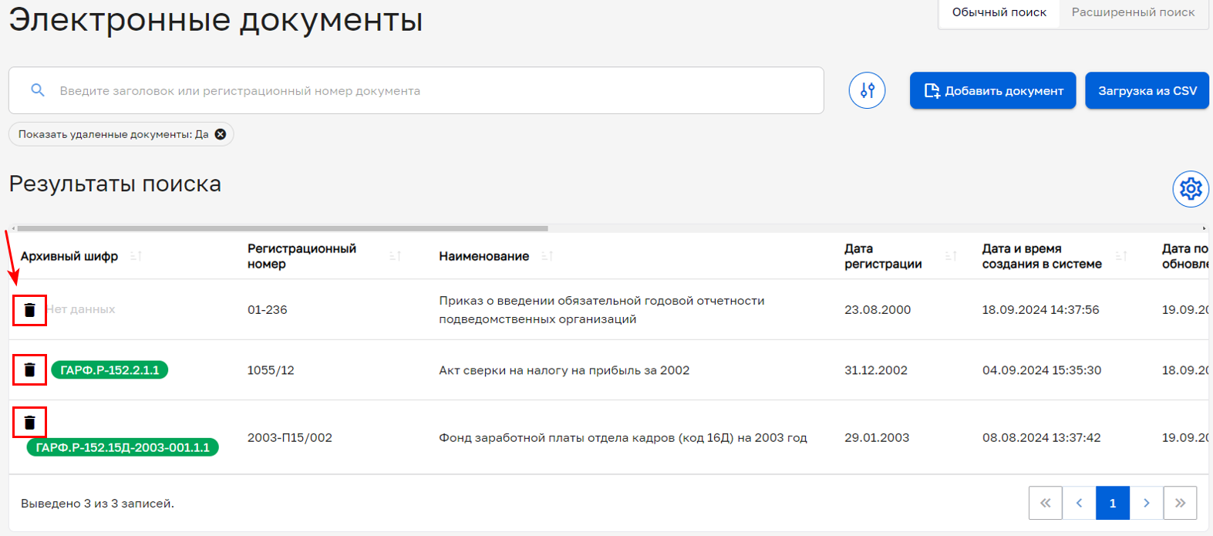
                - . Список уничтоженных по акту документов
Если открыть карточку такого документа на просмотр, в заголовке карточки будет указана отметка «Удален» (Рисунок 9.26).
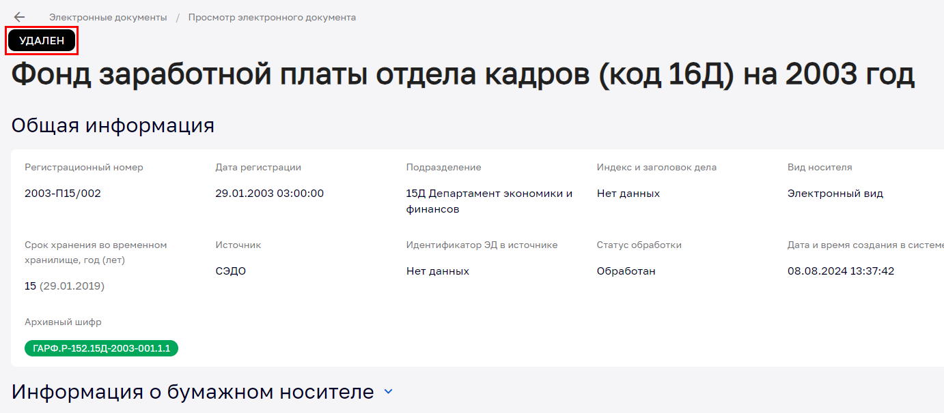
                - . Отметка «Удален» в карточке документа, удаленного по акту уничтожения
В истории действий карточки документа будет зафиксирован факт удаления с указанием номера акта (Рисунок 9.27).
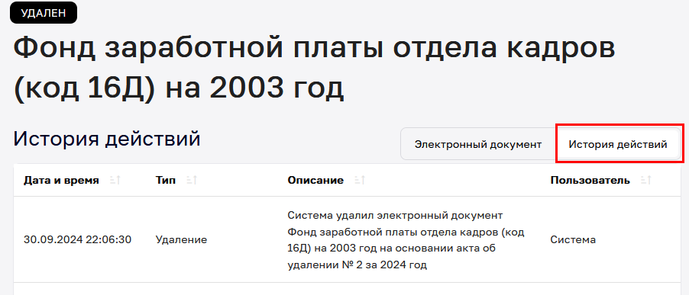
                - . «История действий» документа после уничтожения
В карточке дела, которое было указано в акте уничтожения, в области «Акты уничтожения» будет указана запись об акте, а у уничтоженных документов отобразится пиктограмма в начале строки (Рисунок 9.28).
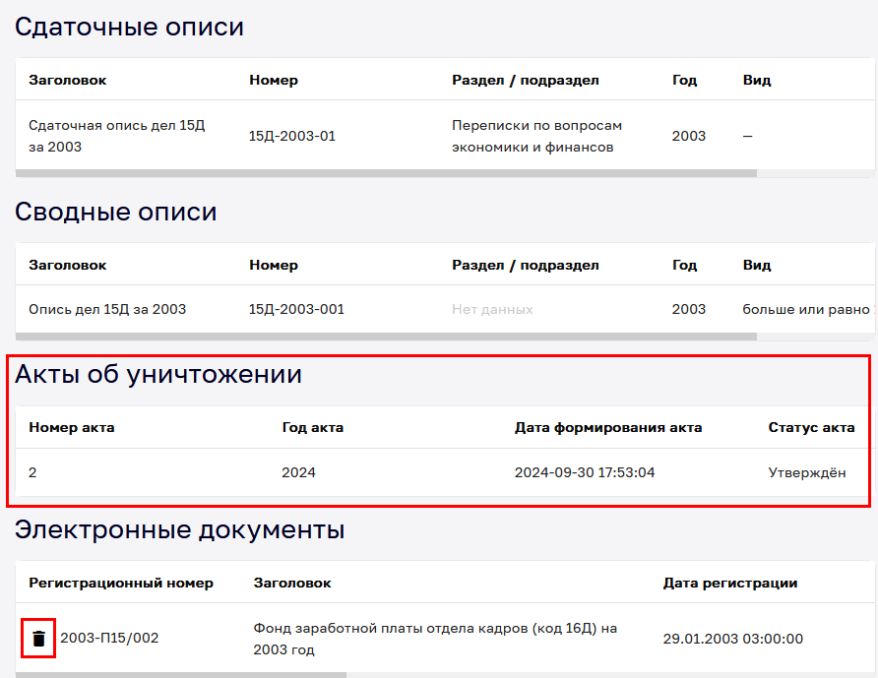
                - . Карточка дела после утверждения акта уничтожения

